ПРОЕКТ

МУНИЦИПАЛЬНОЕ ОБРАЗОВАНИЕ
ВОЛОСОВСКОЕ ГОРОДСКОЕ ПОСЕЛЕНИЕ
ВОЛОСОВСКОГО МУНИЦИПАЛЬНОГО РАЙОНА
ЛЕНИНГРАДСКОЙ ОБЛАСТИ
СОВЕТ ДЕПУТАТОВ
ВОЛОСОВСКОГО ГОРОДСКОГО ПОСЕЛЕНИЯ

РЕШЕНИЕ

(двенадцатое заседание пятого созыва)

от 17.03.2026 г. № ______

О Правилах благоустройства на территории Волосовского городского поселения Волосовского муниципального района Ленинградской области

В соответствии с пунктом 11 части 10 статьи 35 Федерального закона от 29.12.2017 года № 463-ФЗ «О внесении изменений в Федеральный закон «Об общих принципах организации местного самоуправления в Российской Федерации» и отдельные законодательные акты Российской Федерации», статьи 7 Устава муниципального образования Волосовское городское поселение Волосовского муниципального района Ленинградской области, рассмотрев предложенный Комитетом по городскому хозяйству администрации муниципального образования Волосовский муниципальный район Ленинградской области проект Правил благоустройства на территории Волосовского городского поселения Волосовского муниципального района Ленинградской области Совет депутатов муниципального образования Волосовское городское поселение Волосовского муниципального района Ленинградской области РЕШИЛ:
1. Утвердить Правила благоустройства на территории Волосовского городского поселения Волосовского муниципального района Ленинградской области в новой редакции согласно Приложению.
2. Решение совета депутатов муниципального образования Волосовское городское поселение Волосовского муниципального района Ленинградской области от 21 июня 2023 года № 197 «О Правилах благоустройства на территории Волосовского городского поселения Волосовского муниципального района Ленинградской области» считать утратившим силу.
3. Настоящее решение подлежит опубликованию в общественно-политической газете «Сельская новь» и размещению на официальном сайте Волосовского городского поселения.
4. Настоящее решение вступает в силу после его официального опубликования (обнародования).
5. Контроль за исполнением настоящего решения возложить на Комитет по городскому хозяйству администрации муниципального образования Волосовский муниципальный район Ленинградской области.

Глава муниципального образования
Волосовское городское поселение А.В. Митрошин
ПРИЛОЖЕНИЕ
к Решению Совета депутатов Волосовского городского поселения
от 17.03.2026 г. № _____

ПРАВИЛА
благоустройства на территории Волосовского городского поселения Волосовского муниципального района Ленинградской области
Правила благоустройства на территории Волосовского городского поселения Волосовского муниципального района Ленинградской области (далее - Правила) разработаны в соответствии со статьей 45.1 Федерального закона от 6 октября 2003 г.
№131-ФЗ «Об общих принципах организации местного самоуправления в Российской Федерации», Уставом муниципального образования Волосовское городское поселение Волосовского муниципального района Ленинградской области, Приказом Минстроя России от 29.12.2021 № 1042/пр «Об утверждении методических рекомендаций для подготовки правил благоустройства территорий поселений, городских округов, внутригородских районов»

Общие положения.
  - Правила устанавливают единые нормы и требования по благоустройству на территории Волосовского городского поселения, в том числе по содержанию зданий (включая жилые дома), сооружений и земельных участков, на которых они расположены, к внешнему виду фасадов и ограждений соответствующих зданий и сооружений, перечень работ по благоустройству и периодичности их выполнения, а также порядок участия собственников зданий (помещений в них) и сооружений в благоустройстве прилегающих территорий, к планировке, размещению, обустройству и содержанию элементов объектов благоустройства, в том числе информационных конструкций, малых архитектурных форм, мест отдыха (площадок и зон отдыха), площадок автостоянок, элементов озеленения, детских площадок, спортивных площадок, строительных площадок, площадок для выгула и дрессировки животных, ограждений (заборов), объектов (средств) наружного освещения.
  - В соответствии с пунктом 3.12 «СП 82.13330.2016. Свод правил. Благоустройство территорий. Актуализированная редакция СНиП III-10-75», утвержденного приказом Министерства строительства и жилищно-коммунального хозяйства Российской Федерации от 16 декабря 2016 г. № 972/пр, к объектам благоустройства относятся территории различного функционального назначения, на которых осуществляется деятельность по благоустройству, в частности:
    - районы, микрорайоны, кварталы и иные элементы планировочной структуры
населенного пункта;
    - территории общего пользования (в том числе площади, улицы, проезды, набережные, береговые полосы водных объектов общего пользования, скверы, бульвары, парки и другие территории, которыми беспрепятственно пользуется неограниченный круг лиц) (далее - общественные территории);
    - территории, прилегающие к многоквартирным домам, с расположенными на них
объектами, предназначенными для обслуживания и эксплуатации таких домов, и элементами благоустройства этих территорий, в том числе парковками (парковочными

местами), тротуарами и автомобильными дорогами, включая автомобильные дороги, образующие проезды к территориям, прилегающим к многоквартирным домам (далее - дворовые территории);
    - детские игровые и детские спортивные площадки;
    - инклюзивные детские игровые площадки и инклюзивные детские спортивные площадки, предусматривающие возможность для игр, в том числе совместных, детей, у которых отсутствуют ограничения здоровья, препятствующие физической активности, и детей с ограниченными возможностями здоровья (далее - инклюзивные детские площадки);
    - спортивные площадки, спортивные комплексы для занятий активными видами
спорта, площадки, предназначенные для спортивных игр на открытом воздухе, спортивно- общественные кластеры (далее - спортивные площадки);
    - инклюзивные спортивные площадки, предусматривающие возможность для
занятий физкультурой и спортом взрослыми людьми с ограниченными возможностями здоровья (далее - инклюзивные спортивные площадки);
    - велокоммуникации (в том числе велопешеходные и велосипедные дорожки,
тропы, аллеи, полосы для движения велосипедного транспорта);
    - пешеходные коммуникации (в том числе пешеходные тротуары, дорожки, тропы, аллеи, эспланады, мосты, пешеходные улицы и зоны);
    - места размещения нестационарных торговых объектов;
    - проезды, не являющиеся элементами поперечного профиля улиц и дорог {в том числе местные, внутридворовые и внутриквартальные проезды, проезды хозяйственные для посадки и высадки пассажиров, для автомобилей скорой помощи, пожарных, аварийных служб, проезды на площадках, а также проезды, обеспечивающие возможность въезда-съезда транспортных средств на улицу или дорогу с пересекаемых или примыкающих улиц или дорог и с прилегающих территорий);
    - кладбища и мемориальные зоны;
    - площадки отстойно-разворотные, остановочные, для отстоя грузовых машин перед ограждением и (или) въездом на территорию, прилегающую к зданиям, строениям, сооружениям и иным объектам;
    - площадки пикниковые, барбекю, танцевальные, для отдыха и досуга, проведения
массовых мероприятий, размещения аттракционов, средств информации;
    - площадки, предназначенные для хранения транспортных средств (в том числе плоскостные открытые стоянки автомобилей и других мототранспортных средств, коллективные автостоянки (далее - автостоянки), парковки (парковочные места), площадки (места) для хранения (стоянки) велосипедов (велопарковки и велосипедные стоянки), кемпстоянки;
    - зоны транспортных, инженерных коммуникаций;
    - водоохранные зоны;
    - площадки для выгула и дрессировки животных;
    - контейнерные площадки и площадки для складирования отдельных групп коммунальных отходов;
    - другие территории муниципального образования.

  - В соответствии с пунктом 38 статьи 1 Градостроительного кодекса Российской Федерации к элементам благоустройства относятся декоративные, технические,

планировочные, конструктивные устройства, элементы озеленения, различные виды оборудования и оформления, в том числе фасадов зданий, строений, сооружений, малые архитектурные формы (далее - МАФ), некапитальные нестационарные строения и сооружения, информационные щиты и указатели, применяемые как составные части благоустройства территории. На территорий Волосовского городского поселения к элементам благоустройства также отнесены:
    - внешние поверхности зданий, строений, сооружений (в том числе
декоративные, технические, планировочные, конструктивные устройства, различные виды оборудования и оформления, изображения, архитектурно-строительные изделия и иной декор, оконные и дверные проемы, витражи, витрины, козырьки, навесы, тамбуры, входные площадки, лестницы, пандусы, ограждения и перилла, балконы, лоджии, входные группы, цоколи, террасы, веранды и иные элементы, иные внешние поверхности фасадов, крыш);
    - покрытия объектов благоустройства (в том числе резиновое, синтетическое,
песчаное, грунтовое, гравийное, деревянное, тротуарная плитка, асфальтобетонное, асфальтовое, щебеночное, газон, искусственный газон, экоплитки, газонные решетки), направляющие дорожные устройства, стационарные искусственные неровности, стационарные шумовые полосы, вертикальная и горизонтальная разметки, рельеф и элементы организации рельефа, иные неотделимые улучшения объектов благоустройства;
    - элементы сопряжения покрытий (в том числе бортовые камни, бордюры,
линейные разделители, садовые борта, подпорные стенки, мостики, лестницы, пандусы);
    - сборные искусственные неровности, сборные шумовые полосы;
    - элементы сохранения и защиты корневой системы элементов озеленения (в том числе прикопы, приствольные лунки, приствольные решетки, защитные приствольные ограждения);
    - ограждения, ограждающие устройства, ограждающие элементы, придорожные
экраны;
    - въездные группы;
    - система наружного освещения (в том числе утилитарное наружное освещение, архитектурно-художественное освещение, праздничное освещение (иллюминация), элементы освещения (в том числе источники света, осветительные приборы и установки наружного освещения всех видов, включая уличные, архитектурные, рекламные, витринные, опоры освещения, тросы, кронштейны, включая оборудование для управления наружным освещением);
    - пруды и обводненные карьеры, искусственные сезонные водные объекты для
массового отдыха, размещаемые на общественных территориях;
    - лодочные станции, объекты, предназначенные для обеспечения безопасности людей на водных объектах, сооружения водно-спасательных станций и постов в береговой и прибрежной защитных полосах водных объектов, пирсы, парковые павильоны, общественные туалеты, иные сооружения, благоустраиваемые на общественных территориях;
    - водные устройства (в том числе питьевые фонтанчики, фонтаны, искусственные
декоративные водопады);
    - плавучие домики для птиц, скворечники, кормушки, голубятни;
    - уличное коммунально-бытовое и техническое оборудование (в том числе урны,

люки смотровых колодцев, подъемные платформы);
    - детское игровое, спортивно-развивающее и спортивное оборудование, в том числе инклюзивное спортивно-развивающее и инклюзивное спортивное оборудование;
    - остановочные павильоны;
    - сезонные (летние) кафе;
    - городская мебель;
    - рекламные конструкции;
    - праздничное оформление.

  - К основным задачам правил благоустройства на территории Волосовского городского поселения относится:
а) формирование комфортной, современной городской среды на территории Волосовского городского поселения;
б) обеспечение и повышение комфортности условий проживания граждан;
в) поддержание и улучшение санитарного и эстетического состояния территории;
г) содержание территорий Волосовского городского поселения и расположенных на таких территориях объектов, в том числе территорий общего пользования, земельных участков, зданий, строений, сооружений, прилегающих территорий, содержание и обеспечение сохранности элементов благоустройства;
д) формирование архитектурного облика в населенных пунктах на территории Волосовского городского поселения с учетом особенностей пространственной организации, исторических традиций и природного ландшафта;
е) установление требований к благоустройству и элементам благоустройства территории, установление перечня мероприятий по благоустройству территории муниципального образования, порядка и периодичности их проведения;
ж) обеспечение доступности территорий Волосовского городского поселения, объектов социальной, инженерной и транспортной инфраструктур и предоставляемых услуг для инвалидов и иных лиц, испытывающих затруднения при самостоятельном передвижении (далее - МГН), получении ими услуг, необходимой информации или при ориентировании в пространстве;
з) создание условий для ведения здорового образа жизни граждан, включая активный досуг и отдых, физическое развитие.
  - В правилах благоустройства территорий Волосовского городского поселения к
мероприятиям по благоустройству территорий отнесены мероприятия, реализуемые в рамках развития городской среды и благоустройства территории муниципального образования, в том числе выполнение дендрологических изысканий, научно- исследовательских и изыскательских работ, разработка концепций и стратегий, проектирование, создание, реконструкция, капитальный ремонт объектов благоустройства, реконструктивные и земляные работы, снос (демонтаж), модернизация, восстановление, ремонт, ямочный ремонт, текущий ремонт, содержание, в том числе уборка, покос, вырубка и полив, объектов и элементов благоустройства, обеспечение и повышение комфортности условий проживания граждан, поддержание и улучшение санитарного и эстетического состояния территории Волосовского городского поселения.
  - Физические и юридические лица независимо от организационно-правовых форм обязаны обеспечивать своевременную и качественную уборку и содержание

принадлежащих им на праве собственности или ином вещном праве земельных участков и прилегающих территорий в соответствии с законодательством, настоящими Правилами и муниципальными правовыми актами
  - В настоящих Правилах используются следующие понятия:
благоустройство - комплекс мероприятий по содержанию территории поселения, а также по проектированию и размещению объектов благоустройства, направленных на обеспечение и повышение комфортности условий проживания граждан, поддержание и улучшение санитарного и эстетического состояния территории;
содержание территории – комплекс мероприятий и работ по уборке и поддержанию в надлежащем техническом, физическом, эстетическом состоянии территории и объектов благоустройства, их отдельных элементов;
уборка территории - комплекс мероприятий, связанных с регулярной очисткой территории от грязи, мусора, снега, льда, смета, сбором и вывозом в специально отведенные для этого места отходов производства и потребления и (или) другого мусора, а также иных мероприятий, направленных на обеспечение экологического и санитарно- эпидемиологического благополучия населения;
объекты благоустройства - территория поселения с расположенными на ней элементами объектов благоустройства в границах земельных участков, находящихся в частной, государственной и муниципальной собственности, земельных участков и земель, государственная собственность на которые не разграничена; внешние поверхности зданий, строений, сооружений;
элементы объектов благоустройства - конструктивные и функциональные составляющие объектов благоустройства, определяющие их внешний вид, обеспечивающие визуальное восприятие объектов благоустройства, а также использование (эксплуатацию) объектов благоустройства в соответствии с их функциональным назначением;
зеленые насаждения - древесно-кустарниковая и травянистая растительность естественного и искусственного происхождения;
элементы озеленения — скверы, сады, бульвары, парки, озелененные участки перед различными зданиями в промышленной и жилой застройке, в общественно- административных центрах, а также на улицах и магистралях, в пригородной зоне или лечебно-оздоровительном районе, а также территории, предназначенные для озеленения;
газон - поверхность земельного участка, не имеющая твердого покрытия, занятая травянистой и (или) древесно-кустарниковой растительностью естественного или искусственного происхождения либо предназначенная для озеленения;
цветник - элемент благоустройства, включающий в себя участок поверхности любой формы и размера, занятый посеянными или высаженными цветочными растениями;
повреждение зеленых насаждений - механическое, химическое и иное повреждение надземной части и корневой системы зеленых насаждений, не влекущее прекращение роста, в том числе загрязнение зеленых насаждений либо почвы в корневой зоне нефтепродуктами, иными вредными или пачкающими веществами;
уничтожение зеленых насаждений - повреждение зеленых насаждений, повлекшее прекращение их роста или гибель растения;
компенсационное озеленение - воспроизводство зеленых насаждений взамен уничтоженных или поврежденных;

вырубка деревьев и кустарников (снос зеленых насаждений) - вырубка деревьев, кустарников, выкапывание (раскапывание) цветников, газонов, оформленные в порядке, установленном Правилами, выполнение которых объективно необходимо в целях обеспечения условий для размещения тех или иных объектов строительства, обслуживания элементов инженерного благоустройства, наземных коммуникаций, обеспечения охраны окружающей среды;
пересадка зеленых насаждений - способ сохранения зеленых насаждений, попадающих в зону строительства новых и реконструкции существующих объектов, путем выкапывания зеленых насаждений и посадки на других территориях;
восстановительная стоимость зеленых насаждений - стоимость зеленых насаждений, которая устанавливается для исчисления их ценности при их сносе, пересадке и уничтожении;
реконструкция зеленых насаждений - изменение видового, возрастного состава и планировки зеленых насаждений с целью восстановления или улучшения их рекреационных, защитных, санитарно-гигиенических, эстетических и иных полезных свойств и функций;
санитарная рубка - вырубка (снос) сухостойных, больных деревьев и кустарников, не подлежащих лечению и оздоровлению;
рубка ухода (санитарная обрезка) - вырубка деревьев и кустарников с целью прореживания загущенных насаждений, удаления неперспективного самосева, а также опиливание (обрезка) с целью формирования желаемого вида крон отдельных деревьев и кустарников;
земляные работы - производство работ по разрытию, выемке, перемещению, укладке, уплотнению грунта и (или) иное вмешательство в грунт на уровне ниже верхнего слоя грунта;
работы по восстановлению благоустройства - работы, проводимые для восстановления искусственных покрытий земельных участков, почвенного слоя, зеленых насаждений (путем реконструкции, замены, пересадки) объектов и элементов благоустройства, поврежденных в ходе проведения земляных работ;
проектная документация по благоустройству территорий - пакет документации, основанной на стратегии развития муниципального образования и концепции, отражающей потребности жителей такого муниципального образования, который содержит материалы в текстовой и графической форме и определяет проектные решения по благоустройству территории. Состав данной документации может быть различным в зависимости от того, к какому объекту благоустройства он относится. Предлагаемые в проектной документации по благоустройству решения готовятся по результатам социологических, маркетинговых, архитектурных, градостроительных и иных исследований, социально-экономической оценки эффективности проектных решений;
проект благоустройства - документация, содержащая материалы в текстовой и графической форме и определяющая проектные решения (в том числе цветовые) по благоустройству территории и иных объектов благоустройства;
элементы сопряжения поверхности - различные виды бортовых камней, пандусы, ступени, лестницы;
содержание объекта благоустройства - обеспечение чистоты, поддержание в надлежащем техническом, физическом, санитарном и эстетическом состоянии объектов благоустройства, их отдельных элементов;

дворовая территория - сформированная территория, прилегающая к одному или нескольким многоквартирным домам и находящаяся в общем пользовании проживающих в нем лиц или общественным зданиям и обеспечивающая их функционирование. На дворовой территории многоквартирных домов размещаются детские площадки, места для отдыха, сушки белья, парковки автомобилей, зеленые насаждения и иные объекты общественного пользования;
фасад - наружная, внешняя поверхность объекта капитального строительства, включающая архитектурные элементы и детали (балконы, окна, двери, колоннады и др.);
объекты (средства) наружного освещения (осветительное оборудование) - осветительные приборы наружного освещения (светильники, прожекторы), которые могут устанавливаться на улицах, площадях, в подземных пешеходных переходах, в транспортных тоннелях, на специально предназначенных для такого освещения опорах, опорах контактной сети электрифицированного транспорта, стенах, перекрытиях зданий и сооружений, парапетах, ограждениях мостов и транспортных эстакад, на металлических, железобетонных и других конструкциях зданий, строений и сооружений и в иных местах общественного пользования;
информационные конструкции (средства размещения информации) - конструкции, сооружения, технические приспособления, художественные элементы и другие носители, предназначенные для распространения информации, за исключением рекламных конструкций;
бункер-накопитель - специализированная емкость для сбора крупногабаритного и другого мусора объемом более 2 кубических метров.
контейнер - специализированная ёмкость с объемом до 2 кубических метров включительно, служащая для сбора твердых коммунальных отходов. Изготавливаются преимущественно из пластика, металла;
урна – специализированная ёмкость (кроме ведер, коробок и других подобных емкостей) объемом от 0,2 до 0,5 кубического метра включительно, служащая для сбора мусора. Изготавливаются преимущественно из металла;
контейнерная площадка – специально оборудованная на земельном участке площадка для сбора и временного хранения мусора с установкой необходимого количества контейнеров и (или) бункеров-накопителей;
несанкционированная свалка мусора - скопление отходов производства и потребления, возникшее в результате их самовольного (несанкционированного) сброса (размещения) или складирования вне специально установленного места;
домовладение - жилой дом (часть жилого дома) и примыкающие к нему и (или) отдельно стоящие на общем с жилым домом (частью жилого дома) земельном участке надворные постройки (гараж, баня (сауна), бассейн, теплица (зимний сад), помещения для содержания домашнего скота и птицы, иные объекты);
малые архитектурные формы (МАФ) - элементы монументально-декоративного оформления, устройства для оформления мобильного и вертикального озеленения (беседки, ротонды, арки, садово-парковая скульптура, вазоны, цветочницы, трельяжи, шпалеры), водные устройства (фонтаны, бюветы, декоративные водоемы), городская мебель (скамьи для отдыха, размещенные на территории общественных пространств, рекреаций и дворов; скамьи, столы для настольных игр на площадках, в сезонных кафе; садовая и уличная мебель), коммунально-бытовое и техническое оборудование (контейнеры для сбора бытового мусора, урны, часы, почтовые ящики, элементы

инженерного оборудования (подъемные площадки для инвалидных колясок), смотровые люки, решетки дождеприемных колодцев, шкафы телефонной связи;
прилегающая территория - земельный участок с газонами, архитектурными формами и другими сооружениями, являющийся смежным с границами земельного участка, принадлежащего физическому или юридическому лицу на праве собственности, аренды, постоянного (бессрочного) пользования, пожизненного наследуемого владения и находящийся в следующих границах:
а) киоски, павильоны и другие объекты мелкорозничной торговли, отдельно стоящие объекты торговли, спорта, здравоохранения, учреждений образования, социально
- культурной сферы, общественного питания, бытового обслуживания населения и т.д. -
10 м по периметру отведенной территории, вне застройки-до проезжей части улиц;
б) жилые дома, включая жилые здания со встроенными хозяйственными объектами, в том числе индивидуальной застройки: в длину - на всю территорию застройки с фасадной и дворовой части, в ширину - до проезжей части улиц;
в) гаражи, автостоянки, парковки – от 10 до 50 м (в зависимости от вместимости и значимости объекта) от периметра отведенной территории;
г) промышленные объекты - не менее 50 м от периметра отведенной территории, подъездные пути к ним - до проезжей части улиц.

развитие объекта благоустройства - осуществление работ, направленных на создание новых или повышение качественного состояния существующих объектов благоустройства, их отдельных элементов;
строительные отходы - отходы, образующиеся в процессе строительства, сноса, реконструкции, ремонта зданий, сооружений, инженерных коммуникаций и промышленных объектов;
детская площадка – участок земли, выделенный в установленном порядке, территория которого ограничена бортовым (бордюрным) камнем, бровкой или иным ограждением или обозначением искусственного происхождения, а на поверхности расположены объекты, предназначенные для игр детей (горки, карусели, качели, песочницы и (или) иные подобные объекты);
спортивная площадка – спортивная площадка - участок земли, территория которого ограничена бортовым (бордюрным) камнем, бровкой или иным ограждением или обозначением искусственного происхождения, а на поверхности расположены объекты, предназначенные для занятий физической культурой и спортом (баскетбольные щиты, брусья, гимнастические стенки, турники и (или) иные подобные объекты);
площадка для выгула и дрессировки животных - участок земли, выделенный в установленном порядке для выгула и дрессировки животных;
площадка автостоянки - специальная открытая площадка, предназначенная для хранения (стоянки) преимущественно легковых автомобилей и других мототранспортных средств (мотоциклов, мотороллеров, мотоколясок, мопедов, скутеров);
строительная площадка - место строительства новых (в том числе объекты незавершенного строительства), а также реконструкции, технического перевооружения и (или) ремонта, демонтажа существующих объектов недвижимого имущества (за исключением воздушных и морских судов, судов внутреннего плавания и космических объектов), а также место строительства и (или) монтажа, ремонта, реконструкции и (или) технического перевооружения сооружений;

сезонное кафе – кафе, осуществляющее свою деятельность в течение определенного периода (сезона) (не относятся к сезонным кафе, примыкающие к фасадам объектов капитального строительства выносы стационарных предприятий общественного питания, увеличивающие площадь данных предприятий).
мероприятия по борьбе с борщевиком Сосновского, методах, используемых для удаления на территории Волосовского городского поселения:
Мероприятия по борьбе с борщевиком Сосновского представляют собой его уничтожение, которое проводится механическим, и (или) химическим, и (или) агротехническим способом обработки (обработка почвы, посев многолетних трав), а именно:
- обработка механическим способом (скашивание вегетативной массы борщевика Сосновского, подрезка, выкапывание, уборка сухих растений);
- обработка химическим способом (опрыскивание очагов произрастания борщевика Сосновского гербицидами в соответствии с действующим справочником пестицидов и агрохимикатов, разрешённых к применению на территории Российской Федерации);
- смешанная обработка (включает однократную обработку механическим способом и однократную обработку химическим способом);
- залужение территории многолетними травами (насаждениями) при агротехническом способе обработки».

Общие принципы и подходы

  - Развитие городской среды осуществляется путем улучшения, обновления, развития инфраструктуры Волосовского городского поселения и системы управления городским хозяйством, использования лучших практик, технологий и материалов, инновационных решений, внедрения цифровых технологий и платформенных решений
«умный город», развития коммуникаций между жителями муниципального образования и их объединениями. При этом осуществляется реализация комплексных проектов по благоустройству, предусматривающих одновременное использование различных элементов благоустройства, обеспечивающих повышение удобства использования и визуальной привлекательности благоустраиваемой территории.
  - К деятельности по благоустройству территорий относится разработка документации, основанная на стратегии развития Волосовского городского поселения и концепции, отражающей потребности жителей Волосовского городского поселения, содержащей материалы в текстовой и графической форме и определяющей проектные решения по благоустройству территории (далее - проект благоустройства территорий), выполнение мероприятий по благоустройству территорий и содержание объектов благоустройства.
  - К потенциальным участникам деятельности по благоустройству территорий относятся следующие группы лиц:
а) жители Волосовского городского поселения (граждан, их объединения - группы граждан, объединенные общим признаком или общей деятельностью, добровольцев (волонтеров)) с целью определения перечня территорий, подлежащих благоустройству, участия (финансового и (или) трудового) в реализации мероприятий по благоустройству дворовых территорий, участия в содержании и эксплуатации общественных и дворовых территорий муниципального образования, формирования активного и сплоченного сообщества местных жителей, заинтересованного в развитии городской среды;
б) представители органов местного самоуправления, которые формируют техническое задание на разработку проекта благоустройства, выбирают подрядчиков и обеспечивают в пределах своих полномочий финансирование работ по реализации проектов благоустройства;
в) хозяйствующие субъекты, осуществляющие деятельность на территории Волосовского городского поселения, с целью формирования запроса на благоустройство, участия в финансировании мероприятий по благоустройству, удовлетворения потребностей жителей и формирования позитивного имиджа муниципального образования, а также его туристской и инвестиционной привлекательности;
г) представители профессионального сообщества, в том числе экспертов в сфере градостроительства, архитектуры, урбанистики, экономики города, истории, культуры, археологии, инженерных изысканий, экологии, ландшафтной архитектуры, специалистов по благоустройству и озеленению, дизайнеров, разрабатывающих проекты благоустройства территории на стадиях концепции, проектной и рабочей документации, с целью повышения эффективности проектных решений;
д) исполнители работ по разработке и реализации проектов благоустройства, специалисты по благоустройству и озеленению, в том числе возведению МАФ;
е) региональные центры компетенций; ж) иные лица.
  - С целью формирования комфортной городской среды Волосовское городское поселение осуществляет планирование развития территорий муниципального образования, подготовку проектов благоустройства территорий, выбор территорий, подлежащих благоустройству, обсуждение деятельности по благоустройству, планирование и реализацию мероприятий по благоустройству общественных и дворовых территорий, а также содержание и обеспечение сохранности объектов благоустройства с привлечением жителей, иных участников деятельности по благоустройству территорий и иных потенциальных пользователей общественных и дворовых территорий муниципального образования, с учетом Методических рекомендаций Министерства строительства и жилищно-коммунального хозяйства Российской Федерации по вовлечению граждан, их объединений и иных лиц в решение вопросов развития городской среды, утвержденных приказом от 30 декабря 2020 г. № 913/пр.
  - Проект благоустройства территории на стадии разработки концепции для каждой территории Волосовского городского поселения создается с учетом потребностей и запросов жителей и других участников деятельности по благоустройству и при их непосредственном участии, а также с учетом стратегических задач комплексного устойчивого развития городской среды муниципального образования. При этом обеспечивается синхронизация мероприятий, реализуемых в рамках государственных программ (подпрограмм) субъектов Российской Федерации и муниципальных программ формирования современной городской среды, с мероприятиями иных национальных и федеральных проектов и программ.
  - В качестве приоритетных территорий для благоустройства выбираются активно посещаемые или имеющие потенциал для роста пешеходных потоков территории населенного пункта с учетом объективной потребности в развитии тех или иных общественных территорий, их социально-экономическая значимость и планы развития Волосовского городского поселения.
  - Перечень территорий, подлежащих благоустройству, очередность реализации проектов благоустройства, объемы и источники финансирования устанавливаются в муниципальной программе формирования современной городской среды.
  - В рамках разработки муниципальных программ формирования современной городской среды проводится инвентаризация объектов благоустройства и разрабатываются паспорта объектов благоустройства, в том числе в электронной форме.
  - В паспорте объекта благоустройства отображается информация:
- наименование (вид) объекта благоустройства;
- адрес объекта благоустройства;
- площадь объекта благоустройства, в том числе площадь механизированной и ручной уборки;
- ситуационный план;
- информация о земельном участке, на котором расположен объект благоустройства (например: категория земель, вид разрешенного использования, кадастровый номер земельного участка);
- информация о наличии зон с особыми условиями использования территории;
- информация о всех элементах благоустройства объекта благоустройства, включая количество, назначенный срок службы, основные технические характеристики;
- информация о лице, ответственном за содержание объекта благоустройства;
- иная информация, характеризующая объект благоустройства.
  - Предлагаемые решения в проекте благоустройства территории на стадии разработки проектной документации готовятся по материалам инженерных изысканий, результатам социологических, маркетинговых, архитектурных, градостроительных и иных исследований, социально-экономической оценки эффективности проектных решений.
  - При реализации проектов благоустройства территорий Волосовского городского поселения обеспечивается:
а) функциональное разнообразие благоустраиваемой территории - насыщенность территории разнообразными социальными и коммерческими сервисами;
б) взаимосвязь пространств муниципального образования, доступность объектов инфраструктуры для детей и МГН, в том числе за счет ликвидации необоснованных барьеров и препятствий;
в) создание комфортных пешеходных и велосипедных коммуникаций среды, в том числе путем создания условий для безопасных и удобных пешеходных и велосипедных прогулок. Доступность пешеходных прогулок для различных категорий граждан, в том числе для МГН, при различных погодных условиях, обеспечив при этом транзитную, коммуникационную, рекреационную и потребительскую функции территории на протяжении пешеходного маршрута;
г) возможность доступа к основным значимым объектам на территории Волосовского городского поселения и за его пределами, где находятся наиболее востребованные для жителей и туристов объекты и сервисы (далее - центры притяжения), при помощи сопоставимых по скорости и уровню комфорта различных видов транспорта (различные виды общественного транспорта, личный автотранспорт, велосипед и другие);
д) организация комфортной среды для общения жителей, в том числе путем благоустройства как крупных, часто посещаемых общественных территорий, так и территорий, доступ на которые ограничен, предназначенных для уединенного общения и проведения времени, создание природных и природно-антропогенных объектов в
зависимости от функционального назначения части территории;
е) шаговая доступность к объектам детской игровой и спортивной инфраструктуры для детей и подростков, в том числе относящихся к МГН;
ж) защита окружающей среды, общественных и дворовых территорий, пешеходных и велосипедных маршрутов населенного пункта, в том числе с помощью озеленения и использования эффективных архитектурно-планировочных приемов;
з) безопасность и порядок, в том числе путем организации системы освещения и видеонаблюдения.
  - Реализация комплексных проектов благоустройства территорий Волосовского городского поселения осуществляется с привлечением внебюджетных
источников финансирования, в том числе с использованием механизмов государственно- частного партнерства.

Благоустройство общественных территорий.

  - К объектам благоустройства общественных территорий Волосовского городского поселения относятся все разновидности общественных территорий населенных пунктов и территорий, просматриваемые с них, в том числе озелененные территории, центры притяжения, примагистральные территории, береговые полосы водных объектов общего пользования, а также другие объекты, которыми беспрепятственно пользуется неограниченный круг лиц.
  - При разработке архитектурно-планировочной концепции благоустройства общественных территорий рекомендуется выбирать архитектурно-художественные и функционально-технологические проектные решения, выполненные с использованием методов соучаствующего проектирования, обоснованные расчетами по оценке социально- экономической эффективности и анализом исторической значимости территории.
  - Проекты благоустройства общественных территорий разрабатываются на основании материалов изысканий и предпроектных исследований, определяющих потребности жителей населенных пунктов и возможные виды деятельности на данной территории.
  - Для реализации, приоритетом составляют проекты благоустройства, предусматривающие формирование визуально привлекательной среды, обеспечивающие высокий уровень комфорта пребывания граждан, в том числе туристов, создание мест для общения, а также обеспечивающие возможности для развития предпринимательства.
При этом учитывается экологичность проектов благоустройства с точки зрения выбора общественной территории для благоустройства, архитектурных и планировочных решений, элементов озеленения, материалов и иных решений, влияющих на состояние окружающей среды и климат.
  - При разработке проектных мероприятий по благоустройству общественных территорий обеспечиваются открытость и проницаемость территорий для визуального восприятия (отсутствие глухих оград и излишних ограждений), условия беспрепятственного передвижения населения, включая МГН, приемы поддержки исторически сложившейся планировочной структуры и масштаба застройки, достижение стилевого единства элементов благоустройства с окружающей средой населенного пункта, а также стилевого единства конструкций, в том числе средств размещения информации, рекламы и вывесок, размещаемых на внешних поверхностях зданий, строений, сооружений (далее - дизайн-код населенного пункта).
  - В перечень конструктивных элементов внешнего благоустройства общественных территорий включаются: твердые виды покрытия, элементы сопряжения поверхностей, озеленение, уличное детское и спортивное оборудование, уличное техническое оборудование, осветительное оборудование, оборудование архитектурно- декоративного освещения, носители информации, элементы защиты участков озеленения, скамьи, урны и другие элементы.
На общественных территориях населенного пункта рекомендуется в том числе размещение памятников, произведений декоративно-прикладного искусства,
декоративных водных устройств.
  - Волосовское городское поселение разрабатывает согласованные с заинтересованными лицами (предприятиями, организациями, управляющими компаниями, товариществами собственников жилья, жилищными или жилищно- строительными кооперативами, иными специализированными потребительскими кооперативами) карты территории муниципального образования с закреплением организаций, ответственных за уборку конкретных участков территории Волосовского городского поселения, в том числе территорий, прилегающих к объектам недвижимости всех форм собственности (далее — карта содержания территории).
  - На карте содержания территории отражается текущее состояние элементов благоустройства с разграничением полномочий по текущему содержанию территории между муниципалитетом и лицами, осуществляющими текущее содержание территорий, а также планируемые к созданию объекты благоустройства и ход реализации проектов благоустройства.
  - Карты содержания территории рекомендуется размещать в открытом доступе в информационно-телекоммуникационной сети «Интернет» (далее - сеть «Интернет») на официальном сайте муниципального образования, в целях обеспечения возможности проведения общественного обсуждения, а также предоставления в интерактивном режиме всем заинтересованным лицам информации о лицах, ответственных за организацию и осуществление работ по содержанию и благоустройству территории муниципального образования.
3.10. Маршрутная карта и Схема уборки территории Волосовского городского поселения.

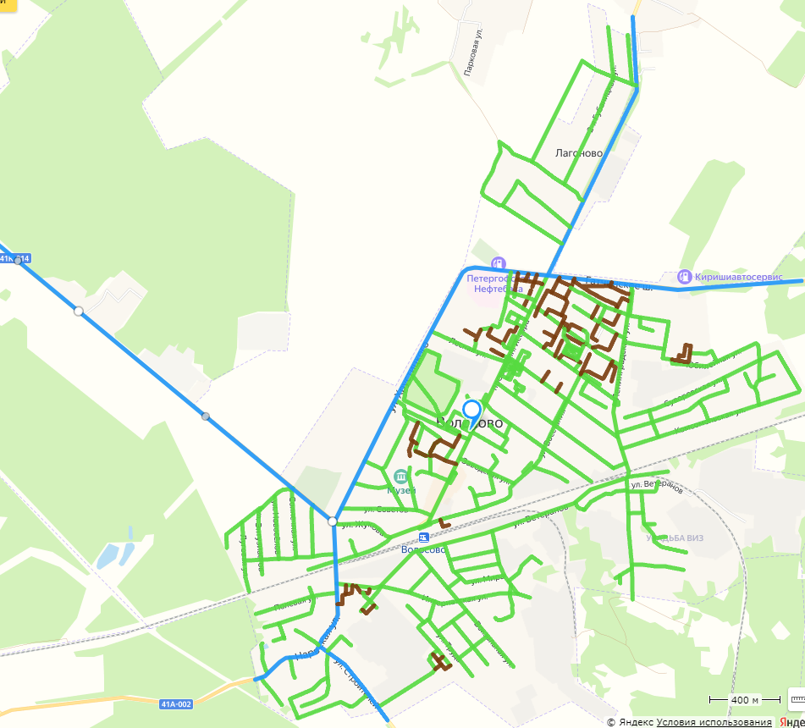

------- маршрут уборки ГКУ Ленавтодор
------- Маршрут уборки Комитет по городскому хозяйству администрации муниципального образования Волосовский муниципальный район Ленинградской области
______ Маршрут работы Управляющая компания ООО «Городское хозяйство»

Благоустройство территорий жилой застройки.

  - К объектам благоустройства на территориях жилой застройки относятся: общественные территории, земельные участки многоквартирных домов, дворовые территории, территории детских садов, школ, детские игровые и детские спортивные площадки, инклюзивные детские площадки, спортивные площадки, инклюзивные спортивные площадки, площадки автостоянок, технические зоны транспортных, инженерных коммуникаций, контейнерные площадки и площадки для складирования отдельных групп коммунальных отходов, площадки для выгула и дрессировки животных, другие территории, которые в различных сочетаниях формируют кварталы, микрорайоны, районы и иные подобные элементы планировочной структуры населенного пункта.
  - Проектирование и размещение объектов благоустройства на территории жилой застройки обеспечивают выполнение рекреационной, оздоровительной, транспортной, хозяйственной и других функций.
При невозможности одновременного размещения различных объектов благоустройства на территории жилой застройки объекты благоустройства разделяются на функциональные зоны, учитывающие потребности и запросы жителей квартала, микрорайона, в том числе предусматривают размещение специальных инженерно- технических сооружений (подземных и надземных автостоянок и парковок) для стоянки и хранения автомототранспортных средств жителей.
  - Безопасность объектов благоустройства на территории жилой застройки обеспечиваются их просматриваемостью со стороны окон жилых домов, а также со стороны прилегающих общественных территорий в сочетании с организацией системы освещения и видеонаблюдения.
  - Проектирование благоустройства территорий жилой застройки производится с учетом коллективного или индивидуального характера пользования придомовой территорией. Учитываются особенности благоустройства участков жилой застройки при их размещении в составе исторической застройки, на территориях высокой плотности застройки и вдоль магистралей.
  - На земельных участках жилой застройки с расположенными на них многоквартирными домами предусматриваются транспортный проезд (проезды), пешеходные коммуникации (основные, второстепенные), площадки (детские игровые для детей дошкольного возраста, для отдыха взрослых, установки мусоросборников, автостоянок, при входных группах), озелененные территории. В том числе размещение спортивных и детских спортивных площадок, игровых площадок для детей школьного возраста, площадок для выгула и дрессировки животных, а также инклюзивных детских и инклюзивных спортивных площадок (при наличии такой потребности у населения квартала, микрорайона).
  - Проектирование дворовых территорий при осуществлении жилищного строительства и (или) комплексного развития территории предусматривает, исключение проезда на дворовую территорию автотранспорта, с обеспечением возможности проезда специальной техники.
  - При размещении объектов жилой застройки вдоль магистральных улиц не допускается со стороны улицы сплошное ограждение территории, прилегающей к жилой застройке, а также размещение площадок (детских игровых и детских спортивных, спортивных, инклюзивных детских и инклюзивных спортивных, для отдыха взрослых, для выгула и дрессировки животных, установки мусоросборников).
  - На территории жилой застройки с расположенными на ней жилыми домами блокированной застройки, объектами индивидуального жилищного строительства, садовыми домами размещение спортивной зоны на территориях общеобразовательных школ проектируется с учетом возможности использования спортивной зоны населением прилегающей жилой застройки.
  - На территориях жилой застройки используются следующие элементы благоустройства: твердые виды покрытия проезда, различные виды покрытия площадок в зависимости от их функционального назначения, элементы сопряжения поверхностей, детское игровое, спортивно-развивающее, спортивное оборудование площадок, озеленение, осветительное оборудование.
  - При озеленении территорий детских садов и школ не используются растения с ядовитыми плодами, а также с колючками и шипами.

Благоустройство общественных территорий рекреационного назначения

5.1. К объектам благоустройства на территориях рекреационного назначения относятся части территорий зон особо охраняемых природных территорий, зоны отдыха, парки, лесопарковые зоны, городские леса, сады, бульвары, скверы и иные подобные элементы планировочной структуры населенного пункта (далее - объекты рекреации).
  - При проектировании и благоустройстве объектов рекреации предусматривают
а) для лесопарковых зон: сохранение природной среды, создание экосистем, способных к устойчивому функционированию, проведение функционального зонирования территории в зависимости от ценности ландшафтов и насаждений с установлением режимов использования и разрешенных мероприятий по благоустройству для различных зон лесопарка;
б) для парков и садов: разреживание участков с повышенной плотностью насаждений, удаление больных, старых, недекоративных, потерявших декоративность деревьев и растений малоценных видов, их замену на декоративно-лиственные и красивоцветущие формы деревьев и кустарников, применение различных видов и приемов озеленения, благоустройство ландшафта, создание пешеходных коммуникаций, организацию площадок отдыха, детских игровых, детских спортивных и детских инклюзивных площадок, спортивных площадок для всех категорий населения, установку парковых сооружений;
в) для бульваров и скверов: удаление больных, старых, недекоративных, потерявших декоративность деревьев и растений малоценных видов, их замену на декоративно-лиственные и красивоцветущие формы деревьев и кустарников, создание и увеличение расстояний между краем проезжей части и ближайшим рядом деревьев, посадку за пределами зоны риска преимущественно крупномерного посадочного материала с использованием специальных технологий посадки и содержания, создание пешеходных коммуникаций;
5.3. При благоустройстве объектов рекреации предусматривается колористическое решение покрытия, элементов декоративно-прикладного оформления, оборудования архитектурно-декоративного освещения, формирование пейзажного характера озеленения, а также размещение водных устройств, установку туалетных кабин, питьевых фонтанчиков, скамеек, урн, малых контейнеров для мусора.
5.4. Объекты мелкорозничной торговли и питания, размещаемые на территории объектов рекреации, проектируются некапитальными и оборудованными туалетом, доступным для посетителей объекта, также предусматривается установка передвижных тележек для торговли напитками, мороженым и иными готовыми пищевыми продуктами.
5.5. Территория парков, бульваров, скверов и иных зеленых зон ежедневно очищаются от мусора и посторонних предметов. Своевременно производится обрезка деревьев, кустарника и скос травы. Дорожки, ограждения, скамейки, урны для мусора в парках, скверах, на бульварах и иных зеленых зонах должны находится в исправном состоянии.
5.6. В целях обеспечения безопасности нахождения посетителей объекта рекреации вблизи водных объектов в зависимости от ландшафтных условий и характера береговой линии предусматривается установка просматриваемого ограждения водных объектов.
5.7. При проектировании озеленения на территории объектов рекреации рекомендуется:
- дать оценку существующей древесно-кустарниковой, цветочно-декоративной
растительности и газонных трав, их жизнеспособности и устойчивости;
- произвести выявление и учет сорняков, вредителей и болезней древесно- кустарниковой, цветочно-декоративной растительности и газонных трав, разработать мероприятия по их удалению с объекта рекреации;
- произвести почвенную диагностику условий питания растений;
- обеспечивать сохранение травяного покрова, древесно-кустарниковой и прибрежной растительности не менее, чем на 80% общей площади зоны отдыха;
- обеспечивать озеленение и формирование берегов водоема.
5.8. При проектировании парков учитывается ландшафтно-климатические условия. Организовывать парки на пересеченном рельефе, по берегам водоемов, рек, парки на территориях, занятых лесными насаждениями.
При проектировании озеленения парков рекомендуется использование типов насаждений и видов растений, характерных для данной климатической зоны.
5.9. На территориях зон отдыха, предназначенных и обустроенных для организации активного массового отдыха, купания и рекреации, помимо элементов благоустройства, рекомендуется размещать: пункт медицинского обслуживания с проездом, спасательную станцию, пешеходные дорожки, инженерное оборудование (питьевое водоснабжение и водоотведение, защита от попадания загрязненного поверхностного стока в водоем), оборудование пляжа (навесы от солнца, лежаки, кабинки для переодевания).

Требования к объектам, элементам благоустройства и их содержанию.
  - На территории Волосовского городского поселения запрещается:
- загромождать территории металлическим ломом, строительным и бытовым мусором, шлаком и другими отходами, загрязнять горюче-смазочными материалами, нефтепродуктами, устраивать свалки отходов;
- размещать отходы и мусор, за исключением специально отведенных мест и контейнеров для сбора отходов, осуществлять сброс бытовых сточных вод в водоотводящие канавы, кюветы, на рельеф, в водоприемные колодцы ливневой канализации;
- размещать нестационарные торговые объекты, а также объекты сферы услуг в области досуга (аттракционы, надувные батуты, прокат велосипедов, роликов и другие подобные объекты, используемые для организации отдыха и развлечения населения) в нарушение установленного порядка;
- размещать рекламно-информационные материалы на зеленых насаждениях (деревьях, кустарниках и т.д.), водосточных трубах, уличных ограждениях, на асфальтовых и плиточных покрытиях, опорах линий уличного освещения и иных не отведенных для этих целей местах;
- мыть и чистить автомототранспортные средства, стирать белье и ковровые изделия у водоразборных колонок, во дворах и на улицах, в местах массового посещения;
- транспортировать грузы волоком, перегонять тракторы на гусеничном ходу по городским улицам, покрытым асфальтом;
- перевозить сыпучие, пылевидные грузы, растворы, листву, отходы без покрытия брезентом или другим материалом, исключающим загрязнение дорог, жидкие грузы в не оборудованных для этих целей машинах;
- производить без соответствующего разрешения на проведение земляных работ раскопки улиц, площадей, дворовых территорий общего пользования, а также не принимать меры к приведению в надлежащее состояние мест раскопок в установленные разрешением на проведение земляных работ сроки;
- вывозить и сваливать грунт, мусор, отходы, снег, лед в места, не предназначенные для этих целей;
- складировать строительные материалы на улицах, тротуарах, газонах, перекрывать внутриквартальные проезды и подъезды к домам в нарушение действующего законодательства;
- бросать окурки, бумагу, мусор на газоны, тротуары, территории улиц, площадей, дворов, в парках, скверах и других общественных местах;
- сидеть на спинках садовых диванов, скамеек, пачкать, портить или уничтожать урны, фонари уличного освещения, другие малые архитектурные формы;
- рисовать и наносить надписи на фасадах многоквартирных домов, других зданий и сооружений;
- сбрасывать смет и бытовой мусор на крышки колодцев, водоприемные решетки ливневой канализации, лотки, кюветы;
- сжигать мусор, листву и сухую траву, тару, производственные отходы, разводить костры, в том числе на внутренних территориях предприятий и частных домовладений;
- организовывать уличную торговлю в местах, не отведенных для этих целей;
- самовольно подключаться к сетям и коммуникациям;
- размещать автотранспортные средства и иные механизмы, кроме спецтехники, осуществляющей обслуживание территорий, на участках, предназначенных для озеленения придомовых территорий многоквартирных домов или административных зданий, на участках с зелеными насаждениями, в том числе на газонах, цветниках, озелененных площадках придомовых территорий многоквартирных домов или административных зданий, а также на детских, спортивных площадках, площадках для отдыха взрослых, хозяйственных площадках, в местах установки (размещения) контейнеров, контейнерных площадок и других не предназначенных для этих целей местах;
- стоянка такси вне специально отведенных для этой цели мест;
- осуществлять доставку товаров (грузов) с подъездов, не предусмотренных проектом или схемой, не согласованных с органами местного самоуправления;
- самовольно переоборудовать фасады, размещать гаражи всех типов, носители наружной информации в неустановленных местах, малые архитектурные формы, устанавливать ограждения земельных участков без соответствующего разрешения;
- ломать, портить и уничтожать зеленые насаждения, производить самовольные надпилы на стволах, подвешивать к деревьям гамаки и качели, веревки для сушки белья, вбивать в них гвозди;
- повреждать и уничтожать газоны;
- размещать игровые автоматы на улицах, площадях, тротуарах, газонах, остановках общественного транспорта, пешеходных площадках, во дворах, скверах и других территориях общего пользования, за исключением случаев, установленных законодательством;
- выгуливать лошадей, собак, кошек и других животных и птиц на детских и спортивных площадках, на территориях детских дошкольных учреждений, школ и других учебных заведений, на территориях объектов здравоохранения и административных учреждений, на газонах, в местах отдыха населения, а также допускать лошадей, собак, кошек и других животных и птиц в водоемы в местах, отведенных для массового купания населения.

Детские площадки.
6.2.1. Детские площадки предназначены для игр и активного отдыха детей разных возрастов: преддошкольного (до 3 лет), дошкольного (до 7 лет), младшего и среднего школьного возраста (7-12 лет), подростков (12-16 лет). Детские площадки могут быть организованы в виде отдельных площадок для различных возрастных групп или как комплексные игровые площадки с зонированием по возрастным интересам.
6.2.2. Расстояние от окон жилых домов и общественных зданий до границ детских площадок дошкольного возраста должно составлять не менее 10 м, младшего и среднего школьного возраста - не менее 20 м, комплексных игровых площадок - не менее 40 м, спортивно-игровых комплексов - не менее 100 м.
6.2.3. Оптимальный размер детских площадок для детей дошкольного возраста - 70- 150 кв. м, школьного возраста - 100-300 кв. м, комплексных игровых площадок - 900-1600 кв. м.
6.2.4. В условиях исторической или высокоплотной застройки размеры площадок принимаются в зависимости от имеющихся территориальных возможностей.
6.2.5. При реконструкции детских площадок во избежание травматизма не допускается оставление на территории площадки выступающих корней или нависающих ветвей деревьев, остатков срезанного оборудования (стойки, фундаменты), находящихся над поверхностью земли, не заглубленных в землю металлических перемычек (как правило, у турников и качелей). При осуществлении строительных работ, а также работ по реконструкции на прилегающих к детским площадкам территориях, детские площадки необходимо изолировать от мест ведения указанных работ и складирования строительных материалов.
6.2.6. Обязательный перечень элементов благоустройства территории на детской площадке включает: озеленение, игровое оборудование, скамьи и урны, осветительное оборудование.
6.2.7. Мягкие виды покрытия (песчаное, уплотненное песчаное на грунтовом основании или гравийной крошке, мягкое резиновое или мягкое синтетическое) предусматриваются на детской площадке в местах расположения игрового оборудования и других местах, связанных с возможностью падения детей. Места установки скамеек оборудуются твердыми видами покрытия или фундаментом. При травяном покрытии площадок предусматриваются пешеходные дорожки к оборудованию с твердым, мягким или комбинированным видами покрытия.
6.2.8. Детские площадки озеленяются посадками деревьев и кустарника с учетом их инсоляции в течение 5 часов светового дня. На детских площадках для детей дошкольного возраста не допускается произрастание растений с колючками. На всех видах детских площадок не допускается применение растений с ядовитыми плодами.
6.2.9. Размещение игрового оборудования проектируется с учетом нормативных параметров безопасности. Площадки спортивно-игровых комплексов оборудуются стендом с правилами поведения на площадке и пользования спортивно-игровым оборудованием. Включая ограничения по росту и весу, а также номерами телефонов службы спасения, скорой помощи, контактными данными лица, осуществляющего содержание и эксплуатацию площадки, по которым следует обращаться в случае неисправности или поломки оборудования площадки.
6.2.10. Осветительное оборудование должно функционировать в режиме освещения территории, на которой расположена детская площадка. Не допускается размещение осветительного оборудования на высоте менее 2,5 м.
6.2.11. Входы, выходы, эвакуационные пути, проходы, предназначенные для работников службы спасения, скорой помощи, службы эксплуатации, должны быть всегда доступны, открыты и свободны от препятствий.
6.2.12. Материалы, из которых изготовлено оборудование, размещаемое на детской площадке, не должны оказывать вредное воздействие на здоровье людей и окружающую среду в процессе эксплуатации.
6.2.13. В целях обеспечения безопасности людей площадки должны быть отгорожены от транзитного пешеходного движения, проездов, разворотных площадок, контейнерных площадок, мест, предназначенных для размещения транспортных средств бортовым (бордюрным) камнем, бровкой или иным ограждением или обозначением искусственного происхождения. В условиях существующей застройки на проездах и улицах, с которых осуществляется подход площадкам, устанавливаются искусственные неровности, предназначенные для принудительного снижения скорости водителями.
6.2.14. Расстояние от детских площадок до контейнерных площадок должно составлять не менее 15 метров, разворотных площадок на конечных остановках маршрутов пассажирского транспорта – не менее 50 метров.
6.2.15. Ветви или листва деревьев должны находиться не ниже 2,5 м над покрытием и оборудованием детской площадки. Кустарник, используемый для ограждения площадок, должен исключать возможность получения травмы в случае падения на него. Трава на площадке должна быть скошена, высота ее не должна превышать 20 сантиметров.
6.2.16. Конструкции оборудования детских площадок не должны приводить к скоплению воды на поверхности покрытия, должны обеспечивать свободный сток воды и просыхание,
6.2.17. Конструкция оборудования должна обеспечивать прочность, устойчивость и жесткость детской площадки. Качество узловых соединений и устойчивость конструкций должны быть надежными (при покачивании конструкции).

6.2.18. Элементы оборудования из металла должны быть защищены от коррозии или изготовлены из коррозионно-стойких материалов. Не допускается наличие глубокой коррозии металлических конструкций элементов оборудования. Металлические материалы, образующие окислы, шелушащиеся или отслаивающиеся, должны быть защищены нетоксичным покрытием.
Выступающие концы болтовых соединений должны быть защищены способом, исключающим травмирование. Сварные швы конструкции (оборудования) должны быть гладкими.
6.2.19. Элементы оборудования из полимерных материалов, композиционных материалов, которые со временем становятся хрупкими, должны заменяться по истечении периода времени, указанного изготовителем.
6.2.20. Элементы оборудования из древесины не должны иметь на поверхности дефектов обработки (заусенцев, отщепов, сколов и т.п.). Не допускается наличие гниения основания деревянных опор и стоек.
6.3.21. Не допускается наличие на детской площадке выступающих элементов оборудования с острыми концами или кромками, а также наличие шероховатых

поверхностей, способных нанести травму. Углы и края любой доступной для детей части оборудования должны быть закруглены.
    - Закрытое оборудование (тоннели, игровые домики и т.п.) с внутренним размером более 2000 мм в любом направлении от входа должно иметь не менее двух открытых доступов, не зависящих друг от друга и расположенных на разных сторонах оборудования. Конструкция доступов должна исключать возможность их блокирования и обеспечивать при необходимости оказание помощи взрослыми детям. Размеры открытых доступов должны быть не менее 500 x 500 мм.
При чрезвычайной ситуации доступы должны обеспечить возможность детям покинуть оборудование.
    - Для защиты от падения с конструкций (оборудования) детской площадки устанавливаются перила и ограждения.
    - Песок в песочнице (при её наличии на детской площадке) не должен содержать мусора, экскрементов животных, большого количества насекомых.
    - Территория детской площадки и прилегающая территория ежедневно очищаются от мусора и посторонних предметов. Своевременно производится обрезка деревьев, кустарника и скос травы.
    - Дорожки, ограждения, скамейки, урны для мусора должны находиться в исправном состоянии. Мусор из урн удаляется по мере необходимости.
    - Средства наружного освещения должны содержаться в исправном состоянии, осветительная арматура и/или опора освещения не должны иметь механических повреждений и ржавчины, плафоны должны быть чистыми и не иметь трещин и сколов.

Спортивные площадки.
    - Спортивные площадки предназначены для занятий физкультурой и спортом всех возрастных групп населения, они проектируются в составе территорий жилого и рекреационного назначения, участков спортивных сооружений, участков общеобразовательных школ.
    - Для площадок и функциональных зон площадок, предполагающих занятие физкультурой и спортом, рекомендуется применять сертифицированное на соответствие требованиям национальных стандартов Российской Федерации спортивное покрытие, тип которого зависит от вида и специализации площадки (функциональной зоны площадки), а также требований к покрытиям, предъявляемым в зависимости от вида спорта, для занятий которым организовывается площадка. При отсутствии специальных требований к покрытию таких площадок рекомендуется применять резиновые или синтетические покрытия.
    - Обязательный перечень элементов благоустройства территории на спортивной
площадке включает мягкие или газонные виды покрытия, спортивное оборудование.
    - Озеленение размещают по периметру спортивной площадки, высаживая быстрорастущие деревья на расстоянии от края площадки не менее 2 м. Не применяются деревья и кустарники, дающие большое количество летящих семян, обильно плодоносящих и рано сбрасывающих листву. Для ограждения спортивной площадки возможно применять вертикальное озеленение.
    - Спортивные площадки оборудуются сетчатым ограждением высотой 2,5-3 м, а в местах примыкания спортивных площадок друг к другу - высотой не менее 1,2 м.

    - Территория спортивной площадки и прилегающая территория ежедневно очищаются от мусора и посторонних предметов. Своевременно производится обрезка деревьев, кустарника и скос травы.
    - Дорожки, ограждения, скамейки, урны для мусора должны находиться в исправном состоянии. Мусор из урн удаляется по мере необходимости.
    - Средства наружного освещения должны содержаться в исправном состоянии, осветительная арматура и/или опора освещения не должны иметь механических повреждений и ржавчины, плафоны должны быть чистыми и не иметь трещин и сколов.

Площадки для выгула и (или) дрессировки животных.

Содержание домашних животных.
    - Места размещения площадок для выгула и (или) дрессировки животных определяются органами местного самоуправления и должны размещаться на территориях за пределами первого и второго поясов зон санитарной охраны источников питьевого водоснабжения в парках, лесопарках, иных территориях общего пользования.
    - Размеры площадок для выгула животных, размещаемые на территориях жилого назначения, должны составлять 400-600 кв. м, на прочих территориях - до 800 кв. м. В условиях сложившейся застройки можно принимать уменьшенный размер площадок исходя из имеющихся территориальных возможностей. Доступность площадок - не далее 400 м от застройки жилого или общественного назначения. На территории микрорайонов с плотной жилой застройкой - не далее 600 м от застройки жилого или общественного назначения. Расстояние от границы площадки до окон жилых и общественных зданий принимается не менее 25 м, а до участков детских учреждений, школ, детских, спортивных площадок, площадок отдыха - не менее 40 м.
    - Перечень элементов благоустройства на территории площадки для выгула животных включает: различные виды покрытия, ограждение, специальное тренировочное оборудование, навес в части площадки, предназначенный для владельцев собак, скамьи, урна (урны), ящик для одноразовых пакетов с фекальной урной, осветительное и информационное оборудование.
    - Для покрытия поверхности части площадки для выгула животных предусматривается выровненная поверхность, обеспечивающая хороший дренаж, не травмирующая конечности животных (газонное, песчаное, песчано-земляное), а также удобство для регулярной уборки и обновления поверхности площадки. Подход к площадке оборудуется твердым видом покрытия. Поверхность части площадки, предназначенной для владельцев животных, рекомендуется проектировать с твердым или комбинированным видом покрытия (плитка, утопленная в газон и др.).
    - Ограждение площадки для выгула должно быть высотой не менее 2,0 м. Расстояние между элементами и секциями ограждения, его нижним краем и поверхностью площадки не должно позволять животному покинуть площадку.
    - На территории площадки для выгула животных размещается информационный стенд с правилами пользования площадкой.
    - Площадки для дрессировки животных размещаются на удалении от застройки жилого или общественного назначения не менее чем на 50 м.
    - Перечень элементов благоустройства площадок для дрессировки животных включает: покрытие, ограждение, специальное тренировочное оборудование, в том числе учебные, тренировочные, спортивные снаряды и сооружения, навес от дождя, утепленное бытовое помещение отдыха инструкторов и для хранения оборудования и инвентаря, скамьи, урны, ящик для одноразовых пакетов с фекальной урной, осветительное оборудование, информационный стенд.

    - Ограждение должно быть представлено забором (металлическая сетка) высотой не менее 2,0 м. Расстояние между элементами и секциями ограждения, его нижним краем и землей предусматривается не позволяющим животному покидать площадку.
    - В перечень видов работ по содержанию площадок для выгула и дрессировки животных включено:
а) содержание покрытия в летний и зимний периоды, в том числе:
- очистку и подметание территории площадки;
- мойку территории площадки;
- посыпку и обработку территории площадки противогололедными средствами, безопасными для животных (например, песок и мелкая гравийная крошка);
- текущий ремонт;
б) содержание элементов благоустройства площадки для выгула и дрессировки животных, в том числе:
- наполнение ящика для одноразовых пакетов;
- очистка урн;
- текущий ремонт.
6.4.11 Владельцы собак должны в обязательном порядке зарегистрировать (перерегистрировать) свое животное, провести вакцинацию против бешенства и лептоспироза. Вакцинирование собак производится ежегодно.
6.4.12 Владельцы собак (кошек) имеют право:
а) содержать животных в отдельных, коммунальных квартирах и общежитиях при условии соблюдения санитарии и настоящих правил. Содержать собак (кошек) в коммунальных квартирах и общежитиях допускается при наличии согласия соседей. Не
допускается содержание животных на лестничных площадках и в других местах общего пользования;
б) обслуживать своих животных в ветеринарных учреждениях.

6.4.13 Владельцы собак (кошек) обязаны:
а) принимать необходимые меры для обеспечения безопасности окружающих;
б) не допускать загрязнение животными квартир, лестничных площадок и других мест общего пользования в жилых домах, а также дворов, тротуаров, скверов, улиц и так далее;
в) принимать меры к обеспечению тишины в жилых помещениях.
г) обратиться в ветеринарное учреждения при подозрении на заболевание животного бешенством и до прибытия специалистов изолировать животное;
д) выгуливать собак на поводке, при наличии намордника.

6.4.14 Запрещается:
а) выгуливать домашних животных на детских, спортивных площадках, в парках скверах, местах массового отдыха;
б) запрещается выгул и выпас коров, лошадей, овец, коз без сопровождения владельцев в жилой застройке города Волосово и деревни Лагоново, входящих в состав муниципального образования Волосовское городское поселение.
6.4.15 Безнадзорные животные подлежат отлову.

Площадки автостоянок.
    - На территории муниципального образования предусматриваются следующие виды автостоянок:
- автомобильные стоянки (остановки), предназначенные для кратковременного и длительного хранения автотранспорта населения, в том числе приобъектные автомобильные стоянки (остановки), располагаемые на территориях, прилегающих к зданиям, строениям и сооружениям социальной, инженерной и транспортной инфраструктуры муниципального образования (жилым, общественным и производственным зданиям, строениям и сооружениям, включая те, в которых расположены физкультурно-спортивные организации, организации культуры и другие организации), объектам рекреации;
- парковки (парковочные места), обозначенные разметкой, при необходимости
обустроенные и оборудованные, являющееся в том числе частью автомобильной дороги и (или) примыкающие к проезжей части и (или) тротуару, обочине, эстакаде или мосту либо являющиеся частью подэстакадных или подмостовых пространств, площадей и иных объектов улично-дорожной сети и предназначенные для организованной стоянки транспортных средств;
- прочие автомобильные стоянки (грузовые, перехватывающие и др.) в специально
выделенных и обозначенных знаками и (или) разметкой местах.
    - Обязательный перечень элементов благоустройства территории на площадках автостоянок включает: твердые виды покрытия (железобетонное, бетонное, асфальтобетонное, щебеночное, грунтовое покрытие); элементы сопряжения поверхностей; разделительные элементы; подъездные пути с твердым покрытием осветительное и информационное оборудование (в том числе информационный указатель
«Парковка (Парковочное место, стоянка)», смотровые эстакады (в отношении площадок, предназначенных для длительного хранения автотранспорта), устройство для зарядки электрического транспорта и видеонаблюдения.
    - Организация заездов на площадки автостоянок предусматривается на расстоянии не менее 15 м от конца или начала посадочных площадок остановок общественного пассажирского транспорта.
    - Размещение и хранение личного легкового автотранспорта на дворовых и
внутриквартальных территориях жилой застройки населенных пунктов рекомендуется предусматривать в один ряд в отведенных для этой цели местах, с обеспечением беспрепятственного продвижения уборочной и специальной техники.
    - Юридическое лицо (индивидуальный предприниматель) или физическое лицо, эксплуатирующее площадку, обеспечивает ее содержание, а также содержание территории на расстоянии 10 метров от ограждений (заборов), если расстояние прилегающей территории не установлено в большем размере.
    - Лица, эксплуатирующие транспортные средства, дорожно-строительную и сельскохозяйственную технику или производящие ремонт указанной техники обязаны осуществлять сбор и передачу замененных деталей и комплектующих (фильтров, канистр, стеклоочистителей и т.п.) организациям, осуществляющим их переработку или утилизацию.
    - Размещение гаражей легковых автомобилей индивидуальных владельцев, открытых охраняемых автостоянок, временных стоянок автотранспорта у общественных зданий и сооружений, производится в соответствии с комплексными схемами размещения коммунальных и индивидуальных гаражей и открытых автостоянок, разрабатываемыми органами местного самоуправления.
    - Индивидуальные гаражи боксового типа необходимо размещать, как правило, за пределами жилых дворов. В жилых дворах допускается размещение боксовых гаражей для инвалидов, при этом количество гаражей на одной площадке не должно превышать пяти единиц.
    - Благоустройство территорий общего пользования гаражно-строительных кооперативов и их содержание, а также вывоз мусора на полигон ТБО, согласно заключенному договору с Региональным оператором, осуществляется за счет средств кооперативов. Благоустройство территорий гаражей, не объединенных в гаражно-строительные кооперативы, обеспечивается их владельцами.
    - На территории гаражных кооперативов, стоянок, станций технического обслуживания, автомобильных моек следует предусматривать пешеходные дорожки, твердые виды покрытия, урны или контейнеры для мусора, осветительное оборудование, информационные указатели.
    - Кровли зданий гаражных кооперативов, гаражей, стоянок, станций технического обслуживания, автомобильных моек должны содержаться в чистоте.
    - Ливневые системы водоотведения, расположенные на территории гаражных кооперативов, стоянок, станций технического обслуживания, автомобильных моек, должны содержаться в чистоте и очищаться по мере необходимости, но не реже одного раза в год по окончании зимнего периода.
    - На территории гаражных кооперативов, стоянок, станций технического обслуживания, автомобильных моек организуется раздельный сбор отработанных масел и иных технических жидкостей, автомобильных покрышек, металлического лома, вывоз которых осуществляется согласно специально заключенным договорам. Площадки для сбора должны иметь твердое покрытие и навес, исключающий попадание атмосферных осадков.
    - Запрещается:
- сжигание автомобильных покрышек и комплектующих, их сброс в контейнеры, бункеры, на контейнерные площадки и вне установленных для этих целей мест;
- стоянка автотранспорта с включенными двигателями более 10 минут с 31 марта по 31 октября;
- создавать помеху для работы спецавтотранспорта (уборка территории, вывоз мусора);
- использовать территорию населенного пункта, в том числе дворовую, для хранения кузовов и остатков автотранспорта независимо от ведомственной принадлежности и форм собственности;
- парковка автотранспортных средств на газонах и иных территориях, занятых зелеными насаждениями.

Улицы (в том числе пешеходные) и дороги.
    - Мероприятия, направленные на благоустройство автомобильных дорог общего пользования, элементов обустройства автомобильных дорог общего пользования, осуществляются в части, не противоречащей Федеральному закону от 8 ноября 2007 г. № 257-ФЗ "Об автомобильных дорогах и о дорожной деятельности в Российской Федерации и о внесении изменений в отдельные законодательные акты Российской Федерации" и иным нормативным правовым актам Российской Федерации и нормативно- техническим документам, устанавливающим требования к автомобильным дорогам общего пользования.
    - Пешеходные коммуникации на территории жилой застройки проектируются с учетом создания основных и второстепенных пешеходных коммуникаций.
К основным относятся пешеходные коммуникации, обеспечивающие связь жилых, общественных, производственных и иных зданий и сооружений с остановками общественного транспорта, социально значимыми объектами, учреждениями культуры и спорта, территориями рекреационного назначения, а также связь между основными объектами и функциональными зонами в составе общественных территорий и территорий рекреационного назначения.
К второстепенным относятся пешеходные коммуникации, обеспечивающие связь между зданиями, различными объектами и элементами благоустройства в пределах благоустраиваемой территории, а также пешеходные коммуникации на озелененных территориях.
    - Обязательный перечень элементов благоустройства улиц и дорог включает:
твердые виды покрытия дорожного полотна и тротуаров, элементы сопряжения поверхностей, озеленение вдоль улиц и дорог, ограждения опасных мест, осветительное оборудование, носители информации дорожного движения (дорожные знаки, разметка, светофорные устройства), скамьи, малые контейнеры для мусора, урны. Количество элементов благоустройства рекомендуется определять с учетом интенсивности пешеходного движения.
    - Покрытие пешеходных дорожек рекомендуется предусматривать удобным
при ходьбе и устойчивым к износу. Пешеходные дорожки и тротуары в составе активно используемых общественных территорий в целях избежания скопления людей предусматриваются шириной не менее 2 метров.
    - Виды и конструкции дорожного покрытия проектируются с учетом категории улицы и обеспечением безопасности движения.
    - Перед проектированием пешеходных коммуникаций рекомендуется составить карту фактических пешеходных маршрутов и схем движения пешеходных потоков, соединяющих основные точки притяжения людей, провести осмотр действующих и заброшенных пешеходных маршрутов, инвентаризацию бесхозных объектов, выявить основные проблемы состояния городской среды в местах концентрации пешеходных потоков, в т.ч. учитывать интенсивность пешеходных потоков в различное время суток.
    - При проектировании и благоустройстве системы пешеходных коммуникаций рекомендуется обеспечивать минимальное количество пересечений пешеходных коммуникаций с транспортными коммуникациями, непрерывность системы пешеходных коммуникаций, возможность безопасного, беспрепятственного и удобного передвижения людей, включая МНГ.
При планировочной организации пешеходных тротуаров предусматривается беспрепятственный доступ к зданиям и сооружениям для МГН, в том числе для инвалидов и иных граждан с ограниченными возможностями передвижения и их сопровождающих в соответствии СП 59.13330.2020 «Свод правил. Доступность зданий и сооружений для маломобильных групп населения. СНиП 35-01-2001».
    - При проектировании пешеходных коммуникаций, прилегающих к объектам транспортной инфраструктуры, рекомендуется организовать разделение пешеходных потоков.
    - С учетом общественного мнения, на сложившихся пешеходных маршрутах рекомендуется создавать искусственные препятствия в местах использования пешеходами опасных маршрутов, а также осуществлять перенос пешеходных переходов в целях создания более удобных подходов к объектам транспортной инфраструктуры, социального обслуживания, здравоохранения, образования, культуры, физической культуры и спорта.
    - При разработке проекта озеленения улиц и дорог устанавливаются минимальные расстояния от зеленых насаждений до сетей подземных коммуникаций и прочих сооружений улично-дорожной сети в соответствии со строительными нормами и правилами.
    - При создании второстепенных пешеходных коммуникаций используются различные виды покрытия:
а) дорожки скверов, бульваров, садов населенного пункта рекомендуется устраивать с твердыми видами покрытия и элементами сопряжения поверхностей;
б) дорожки крупных озелененных территорий и территорий рекреационного назначения рекомендуется устраивать с различными видами мягкого или комбинированного покрытия, пешеходные тропы — с естественным грунтовым покрытием.
    - При создании сети велосипедных и велопешеходных дорожек рекомендуется
связывать между собой все части муниципального образования, создавая условия для беспрепятственного передвижения на велосипеде, обеспечения безопасности, связности, прямолинейности, комфортности.
При этом типологию объектов велосипедной инфраструктуры рекомендуется проектировать в зависимости от их функции (транспортная или рекреационная), роли в масштабе муниципального образования и характеристик автомобильного и пешеходного движения на территории, в которую интегрируется велодвижение. В зависимости от этих факторов могут применяться различные решения устройства велодорожек и (или) велополос.
    - В перечень элементов благоустройства велодорожек включаются: твердый тип покрытия, элементы сопряжения поверхности велодорожки с прилегающими территориями.
На велодорожках, размещаемых вдоль улиц и дорог, предусматривается освещение, на территориях рекреационного назначения - озеленение.
    - Для эффективного использования велосипедных коммуникаций рекомендуется предусматривать:
а) маршруты велодорожек, интегрированные в единую замкнутую систему;
б) комфортные и безопасные пересечения веломаршрутов на перекрестках с пешеходными и автомобильными коммуникациями;
в) снижение общей скорости движения автомобильного транспорта на территории, в которую интегрируется велодвижение;
г) организацию безбарьерной среды в зонах перепада высот на маршруте;
д) организацию велодорожек на маршрутах, ведущих к зонам транспортно- пересадочных узлов и остановкам внеуличного транспорта;
е) безопасные велопарковки на общественных территориях муниципального образования, в том числе в зонах транспортно-пересадочных узлов и остановок внеуличного транспорта.

Территории инвалидов и других маломобильных групп населения.

    - При проектировании объектов благоустройства рекомендуется предусматривать доступность среды населенных пунктов для МГН, в том числе людей старшей возрастной группы, инвалидов, людей с ограниченными (временно или постоянно) возможностями здоровья, детей младшего возраста, пешеходов с детскими колясками. Доступность городской среды может обеспечиваться в том числе путем оснащения объектов благоустройства элементами и техническими средствами, способствующими передвижению МГН.
    - Проектирование, строительство, установку технических средств и оборудования, способствующих передвижению МГН, рекомендуется осуществлять в том числе при новом строительстве в соответствии с утвержденной проектной документацией.
    - Пути движения МГН, входные группы в здания и сооружения рекомендуется проектировать в соответствии с СП 59.13330.2020 «Свод правил. Доступность зданий и сооружений для маломобильных групп населения. СНиП 35-01-2001».
    - При выполнении благоустройства улиц в части организации подходов к зданиям и сооружениям поверхность реконструируемой части тротуаров рекомендуется выполнять на одном уровне с существующим тротуаром или путем обеспечения плавного перехода между поверхностями тротуаров, выполненными в разных уровнях.
Тротуары, подходы к зданиям, строениям и сооружениям, ступени и пандусы рекомендуется выполнять с нескользящей поверхностью.
Поверхности тротуаров, площадок перед входом в здания, строения и сооружения, ступеней и пандусов, имеющие скользкую поверхность в холодный период времени, рекомендуется обрабатывать специальными противогололедными средствами или укрывать такие поверхности противоскользящими материалами.
    - Для предупреждения инвалидов по зрению о препятствиях и опасных местах на путях их следования, в том числе на пешеходных коммуникациях общественных территорий, на путях следования в жилых и производственных зданиях, общественных зданиях и сооружениях открытого доступа населения и на прилегающих к ним участках, на объектах транспортной инфраструктуры, а также для обозначения безопасных путей следования, обозначения мест их начала и изменения направления движения, для обозначения мест посадки в маршрутные транспортные средства, мест получения услуг или информации, рекомендуется применение тактильных наземных указателей.
    - Для информирования инвалидов по зрению на путях их движения, указания направления движения, идентификации мест и возможности получения услуги рекомендуется оборудование общественных территорий населенного пункта, территорий, прилегающих к объектам социальной инфраструктуры, зон транспортно-пересадочных узлов и иных центров притяжения тактильными мнемосхемами (тактильными мнемокартами и рельефными планами) и тактильными указателями (тактильными табличками, пиктограммами, накладками и наклейками), обеспечивающими возможность их эффективного использования инвалидами по зрению и другими категориями МГН, а также людьми без инвалидности.
На тактильных мнемосхемах рекомендуется размещать в том числе тактильную пространственную информацию, позволяющую определить фактическое положение объектов в пространстве. На тактильных указателях рекомендуется размещать информацию, необходимую инвалиду по зрению вдоль пути следования и позволяющую получать полноценную информацию для ориентирования в пространстве, предназначенную для считывания посредством осязания лицами, владеющими техникой чтения шрифта Брайля, и не владеющими данными навыками МГН.

Площади.
    - По функциональному назначению площади подразделяются на: главные (у зданий органов власти, общественных организаций); приобъектные (у театров, памятников, кинотеатров, музеев, торговых центров, стадионов, парков, рынков и др.); общественно-транспортные (у вокзалов, на въездах); мемориальные (у памятных объектов или мест); площади транспортных развязок.
    - Территории площадей могут включать: проезжую часть, пешеходную часть, участки и территории озеленения. При многоуровневой организации пространства площади пешеходная часть частично или полностью совмещается с поверхностью земли, а в подземном уровне в зоне внеуличных пешеходных переходов размещаются остановки и станции массового общественного транспорта, места для парковки легковых автомобилей, инженерное оборудование и коммуникации, погрузочно-разгрузочные площадки, туалеты, площадки с контейнерами для сбора мусора.
    - При разработке проекта благоустройства площадей обеспечивается максимально возможное разделение пешеходного и транспортного движения, основных и местных транспортных потоков.
    - Территория площадей ежедневно очищаются от мусора и посторонних предметов, проводятся уборочные работы. Своевременно производится обрезка деревьев, кустарника при их наличии.
    - Дорожки, ограждения, скамейки, урны для мусора должны быть окрашены и находиться в исправном состоянии. Мусор из урн удаляется по мере необходимости.
    - Средства наружного освещения должны содержаться в исправном состоянии, осветительная арматура и/или опора освещения не должны иметь механических повреждений и ржавчины, плафоны должны быть чистыми и не иметь трещин и сколов.

Контейнерные площадки.
    - Размещение и обустройство контейнерных площадок, контейнеров, бункеров, в том числе для раздельного накопления твердых коммунальных отходов, на общественных территориях, на территориях кварталов, районов, иных элементов планировочной структуры муниципального образования производится в соответствии с требованиями законодательства Российской Федерации в сфере охраны окружающей среды, санитарно-эпидемиологическими требованиями к содержанию территорий муниципальных образований, накоплению, сбору, транспортированию отходов производства и потребления, установленными законодательством Российской Федерации. Понятия «бункер», «контейнер» и «контейнерная площадка» применяется в значениях, установленных постановлением Правительства Российской Федерации от 12 ноября 2016 г. № 1156 «Об обращении с твердыми коммунальными отходами и внесении изменения в постановление Правительства Российской Федерации от 25 августа 2008 г. №
641».
    - Площадки для установки контейнеров (контейнерные площадки) размещают на удалении от жилых домов, детских учреждений, спортивных площадок и от мест отдыха населения на расстояние не менее 20 м, но не более 100 м.
    - Обязательный перечень элементов благоустройства территории на контейнерной площадке включает: твердые виды покрытия площадки; контейнеры для сбора твердых коммунальных отходов (ТКО), в том числе для сбора вторсырья (макулатура, пластик, металл, стекло) и крупногабаритных отходов. Контейнеры для сбора ТКО, оборудованные колесами для перемещения, должны быть обеспечены тормозными устройствами. На контейнерных площадках устанавливаются информационной табличкой о сроках удаления отходов, наименовании организации, выполняющей данную работу, контактах лица, ответственного за работу по содержанию площадки и своевременное удаление отходов, а также о недопустимости создания препятствий подъезду специализированного автотранспорта, разгружающего контейнеры и бункеры.
К рекомендуемым элементам благоустройства контейнерной площадки относятся: специальные контейнеры для временного накопления вышедших из строя люминесцентных и энергосберегающих ламп, бытовых химических источников тока (батареек) и осветительного оборудования.
    - Контейнерная площадка устанавливается на твердом (водонепроницаемом) покрытии. Уклон покрытия площадки рекомендуется устанавливать составляющим 5-10% в сторону проезжей части, чтобы не допускать застаивания воды и скатывания
контейнера. Сопряжение площадки с прилегающим проездом осуществляется в одном уровне, без укладки бордюрного камня.
    - Функционирование осветительного оборудования устанавливают в режиме освещения прилегающей территории с высотой опор не менее 3 м.
    - Контейнерная площадка должна иметь с трех сторон ограждение высотой не менее 1,5 метра, асфальтовое или бетонное покрытие с уклоном в сторону проезжей части, подъездной путь с твердым покрытием аналогичным покрытию проездов, без выбоин, просадков, проломов, сдвигов, волн, гребенок, колей и сорной растительностью. Ограждения контейнерных площадок не монтируются из сварной сетки, сетки-рабицы, решеток из прута и прутка, арматуры, бетонных и железобетонных изделий, дерева, ткани, картона, бумаги, пластиковых изделий, шифера, поддонов, иных подобных изделий и материалов.
Крыши контейнерных площадок не устраиваются из бетонных и железобетонных изделий, дерева, ткани, шифера, мягкой кровли, черепицы, поддонов, иных подобных изделий и материалов.
Внешние поверхности элементов благоустройства контейнерных площадок поддерживаются чистыми, без визуально воспринимаемых деформаций.
    - Ответственность за содержание и эксплуатацию контейнерной площадки несет собственник или иной правообладатель земельного участка, на котором расположена контейнерная площадка, организация ее эксплуатирующая.
    - Рекомендуется обеспечивать свободный подъезд мусоровозов непосредственно к контейнерам, бункерам и выгребным ямам для удаления отходов.
    - На территории примыкающей к контейнерной площадке не допускается складирование:
- порубочных остатков, уличного смета, скошенной травы, листвы и иных остатков растительности, мебели, бытовой техники и их частей, остатков после проведения ремонта и строительства, коробок, ящиков и иных упаковочных материалов, шин и запасных частей транспортных средств, спортивного инвентаря.

Элементы озеленения.
    - При проектировании озелененных территорий рекомендуется создавать проекты «зеленых каркасов» Волосовского городского поселения, направленные в том числе на улучшение визуальных и экологических характеристик городской среды в населенном пункте, обеспечение биоразнообразия и непрерывности озелененных элементов городской среды, а также на обеспечение для жителей населенного пункта доступа к озелененным территориям с возможностью пешеходных и велосипедных прогулок, занятий физкультурой и спортом, общения, прогулок и игр с детьми на свежем воздухе, комфортного отдыха старшего поколения (далее - «зеленый каркас»).
    - Организацию озеленения, создание, содержание, восстановление и охрану элементов озеленения существующих и(или) создаваемых природных территорий планируется в комплексе и в контексте общего «зеленого каркаса» муниципального образования.
    - В качестве задач проведения мероприятий по озеленению рассматриваются в том числе: организация комфортной пешеходной среды и среды для общения, насыщение востребованных жителями общественных территорий элементами озеленения, создание
на территории озелененных территорий центров притяжения, благоустроенной сети пешеходных, велосипедных и вело-пешеходных дорожек.
    - Визуально-композиционные и функциональные связи участков озелененных территорий между собой и с застройкой населенного пункта рекомендуется обеспечивать с помощью объемно-пространственной структуры различных типов зеленых насаждений.
    - В условиях высокого уровня загрязнения воздуха рекомендуется формировать многорядные древесно-кустарниковые посадки: при хорошем режиме проветривания - закрытого типа (смыкание крон), при плохом режиме проветривания - открытого, фильтрующего типа (несмыкание крон).
    - В шаговой доступности от многоквартирных домов рекомендуется организовать озелененные территории, предназначенные для прогулок жителей квартала, микрорайона, занятий физкультурой и спортом, общения, прогулок и игр с детьми на свежем воздухе, комфортного отдыха старшего поколения.
    - Работы по созданию элементов озеленения проводятся по предварительно разработанному и утвержденному ответственными органами муниципального образования проекту благоустройства.
Проект благоустройства территории, определяющий основные планировочные решения, разрабатывается на основании геоподосновы и инвентаризационного плана зеленых насаждений. При этом на стадии разработки проекта благоустройства определяется количество деревьев и кустарников, попадающих в зону строительства, определяются объемы вырубок и пересадок зеленых насаждений, осуществляется расчет компенсационной стоимости данного вида работ, без разработки топографического плана территории, отображающего размещение деревьев и кустарников и полученного в результате геодезической съемки в сопровождении перечетной ведомостью (далее - дендроплан).
    - Составление дендроплана осуществляется на основании геоподосновы с инвентаризационным планом зеленых насаждений на весь участок, планируемый к благоустройству с выделением зоны работ, нанесением условных обозначений древесных и кустарниковых растений, подлежащих сохранению, вырубке и пересадке.
При разработке дендроплана рекомендуется сохранять нумерацию растений в соответствии с инвентаризационным планом.
    - После утверждения проектной документации на строительство, капитальный ремонт и (или) реконструкцию объектов благоустройства, в том числе объектов озеленения, разрабатывается рабочий проект с уточнением планировочных решений, инженерных коммуникаций и организации строительства.
    - На территории муниципального образования могут использоваться два вида
озеленения: стационарное - посадка растений в грунт и мобильное - посадка растений в специальные передвижные емкости (контейнеры, вазоны и т.п.). Стационарное и мобильное озеленение используют для создания архитектурно-ландшафтных объектов (газонов, садов, цветников, озелененных площадок с деревьями и кустарниками и т.п.) на естественных и искусственных элементах рельефа, крышах (крышное озеленение), фасадах (вертикальное озеленение) объектов капитального строительства.
    - Для создания архитектурно-ландшафтных объектов (газонов, садов, цветников, озелененных площадок с деревьями и кустарниками и т.п.) на естественных и искусственных элементах рельефа могут использоваться стационарное озеленение

(посадка растений в грунт) и мобильное озеленение (посадка растений в специальные передвижные емкости).
    - При проектировании озеленения учитываются: минимальные расстояния посадок деревьев и кустарников до инженерных сетей, зданий и сооружений; размеры комьев, ям и траншей для посадки насаждений; ориентировочный процент озеленяемых территорий на участках различного функционального назначения; параметры и требования для сортировки посадочного материала.
    - При посадке деревьев в зонах действия теплотрасс учитывается фактор прогревания почвы в обе стороны от оси теплотрассы на расстояние: до 2 м - интенсивное прогревание, 2-6 м - среднее прогревание, 6-10 м - слабое. У теплотрасс рекомендуется размещать: липу, клен, сирень, жимолость - ближе 2 м; боярышник, кизильник, дерен, лиственницу, березу - ближе 3-4 м.
    - При проведении работ по реконструкции, компенсационному озеленению или посадке зеленых насаждений посадочный материал должен отвечать следующим требованиям. Саженцы должны иметь симметричную крону, очищенную от сухих и поврежденных ветвей, прямой штамб, здоровую, нормально развитую корневую систему с хорошо выраженной скелетной частью. На саженцах не должно быть механических повреждений, а также признаков повреждений вредителями и болезнями. Компенсационное озеленение осуществляется путем высадки крупномерного посадочного материала. Деревья должны быть равноценны или лучше поврежденных или уничтоженных по рекреационным, защитным, декоративным и иным полезным свойствам, в возрасте не менее 10 лет, озеленение осуществляется из расчета "дерево за дерево" по специально разработанному плану (проекту) компенсационного озеленения.
    - Вырубка деревьев и кустарников, в том числе сухостойных и больных, производится на основании разрешения, выдаваемого в порядке, установленном настоящими правилами благоустройства. Разрешение на производство вырубки деревьев и кустарников выдается органом местного самоуправления в соответствии с административным регламентом предоставления муниципальной услуги по выдаче разрешения на снос или пересадку зеленых насаждений на территории муниципального образования, утвержденного нормативным правовым актом органа местного самоуправления.
    - Порядок вырубки деревьев и кустарников (сноса зеленых насаждений), распространяется на зеленые насаждения, произрастающие на территории муниципального образования, за исключением зеленых насаждений, произрастающих на земельных участках, находящихся в федеральной собственности, в собственности субъекта Российской Федерации, в частной собственности.
    - Зеленые насаждения подлежат сносу в случаях:
- строительства, реконструкции, капитального ремонта объектов капитального строительства, ликвидации аварий;
- выноса сетей при выполнении подготовительных работ по организации стройплощадки, при необходимости проведения инженерных изысканий для подготовки проектной документации;
- проведения санитарных рубок и вырубки аварийно-опасных, сухостойных, ветхих, давших трещины, сломанных, опасно наклонившихся зеленых насаждений;
- предупреждения или ликвидации аварийных и чрезвычайных ситуаций техногенного и природного характера и их последствий;

- сноса зеленых насаждений, место произрастания которых не соответствует установленным СНиП 2.07.01-89 «Градостроительство. Планировка и застройка городских и сельских поселений» нормам и правилам;
- реконструкции (благоустройства) зеленых насаждений или замены на равнозначные зеленые насаждения;
- при проведении реконструкции неорганизованных посадок, выполненных с нарушением действующих технических регламентов (если расстояние между деревьями и от фундаментов зданий и сооружений менее 5 м., расстояние до мачты, опоры осветительной сети менее 4 м., до подземных сетей и коммуникаций менее 2 м.), по заключению органов охраны природы и государственного санитарно- эпидемиологического надзора;
- проведения рубок ухода (санитарной обрезки).
- при невозможности обеспечения нормальной видимости технических средств регулирования дорожного движения, безопасности движения транспорта и пешеходов;
- при гибели, потере декоративности и снижении функциональной роли зеленых насаждений. В случаях массового появления вредителей и болезней, производить замазку ран и дупел на деревьях.
    - Снос деревьев, имеющих мемориальную, историческую или уникальную эстетическую ценность, статус которых закреплен в установленном порядке, видов древесной и кустарниковой растительности, занесенных в Красную книгу, запрещен.
    - Производство работ по посадке, сносу или переносу зеленых насаждений производится по согласованию с Комитетом по городскому хозяйству администрации МО Волосовский муниципальный район.
В чрезвычайных и аварийных ситуациях, когда падение крупных деревьев угрожает жизни и здоровью людей, состоянию зданий и сооружений, движению транспорта, функционированию коммуникаций, снос указанных насаждений производится без предварительного оформления разрешений.
В аварийных ситуациях на объектах, требующих безотлагательного проведения ремонтных работ, снос зеленых насаждений производится без предварительного оформления разрешений.
По факту каждого случая сноса зеленых насаждений в аварийной ситуации составляется акт, направляемый в орган местного самоуправления для принятия решения о признании факта сноса вынужденным или незаконным. Разрешение на снос в данном случае оформляется в срок не более 3 дней.
    - При проведении работ по заявкам юридических и физических лиц по сносу, пересадке, обрезке деревьев, расположенных вблизи телефонных сетей, радиолиний и линий электропередач, обеспечение отключения этих линий возлагается на соответствующие службы и (или) лиц, обратившихся за разрешением.
Балансодержатели линий электропередач должны обеспечивать своевременную обрезку ветвей в охранной зоне (в радиусе 1 м.) токонесущих проводов.
    - Порядок определения восстановительной стоимости при вырубке деревьев и кустарников (сносе зеленых насаждений) устанавливается нормативным правовым актом органа местного самоуправления.

    - Собственники (правообладатели) территорий (участков) с зелеными насаждениями обязаны:
- обеспечивать сохранность зеленых насаждений;
- обеспечивать квалифицированный уход за зелеными насаждениями, дорожками и оборудованием в соответствии с настоящими Правилами, не допускать складирования на зеленые насаждения мусора, строительных материалов, изделий, конструкций;
- производить комплексный уход за газонами, систематический покос газонов и иной травянистой растительности на территории муниципального образования, на территории, прилегающей к объектам. Скошенная трава должна быть убрана в течении суток. Погибшие и потерявшие декоративность цветы в цветниках и вазонах должны сразу удаляться с одновременной посадкой новых растений или иным декоративным оформлением.
- производить подсев газонных трав на газонах по мере необходимости. Полив газонов и цветников производить в утреннее или вечернее время по мере необходимости.
    - Стрижка газонов производится юридическими и физическими лицами согласно актам закрепленной территории для осуществления благоустройства, на высоту до 15 см.
    - Хозяйствующие субъекты всех форм собственности, по окончании производства работ, в результате которых был причинен ущерб озеленению и благоустройству территории, обязаны возместить затраты по восстановлению озеленения и благоустройства за счет собственных средств или иным способом по согласованию с органами местного самоуправления.
    - Побелку стволов деревьев гашеной известью или специальными составами производить на участках с повышенными санитарными требованиями (вблизи общественных туалетов, мест сбора мусора и бытовых отходов, проезжей части).
    - Содержание озелененных территорий муниципального образования рекомендуется осуществлять путем привлечения специализированных организаций, а также жителей муниципального образования, в том числе добровольцев (волонтеров), и других заинтересованных лиц.
    - Запрещается:
а) повреждать, уничтожать зеленые насаждения, вытаптывать и уничтожать цветники, клумбы и травяной покров газонов;
б) осуществлять самовольную посадку и вырубку деревьев; в) стоянка транспортных средств на газонах;
г) складирование строительных и прочих материалов на газонах; д) выгул домашних животных на цветниках и газонах;
е) разжигание костров и сжигание листьев и веток на газонах;

ж) на газонах парков и лесопарков, в массивах и группах, удаленных от дорог, не сгребать опавшую листву во избежание выноса органики и обеднения почв.

МАФ и уличная мебель.
7.1.1. При проектировании, выборе МАФ учитывается:
- наличие свободной площади на благоустраиваемой территории;
- соответствие материалов и конструкции МАФ климату и назначению МАФ;
- антивандальная защищенность - от разрушения, оклейки, нанесения надписей и изображений;
- возможность ремонта или замены деталей МАФ, удобство обслуживания, а также механизированной и ручной очистки территории рядом с МАФ и под конструкцией;
- защита от образования наледи и снежных заносов, обеспечение стока воды;
- удобство обслуживания, а также механизированной и ручной очистки территории рядом с МАФ и под конструкцией;
- эргономичность конструкций (высоту и наклон спинки, высоту урн и прочее);
- расцветку, не диссонирующую с окружением;
- безопасность для потенциальных пользователей;
- стилистическое сочетание с другими МАФ и окружающей архитектурой;
- соответствие характеристикам зоны расположения: утилитарный, минималистический дизайн для тротуаров дорог, более сложный, с элементами декора для рекреационных зон и дворов;
- интенсивность пешеходного и автомобильного движения, близость транспортных узлов.
    - Общие требования к установке МАФ:
- расположение, не создающее препятствий для пешеходов;
- компактная установка на минимальной площади в местах большого скопления людей;
- устойчивость конструкции;
- надежная фиксация или обеспечение возможности перемещения в зависимости от условий расположения;
- наличие в каждой конкретной зоне МАФ рекомендуемых типов для такой зоны.
    - На тротуарах автомобильных дорог используются следующие типы МАФ: а) установки освещения;
б) скамьи без спинок, оборудованные местом для сумок;
в) опоры у скамеек, предназначенных для людей с ограниченными возможностями;
г) ограждения (в местах необходимости обеспечения защиты пешеходов от наезда автомобилей);
д) кадки, цветочницы, вазоны, кашпо, в том числе подвесные; е) урны.
    - В правилах благоустройства территории муниципального образования

рекомендуется предусмотреть особые требования к МАФ и уличной мебели, устанавливаемым на территории исторической застройки населенных пунктов, а также на территориях центров притяжения, наиболее часто посещаемых жителями населенного пункта и туристами.
    - Для пешеходных зон и коммуникаций используются следующие типы МАФ: а) установки освещения;
б) скамьи, предполагающие длительное, комфортное сидение; в) цветочницы, вазоны, кашпо;
г) информационные стенды;
д) ограждения (в местах необходимости обеспечения защиты пешеходов от наезда автомобилей);
е) столы для настольных игр; ж) урны.

    - Требования к установке урн:
- достаточная высота (максимальная до 100 см) и объем;
- наличие рельефного текстурирования или перфорирования для защиты от графического вандализма;
- наличие козырька для защиты от дождя и снега;
- использование и аккуратное расположение вставных ведер и мусорных мешков.
    - Установка уличной мебели.
- установка скамей осуществлять на твердые виды покрытия или фундамент. В зонах отдыха, лесопарках, на детских площадках допускается установка скамей на мягкие виды покрытия. При наличии фундамента его части выполняется не выступающими над поверхностью земли;
- установка скамей со спинками при оборудовании территорий рекреационного назначения, скамей со спинками и поручнями - при оборудовании дворовых территорий, скамей без спинок и поручней - при оборудовании транзитных зон;

- на территории особо охраняемых природных территорий возможно выполнять скамьи и столы из древесных пней-срубов, бревен и плах, не имеющих сколов и острых углов.
    - Установка цветочниц (вазонов), в том числе навесных:
- высота цветочниц (вазонов) обеспечивает предотвращение случайного наезда автомобилей и попадания мусора;
- дизайн (цвет, форма) цветочниц (вазонов) не отвлекает внимание от растений;
- цветочницы и кашпо зимой необходимо хранить в помещении или заменять в них цветы хвойными растениями или иными растительными декорациями.
    - При установке ограждений обеспечивается:
- прочность, обеспечивающая защиту пешеходов от наезда автомобилей;
- модульность, позволяющая создавать конструкции любой формы;

- использование нейтральных цветов (черный, белый, серый, темные оттенки других цветов) или естественного цвета используемого материала.
7.4.1. При проектировании и установке оборудования рекомендуется предусматривать его вандалозащищенность, в том числе:
- использовать легко очищающиеся и стойких к воздействию абразивных и растворяющих веществ материалы.
- использовать на плоских поверхностях оборудования и МАФ перфорирование или рельефное текстурирование, которое мешает расклейке объявлений и разрисовыванию поверхности и облегчает очистку;
- использовать озеленение, стрит-арт, афиши, рекламные конструкции, информационные конструкции с общественно полезной информацией (например, размещать на поверхностях МАФ исторические планы местности, навигационные схемы и других элементы).
- выбирать детское игровое, спортивно-развивающее, спортивное оборудование, а также инклюзивное спортивно-развивающее оборудование и инклюзивное спортивное оборудование площадок, оборудование для отдыха взрослого населения, выполненное из легко очищающихся и устойчивых к абразивным и растворяющим веществам материалов, отдавая предпочтение темным тонам окраски плоских поверхностей;
- минимизировать количество оборудования, группируя объекты "бок к боку",
"спиной к спине" или к стене здания, в том числе объекты, стоящие на небольшом расстоянии друг от друга (например, банкоматы), тем самым уменьшая площадь, подвергающуюся вандализму, сокращая затраты и время на ее обслуживание.
    - Памятники (обелиски, стелы, монументальные скульптуры), памятные доски, посвященные историческим событиям или жизни выдающихся людей, устанавливаются на территориях общего пользования или зданиях по решению Совета депутатов Волосовского городского поселения.
    - Требования к установке и содержанию памятников, памятных досок и произведений монументально-декоративного искусства:
- памятники, памятные доски и произведения монументально-декоративного искусства устанавливаются на основе индивидуальных проектов, выполненных на конкурсной основе и получивших одобрение общественности, согласование органов местного самоуправления и Департамента охраны и использования памятников истории и культуры Ленинградской области
    - Запрещается установка памятников, памятных досок, знаков охраны памятников истории, культуры и природы и произведений монументально- декоративного искусства без согласования с органами местного самоуправления.

Ограждения (заборы).
  - Установка ограждений должна производиться исходя из необходимости, сформированной условиями эксплуатации или охраны территорий, зданий и иных объектов, а также с учетом архитектурно-художественных требований к внешнему виду ограждений в соответствии с порядком установленным администрацией муниципального образования.

  - В целях проведения работ по благоустройству предусматривается применение различных видов ограждений: по назначению (декоративные, защитные, ограждающие); по высоте (низкие - 0,3-1,0 м, средние - 1,1-1,7 м, высокие - 1,8-3,0 м); по виду материала их изготовления; по степени проницаемости для взгляда (прозрачные, глухие); по степени стационарности (постоянные, временные, передвижные).
  - В местах примыкания газонов, цветников к проездам, стоянкам автотранспорта, в местах возможного наезда автомобилей на газон, цветники и зеленые насаждения устанавливаются ограждения высотой не менее 0,5 м. Ограждения следует размещать на территории газона, цветника, зеленых насаждений с отступом от границы примыкания 0,2-0,3 м.
  - На территории населенных пунктов ограждения соседних участков индивидуальных жилых домов и иных частных домовладений, выходящие на сторону центральных дорог, магистралей и влияющие на формирование облика улицы, должны быть выдержаны в едином стилистическом решении, единой (гармоничной) цветовой гамме, схожи по типу, высоте и форме.
  - При необходимости организации ограждения на территориях общественного, жилого, рекреационного назначения, в том числе при проектировании ограждений многоквартирных домов рекомендуется применение декоративных ажурных металлических ограждений и не рекомендуется применение сплошных, глухих и железобетонных ограждений.
Существующие глухие заборы при необходимости сохранения ограждения рекомендуется заменять просматриваемыми. В случае отсутствия такой возможности забор рекомендуется изменить визуально (например, с помощью стрит-арта) или декорировать путем использования элементов озеленения.

  - Не допускается отклонение ограждения от вертикали. Запрещается дальнейшая эксплуатация ветхого и аварийного ограждения, а также отдельных элементов ограждения без проведения срочного ремонта, если общая площадь разрушения превышает двадцать процентов от общей площади элемента, либо отклонение ограждения от вертикали может повлечь его падение.
  - При создании и благоустройстве ограждений необходимо предусматривать:
а) разграничение зеленых зон и транспортных, пешеходных и велокоммуникаций с помощью применения приемов разноуровневой высоты или создания зеленых кустовых ограждений;
б) проектирование изменения высоты и геометрии бордюрного камня с учетом сезонных снежных отвалов;
в) замену ограждения зеленых зон мощением в случаях, когда ограждение не требуется и (или) не имеет смысла ввиду небольшого объема зоны или архитектурных особенностей места;
г) использование живых изгородей из многолетних всесезонных кустистых растений;
д) прочность конструкции, обеспечивающей защиту пешеходов от наезда автомобилей;
е) наличие светоотражающих элементов, в местах возможного наезда автомобиля на ограждение;
ж) использование цвето-графического оформления ограждений согласно

цветовым решениям, предусмотренным дизайн-кодом населенного пункта (при его наличии), с учетом рекомендуемых натуральных цветов материалов (камень, металл, дерево и подобные), иных нейтральных цветов.

  - Ограждение должно содержаться в чистоте и порядке собственниками (правообладателями) земельного участка, на котором данное ограждение установлено. Мойка производится по мере загрязнения, ремонт, окрашивание ограждения и его элементов производится по мере необходимости, но не реже одного раза в два года.
  - Ограждение территорий объектов культурного наследия выполняются в соответствии с градостроительными регламентами, установленными для данных территорий.

Водные устройства.
  - В целях создания благоустроенных центров притяжения, организации комфортной среды для общения, повышения художественной выразительности застройки, увлажнения воздуха и улучшения микроклимата рекомендуется оборудовать востребованные жителями общественные территории водными устройствами (например, фонтанами, питьевыми фонтанчиками, бюветами, декоративными водоемами и другими видами водных устройств), которые могут быть как типовыми, так и выполненными по специально разработанному проекту.
  - К водным устройствам относятся фонтаны, питьевые фонтанчики, бюветы, декоративные водоемы. Водные устройства выполняют декоративно-эстетическую функцию, улучшают микроклимат, воздушную и акустическую среду. Водные устройства всех видов следует снабжать водосливными трубами, отводящими избыток воды в дренажную сеть и ливневую канализацию.
  - Место размещения питьевого фонтанчика и подход к нему оборудуются твердым видом покрытия, высота питьевого фонтанчика должна составлять не более 90 см для взрослых и не более 70 см для детей.
  - Собственник, а также иной правообладатель водного устройства обязан содержать его в чистоте, мойку производить по мере загрязнения, устранять загрязнения прилегающей территории, возникшие при его эксплуатации.
  - На территории фонтанного комплекса Запрещается:
- добавлять в воду – моющие средства, шампуни и другие пенящиеся растворы;
- заходить и купаться в фонтане;
- бросать мусор, стирать белье и купать животных в фонтане;
- наносить надписи, расклеивать объявления и другую продукцию информационного содержания на декоративное ограждение фонтана;
- находится в состоянии алкогольного либо наркотического опьянения, или каким- либо иным образом нарушать общественный порядок;
- передвигаться и размещаться на газонах;
- засорять территорию бытовым мусором, ломать зеленые насаждения, срывать цветы;

- въезжать и передвигаться на автотранспортных средствах без специального разрешения;
- причинение любого ущерба имуществу фонтанного комплекса является основанием для привлечения к материальной, административной и уголовной ответственности в порядке и в соответствии с действующим законодательством Российской Федерации.

Уличное коммунально-бытовое оборудование.
  - Уличное коммунально-бытовое оборудование представлено различными видами мусоросборников - бункерами-накопителями, контейнерами, урнами. Основными требованиями при выборе вида коммунально-бытового оборудования являются: экологичность, безопасность, удобство в пользовании, легкость очистки, опрятный внешний вид.
  - Для сбора бытового мусора на улицах, площадях, объектах рекреации устанавливаются урны у входов: в объекты торговли и оказания услуг, объекты общественного питания, другие учреждения общественного назначения, подземные переходы, жилые многоквартирные дома и сооружения транспорта (вокзалы или платформы пригородных электропоездов). Интервал при расстановке урн (без учета обязательной расстановки у вышеперечисленных объектов) должен составлять: на основных пешеходных коммуникациях - не более 60 м, других территориях муниципального образования - не более 100 м. На рекреационных территориях расстановка урн предусматривается у скамей, некапитальных объектов, ориентированных на продажу продуктов питания. Кроме того, урны следует устанавливать на остановках общественного транспорта.

10.3. Собственник, а также иной правообладатель уличного коммунально-бытового оборудования обязан содержать его в чистоте, мойку производить по мере загрязнения, окрашивать по мере возникновения дефектов лакокрасочного покрытия.
10.4.1. На территории мест захоронений предусмотрены работы:
а) механизированная и ручная уборка дорог и площадок в летний и зимний периоды, включая обработку противогололедными материалами в зимний период;
б) содержание контейнерных площадок для мест накопления отходов;
в) сбор и вывоз отходов, обеспечивающий соблюдение требований санитарно-эпидемиологического законодательства Российской Федерации;
г) содержание и ремонт контейнеров для сбора отходов, указателей с наименованием кварталов и аллей, включая их покраску;
д) содержание общественных туалетов;
е) обрезку деревьев и кустарников, кошение травы

Уличное техническое оборудование и инженерные коммуникации (линейные сооружения).
  - К уличному техническому оборудованию относятся: укрытия таксофонов, банкоматы, интерактивные информационные терминалы, почтовые ящики, вендинговое оборудование (торговые аппараты), элементы инженерного оборудования (в том числе подъемные площадки для инвалидных колясок, люки смотровых колодцев, решетки дождеприемных колодцев, вентиляционные шахты подземных коммуникаций, шкафы телефонной связи и т.п.).
  - К элементам системы водоотведения (канализации), предназначенной для приема поверхностных сточных вод, относятся: линейный водоотвод; дождеприемные решетки; инфильтрующие элементы; дренажные колодцы; дренажные траншеи, полосы проницаемого покрытия; биодренажные канавы; дождевые сады; водно-болотные угодья

  - Элементы инженерного оборудования не должны противоречить техническим условиям, в том числе:
- крышки люков смотровых колодцев, расположенных на территории пешеходных коммуникаций (в т.ч. уличных переходов), должны быть выполнены на одном уровне с покрытием прилегающей поверхности, перепад не должен превышать 20 мм, а зазоры между краем люка и покрытием тротуара - не более 15 мм;
- дождеприемные колодцы устанавливаются в местах понижения проектного рельефа: на въездах и выездах из кварталов, перед перекрестками со стороны притока воды до зоны пешеходного перехода, в лотках проезжих частей улиц и проездов в зависимости от продольного уклона улиц.
На участках территорий жилой застройки, подверженных эрозии (по характеристикам уклонов и грунтов), предусматривается локальный отвод поверхностных сточных вод от зданий дополнительно к общей системе водоотвода.
  - Наружные инженерные коммуникации (тепловые сети, газопровод, электросети, горячее водоснабжение и другие) и централизованные ливневые системы водоотведения должны находиться в исправном состоянии, а прилегающая к ним территория содержаться в чистоте.
  - Прилегающей территорией к наземным частям линейных сооружений и коммуникаций является земельный участок шириной до 3 метров в каждую сторону от наружной линии сооружения. Если линейное сооружение имеет ограждение, прилегающей территорией является земельный участок шириной до 3 метров от соответствующего ограждения.
  - В случае проведения ремонта инженерных коммуникаций размер прилегающей территории может быть увеличен по решению органов местного самоуправления.
  - Не допускается повреждение наземных частей смотровых и дождеприемных колодцев, линий теплотрасс, газо-, топливо-, водопроводов, линий электропередачи и их изоляции, иных наземных частей линейных сооружений и коммуникаций.
  - Крышки люков, колодцев, расположенных на проезжей части улиц и тротуарах, в случае их отсутствия, повреждения или разрушения должны быть немедленно ограждены и в течение трех дней восстановлены организациями, в ведении которых находятся коммуникации.
  - Организации, эксплуатирующие сети теплоснабжения, горячего и холодного водоснабжения, сети ливневой канализации обязаны содержать крышки люков смотровых и других колодцев и камер, газовые коверы на проезжей части улиц и тротуарах на одном уровне с асфальтобетонным покрытием. Для этого эксплуатационные организации должны проводить периодические осмотры их состояния. В случае разрушения покрытия организации обязаны восстанавливать покрытие прилегающей зоны на расстоянии 1 метра от края горловины колодца в случае разрушения покрытия. Восстановление покрытия прилегающей к горловине колодца зоны должно осуществляться с использованием аналогичных по свойствам, типу и марке материалов. Перед укладкой асфальто-бетонного покрытия в обязательном порядке должна проводиться вибрационная утрамбовка подстилающих слоев. Стыковочный шов восстанавливаемого и прилегающего покрытий должен быть обработан (залит) по всей высоте шва адгезивным пластичным материалом, препятствующим попаданию внутрь стыка влаги и предотвращающим разрушение восстанавливаемого покрытия вследствие температурных перепадов. Отклонения в уровнях восстанавливаемого и прилегающего покрытий не допускаются.
  - Не допускается отсутствие, загрязнение или неокрашенное состояние ограждений, люков смотровых и дождеприемных колодцев, отсутствие наружной изоляции наземных линий теплосети, газо-, топливо- и водопроводов и иных наземных частей линейных сооружений и коммуникаций, отсутствие необходимого ремонта или несвоевременное проведение профилактических обследований указанных объектов, их очистки, покраски.
  - Водоотводные сооружения, принадлежащие юридическим лицам, обслуживаются дорожными службами или иными структурными подразделениями соответствующих организаций. Извлечение осадков из смотровых и дождеприемных колодцев производится юридическими лицами (индивидуальными предпринимателями), эксплуатирующими эти сооружения.
  - Организации по обслуживанию жилищного фонда обязаны обеспечивать свободный подъезд к люкам смотровых колодцев и узлам управления инженерными сетями, а также источникам пожарного водоснабжения (пожарные гидранты, водоемы), расположенным на обслуживаемой территории.
  - В целях поддержания нормальных условий эксплуатации внутриквартальных и домовых сетей линейных сооружений и коммуникаций физическим и юридическим лицам запрещается:
- открывать люки колодцев и регулировать запорные устройства на магистралях водопровода, канализации, теплотрасс;
- производить какие-либо работы на данных сетях без разрешения эксплуатирующих организаций;
- возводить над уличными, дворовыми сетями постройки постоянного и временного характера, заваливать трассы инженерных коммуникаций строительными материалами, мусором и т.п.;
- оставлять колодцы неплотно закрытыми и (или) закрывать разбитыми крышками;
- отводить поверхностные воды в систему канализации;
- пользоваться пожарными гидрантами в хозяйственных целях;
- производить забор воды от уличных колонок с помощью шлангов;
- производить разборку колонок;
- сброс с тротуаров и лотковой части дорожных покрытий мусора, смета и других загрязнений в дождеприемные колодцы (решетки). Загрязнения, извлеченные при очистке сети дождевой канализации, подлежат немедленному вывозу организацией, производящей работу по ее очистке.
- при производстве земляных работ на улицах и внутриквартальных территориях сбивать люки и засыпать грунтом колодцы подземных коммуникаций, при асфальтировании - покрывать их асфальтом.
  - В зимний период собственники (правообладатели), ответственные за содержание объектов, перечисленных в настоящей статье, должны расчищать места нахождения пожарных гидрантов и обеспечивать наличие указателей их расположения. Пожарные гидранты должны находиться в исправном состоянии и в зимний период должны быть утеплены.

Объекты (средства) наружного освещения (осветительное оборудование).
  - При создании и благоустройстве освещения и осветительного оборудования учитываются принципы комфортной организации пешеходной среды, в том числе необходимость создания привлекательных и безопасных пешеходных маршрутов, а также обеспечение комфортной среды для общения в местах притяжения людей.
  - При проектировании осветительного оборудования (функционального, архитектурного освещения, световой информации) обеспечивается:

- экономичность и энергоэффективность применяемых установок, рациональное распределение и использование электроэнергии;
- эстетика элементов осветительного оборудования (осветительных установок), их дизайн, качество материалов и изделий с учетом восприятия в дневное и ночное время;
- удобство обслуживания и управления при разных режимах работы осветительного оборудования (осветительных установок).
12.1. Функциональное освещение.
Функциональное освещение (далее - ФО) осуществляется стационарными установками освещения дорожных покрытий и пространств в транспортных и пешеходных зонах. Установки ФО подразделяют на: обычные, высокомачтовые, парапетные, газонные и встроенные.
В обычных установках светильники располагаются на опорах (венчающие, консольные), подвесах или фасадах (бра, плафоны). Их рекомендуется применять в транспортных и пешеходных зонах как наиболее традиционные.
Высокомачтовые установки используются для освещения обширных пространств, транспортных развязок и магистралей, открытых паркингов.
В парапетных установках светильники встраивают линией или пунктиром в парапет, ограждающий проезжую часть путепроводов, мостов, эстакад, пандусов, развязок, а также тротуары и площадки.
Газонные светильники служат для освещения газонов, цветников, пешеходных дорожек и площадок. Они могут предусматриваться на территориях общественных пространств и объектов рекреации в зонах минимального вандализма.
Встроенные, светильники которые встроены в ступени, подпорные стенки, ограждения, цоколи зданий и сооружений, МАФ, и применяются для освещения пешеходных зон и коммуникаций общественных территорий.

    - В стационарных установках утилитарного наружного и архитектурного освещения рекомендуется применять энергоэффективные источники света, эффективные осветительные приборы и системы, качественные по дизайну и эксплуатационным характеристикам изделия и материалы, отвечающие требованиям действующих национальных стандартов.

  - Архитектурное освещение.
    - Архитектурное освещение (далее - АО) применятся для формирования художественно выразительной визуальной среды в вечернее время, выявления из темноты и образной интерпретации памятников архитектуры, истории и культуры, инженерного и монументального искусства, МАФ, доминантных и достопримечательных объектов, ландшафтных композиций, создания световых ансамблей, осуществляется стационарными или временными установками освещения
К временным установкам АО относится праздничная иллюминация: световые гирлянды, сетки, контурные обтяжки, светографические элементы, панно и объемные композиции из ламп накаливания, разрядных, светодиодов, световодов, световые проекции, лазерные рисунки и т.п.
В целях архитектурного освещения могут использоваться также установки ФО - для монтажа прожекторов, нацеливаемых на фасады зданий, сооружений, зеленых

насаждений, для иллюминации, световой информации и рекламы, элементы которых могут крепиться на опорах уличных светильников.
    - В установках архитектурного освещения рекомендуется использовать источники белого или цветного света с учетом формируемых условий световой и цветовой адаптации и суммарный зрительный эффект, создаваемый совместным действием осветительных установок всех групп, функционирующих в конкретном пространстве населенного пункта или световом ансамбле.

  - Световая информация.
Световая информация (далее - СИ), в том числе световая реклама предназначена для ориентации пешеходов и водителей автотранспорта в пространстве, в том числе для решения светокомпозиционных задач с учетом гармоничности светового ансамбля, не противоречащего действующим правилам дорожного движения.
  - Источники света.
В стационарных установках ФО и АО должны применяться энергоэффективные источники света, эффективные осветительные приборы и системы, качественные по дизайну и эксплуатационным характеристикам изделия и материалы: опоры, кронштейны, защитные решетки, экраны и конструктивные элементы, отвечающие требованиям действующих национальных стандартов.
  - Режимы работы осветительных установок.
В целях рационального использования электроэнергии и обеспечения визуального разнообразия территорий муниципального образования в темное время суток при проектировании порядка использования осветительного оборудования рекомендуется предусматривать различные режимы работы в вечернее будничное время, ночное время, праздники, а также сезонный режим:
      - вечерний будничный режим, когда функционируют все стационарные установки ФО, АО и СИ, за исключением систем праздничного освещения;
      - ночной дежурный режим, когда в установках ФО, АО и СИ может отключаться часть осветительных приборов, допускаемая нормами освещенности и распоряжением Комитета по городскому хозяйству;
      - праздничный режим, когда функционируют все стационарные и временные осветительные установки трех групп в часы суток и дни недели, определяемые администрацией населенного пункта;
      - сезонный режим, предусматриваемый главным образом в рекреационных зонах для стационарных и временных установок ФО и АО в определенные сроки (зимой, осенью).
    - Системы уличного, дворового и других видов наружного освещения должны быть настроены способом, исключающим возможность засветки окон жилых помещений.
    - Запрещается крепление к опорам сетей наружного освещения различных растяжек, подвесок, проводов и кабелей, не связанных с эксплуатацией сетей, без согласования с собственником сетей или эксплуатирующей организацией.
    - Запрещается использовать объекты сетей наружного освещения (столбы, щиты, шкафы и пр.) для организации торговли, установки средств размещения информации, размещения объявлений, листовок, иных информационных материалов с нарушением установленного порядка.

    - Все системы уличного, дворового и других видов осветительного оборудования должны поддерживаться в исправном состоянии.
Собственники сетей осветительного оборудования или эксплуатирующие организации должны обеспечивать содержание сетей и их конструктивных элементов в исправном состоянии, обеспечивать надлежащую эксплуатацию и проведение текущих и капитальных ремонтов.
    - Металлические опоры, кронштейны и другие элементы освещения должны содержаться их владельцами в чистоте, не иметь очагов коррозии и окрашиваться по мере необходимости, но не реже одного раза в три года.
Опоры сетей осветительного оборудования не должны иметь отклонение от вертикали более 5 градусов.
    - Поврежденные элементы освещения, влияющие на их работу или электробезопасность, должны ремонтироваться немедленно, не влияющие - в течение 5 дней с момента повреждения. Бездействующие элементы сетей (в том числе временные) должны демонтироваться в течение месяца с момента прекращения действия.
    - Количество неработающих светильников на улицах не должно превышать 10 процентов от их общего числа, при этом не допускается расположение неработающих светильников подряд, один за другим.
    - Срок восстановления горения отдельных светильников не должен превышать
10 суток с момента обнаружения неисправностей или поступления соответствующего сообщения. Массовое отключение светильников (более 25 процентов) должно быть устранено в течение одних суток, а на магистральных улицах - в течение 2 часов. Массовое отключение, возникшее в результате обстоятельств непреодолимой силы, устраняется в возможно короткие сроки.
    - Наличие сбитых, а также оставшихся после замены опор освещения в местах общественного пользования не допускается. Вывоз таких опор осуществляется их владельцами в течение суток с момента демонтажа либо с момента получения информации о наличии таких опор от граждан или юридических лиц.

13. Дизайн – код города Волосово.
Правительство Ленинградской области
Комитет по жилищно- коммунальному хозяйству Ленинградской области

Волосовское городское поселение

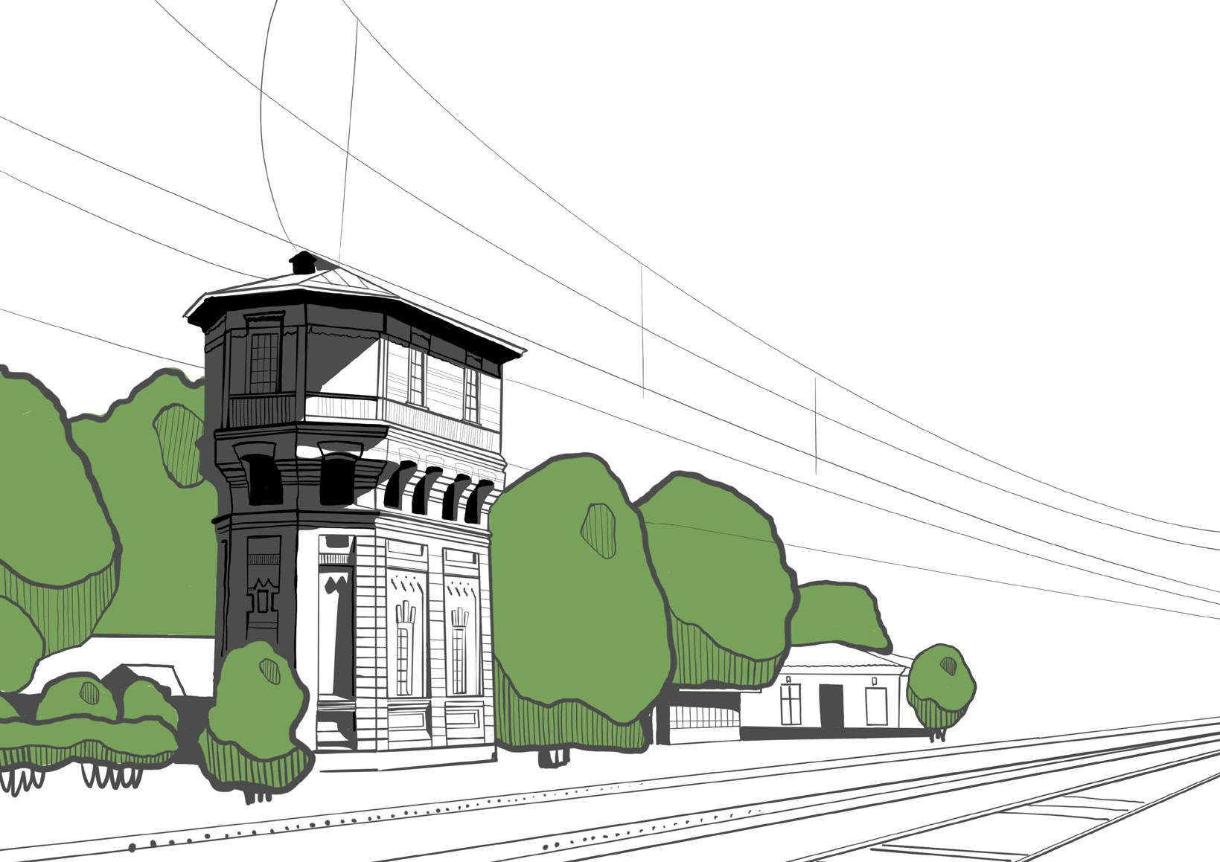

Дизайн – код Волосово
Волосово
Дизайн-код

2022

Содержание

Дизайн-код Историческая справка Стандарты
- Стандарт оформления и размещения информационных конструкций на фасадах зданий и на прилегающих к ним территориях
  - Общие положения 6
  - Требования к информационным конструкциям 8
  - Требования к размещению информационных конструкций 10
  - Требования к размещению отдельных типов и видов информационных конструкций 21
- Стандарт оформления элементов фасадов зданий
Основные принципы 24
Рекомендуемые колористические решения 30 Применение стандарта оформления и размещения информационных конструкций на фасадах зданий и на прилегающих к ним территориях 32
Применение стандарта оформления элементов фасадов зданий 34
- Стандарт оформления навигационных элементов в городской среде
  - Типовые домовые знаки и требования к их размещению 37
  - Требования к отдельно стоящим информационным стендам, навигационным пилонам 39
  - Требования к навигационным указателям (отдельно стоящим, расположенным на фасадах зданий) 40
- Стандарт оформления и размещения элементов городской среды, включающий требования
и рекомендации к элементам благоустройства и их размещению
Основные принципы 42
Рекомендации по решению малых архитектурных форм, оборудования и сооружений 44
Типы покрытий 48
Типы контейнеров для сбора твёрдых коммунальных отходов 51
Рекомендуемый ассортимент деревьев 52 Рекомендуемый ассортимент кустарников 54 Рекомендуемый ассортимент газонных трав и цветочных растений 56
- Идентичность города Волосово Элементы логотипа 59 Фирменный шрифт и цвета 60

2

Дизайн-код

Дизайн–код — это нормативный правовой акт, являющийся приложением к правилам благоустройства территории города.

В дизайн-коде собраны ключевые правила и рекомендации, как оформлять и размещать информационные конструкции, элементы озеленения и городской среды. Дизайн-код позволяет быстро разо- браться в главных особенностях и характеристиках конструкций.

При создании дизайн-кода команда руководствовалась федеральным и региональным законодательством в области землепользования, градостроительства, присвоению адресов, законодательства об адми- нистративных правонарушениях, требованиям к размещению неста- ционарных торговых объектов на территории Ленинградской области, местным нормативным актам и иными, влияющими и определяющими качественную городскую среду.

Полный перечень правил, стандартов, рекомендаций, которые вклю- чает дизайн код:
- Стандарт оформления и размещения информационных конструкций на фасадах зданий и прилегающих к ним территориях;
- Стандарт оформления элементов фасадов зданий;
- Стандарт оформления навигационных элементов в городской среде;
- Стандарт оформления и размещения элементов городской среды, включающий требования и рекомендации к элементам благоустрой- ства и их размещению.
- Рекомендуемые типы малых архитектурных форм, информационных и навигационных стендов. Рекомендуемые типы покрытий. Рекоменду- емые типы нестационарных торговых объектов (НТО).
- Идентичность города
- Пример применения дизайн-кода
Для кого будет полезен дизайн-код

      - Сотрудникам администрации: для проведения консультаций и согласований поступающих предложений и заявлений.

      - Предпринимателям города: выбирать формат и место раз- мещения вывесок, информационных конструкций для гармо- ничного встраивания в среду города.

      - Управляющим компаниям: планировать качественное и соответствующее индивидуальному облику города благоу- стройство и озеленение.

      - Проектировщикам: учитывать при проектировании особен- ности и индивидуальность города.

      - Жителям и активистам города: для диалога с представите- лями администрации и для предложений развития среды.

      - Художникам, монументалистам: для создания объектов искусства в общественном пространстве, ориентируясь на рекомендации дизайн-кода.

3

Историческая справка

О Волосово
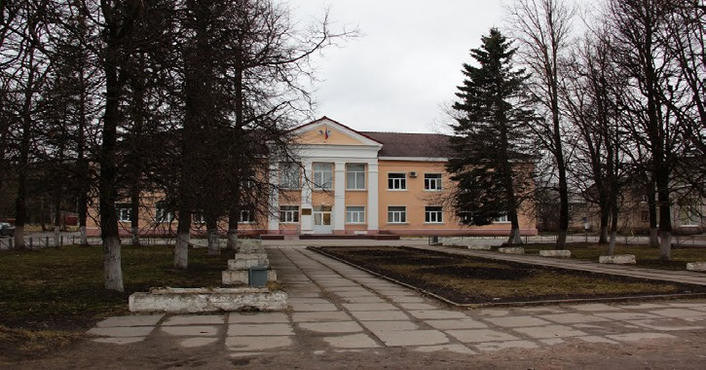
Волосово – город на юго-западе Ленинградской области, административный центр Волосовского муниципального райо- на. Расположен в 85 километрах от Санкт-Петербурга. В городе проживает чуть меньше 12 000 человек.
В XIX веке Волосово было деревней, насаленной фина- ми-савакотами. Имение принадлежало сначала тайной совет- нице императорского двора Пейкер, затем – барону Вранге- лю. В 1870 году рядом с деревней Волосово была построена
станция и запущена железная дорога до Ревеля, современного города Таллинн. Построенный в Волосово вокзал и идущее
от него Губаницкое шоссе стали главной осью города. Губаниц- кое шоссе сегодня является главной улицей города и переиме- новано в проспект Вингиссара.
В 1937 году Волосово вырос до поселка городского типа. В годы Великой Отечественной войны поселок был оккупиро- ван и восстанавливался в послевоенные годы.
30 марта 1999 года Волосово получило статус города.

4

Стандарт оформления
1
и размещения информационных конструкций на фасадах

зданий и на прилегающих к ним территориях

- Общие положения

  - Стандарт определяет требования к информацион- ным конструкциям, устанавливаемым и эксплуатируемым на территории с учетом необходимости сохранения внешнего архитектурного облика сложившейся застройки населен- ного пункта муниципального образования Ленинградской области (далее - требования к информационным конструк- циям).

  - Стандарт разработан в целях обеспечения соответ- ствия внешнего вида (цветового, композиционно-графи- ческого, конструктивного решений) информационных кон- струкций и их размещения архитектурно-композиционным решениям зданий, строений, сооружений на территории на- селенного пункта муниципального образования Ленинград- ской области.

  - Действие настоящего Стандарта не распространяется на дорожные знаки, конструкции, попадающие под понятие рекламных конструкций, указатели, содержащие информа- цию ориентирования в населенном пункте, информацион- ные надписи и обозначения на объектах культурного насле- дия, конструкции, содержащие информацию о проведении строительных, дорожных, аварийных работ, размещаемые в целях безопасности и информирования населения о про- ведении соответствующих работ, требования к которым установлены федеральными законами, нормативными пра- вовыми актами Российской Федерации, законодательством
Ленинградской области, муниципальными правовыми ак- тами, информационные стенды, предназначенные для раз- мещения информации справочного характера, в том числе о деятельности органов государственной вла- сти Российской Федерации.
Действие настоящего Стандарта не распространяется на информационные конструкции, разрешение на размеще- ние которых получено в установленном порядке до вступле- ния в силу настоящего Стандарта, в течение срока действия полученного разрешения.

  - Для целей Стандарта используются следующие термины: Информационная конструкция - вывеска, указатель, информационный знак, информационный щит, информационный стенд и иные технические средства стабильного территориального размещения, монтируемые и располагаемые на внешних стенах и иных конструктивных элементах зданий, строений, сооружений или вне их, предназначенные для размещения наружной информации.
К информационным конструкциям не относятся реклам- ные конструкции, установка и эксплуатация которых осу- ществляется в порядке, определенном Федеральным за- коном от 13 марта 2006 года № 38-ФЗ «О рекламе».
Фриз - архитектурный элемент, обрамляющий или увенчи- вающий значительную часть здания, строения, сооруже- ния, нестационарного торгового объекта, представляющий собой сплошную протяженную горизонтальную полосу,

6

- Общие положения

выступающую из плоскости стены, или выделенную посред- ством декоративных элементов и (или) за счет применения отличающегося от используемого для внешней отделки основного фасада материала; Подложка - элемент информационной конструкции, пред- ставляющий собой фоновую панель, на которой размещает- ся текстовая часть (буквы, буквенные символы, аббревиатуры, цифры) и декоративно-художественные элементы (логотипы, знаки);
Козырек - архитектурный элемент фасада, подобный крыше, изготавливаемый из жестких материалов, устанавли- ваемый на фасаде над входом в жилое, административное или производственное здание, нестационарный торговый объект, над крыльцом, балконом, пандусом.
Штендер – отдельно стоящая сборно-разборная нестаци- онарная выносная конструкция, фиксируемая на четырех опорах, состоящая из пластиковых, деревянных или металли- ческих листов, являющихся носителем информации о пред- приятии, магазине или фирме, товаре или услуге.
1.4.1. Установка опор сотовой связи не должна приводить к нарушению нормативно правовых актов в области

7

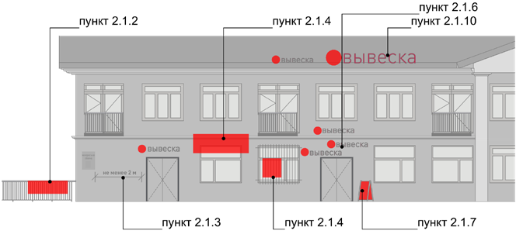
Требования к информационным конструкциям

  - Информационные конструкции не должны (рис. 1):
    - препятствовать восприятию информации, размещен- ной на другой конструкции;
    - размещаться на опорах освещения, деревьях и кустар- никах, шлагбаумах, ограждениях, перилах, козырьках;
    - размещаться на фасаде здания на расстоянии менее 2 м от мемориальных досок;
    - размещаться с перекрытием витражей, дверных, окон- ных и арочных проемов, архитектурных деталей фасадов объектов (в том числе карнизов, медальонов, орнаментов, лепнины, колонн, элементов монументально-декоративного оформления и т.д.), на оконных решетках;
    - размещаться с использованием картона, ткани, в том числе баннерной, сетки и других мягких материалов (за ис- ключением случаев размещения на маркизе);
    - размещаться на фасадах здания, строения, сооруже- ния в два ряда и более — одна над другой (за исключением случаев размещения на зданиях торговых, общественно-де- ловых центров, а также случаев, когда одна вывеска состоит из двух строк);
    - размещаться у одного входа более чем на одном штендере;
    - размещаться на витражах здания, строения, сооружения;
    - размещаться на фасадах зданий, строений, сооруже- ний с помощью демонстрации постеров на динамических системах смены изображений (роллерные системы, системы

Рис. 1
поворотных панелей (призматроны) и другие системы);
    - размещаться на крыше здания, строения, сооружения в количестве более одной информационной конструкции;
    - размещаться в виде светодиодного экрана (бегущая строка и другие системы);
    - перекрывать дорожные знаки, мемориальные доски и знаки адресной системы;
    - способствовать скапливанию снега, замачиванию фа- садов или оказывать иное негативное воздействие на зда- ние, строение, сооружение.
    - размещаться на фасадах и кровли индивидуальных жилых домов, садовых и дачных домов, жилых домов блоки- рованной застройки (дуплексов, таунхаусов), индивидуаль- ных гаражей, вспомогательных строений в границах участка под размещение индивидуального жилого дома, блокиро- ванной застройки, личного подсобного, крестьянского (фер- мерского) хозяйств;

8

- Требования к информационным конструкциям

  - Информационные конструкции должны содержаться в чистоте, исправном состоянии. В случае неисправности отдельных знаков информационной конструкции необходи- мо произвести их замену.
  - Металлические элементы информационной конструк- ции должны быть очищены от ржавчины и окрашены.
  - Размещение на информационных конструкциях, витри- нах, информационных конструкциях объявлений, посторон- них надписей, изображений запрещено.
  - Подсветка информационных конструкций, размещае- мых на зданиях, строениях, сооружениях, должна:
        - организовываться для всех типов информационных кон- струкций;
        - организовываться без использования светодинамических и мерцающих эффектов;
        - иметь внутреннее (встроенное в конструкцию) освещение без использования внешней подсветки посредством вынос- ного освещения;
        - иметь цветовое решение, соответствующее цветовому решению фасада здания, строения, сооружения (допускает- ся использование теплого и белого света);
        - иметь электрооборудование (провода), окрашенные в цвет фасада здания, строения, сооружения;
        - иметь приглушенный свет, не создающий прямых направ- ленных лучей в окна жилых помещений и обеспечивающий безопасность для участников дорожного движения.

9

Требования к размещению информационных
конструкций

  - Требования к размещению информационных кон- струкций
    - Информационные конструкции размещаются (рис 2.):
        - на плоскости фасада здания, строения, сооружения парал- лельно его поверхности и (или) конструктивным элементам здания, строения, сооружения (в том числе фризам) в ме- сте фактического нахождения или осуществления деятель- ности организации, индивидуального предпринимателя, за исключением случаев размещения непосредственно у входа, въезда (справа или слева) или на входных дверях в здание, строение, сооружение, помещение, где осущест- вляет деятельность организация или индивидуальный пред- приниматель (фасадные вывески);
        - на входных дверях в здание, строение, сооружение, поме- щение, въездных воротах с указанием фирменного наиме- нования организации, места ее нахождения (адрес) и режим ее работы. Продавец (исполнитель) размещает указанную информацию на вывеске (табличка);
        - на фасаде здания, строения, сооружения перпендикуляр- но к поверхности фасада и его конструктивных элементах на единой горизонтальной оси (консольные вывески или вывески на панель - кронштейне);
        - в витринах зданий, строений, сооружений (витринные вывески);
        - на крыше здания, строения, сооружения параллельно

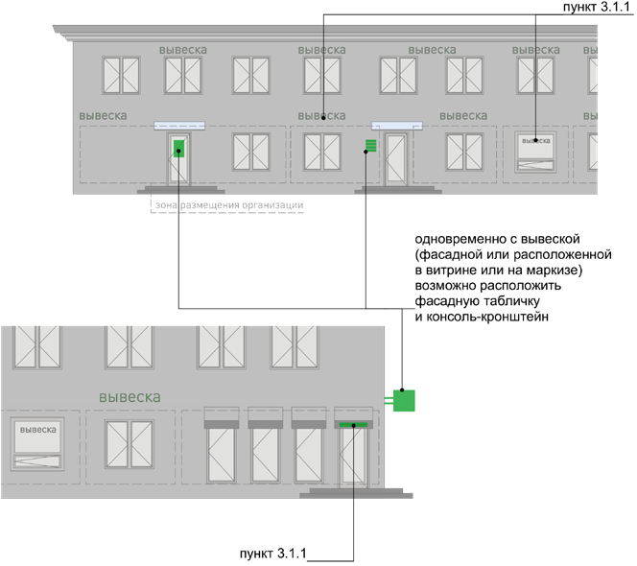
Рис. 2

плоскости соответствующего фасада здания, строения, сооружения (крышные вывески);
- на сборно-разборных конструкциях, предназначенных для затенения фасадных элементов, защиты от атмосферных осадков (на маркизах);

10

3. Требования к размещению информационных конструкций

  - на отдельно стоящих конструкциях в виде стел (информа- ционные стелы);
3.1.2. На одном фасаде здания, строения, сооружения, в кото- ром фактически находится или осуществляет деятельность организация, индивидуальный предприниматель, допуска- ется размещение не более одной информационной кон- струкции организации, индивидуального предпринимателя на фасаде здания и не более одной консольной вывески или таблички.

  - Требования к фасадным вывескам
    - Фасадные вывески размещаются (рис. 3):
  - над верхней линией окон первого этажа торговых, админи- стративных и промышленных зданий, строений, сооружений, жилых домов высотой два этажа и более, первые этажи ко- торых заняты нежилыми помещениями, расположенными в габаритах здания, а также встроенно-пристроенных нежилых помещений, вынесенных за пределы габаритов здания;
  - над верхней линией окон второго этажа торговых, админи- стративных и промышленных зданий, строений, сооружений высотой три этажа и более;
  - между верхней линией окон верхнего этажа и крышей (кар- низом) одноэтажных, двух-, трехэтажных встроенно-пристро- енных нежилых помещений, вынесенных за пределы габари- тов здания;
- между верхней линией окон верхнего этажа и крышей (карнизом) здания, строения, сооружения, единственным правообладателем которого является организация (инди- видуальный предприниматель), осуществляющий деятель- ность в указанном здании, строении, сооружении;
между верхней линией окон первого этажа и крышей (карни- зом) одноэтажных зданий, строений, сооружений;
- над окнами подвального или цокольного этажа здания, но не ниже 600 мм от уровня поверхности земли до нижнего края фасадной вывески (в случае если занимаемое органи- зацией (индивидуальным предпринимателем) помещение располагается в подвальном или цокольном этаже здания); между верхней линией окон первого этажа и крышей (карни- зом, фризом) на нестационарных торговых объектах.

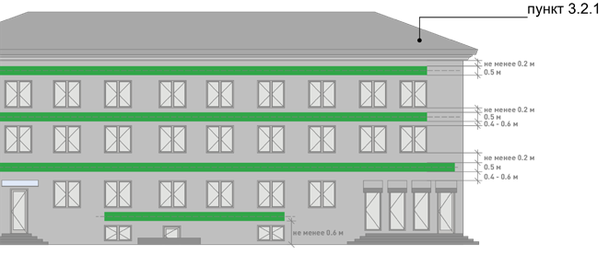
Рис. 3

11

3. Требования к размещению информационных конструкций

    - Использование подложки при размещении вывески запрещено.
    - Размещение фасадной вывески в виде единого свето- вого короба на фасаде здания, строения, сооружения запре- щено.
    - При наличии на фасаде здания, строения, сооружения, а также на нестационарном торговом объекте фриза, фасад- ные вывески размещаются исключительно на фризе (рис.4).
    - В случае если один вход в здание, строение, соору- жение является общим для двух и более организаций, ин- дивидуальных предпринимателей, размещение фасадных вывесок указанных организаций, индивидуальных предпри- нимателей над общим входом не допускается, за исключени- ем размещения вывесок на фризе (рис.4).
    - Размещаемые на одном фасаде здания, строения, со- оружения фасадные вывески должны быть установлены в пределах границ помещений, занимаемых организацией, индивидуальным предпринимателем, на единой горизон- тали с выравниванием по средней линии с учетом ранее размещенных вывесок (в случае их соответствия требова- ниям Стандарта), иметь однотипное цветовое, композицион- но-графическое, конструктивное решения (рис.4).
    - В случае, если организация занимает площадь толь- ко на втором этаже, разрешается размещение вывески над окнами второго этажа. Вывеска должна быть выровнена по оси оконного проема и не превышать по высоте 0,35 м.

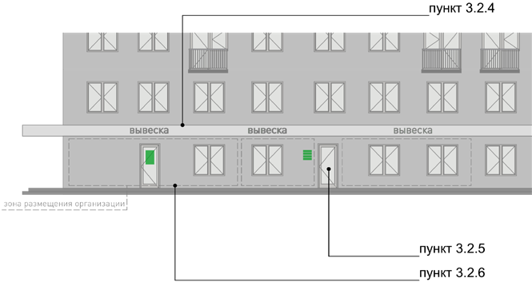
Рис. 4

    - В оформлении фасадной вывески не должно исполь- зоваться более трех цветов (за исключением случаев ис- пользования товарного знака, знака обслуживания).
    - Композиционно-графическим решением фасадной вывески является размещение композиции (букв, цифр, сим- волов, декоративно-художественных элементов) не более чем в три строки по горизонтали.
    - Оформление шрифтовой композиции фасадной вы- вески должно осуществляться с использованием не более двух гарнитур шрифта, с соблюдением межбуквенного ин- тервала и силуэта букв, характерного для каждой гарнитуры шрифта (за исключением случаев использования товарного знака, знака обслуживания).

12

3. Требования к размещению информационных конструкций

    - Максимальный размер фасадной вывески в длину должен составлять не более 70% от длины фасада здания, строения, сооружения, соответствующей размерам зани- маемых организацией (индивидуальным предпринимате- лем) помещений. При этом в случае размещения единичной конструкции ее длина должна быть не более 15 м, в случае размещения фасадной вывески в виде комплекса идентич- ных взаимосвязанных элементов (текстовой части, декора- тивно-художественных элементов) длина каждого элемента должна составлять не более 10 м.
    - Фасадная вывеска должна размещаться на расстоянии не менее 200 мм от оконных и дверных проемов, карниза, парапета кровли.
    - Вывески на фасадах необходимо размещать без высту- па за боковые пределы фасада и с учетом его архитектурно- го членения.
    - Не допускается размещать вывески на фасадах жилого здания, в котором отсутствует вход в помещение, к которому относится вывеска.
    - Не допускается размещение вывесок на уровне жилых этажей.
    - Размещение фасадной вывески осуществляется с соблюдением следующих требований (рис 5.):
  - общая высота текстовой части с учетом высоты выносных элементов шрифта должна составлять не более 450 мм для вывески, состоящей из одной строки, не более 600 мм для вывески, состоящей из двух, трех строк (за исключением
случаев размещения вывески на фризе), при размещении на зданиях торговых центров, торгово-развлекательных центров (комплексов), на спортивных и спортивно-зрелищ- ных зданиях и сооружениях - не более 1000 мм, при разме- щении на нестационарных объектах - не более 350 мм;
- максимальная высота объемных декоративно-художе- ственных элементов, размещаемых в составе вывески может превышать по высоте общую высоту вывески не более чем на 20%. В случае размещения такого логотипа на фризе логотип по высоте не может превышать высоту фриза;
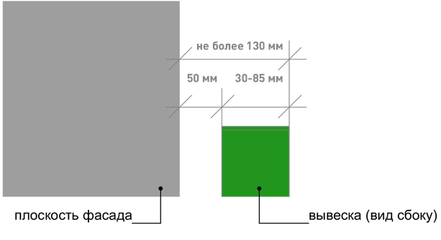


Рис. 5

13

3. Требования к размещению информационных конструкций

  - в случае размещения вывески и логотипа на фризе, высо- та вывески и логотипа должна быть меньше высоты фриза на 30%;
  - рекомендуемая высота торцевого профиля букв, цифр, символов в составе вывески не должна превышать 85 мм;
  - рекомендуемое максимальное расстояние между плоско- стью фасада здания, строения, сооружения и основанием букв, цифр, символов, декоративно-художественных элемен- тов в составе вывески составляет 30 мм;
  - в случае размещения вывески путем крепления каждого элемента на единую монтажную раму, все элементы рамы должны быть окрашены в цвет участка фасада здания, стро- ения, сооружения, на котором осуществляется размещение;
  - в случае, если над входом нет места для вывески, возможно устройство консольной вывески и (или) на аппликационной плёнке в окнах занимаемого помещения.
    - Информационные материалы на аппликационной плёнке в окнах занимаемого помещения должны быть вы- полнены из отдельных букв и элементов на светопрозрачной пленке и не должны превышать 30% заполнения оконного проема.
  - Требования к табличкам (рис.6)
    - Допускаются следующие варианты размещения табли- чек:
  - в виде отдельно размещаемой таблички;
  - путем объединения табличек в информационный блок с ячейками (модулями) для размещения информации,

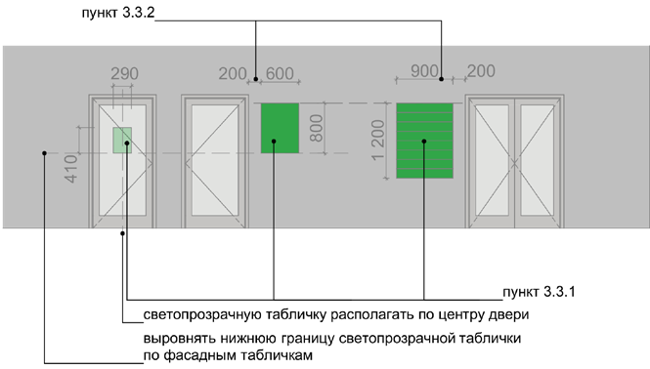
Рис. 6
обеспечивающий формирование единой композиции, соразмерной - с входной группой (в случае необходимости размещения у общего входа в здание, строение, сооружение более трех табличек).
    - Размещение табличек осуществляется с соблюдением следующих требований:
- размеры отдельно размещаемой таблички (за исключением случаев размещения таблички на дверях входных групп, вну- тренней стороне остекления витрин, остекленных участках фасада методом нанесения трафаретной печати или ины- ми аналогичными методами, на нестационарных торговых объектах) не должны превышать 600 мм по высоте, 800 мм по ширине, размеры информационного блока не должны превышать 1200 мм по высоте, 900 мм по ширине;

14

3. Требования к размещению информационных конструкций

  - размеры таблички, размещаемой на дверях входных групп, внутренней стороне остекления витрин, остекленных участ- ках фасада методом нанесения трафаретной печати или иными аналогичными методами, на нестационарных тор- говых объектах, не должны превышать 500 мм по высоте, 400 мм по ширине;
  - при исполнении таблички в виде объемных букв и симво- лов на подложке рекомендуемая толщина подложки состав- ляет не более 30 мм, толщина объемных букв и символов - не более 20 мм, толщина плоской таблички не должна превы- шать 30 мм;
  - цветовое решение таблички должно соотноситься с цвето- вым (колористическим) решением фасада здания, строения, сооружения, на котором она размещается;
  - в оформлении таблички не должно использоваться более трех цветов;
  - в цветовом и композиционном решениях информационно- го блока должны использоваться идентичные по цвету, раз- мерам, материалам изготовления, способам подсветки ячей- ки (модули);
  - расположение букв, цифр, символов должно осуществлять- ся по горизонтали с использованием не более двух гарнитур шрифта и с соблюдением межбуквенного интервала, харак- терного для каждой гарнитуры шрифта;
  - высота букв, цифр, символов должна быть не более 100 мм;
  - установка табличек должна производиться вплотную к поверхности фасада здания, строения, сооружения на
единой горизонтальной оси с выравниванием по сред- ней линии с учетом ранее размещенных иных аналогичных информационных конструкций (в случае их соответствия требованиям настоящего Стандарта) в пределах плоскости фасада;
- число табличек, размещаемых по сторонам (справа и сле- ва) от входа, въезда, не должно превышать трех на каждой из сторон, при этом они должны иметь одинаковые размеры, размещаться упорядоченно с соблюдением горизонтальных и вертикальных осей, в случае, если в здании, строении, соо- ружении, в котором фактически находятся или осуществля- ют деятельность более шести организаций, индивидуаль- ных предпринимателей, таблички размещаются на фасаде здания, строения, сооружения индивидуально;
- расстояние от краев проемов витрин, окон, ниш, архитек- турных элементов, внутренних или внешних углов фасадов до ближайшей точки таблички, информационного блока должно составлять не менее 200 мм.

15

3. Требования к размещению информационных конструкций

  - Требования к консольным вывескам.
    - Допускаются следующие варианты размещения консольных вывесок:
  - над верхней линией окон первого этажа, но не выше 200 мм от нижней линии окон второго этажа зданий, строений, соо- ружений;
  - между верхней линией окон первого этажа и крышей (карнизом) одноэтажных зданий, строений, сооружений на расстоянии не менее 200 мм от оконных и дверных прое- мов, карниза, парапета кровли;
  - у арок здания, строения, сооружения (в случае если вход в помещение, занимаемое организацией, индивидуальным предпринимателем, организован со стороны внутреннего двора здания, строения, сооружения);
  - на высоте не менее 2,7 м от отметки поверхности земли на одной горизонтальной оси с вывеской (рис.7).
    - Допускаются следующие варианты размещения кон- сольных вывесок:
  - над верхней линией окон первого этажа, но не выше 200 мм от нижней линии окон второго этажа зданий, строений, соо- ружений;
  - между верхней линией окон первого этажа и крышей (карнизом) одноэтажных зданий, строений, сооружений на расстоянии не менее 200 мм от оконных и дверных прое- мов, карниза, парапета кровли;
  - у арок здания, строения, сооружения (в случае если вход в помещение, занимаемое организацией, индивидуальным

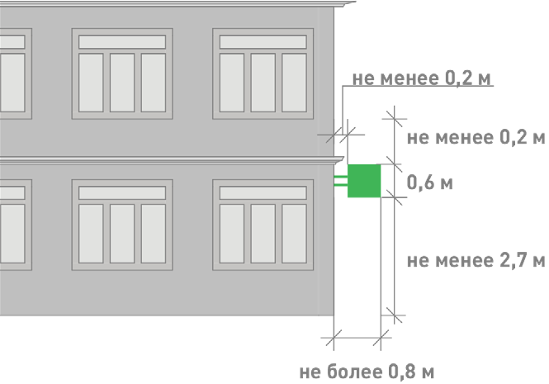

Рис. 7
предпринимателем, организован со стороны внутреннего двора здания, строения, сооружения);
- на высоте не менее 2,7 м от отметки поверхности земли на одной горизонтальной оси с вывеской.
    - Размещение консольных вывесок осуществляется в пределах границ помещений, занимаемых организация- ми, индивидуальными предпринимателями, на углах здания и с двух сторон от входа в здание, строение, сооружение.
    - Размещение консольных вывесок допускается с со- блюдением следующих требований:

16

3. Требования к размещению информационных конструкций

  - размеры вывески должны быть не более 600 мм по высоте и 600 мм по ширине;
  - расстояние от вывески до плоскости фасада (выступающих элементов фасада) здания, строения, сооружения должно составлять не более 200 мм (рис.8);
  - расстояние между консольными вывесками должно состав- лять не менее 6,0 м.
    - Установка консольных вывесок в соответствии с рис. 9 запрещена.

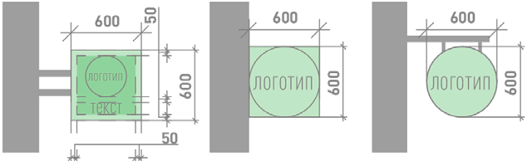
Рис. 8
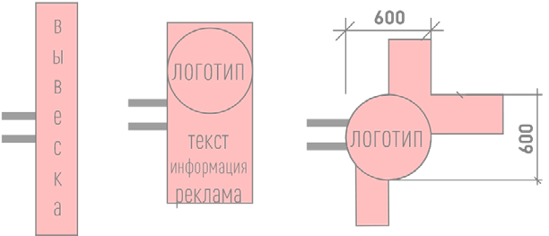
Рис. 9
    - Блочные консольные вывески для размещения инфор- мационных материалов нескольких организаций выполняют- ся в едином стиле шириной 600 мм, высотой 800 мм (рис.10).
  - Требования к витринным вывескам.
    - Витринные вывески допускается размещать с внутрен- ней (интерьерной) стороны остекления витрины и с внеш- ней (фасадной).
      - Витринными вывески называются в случае их разме- щения с внутренней (интерьерной) стороны остекления витрины на расстоянии до 1 м от остекления.
      - Размещение витринных вывесок выше первого этажа не допускается.

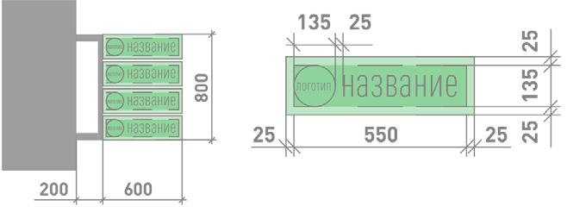
Рис. 10

17

3. Требования к размещению информационных конструкций

    - Витринные вывески размещаются в соответствии со следующими требованиями:
максимальный размер вывески, включая электронные носи- тели-экраны, не должен превышать требования, указанные на рис.11, но не более 250 мм высотой;

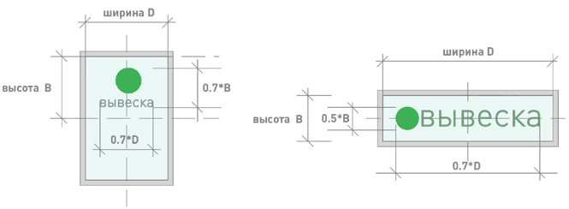
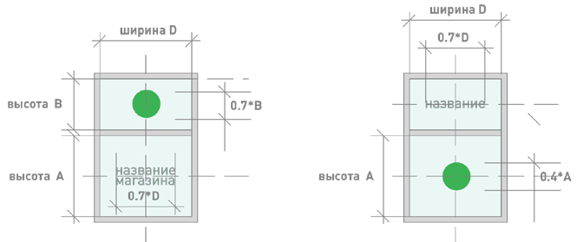

Рис. 11
  - Требования к крышным вывескам.
    - Крышные вывески размещаются в виде объемных букв, цифр, символов, декоративно-художественных элементов без использования подложки выше линии карниза, парапета здания, строения, сооружения.
    - Размещение крышной вывески на крыше здания, строе- ния, сооружения допускается при условии, если единствен- ным собственником (правообладателем) указанного здания, строения, сооружения является организация, индивиду- альный предприниматель, сведения о котором содержатся в данной вывеске, и в месте фактического нахождения (месте осуществления деятельности) которого она размещается.
    - На одном здании может быть размещена только одна крышная вывеска.
    - На зданиях, строениях сооружениях, являющихся объектами культурного наследия федерального, региональ- ного, местного значений, выявленными объектами культур- ного наследия размещение крышных вывесок запрещено.
    - Крышные вывески должны соответствовать следующим требованиям:
максимальная высота крышной вывески (рассчитывается от точки крепления к крыше до верхнего края информаци- онного поля - при установке непосредственно на крыше (при отсутствии на крыше карниза, парапета), от карниза, парапета до верхнего края информационного поля - при наличии карниза, парапета) должна быть не более:

18

3. Требования к размещению информационных конструкций

- не более 0,80 м для 1-2-этажных объектов;
- не более 1,20 м для 3-5-этажных объектов
- не более 1,8 м для 8-12 -этажных объектов;
- не более 2,2 м для 13 - 17-этажных объектов;
- не более 3,0 м для объектов, имеющих 18 и более этажей;
    - Элементы крепления крышной вывески не должны выступать за границы информационного поля;
    - Длина крышной вывески должна составлять не более 70% ортогональной проекции фасада здания, строения, сооружения, по отношению к которому она размещена (рис. 12);
    - При размещении крышных вывесок не должны исполь- зоваться технологии смены изображения, а также технологии организации медиафасадов, динамические способы пере- дачи информации;
    - Расстояние от конструкции, размещаемой на крыше, парапете встроенно-пристроенного помещения, до окон должно составлять не менее 6 м (рис.13);
    - Не допускается размещать вывеску на коньке кровли крыши.

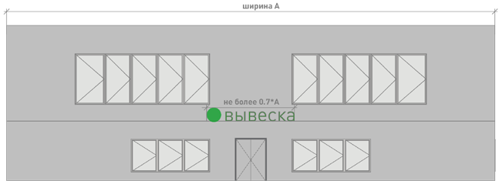
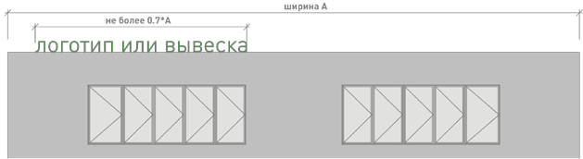
Рис. 12

Рис. 13

19

- Требования к размещению информационных конструкций

  - Требования к вывескам на маркизах.
    - Размещение вывески на маркизе осуществляется в виде нанесенных непосредственно на маркизу надписей и (или) изображения в соответствии со следующими требова- ниями:
- высота вывески должна быть не более 150 мм, за исключе- нием случаев изображения товарного знака, знака обслужи- вания, размещаемого на маркизах сезонных кафе;
- высота изображения товарного знака, знака обслуживания, логотипа, размещаемого на маркизах сезонного кафе, долж- на быть не более 400 мм;
- текстовая часть и декоративно-художественные элементы вывески должны быть размещены на единой горизонтальной оси.
    - Длина крышной вывески должна составлять не более 70 % ортогональной проекции фасада здания, строения, со- оружения, по отношению к которому она размещена (рис. 12);
    - При размещении крышных вывесок не должны исполь- зоваться технологии смены изображения, а также технологии организации медиафасадов, динамические способы пере- дачи информации;
    - Расстояние от конструкции, размещаемой на крыше, парапете встроенно-пристроенного помещения, до окон должно составлять не менее 6 м (рис.13);
    - Не допускается размещать вывеску на коньке кровли крыши.
  - Требования к вывескам на маркизах.
    - Размещение вывески на маркизе осуществляется в виде нанесенных непосредственно на маркизу надписей и (или) изображения в соответствии со следующими требова- ниями:
высота вывески должна быть не более 150 мм, за исключени- ем случаев изображения товарного знака, знака обслужива- ния, размещаемого на маркизах сезонных кафе;
высота изображения товарного знака, знака обслуживания, логотипа, размещаемого на маркизах сезонного кафе, долж- на быть не более 400 мм;
текстовая часть и декоративно-художественные элементы вывески должны быть размещены на единой горизонтальной оси.

20

Требования к размещению отдельных типов и видов
информационных конструкций

  - Требования к штендерам.
    - Выносные рекламные конструкции в виде отдельно стоящих сборно-разборных (складных) конструкций – штен- деров (другие названия – стритлайн, мимоход, раскладушка) располагаются в непосредственной близости от входа в зда- ние, строение, сооружение, являющиеся местом осущест- вления деятельности юридического лица, исключительно на период рабочего времени, на расстоянии не более 5 м от входа.
Штендеры устанавливаются только в пешеходных зонах и на тротуарах.
Запрещается установка штендеров, мешающих проходу пешеходов, при ширине тротуара менее 2м.
Запрещается установка штендеров на газоне.
    - Штендер должен иметь прямоугольную или квадрат- ную форму с прямыми углами. Размеры штендера не должны превышать 1200 мм в высоту и 600 мм в ширину (рис.14)
    - Материалы для изготовления штендера – металл, пластик, дерево.
  - Требования к информационным конструкциям, использующим электронную технологию смены изобра- жения (видеоэкранов, медиафасадов):
- площадь информационного поля видеоэкрана должна со- ставлять не менее 18 кв. м, медиафасада - не менее 100 кв. м; демонстрация изображений на видеоэкранах, медиафасадах
с использованием динамических эффектов может произ- водиться только в светлое время суток, смена изображения в темное время суток должна производиться не чаще одного раза в одну минуту, продолжительность смены изображения должна составлять более 7 секунд, и производиться путем плавного снижения яркости до нулевого значения и после- дующего плавного повышения яркости;
- в темное время суток при демонстрации изображений на видеоэкранах, медиафасадах не допускается использова- ние белого фона;
- медиафасады не должны иметь задней и боковой закрыва- ющих панелей (стенок);

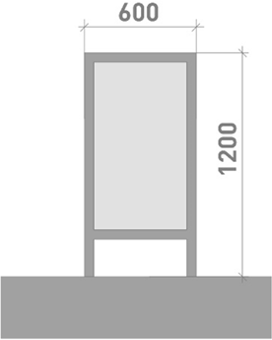
Рис. 14
21

4. Требования к размещению отдельных типов и видов информационных конструкций

  - при размещении медиафасадов с использованием профильных линеек (трубок, ламелей) со встроенными в них светодиодами, смонтированных в виде горизонтальных или вертикальных жалюзи с просветом, рекомендуемое рассто- яние (просвет) между ламелями составляет не менее чем в два раза больше ширины ламели;
  - расстояние от торцевых поверхностей видеоэкрана до оконных и дверных проемов, карниза кровли, верха парапета кровли, консоли, угла здания, строения, сооружения, декора- тивных элементов здания, строения, сооружения, элементов монументально-декоративного оформления, других реклам- ных и (или) информационных конструкций должно состав- лять не менее 600 мм;
  - видеоэкраны и медиафасады должны размещаться непо- средственно на поверхности стен зданий, строений, соору- жений, медиафасады также могут размещаться на металло- каркасе, повторяющем форму поверхности стены;
  - не допускается устройство видеоэкранов и медиафаса- дов, создающих прямые световые лучи в окна жилых зданий, расположенных на расстоянии менее 100 м от их информа- ционного поля.
  - Требования к проекционным информационным конструкциям.
Проекционные информационные конструкции размещаются на внешних стенах и иных конструктивных элементах зданий, строений, сооружений в соответствии со следующими тре- бованиями:
- воспроизводимые рекламные изображения должны быть площадью не более 6 кв. м;
- воспроизведение информационных изображений должно осуществляться только на фасадах;
- воспроизведение информационных изображений долж- но осуществляться только на фасадах, не имеющих оконных проемов.
  - Требования к объемно-пространственным информа- ционным конструкциям.
    - Объемно-пространственные информационные конструкции не должны размещаться на зданиях, строениях, сооружениях.
    - Размещение воздушных шаров, аэростатов и иных летательных аппаратов, используемых в качестве рекламных конструкций, регулируется нормами Воздушного кодекса Российской Федерации. Воздушные шары, аэростаты и иные летательные аппараты, используемые в качестве рекламных конструкций, не должны размещаться в границах улично- дорожной сети, охранных зон воздушно-кабельных линий электропередач и связи.

22

Стандарт оформления элементов фасадов зданий
2

      - При капитальном или текущем ремонте объектов, в том числе:
- при создании, изменении или ликвидации крылец, навесов, козырьков, карнизов, балконов, лоджий, веранд, террас, эрке- ров, декоративных элементов, дверных, витринных, арочных и оконных проёмов;
- при замене облицовочного материала;
- при покраске фасада (его частей);
- при изменении материала кровли, элементов безопасности крыши, элементов организованного наружного водостока;
- при установке кондиционеров;
- при размещении нестационарных торговых объектов (далее - НТО), в том числе совмещенных с остановкой обще- ственного транспорта.
- при размещении информационных конструкций на объ- екте торгового, общественно-делового (офисного), произ- водственного, складского назначений (указатель, вывеска, информационный стенд, табличка)
- при создании архитектурно-художественного оформления фасада объекта (мурала)
необходима подготовка паспорта фасада объекта.
      - Форма Паспорта фасада объекта разрабатывается и утверждается нормативным правовым актом администра- ции поселения муниципального района Ленинградской области
      - К объектам, на которые необходимо утверждение па- спортафасадовприихразмещении,капитальномилитекущем ремонте относятся:
- здания;
- строения;
- сооружения;
- нестационарные торговые объекты (НТО), в том числе совмещенные с остановкой общественного транспорта.
      - При подготовке Паспорта фасада объекта необходимо учитывать следующее:
        - Стены.
          - Запрещается осуществлять покраску, облицовку фраг- ментов фасада объекта, не соответствующую по цвету и типу облицовки существующего фасада;
          - Запрещается демонтировать, перекрывать, менять цвет архитектурных элементов фасада объекта (балясин, ба- люстрады, фриза, карниза, барельефа, фронтона, колоннады, кронштейна, эркера, наличников и т.п.);
          - Запрещается применять для облицовки стен винило- вый сайдинг, профнастил, фасадные панели «под натураль- ный камень».
          - Покраску стен зданий, строений, сооружений за исклю- чением покраски фасадов выявленных объектов культурно- го наследия, объектов культурного наследия федерального, регионального, местного значений, осуществлять в соот- ветствии с рекомендуемыми колористическими решениями (стр. 30).
        - Козырьки.
          - Козырьки над входом выполняются с использованием лаконичных решений. Запрещено использование кованых элементов. Исключение составляют случаи реконструкции или реставрации ограждений в соответствии с исторически- ми фотографиями или чертежами.

24

          - В случае устройства козырька на фасаде здания, где уже выполнено устройство иных козырьков, необходимо выпол- нить его идентичным существующим, за исключением случа- ев оформления главного входа, а также в случае устройства, ранее установленных козырьков, не в соответствии с п. 4.2.1
        - Ограждения входных групп.
          - Ограждение входных групп необходимо выполнять с учетом лаконичного решения с простым ритмом верти- кальных опор, подходящие для зданий любой стилистики. Сложные кованые элементы недопустимы. Исключение составляют случаи реконструкции или реставрации ограж- дений в соответствии с историческими фотографиями или чертежами. Устройство глухих ограждений не допускается.
          - Ограждение входной группы необходимо выполнять из нержавеющей стали, либо металла. Покраску осущест- влять нейтральными оттенками серого, коричневого, зеле- ного, красного (стр. 31).
          - В случае устройства ограждения входной группы на фасаде здания, где уже выполнено устройство иных ограждений входных групп, необходимо выполнить его иден- тичным существующим, за исключением случаев оформле- ния главного входа, а также в случае устройства, ранее уста- новленных ограждений, не в соответствии с п.п. 4.3.1., 4.3.2.
        - Цоколь, ступени.
          - Облицовка цоколя и входных ступеней с пандусом не- обходимо выполнять из одного материала или в близкой цве- товой гамме. Рекомендуются монохромные цвета отделки, сочетающиеся с общим колористическим решением здания.
          - Облицовка поверхностей ступеней и пандусов долж-
на быть изготовлена из материала с шероховатой текстурой поверхности, не допускающей скольжения.
          - Запрещается использовать тротуарную плитку для облицовки цоколя, ступеней и пандуса.
4.4.5. В зимний период необходимо организовывать допол- нительные меры для обеспечения безопасности граждан: обработку плитки специальной противоскользящей пропит- кой, установку закрепленных резиновых ковриков шириной не менее 0,8 м, антискользящих угловых накладок на ступе- ни. В качестве поверхности пандуса допускается использо- вать рифленую поверхность или металлические решетки.
        - Балконы и лоджии.
          - Остекление балконо в и лоджий необходимо выполнять в идентичной стилистике с ранее установленными остекле- ниями других балконов и лоджий на фасаде объекта, а также с остеклением, предусмотренным проектом объекта.
          - Запрещается установка металлических, виниловых элементов на ограждениях балконов и лоджий.
        - Двери.
          - Запрещается установка глухих металлических дверных полотен на фасадах зданий, за исключением многоквартир- ных домов, выходящих на лицевой фасад улиц, визуально связанных с открытыми городскими пространствами.
          - Двери для входных групп в помещения коммерческого назначения должны быть светопрозрачными в алюминиевом профиле с остеклением от 60 % до 90 % плоскости двери.
          - Двери одного фасада должны иметь единообразный вид и быть одного типа, а также сочетаться по стилю и цвету оконных переплетов с окнами и фасадом здания.

25

        - Окна.
          - Оконные рамы и оконные переплеты в рамках единого здания должны быть выполнены в одном цвете.
          - Для объектов, являющихся объектами культурного наследия федерального, регионального, местного значений, выявленных объектов культурного значения запрещается изменение габаритов проемов и исторического рисунка оконных переплетов.
          - При отсутствии исторических сведений об объекте, выбирая цвет оконных переплетов, необходимо придержи- ваться следующей цветовой гаммы в соответствии с ката- логом цветов RAL: 9010, 7047, 8017, 9006, 9018, 1035.
          - Запрещается размещение наружных защитных экранов (рольставней) и жалюзи на фасадах объектов культурного наследия федерального, регионального, местного значений, выявленных объектов культурного значения. Их установка допускается на входах первого этажа нежилых помещений дворового фасада.
          - Цветовое решение наружных защитных экранов (роль- ставней) и жалюзи должно соответствовать цветовой гамме фасада здания и общему архитектурно-художественному облику фасада.
          - При установке наружных защитных экранов (рольстав- ней) и жалюзи необходимо использовать системы со скрыты- ми коробами, не выходящими за пределы фасадной плоско- сти, или устанавливать их в интерьере за окном.
        - Кровля.
          - Для устройства кровли общественных деловых, ком- мерческих, торговых объектов использование металлочере-
пицы, мягкой кровли запрещено;
          - Для устройства кровли общественных деловых, ком- мерческих, торговых объектов необходимо использовать фальц, кликфальц.
          - Цвет кровли зданий, строений, сооружений за исклю- чением цвета кровли выявленных объектов культурного наследия, объектов культурного наследия федерального, регионального, местного значений, осуществлять в соот- ветствии с рекомендуемыми колористическими решениями (стр. 31)
          - На объектах культурного наследия федерального, ре- гионального, местного значений, а также выявленных объек- тах культурного наследия устройство кровли по цвету и ма- териалу осуществляется в соответствии с проектом здания.
        - Водосточные трубы.
          - Водосточные трубы не должны полностью перекрывать архитектурные элементы, нарушать целостность их восприя- тия.
          - Цвет водосточных труб и желобов должен сочетаться с цветом фасада здания, а также кровли или совпадать с цве- том фасада.
Предпочтительно выбирать нейтральные оттенки и ахроматические цвета (серый, черный, металлик, темно-коричневый). Рекомендуется сохранять заводскую окраску или оставлять неокрашенным материал оцинкован- ной стали.
          - При размещении водосточных труб на фасаде не допускается отводить воду на отмостку, тротуар или открытый грунт.

26

        - Маркизы и навесы на окна.
          - Маркизы должны размещаться по оси оконных, двер- ных проемов и в их пределах с выступами не более 0,15 м с каждой стороны проема.
          - Высота нижней отметки маркизы должна быть не ниже 2,5 м от уровня тротуара.
4.10.3 Маркиза не должна перекрывать архитектурные эле- менты здания.
    - Маркиза не должна перекрывать окна или витрины более чем на 30 %.
    - Допускается однотонное или двухцветное цветовое решение маркизы, не диссонирующее с цветовой концепци- ей фасада.
    - Запрещается использовать для маркиз металл, кортен, пластик.
        - Кондиционеры.
          - Наружный блок кондиционера должен быть установлен только в местах, предусмотренных для его размещения:
- закрытая решеткой ниша в стене;
- балкон (на высоте ниже ограждения);
- декоративные корзины;
- специальные выделенные помещения;
- простенки межэтажного пояса под окном, закрытые экра- нами;
- оконный проем без выхода за плоскость фасада (с исполь- зованием декоративных экранов).
          - Наружные блоки кондиционеров на фасадах необходи- мо размещать с привязкой к единой системе осей по верти- кали и горизонтали на фасаде.
          - В случае, если используются корзины и декоративные экраны, их конструкции, цвет и рисунок перфорации должны быть едиными в рамках всего здания, строения, сооружения. Экраны и корзины рекомендуется окрашивать в цвет фасада.
          - Запрещается:
            - размещать наружный блок на поверхности стены на отметке ниже 2,5 м от поверхности земли;
            - размещать наружные блоки кондиционеров на фасадах объектов культурного наследия федерального, регионального, местного значений, а также на фасадах выяв- ленных объектов культурного наследия;
            - размещать наружный блок на архитектурных деталях, декоративных элементах, муралах, мозаичных поверхностях и на других видах отделки, представляющих художественную и историческую ценность;
            - размещать наружный блок без маскирующего экрана;
            - размещать трубки для самоточного отвода конденса- та на фасад выше отметки 1,0 м от уровня земли;
          - Сети кондиционера должны быть скрыты. Ввод сетей в здание должен быть организован в габаритах корзины или маскирующего экрана.
        - Дополнительное оборудование фасадов (спутнико- вые тарелки и антенны, видеокамеры, и т. п.) Дополнительное оборудование фасадов включает две основные группы наружных элементов: городское и техниче- ское оборудование.
К городскому оборудованию относятся: часы, почтовые ящики, банкоматы, таксофоны, держатели флагов (флагшто- ки, кронштейны).

27

К техническому — видеокамеры, электрощитовые, газовые ящики (ШРП), элементы архитектурной подсветки, спутнико- вые тарелки, антенны.
          - Размещение технического оборудования на зданиях вдоль центральных и видовых улиц необходимо осущест- влять с дворовых фасадов.
          - Допускается установка антенн и кабелей на кровле зданий.
          - При размещении дополнительного оборудования не допускается нарушение целостности фасадов и их архи- тектурно-художественных элементов.
          - Запрещается установка спутниковых тарелок, антенн на главных и боковых фасадах, угловой части фасада, купо- лах, башнях, лоджиях, балконах.
          - Запрещается установка видеокамер на архитектур- ных элементах (колоннах, карнизах, фронтонах, порталах, пилястрах), цоколе балконов.
          - Необходимо использовать скрытое подведение сетей при установке видеокамер и архитектурной подсветки фасада.
          - Кабель-канал, скрывающий провода, должен быть выкрашен под цвет фасада.
          - Запрещается использовать гофрированные трубы для кабелей.
          - Допускается ортогональная прокладка сетей на фасаде.
        - Архитектурно-художественное оформление (мурал).
          - В случае нанесения мурала на торцевую стену объек- та, мурал наносится на всю высоту стены. Нанесение мурала

28
на часть стены запрещено (рис.3).
          - В случае архитектурно-художественного оформления сооружения (трансформаторной подстанции, остановки общественного транспорта и т.п.) мурал наносится на все фасады объекта, за исключением случаев размещения мурала на стенах вновь построенных сооружений и стенах сооружений, на которых проведен ремонт.

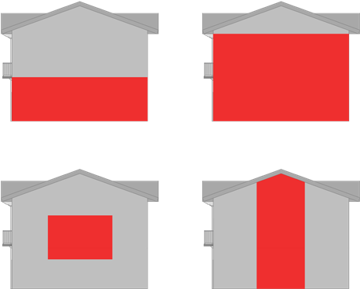
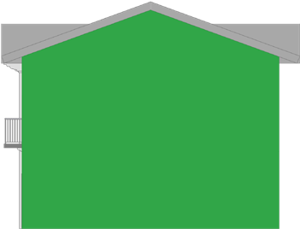

Рис. 3

        - Архитектурная подсветка зданий.
          - Архитектурное освещение должно подчеркивать важные архитектурные элементы зданий. Объемные архи- тектурные элементы с многосторонним обзором должны освещаться с разных положений с выраженным основным направлением потока освещения, углом светового пучка, с учетом плоскости фасада (рис. 4).
          - Освещенность при полном охвате здания должна учитывать размеры простенков, глубину выступов, ниш, размещение архитектурных элементов.
          - Отношение минимальной освещенности к максималь- ной при ровных фасадах не должно превышать 1:3, при раз- ноцветных и рельефных фасадах не должно превышать 1:5 площади фасада объекта.


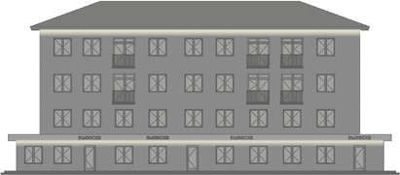


Рис. 4

29

Рекомендуемые колористические решения

NSC S |  | NSC S |  | NSC S |  | NSC S |  | NSC S |  | NSC S |  | NSC S |  | NSC S
5010-Y70R |  | 3010-R |  | 4030-Y90R |  | 4010-Y30R |  | 5030-Y50R |  | 4010-Y70R |  | 3005-Y50R |  | 5020-Y30R
NSC S |  | NSC S |  | NSC S |  | NSC S |  | NSC S |  | NSC S |  | NSC S |  | NSC S
4010-Y10R |  | 4020-Y30R |  | 2020-Y30R |  | 2020-Y40R |  | 2020-Y10R |  | 2020-Y |  | 2010-G30Y |  | 3005-B80G
NSC S |  | NSC S |  | NSC S |  | NSC S |  | NSC S |  | NSC S |  | NSC S |  | NSC S
4005-R20B |  | 5010-B10G |  | 5030-Y80R |  | 3020-Y70R |  | 3020-Y60R |  | 2030-Y40R |  | 4030-Y30R |  | 1030-Y20R
NSC S |  | NSC S |  | NSC S |  | NSC S |  | NSC S |  | NSC S |  | NSC S |  | NSC S
2040-Y20R |  | 4005-Y80R |  | 1505-G90Y |  | 3010-Y80R |  | 3502-Y |  | 1505-Y40R |  | 3502-R |  | 4005-Y20R
NSC S |  | NSC S |  | NSC S |  | NSC S |  | NSC S |  | NSC S |  | NSC S |  | NSC S
3005-G50Y |  | 3005-G20Y |  | 4010-G10Y |  | 5010-G90Y |  | 5020-Y80R |  | 5502-Y |  | 6010-Y30R |  | 1020-Y70R

Рис. 1. Рекомендуемые колористические решения фасадов объекта, используемых отделочных материалов

30

Рекомендуемые колористические решения

RAL 7040  RR 21 |  | RAL 7000  RR 22 |  | RAL 7015  RR 23 |  | RAL 9006  RR 40 |  | RAL 6020  RR 11 |  | RAL 6021  RR 36 |  | RAL 6002  RR 37 |  | RAL 6025  RR 38
RAL 1001  RR 30 |  | RAL 8025  RR 31 |  | RAL 8019  RR 32 |  | RAL 9007  RR 41 |  | RAL  Cuprum Steel  RR 30 |  | RAL 3011  RR 23 |  | RAL 3009  RR 29 |  | RAL 8004  RR 750
Рис. 2. Рекомендуемые колористические решения металлических элементов фасадов объекта (кровля, водостоки, ограждения, двери)

31

Применение стандарта оформления и размещения информационных
конструкций на фасадах зданий и на прилегающих к ним территориях

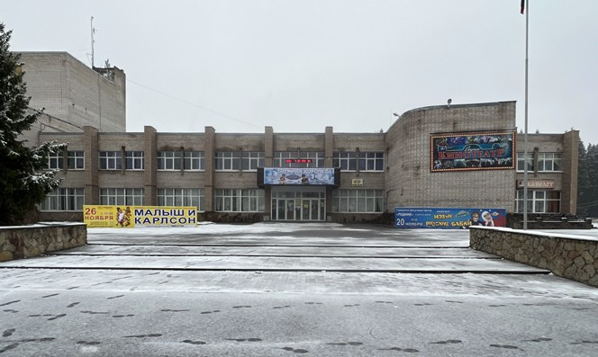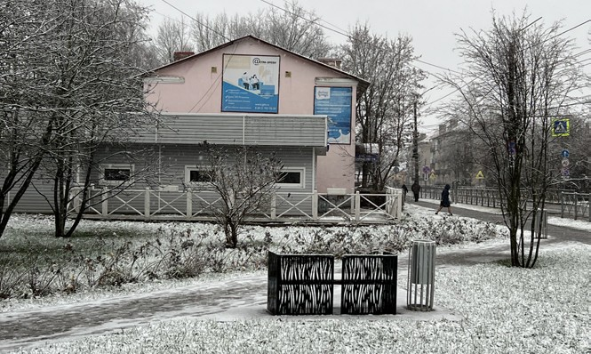

Баннеры на фасаде
Вывеска на подложке Баннеры на ограждениях
Баннеры на фасаде

32

Применение стандарта оформления и размещения информационных конструкций на фасадах зданий и на прилегающих к ним территориях

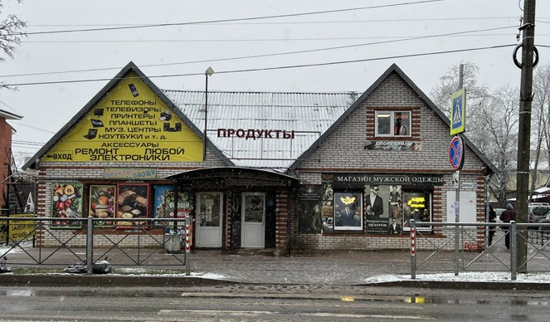

Баннеры на фасаде и ограждении Сплошная заклейка окон
Вывеска на подложке
Крышная вывеска при более чем одной организации в здании
Баннеры на фасаде и фризе
Оборудование вынесено за пределы помещения Сплошная заклейка окон
Вывеска превышает допустимую высоту в 70% от высоты фриза

33

Применение стандарта оформления элементов
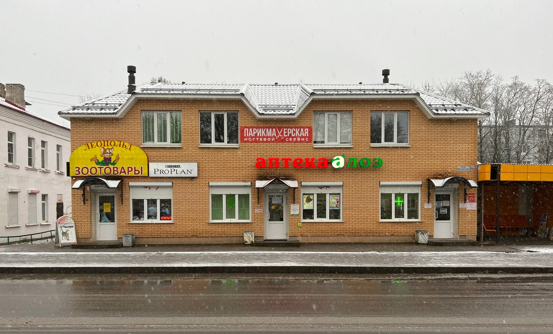
фасадов зданий ДО

34

Применение стандарта оформления элементов фасадов зданий

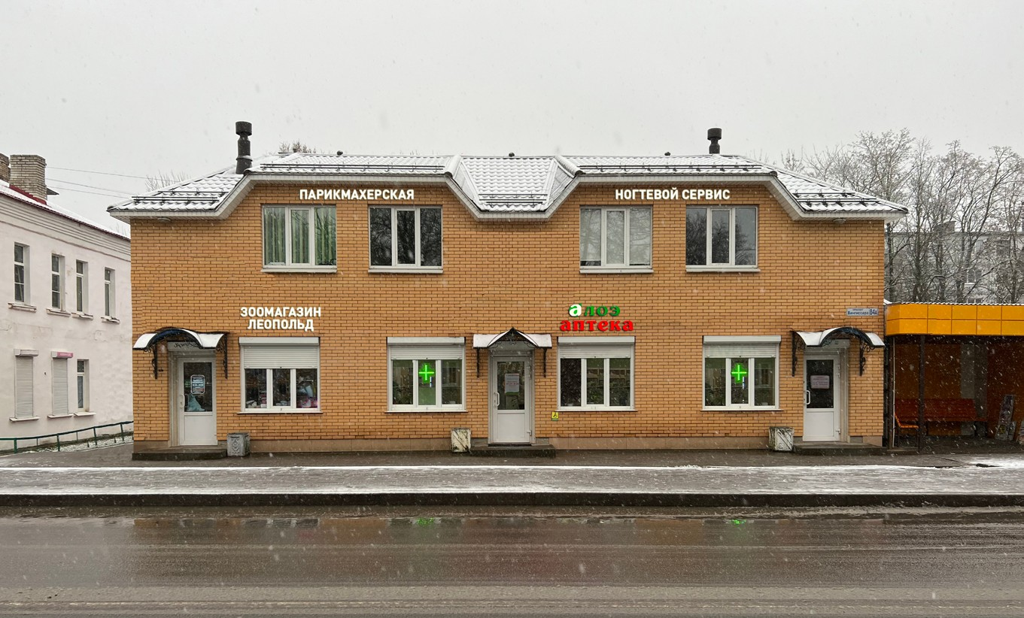
ПОСЛЕ

35

Стандарт оформления
3
навигационных элементов в городской среде

Типовые домовые знаки и требования
к их размещению

  - Домовой знак (адресная табличка, адресный знак) – указатель, содержащий информацию об адресообразующих элементах объекта:
- наименование элемента улично-дорожной сети;
- номер здания, сооружения или объекта незавершенного строительства, земельного участка.
  - К наименованию элемента планировочной структуры относятся наименования улиц, проспекта, переулка, проез- да, набережной, площади, бульвара, тупика, съезда, шоссе, аллеи и иное.
  - К номеру здания, сооружения или объекта незавершен- ного строительства, земельного участка относится номер, присвоенный в соответствии с действующим законодатель- ством Российской Федерации.
  - Домовые знаки объектов должны подсвечиваться в тёмное время суток.
Домовые знаки должны содержаться правообладателями в чистоте и технически исправном состоянии.
  - Общими требованиями к размещению домовых знаков являются:
- унификация мест размещения, соблюдение единых правил размещения;
- видимость с учётом условий пешеходного и транспортного движения, дистанций восприятия, архитектуры зданий, осве- щённости, зелёных насаждений.
    - Размещение домовых знаков должно отвечать следующим требованиям:
- высота от поверхности земли от 2,5 до 3,5 м (в районах проектируемой застройки - до 5 м);
- размещение на участке фасада, свободном от выступающих архитектурных деталей;
- привязка к вертикальной оси простенка, архитектурным членениям фасада;
- единая вертикальная отметка размещения знаков на соседних фасадах;
- отсутствие внешних заслоняющих объектов (деревьев, построек).
    - Домовые знаки должны быть размещены:
- на главном фасаде – с правой стороны фасада;
- на улицах с односторонним движением транспорта – на стороне фасада, ближней по направлению движения транспорта;
- у арки или главного входа – с правой стороны или над проёмом;
- на дворовых фасадах – на стене со стороны внутриквартального проезда;
- при длине фасада более 100 м – на его противоположных сторонах;
- на оградах и корпусах промышленных предприятий – справа от главного входа, въезда;
- у перекрёстка улиц – на угловом фасаде;
37

      - Типовые домовые знаки и требования к их размещению

    - Не допускается:
- размещение рядом с домовым знаком выступающих выве- сок, консолей, а также объектов, затрудняющих его воспри- ятие;
- размещение домовых знаков и указателей, вблизи выступа- ющих элементов фасада или на заглубленных участках фа- сада, на элементах декора, карнизах, воротах;
- произвольное перемещение домовых знаков с установлен- ного места.
  - Домовой знак.
    - Материалы и технология изготовления: металл с нане- сением краски на промышленном принтере.
    - Домовой знак может быть единой конструкцией, либо состоять из двух частей. Размеры домовых знаков для разме- щения на зданиях, сооружениях или объектах незавершен- ного строительства, земельном участке (рис.1):
- для магистральных улиц и дорог - 1400мм×330мм;
- для улиц и дорог местного значений - 900мм×330мм или 600мм×330мм в зависимости от длины размещаемого текста.
    - Шрифт – YanusC.
    - Для размещения домового знака на фасадах зданий, строений, сооружений, расположенных в исторической части города (улица Советская, улица Карла Маркса, улица Зайцева, улица Римского-Корсакова и др.) используется шрифт YanusC Bold.

38
    - Дополнительно информация на домовом знаке должна содержать наименование элемента планировочной структу- ры на английском языке с учетом требований к отображению расширенного кирилловского алфавита на расширенный латинский алфавит в соответствии с ГОСТ 7.79-2000
«Правила транслитерации кирилловского письма латинским алфавитом».
1.6.7 Домовые знаки должны иметь антивандальное испол- нение.
    - Цвет фона домового знака – белый, текстов и символов
– черный.
    - Домовые знаки должны оснащаться внутренней подсветкой при возможности присоединения объекта адресации к электрическим сетям.

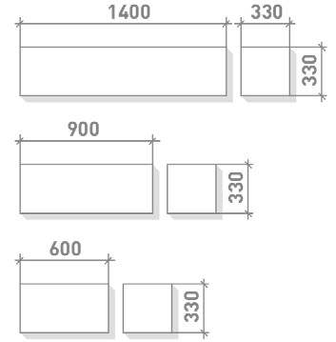
Рис. 1

Требования к отдельно стоящим информационным
стендам, навигационным пилонам

  - Информационные стенды, пилоны предназначены для размещения информации населению, в том числе исто- рической справки, карты, объявлений.
  - Информационные стенды размещаются вдоль пеше- ходных дорожек, на газонной части.
  - На территории парков, скверов, детских площадок информационные стенды устанавливаются по типу и виду, указанному в проекте благоустройства указанных террито- рий.
  - Информационные стенды на территории города вы- полняются из металла, цвет серый (рис. 2).
  - Рекомендуемые типы информационных стендов для территории города указаны на стр. 44—47.

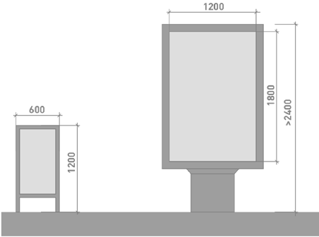
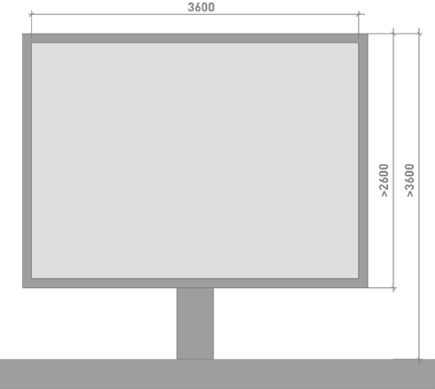
Рис. 2
39

Требования к навигационным указателям (отдельно
стоящим, расположенным на фасадах зданий)
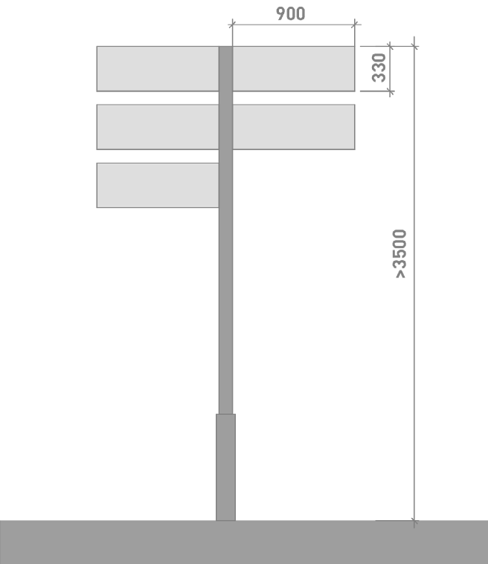
  - Навигационный указатель — информационный элемент городской среды, указывающий направления движе- ния в сторону знаковых объектов, достопримечательностей, а также информацию о них и названия улиц.
    - Устанавливается преимущественно на перекрестках, у остановок общественного транспорта.
    - Указатель состоит из опоры (столба) и информацион- ных табличек.
    - Высота опоры указателя – не более 3500 мм (рис.3).
  - Рекомендуемые типы навигационных указателей для территории города указаны на стр. 44—47.

Рис. 3

40

Стандарт оформления
4
и размещения элементов городской среды, включающий требования

и рекомендации к элементам благоустройства и их размещению

  - Малые архитектурные формы (скамейки, урны, вазоны, велопарковки, качели, перголы и навесы, люки, пристволь- ные решетки, элементы освещения, ограждения) в преде- лах одного элемента улично-дорожной сети размещаются в едином стиле.
    - На территории парков, скверов, спортивных и детских площадок малые архитектурные формы устанавливаются по типу и виду, указанному в проекте благоустройства указанных территорий.
    - Рекомендуемые типы малых архитектурных форм для территории города указаны на стр. стр. 44—47.
  - Нестационарные торговые павильоны (далее - НТО) должны размещаться с учетом:
      - нормативов минимальной обеспеченности населения муниципальных образований Ленинградской области торго- выми павильонами и киосками по продаже продовольствен- ных товаров и сельскохозяйственной продукции, продукции общественного питания и печатной продукции, установ- ленные нормативным актом комитета по развитию малого, среднего бизнеса и потребительского рынка Ленинградской области;
      - обеспечения беспрепятственного развития улично-дорожной сети;
      - обеспечения беспрепятственного движения транспорта и пешеходов;
      - обеспечения соответствия деятельности нестационарных торговых объектов санитарным, экологическим требовани- ям, правилам продажи отдельных видов товаров, требовани- ям безопасности для жизни и здоровья людей, в том числе требованиям пожарной безопасности, установленным
42
Постановлением Правительства Российской Федерации от 25 апреля 2012 года № 390 «О противопожарном режи- ме»;
1.2.1 НТО должны размещаться с учетом необходимости обеспечения благоустройства и оборудования мест разме- щения нестационарных торговых объектов, в том числе:
- благоустройство площадки для размещения нестационар- ного торгового объекта и прилегающей территории;
- возможность подключения нестационарных торговых объектов к сетям инженерно-технического обеспечения (при необходимости);
- удобный подъезд автотранспорта, не создающий помех для прохода пешеходов, заездные карманы;
- беспрепятственный проезд пожарного и медицинского транспорта, транспортных средств Министерства Российской Федерации по делам гражданской оборо- ны, чрезвычайным ситуациям и ликвидации последствий стихийных бедствий (МЧС) к существующим зданиям, строе- ниям и сооружениям;
    - Размещение НТО должно обеспечивать свободное движение пешеходов и доступ потребителей к торговым объектам, в том числе обеспечение:
- безбарьерной среды жизнедеятельности для инвалидов и иных маломобильных групп населения,
- беспрепятственный подъезд спецтранспорта при чрезвы- чайных ситуациях.
    - Внешний вид НТО должен соответствовать внешнему архитектурному облику сложившейся застройки муници- пального образования и правилам благоустройства терри- тории.

    - Планировка и конструктивное исполнение НТО долж- ны обеспечивать требуемые условия приема, хранения и от- пуска товаров в соответствии с ГОСТ Р 54608-2011«Нацио- нальный стандарт Российской Федерации. Услуги торговли. Общие требования к объектам мелкорозничной торговли», утвержденным приказом Федерального агентства по тех- ническому регулированию и метрологии от 8 декабря 2011 года № 742-ст.
    - Территория, прилегающая к НТО, должна соответствовать правилам, нормативам, в том числе прави- лам благоустройства и(или) нормативам градостроительно- го проектирования.
    - Не допускается размещение нестационарных торговых объектов:
- в арках зданий, на газонах (без устройства специального настила), площадках (детских, для отдыха, спортивных, транс- портных стоянках);
- в охранной зоне водопроводных, канализационных, элек- трических, кабельных сетей связи, трубопроводов, маги- стральных коллекторов и линий высоковольтных передач
- при отсутствии согласования размещения НТО с собствен- никами соответствующих сетей;
- ближе 5 метров от посадочных площадок пассажирского транспорта (за исключением сблокированных с остановоч- ным павильоном), в пределах треугольников видимости;
- на пешеходной части тротуаров и дорожек;
- на расстоянии менее 25 метров - от вентиляционных шахт и 15 метров - от окон жилых помещений;
- перед витринами торговых организаций;
- технического обеспечения (при необходимости);- на тер-
ритории выделенных технических (охранных) зон;
- под железнодорожными путепроводами и автомобильны- ми эстакадами, мостами;
- на расстоянии менее 25 метров от мест сбора мусора и пищевых отходов, дворовых уборных, выгребных ям (за исключением нестационарных торговых объектов, в кото- рых осуществляется торговля исключительно непродоволь- ственными товарами);
- в случае если размещение нестационарных торговых объектов препятствует свободному подъезду пожарной, аварийно-спасательной техники или доступу к объектам инженерной инфраструктуры (объекты энергоснабжения и освещения, колодцы, краны, гидранты и т.д.);
- с нарушением санитарных, градостроительных, противо- пожарных норм и правил благоустройства территорий му- ниципального образования.
    - Рекомендуемые типы НТО для территории города ука- заны на стр. 50.
1.3. Мощение и иные покрытия, а также озеленение в пре- делах одного элемента улично-дорожной сети размещаются в едином стиле.
    - На территории парков, скверов, спортивных и детских площадок озеленение, мощение и иные покрытия устанав- ливаются по типу и виду, указанному в проекте благоустрой- ства указанных территорий.
    - Рекомендуемые типы покрытий и озеленения для тер- ритории города указаны на стр. 52—57.
1.4.1.Установка опор сотовой связи не должна приводить
к нарушению нормативно правовых актов в области са-
нитарно –эпидемиологического благополучия населения,

43
защиты экологии и окружающей среды, в области
регулирования зон с особыми условиями использования
территории, безопасности дорожного движения, про-
тивопожарных норм и других нормативно-правовых
актов.
1.4.2. Не допускается размещение опор сотовой связи
в границах территорий объектов культурного наследия,
охранных и защитных зонах объектов культурного
наследия, в границах объектов всемирного культурного
наследия.
1.4.3. Не допускается размещение опор сотовой связи
на расстояниях менее чем 1,5 длины опор от располо-
женных рядом зданий, строений, сооружений, а также
на расстояниях превышающим уровень плотности по-
тока энергии электромагнитных излучений в исследо-
ванных точках, которые должны соответствовать
действующим требованиям.
1.4.4. Не допускается размещение опор сотовой связи
без санитарно-эпидемиологического заключения на
проектную документацию, что является основанием
для установления станции сотовой связи.
1.4.5. Не допускается размещение опор сотовой связи
в прибрежных защитных полосах водных объектов.
1.4.6. Не допускается размещение опор сотовой связи
в охранных зонах инженерных коммуникаций.
1.4.7. Не допускается размещение опор сотовой связи
на территориях общественных пространств (свободных
от транспорта территорий общего пользования, в зонах
озеленения, в том числе пешеходных зон, площадей,
улиц, скверов, бульваров, дворов, набережных и
пляжей, а также наземных, подземных, надземных
частей зданий и сооружений (галереи, пассажи,
атриумы и другие), специально предназначенных для
использования неограниченным кругом лиц в целях досуга,
проведения массовых мероприятий, организации пеше-
ходных потоков на территориях объектов массового посе-
щения общественного, делового назначения, объектов пас-
сажирского транспорта).
1.4.8. Не допускается размещение опор сотовой связи свыше 50 м. без разрешения на строительство, в соответствии
с пп. 4.5. п.17 ст.51 Градостроительного кодекса Россий-
ской Федерации.
1.4.9. Не допускается размещение опор сотовой связи на
территориях, где видом разрешенного использования яв-
ляется – дошкольное, начальное и среднее общее образо-
вание (предназначенных для просвещения, дошкольного
начального и среднего общего образования (детские ясли,
детские сады, школы, лицеи, гимназии, художественные,
музыкальные школы, образовательные кружки и иные
организации, осуществляющие деятельность по воспита-
нию, образованию и просвещению).
1.4.10. Не допускается размещение опор сотовой связи на
территориях, где видом разрешенного использования
является: - социального обслуживание, предназначенных
для оказания гражданам социальной помощи (службы
занятости населения, дома престарелых, дома ребенка,
детские дома, пункты питания малоимущих граждан,
пункты ночлега для бездомных граждан, службы психо-
логической и бесплатной юридической помощи, соци-
альные, пенсионные и иные службы, в которых осущест-
вляется прием граждан по вопросам оказания социальной
помощи и назначения социальных или пенсионных выплат);
- размещение объектов капитального строительства для
размещения отделений почты и телеграфа;
- размещение объектов капитального строительства для
размещения общественных некоммерческих органи-
заций: благотворительных организаций, клубов по
интересам;
- амбулаторно-поликлиническое обслуживание
(предназначенных для оказания гражданам амбулатор-
но-поликлинической медицинской помощи (поликли-
ники, фельдшерские пункты, пункты здравоохране-
ния, центры матери и ребенка, диагностические
центры, молочные кухни, станции донорства крови,
клинические лаборатории)».

Рекомендации по решению малых архитектурных
форм, оборудования и сооружений

Урна тип 1


Кашпо тип 1



44
Скамейка тип 1

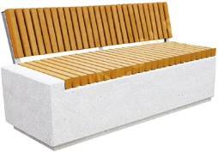

Скамейка тип 1

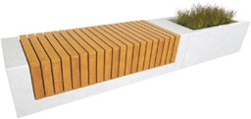
Скамейка тип 1

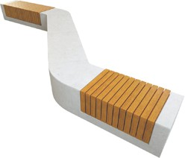

Велопарковка тип 1

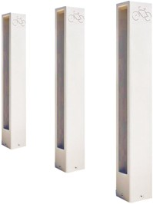
Информационный стенд тип 1


Информационный стенд тип 1


Рекомендации по решению малых архитектурных форм, оборудования и сооружений

Светильник тип 1

Светильник тип 1

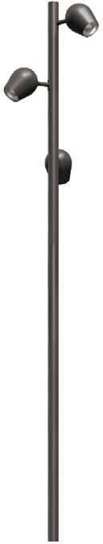
Светильник тип 1

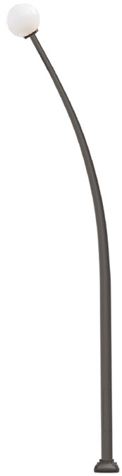

45

Рекомендации по решению малых архитектурных форм, оборудования и сооружений

Урна тип 2
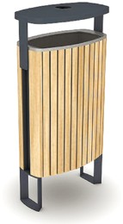

Урна тип 2


46
Скамейка тип 2

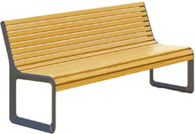

Скамейка тип 2

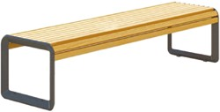
Скамейка тип 2

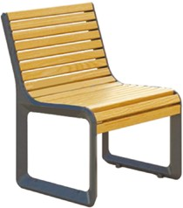

Велопарковка тип 2

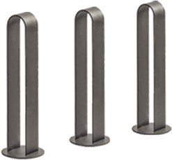
Информационный стенд тип 2


Информационный стенд тип 2


Рекомендации по решению малых архитектурных форм, оборудования и сооружений

Светильник тип 2

Указатель тип 2

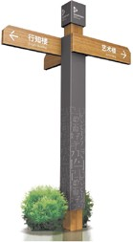
Светильник тип 2

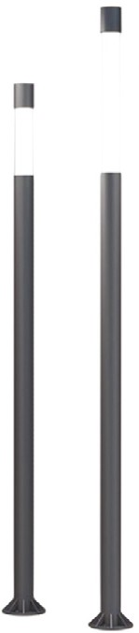
Светильник тип 2

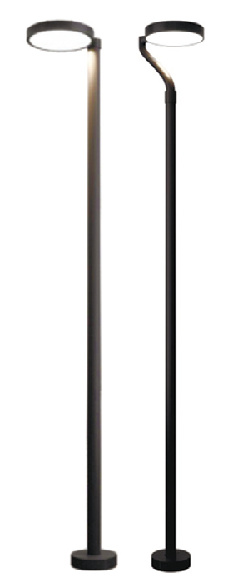
Светильник тип 2



47

Типы покрытий

Брусчатка Новый город


Брусчатка Прямоугольник
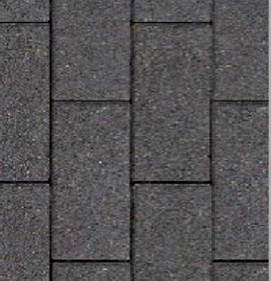

48
Брусчатка Новый город


Брусчатка Паркет


Брусчатка Мегаполис


Брусчатка Колотая Габбро


Типы покрытий

Монолитный бетон



Асфальт
Гранитная крошка



Натуральная доска
Гранитный отсев



Доска (иммитация)



49

Типы НТО

Павильон для нестационарной торговли тип 1
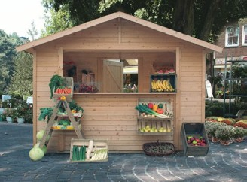

50
Павильон для нестационарной торговли тип 2

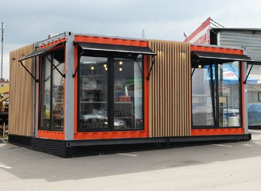
Павильон для нестационарной торговли тип 3


Павильон для нестационарной торговли тип 4
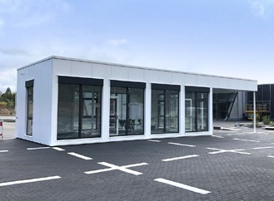

Типы контейнеров для сбора твёрдых коммунальных
отходов

Модульная площадка позволяет упростить организацию раздельного сбора мусора при помощи цветовой индикации модулей. Модульная система позволяет собрать необходи- мого числа и типов контейнеров.

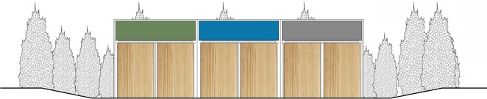

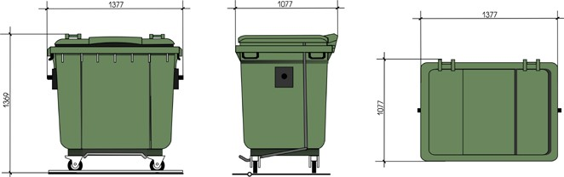

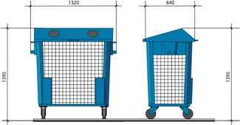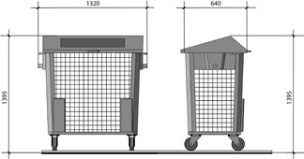
При любом типе устанавливаемой площадки ТКО возможны различные комбинации контейнеров. Контейнеры для раз- дельного сбора мусора, в частности для пластика и маку- латуры, должны отличаться по цвету и могут быть светопро- зрачными и изготовлены с использованием сетки.
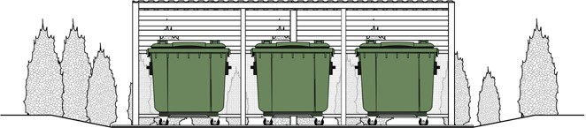

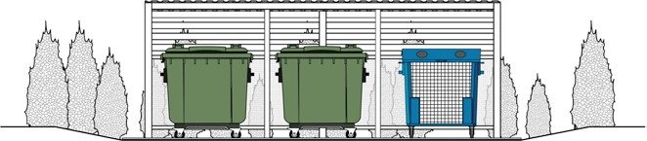

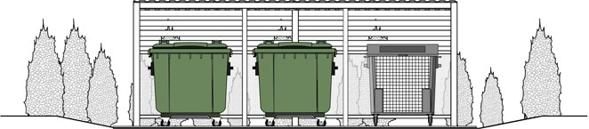

51

Рекомендуемый ассортимент деревьев

Ель колючая
Сосна обыкновенная
Рябина обыкновенная

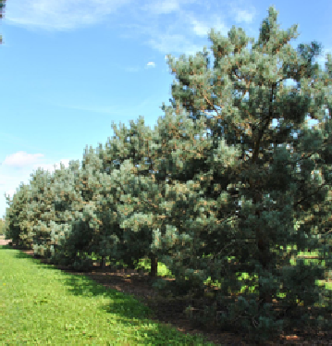

Береза повислая
Липа сердцевидная
Яблоня Недзвецкого

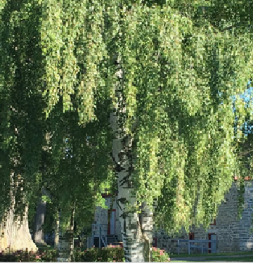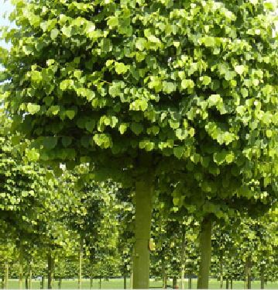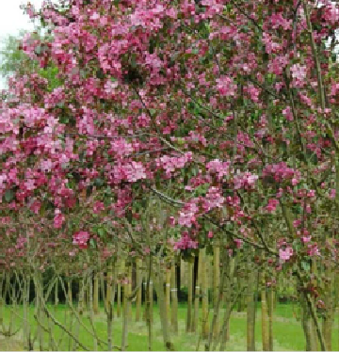

52

Рекомендуемый ассортимент деревьев

Ива ломкая, шаровидная
Лиственница сибирская
Клен остролистный

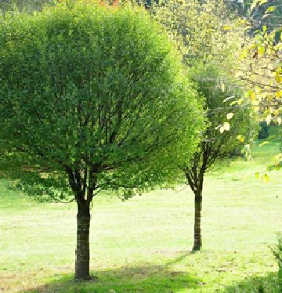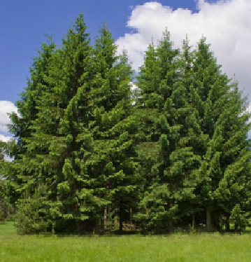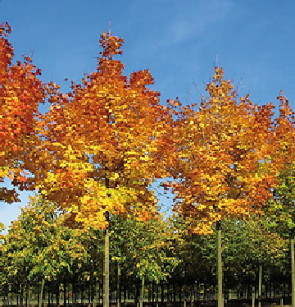

Туя западная Черемуха виргинская Ирга канадская

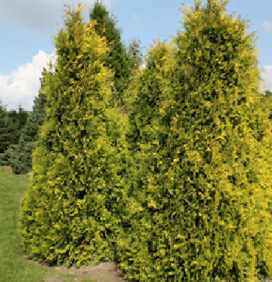
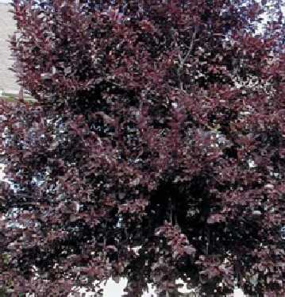
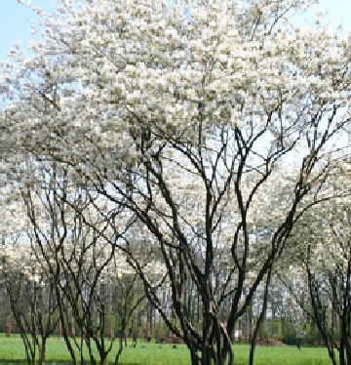

53

Рекомендуемый ассортимент кустарников

Бересклет европейский
Магония падуболистная
Дерен белый

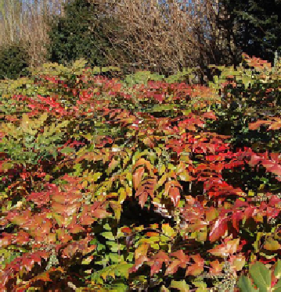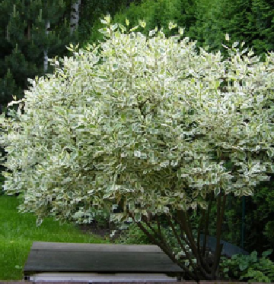

Карагана Древовидная Роза морщинистая

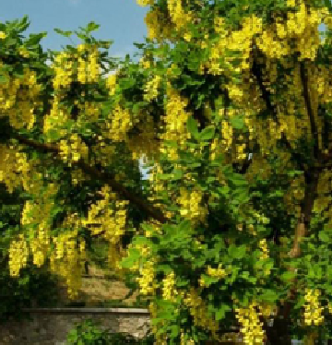


54
Можжевельник казацкий
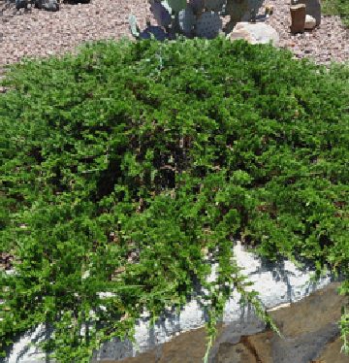

Рекомендуемый ассортимент кустарников

Можжевельник обыкновенный
Форзиция средняя Голдзаубер
Кизильник блестящий

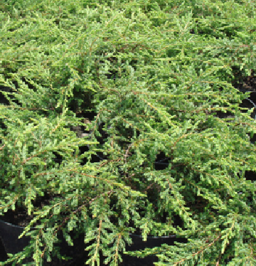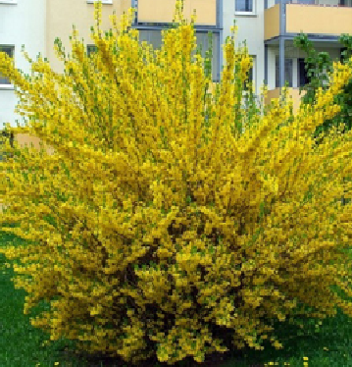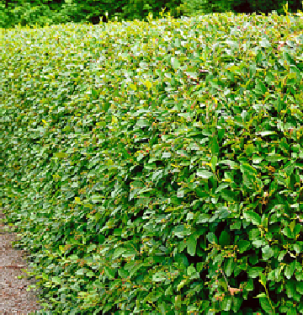

Сирень венгерская Горная сосна Пузыреплодник калинолистный




55

Рекомендуемый ассортимент газонных трав и
цветочных растений

Очиток лидийский Гвоздика травянка Эшшольция
калифорнийская
Незабудка альпийская



Гейхерелла Фиалка душистая Мшанка шиловидная Нивяник обыкновенный
или поповник

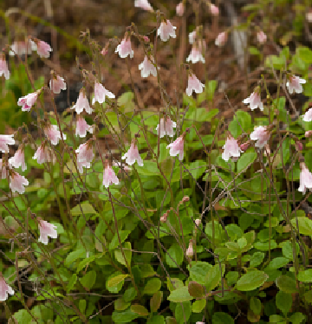

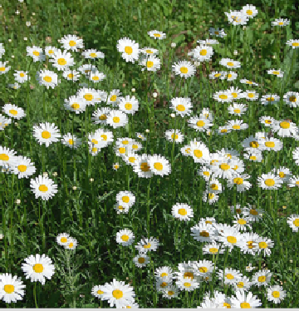

56

Рекомендуемый ассортимент газонных трав и цветочных растений

Овсяница длиннолистная
Полевица собачья, форма горная
Мятлик луговой Кострец безостый

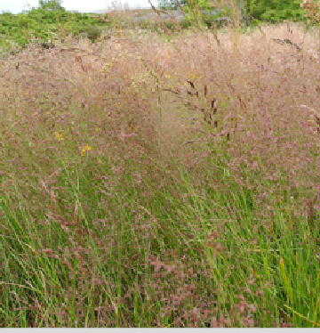

Котовник Фассена Барвинок малый Золотарник Клевер

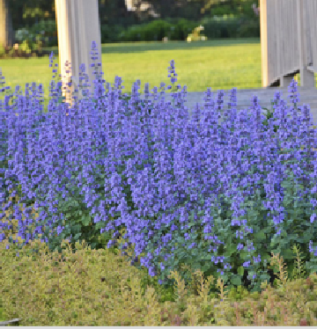
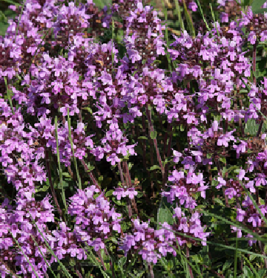

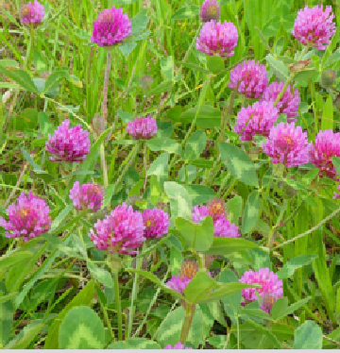

57

Идентичность города Волосово
5

Элементы логотипа

Логотип


Силуэт города

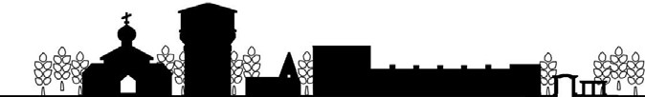

Паттерн

59

Фирменный шрифт и цвета




Цветовой код города Шрифты
Balkara Free Condensed


Volkorn

Примеры идентичности разработаны в рамках открытого конкурса «Образы и знаки городов Ленинградской области», организованного комитетом по жилищно-коммунальному хозяйству Ленинградской области и АНО «Центр компетенций Ленинградской области» командой «SADисты» в следующем составе: Анастасия Пономарева, Софья Бунина, Полина Чарикова, Анна Новикова
60

61

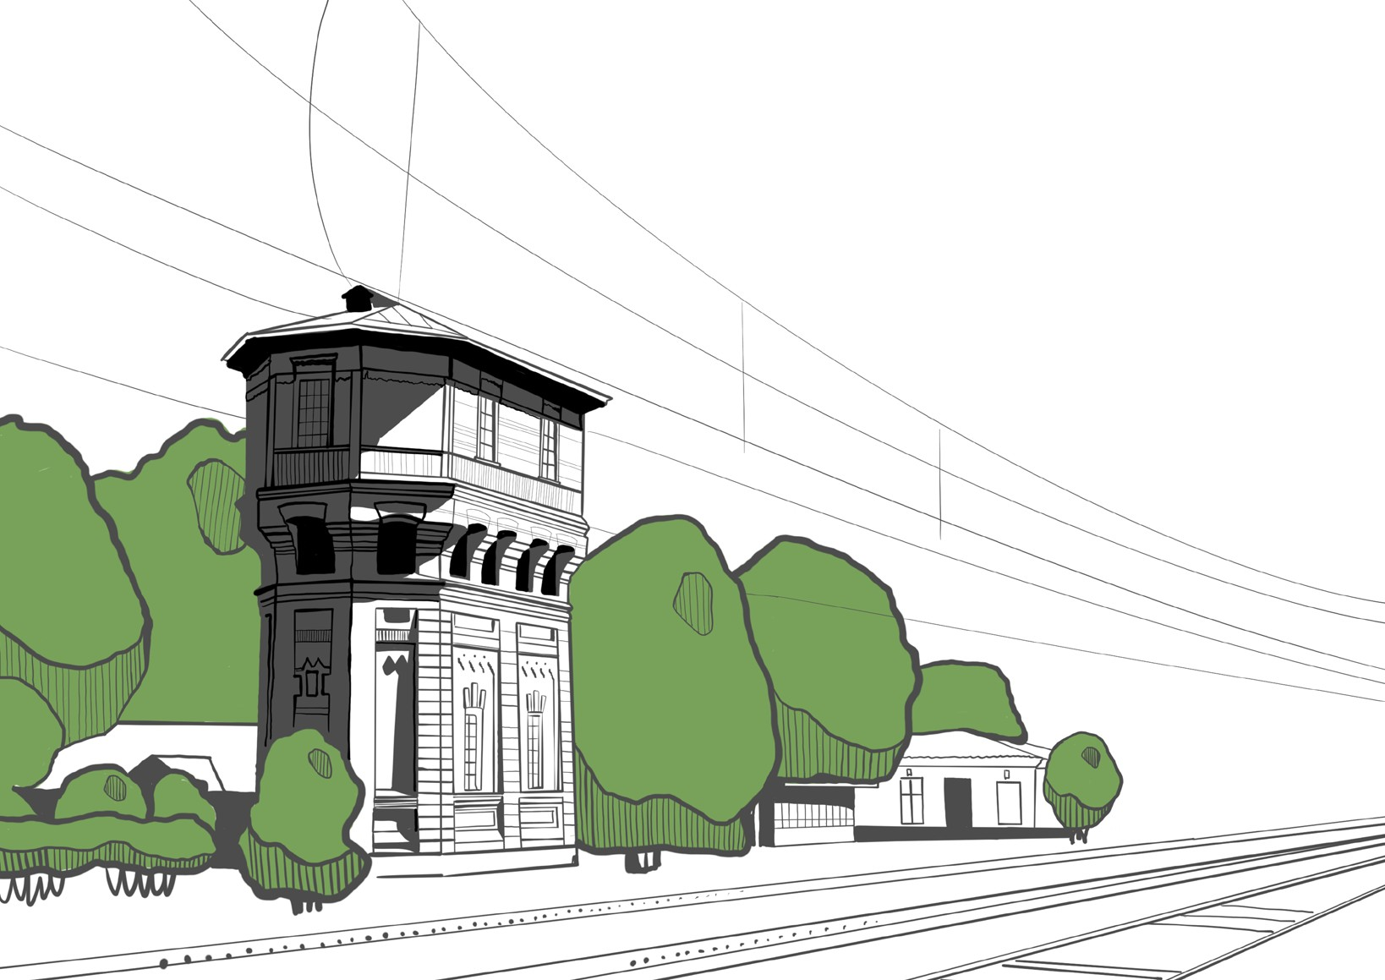

Некапитальные нестационарные сооружения (нестационарные торговые объекты).
  - Размещение нестационарных торговых объектов на территории муниципального образования осуществляется в предоставленных для этих целей местах в соответствии с законодательством.
  - При создании некапитальных нестационарных строений и сооружений, выполненных из легких конструкций, не предусматривающих устройство заглубленных фундаментов и подземных сооружений (объекты мелкорозничной торговли, бытового обслуживания и питания, остановочные павильоны, наземные туалетные кабины, гаражи, навесы, сооружения для хранения спасательного и противопожарного имущества и инвентаря, дежурства медицинского персонала и оказания медицинской помощи пострадавшим на воде (медицинские пункты), спасательные посты, вышки, пункты проката инвентаря, платежные терминалы для оплаты услуг и штрафов, торговые автоматы, сезонные аттракционы, нестационарные строения, сооружения, временные сооружения для отдыха, сооружения сезонного гостиничного комплекса, мобильные (инвентарные) здания и сооружения, другие объекты некапитального характера) (далее - некапитальные сооружения), рекомендуется учитывать принципы функционального разнообразия, организации комфортной пешеходной среды, комфортной среды для общения в части обеспечения территории разнообразными сервисами, востребованными центрами притяжения людей без ущерба для комфортного передвижения по сложившимся пешеходным маршрутам.

  - Места установки нестационарных торговых объектов (павильонов, киосков и других объектов торговли и сферы услуг (бытового обслуживания и общественного питания) на улицах, бульварах, площадях и иных подобных территориях за исключением территорий, закрепленных за гражданами или юридическими лицами на вещных или иных правах, территорий, непосредственно прилегающих к стационарным предприятиям общественного питания) определяются схемой размещения нестационарных торговых объектов, утверждаемой нормативным правовым актом органа местного самоуправления.
Такие некапитальные сооружения рекомендуется устанавливать на твердые виды покрытия, оборудовать осветительным оборудованием, урнами и малыми контейнерами для мусора.
Некапитальные сооружения питания рекомендуется также оборудовать туалетными
кабинами.
Размещение туалетных кабин рекомендуется также предусматривать на активно посещаемых территориях населенного пункта при отсутствии или недостаточной пропускной способности общественных туалетов, в том числе в местах проведения массовых мероприятий, при крупных объектах торговли и услуг, на озелененных территориях, на автозаправочных станциях, автостоянках.
  - Размещение автоприцепов (тонаров) осуществляется в местах, имеющих возможность заезда на отведенное место.
Передвижные нестационарные объекты, размещаемые на территориях муниципального образования, должны находиться в технически исправном состоянии (включая наличие колес) и должны быть вывезены с места их размещения в течение двух часов в случае необходимости обеспечения уборки территорий муниципального образования, проведения публичных и массовых мероприятий.

  - Требования к параметрам нестационарных объектов (павильонов, киосков), автоприцепов (тонаров):
- допустимые размеры киосков: 1,5 м х 1,5 м
-допустимые размеры павильонов: от 20 кв. м. до 100 кв.м
Максимальное количество этажей киосков и павильонов не должно превышать 1 этажа.
Киоски, павильоны должны быть выполнены по единой модульной технологии. Шаг сетки модуля по ширине должен составлять: 0,5 м, 1 м, 2 м; по высоте – 0,25 м, 0,75 м, 1,35 м, 2,1 м.
  - Внешний облик нестационарных объектов (павильонов, киосков, автоприцепов (тонаров).
При размещении киосков и павильонов площадью до 20 кв.м в группах, а также на расстоянии менее 15 м друг от друга нестационарные объекты должны иметь одинаковую высоту, быть выполнены с применением единого модуля по ширине и высоте, иметь единое цветовое решение.
Размер вывески не должен быть более 1,5 м х 0,25 м, не допускается размещение вывески на торцевых фасадах объекта.
  - Конструктивные особенности нестационарных объектов (павильонов, киосков).
Конструктивные особенности нестационарных объектов должны исключать устройство заглубленных фундаментов, подземных помещений и обеспечивать возможность демонтажа нестационарного объекта в течение короткого времени.
Устройство фундамента при размещении киоска не допускается.
14.8 Методические рекомендации по формированию архитектурно-градостроительного облика малоформатных объектов потребительского рынка.
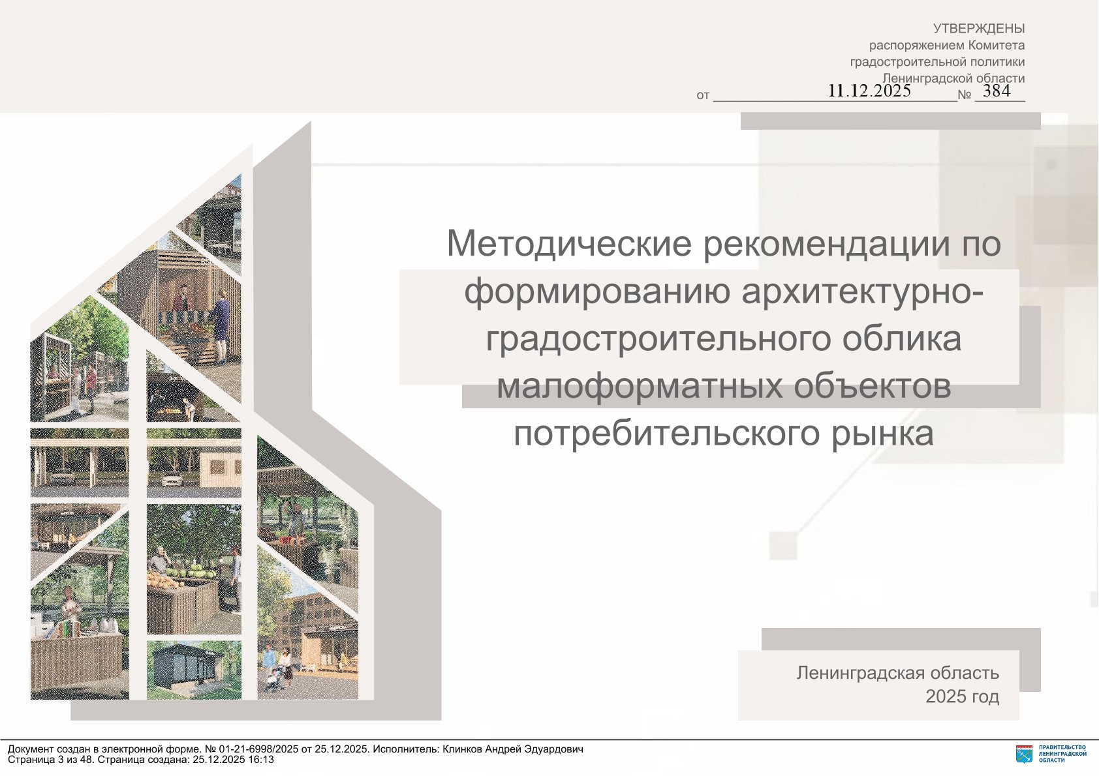
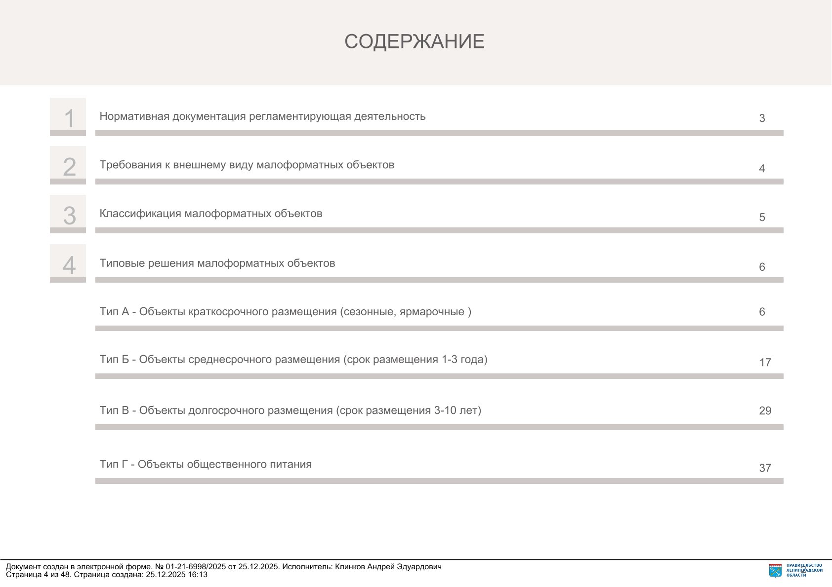

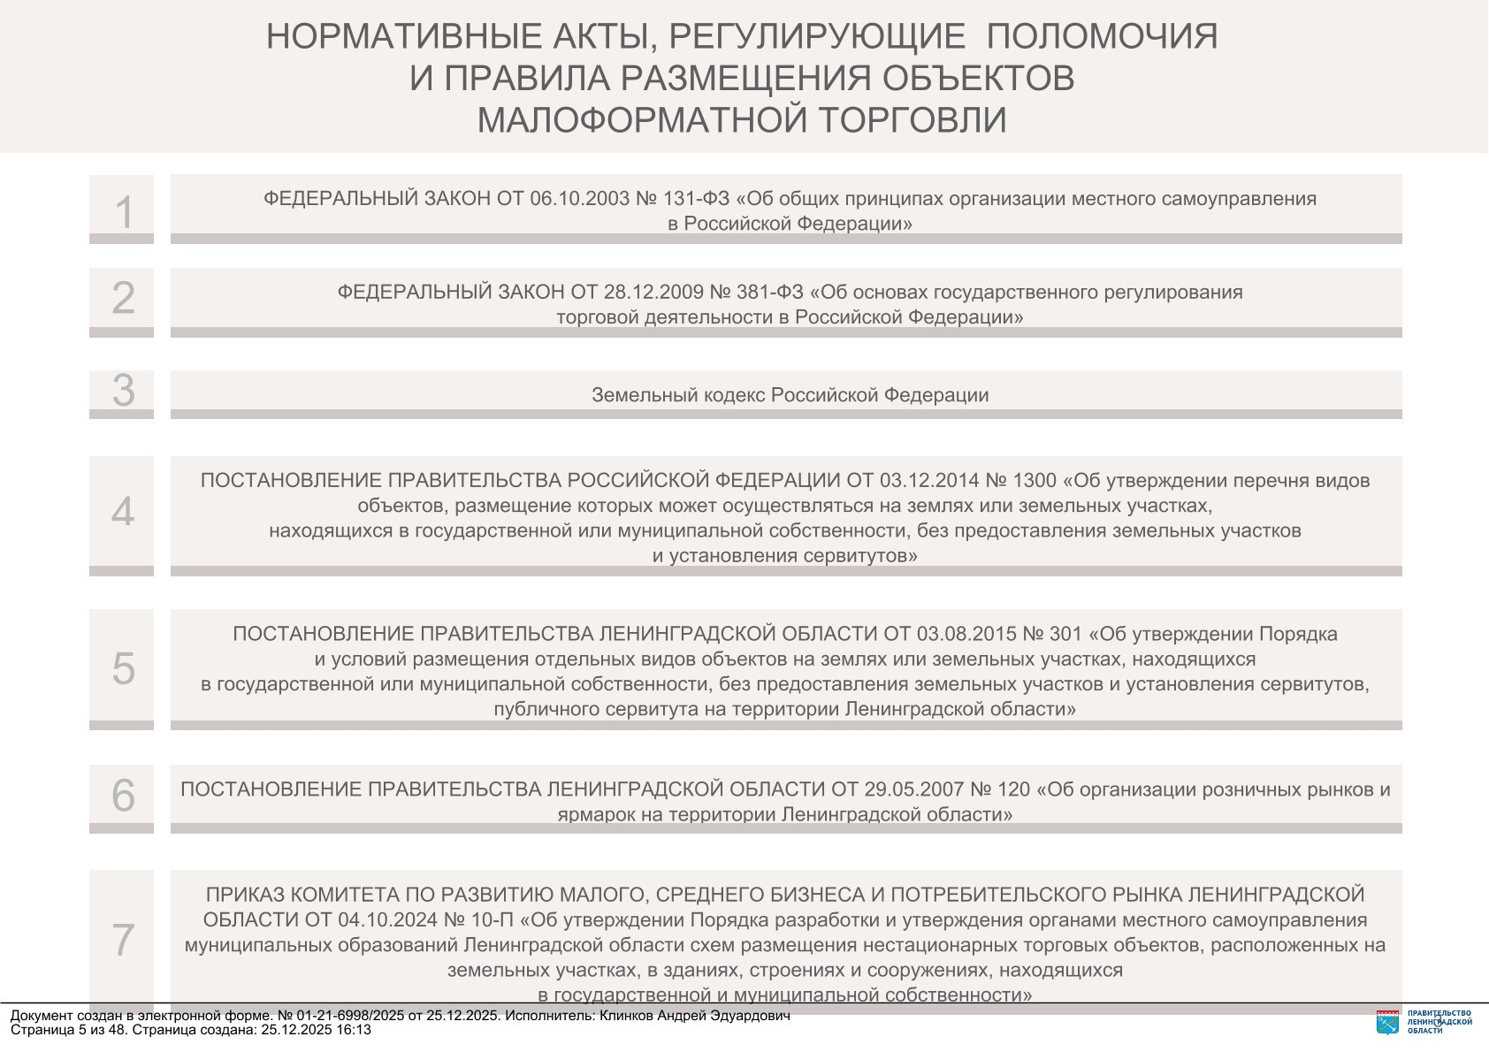
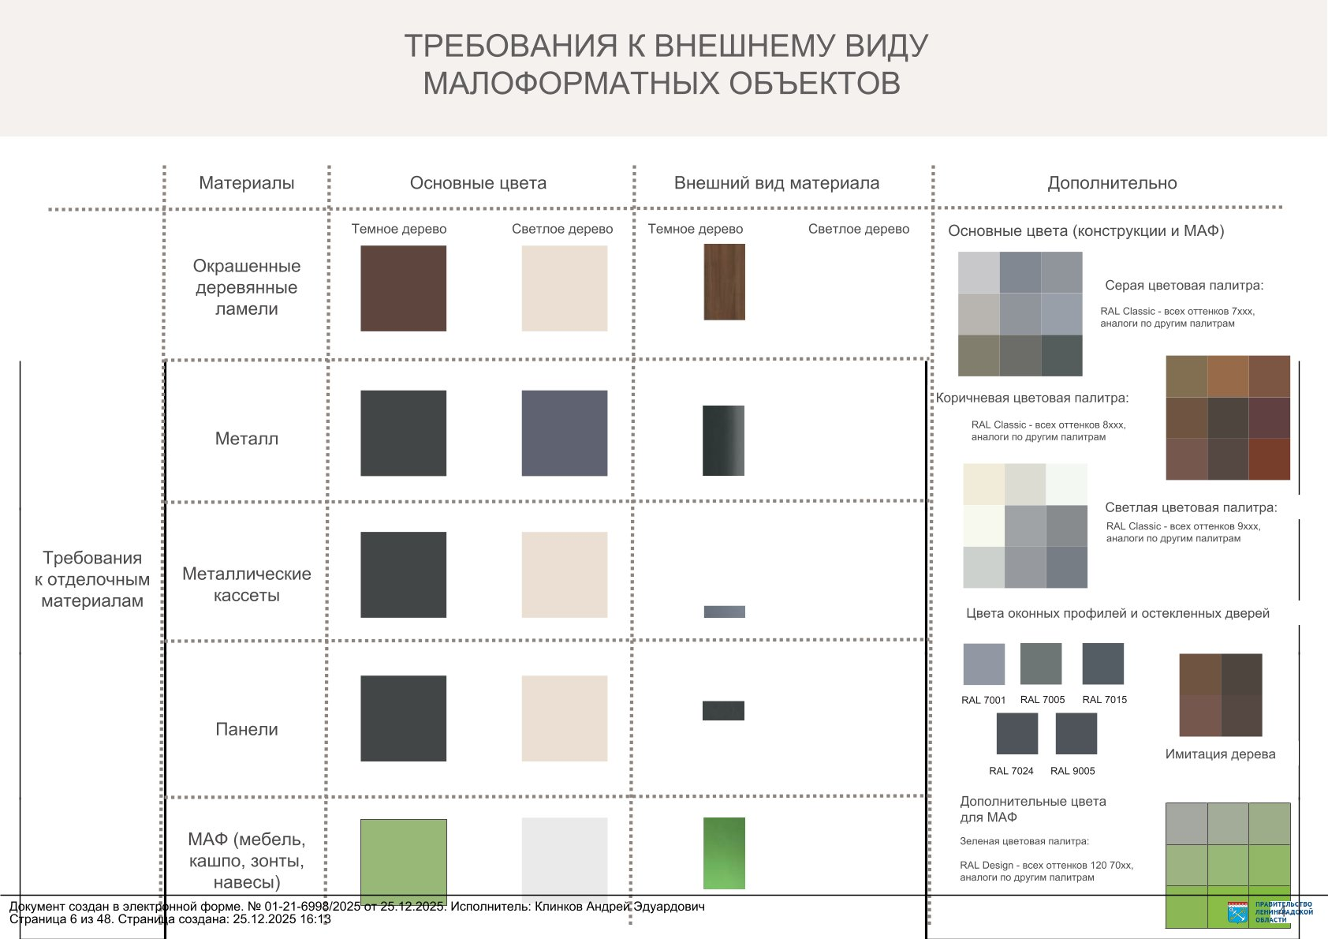

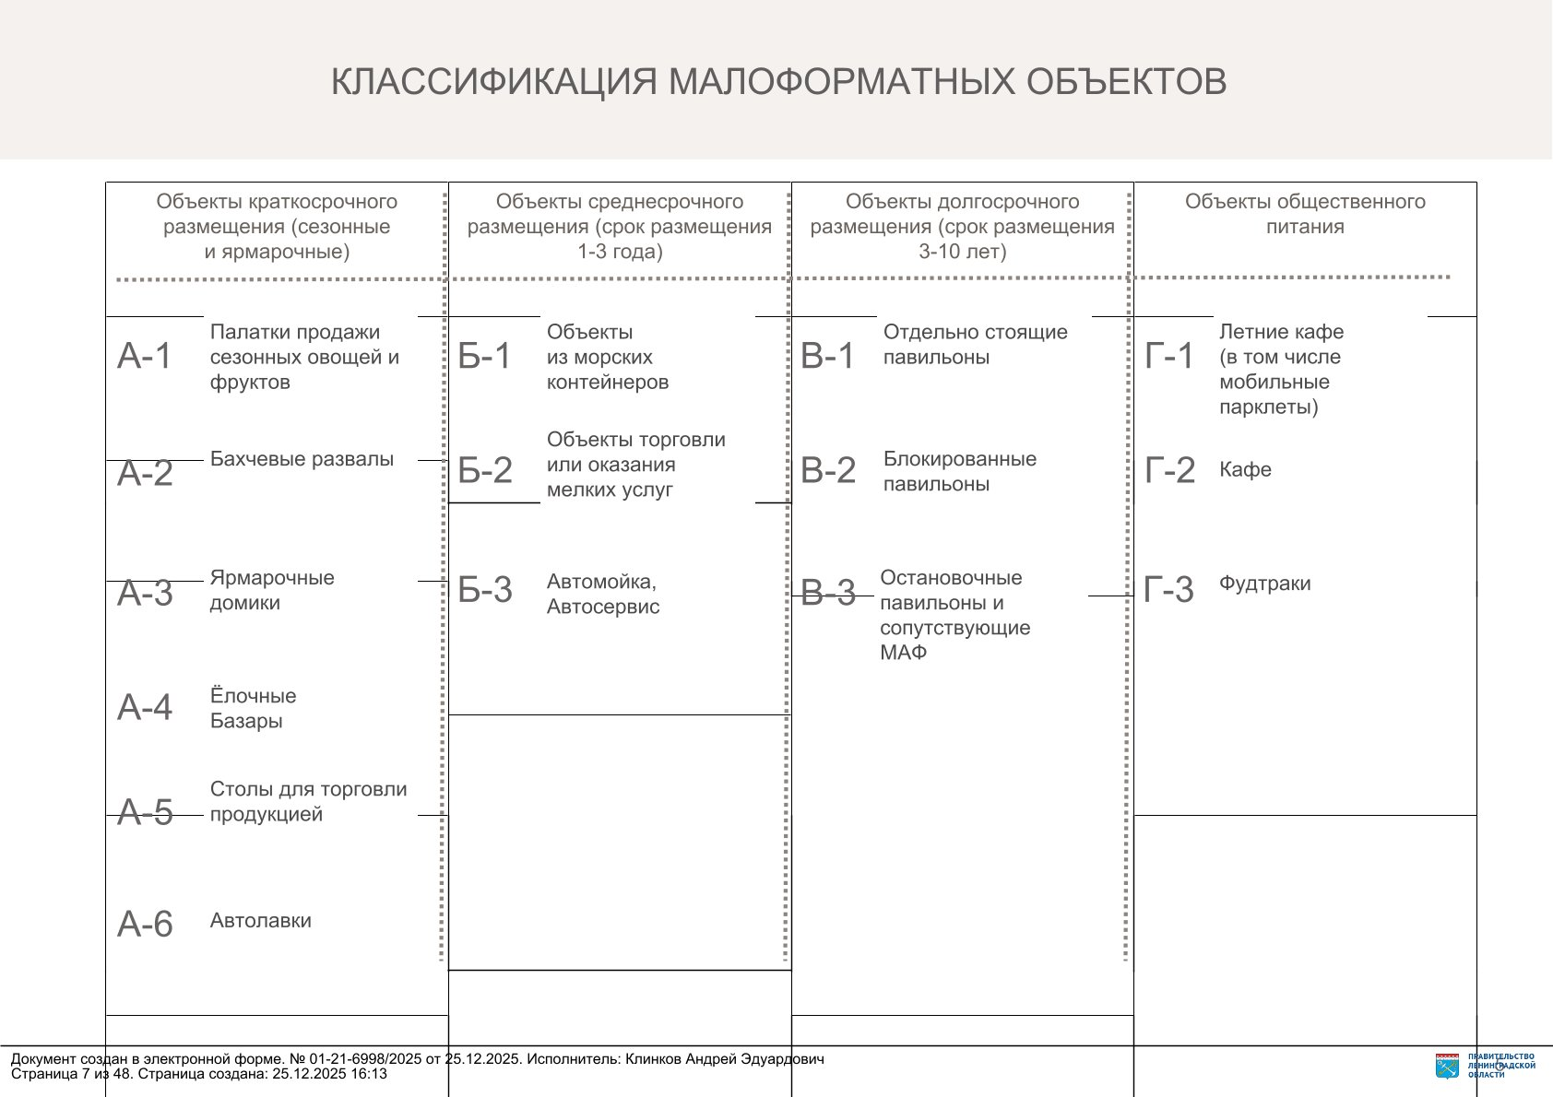


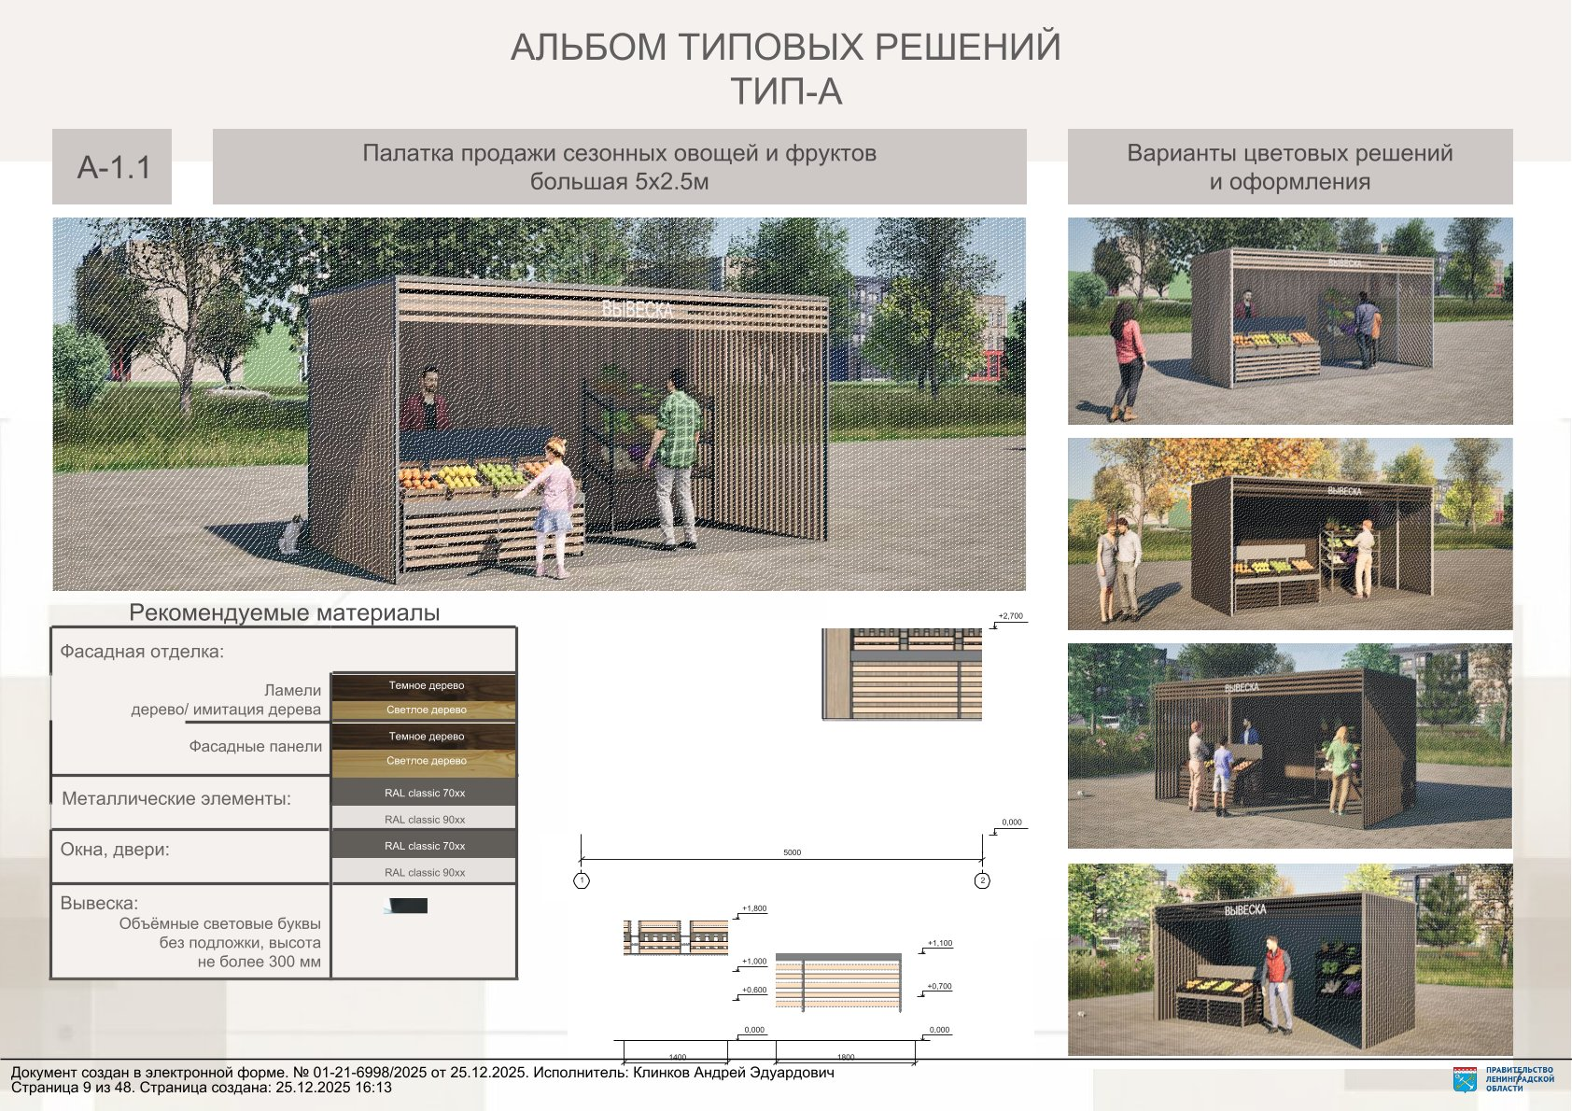

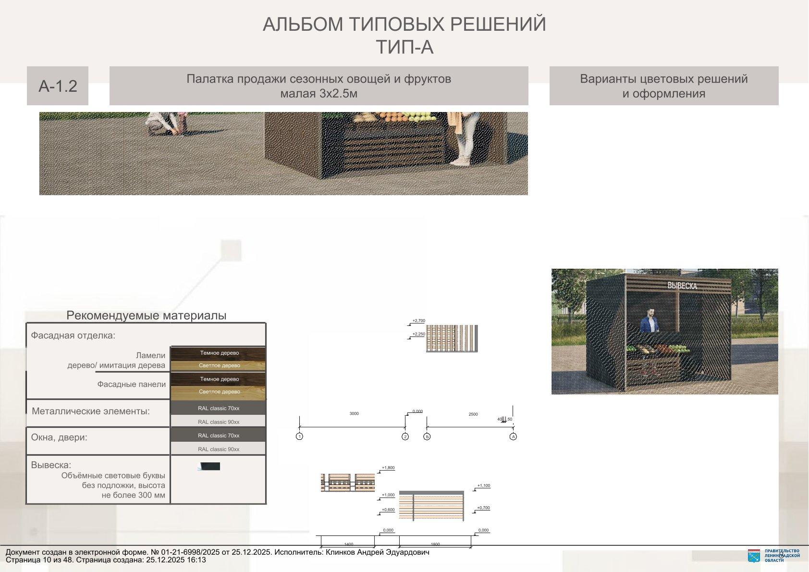

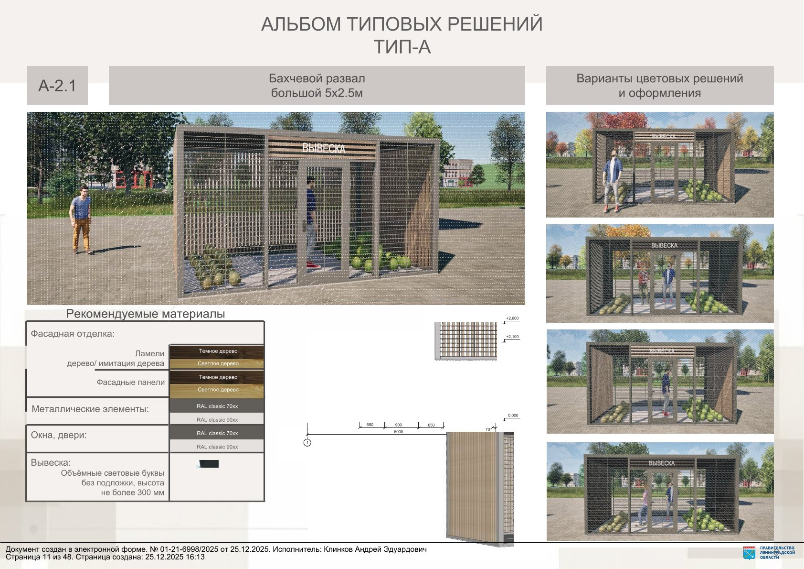
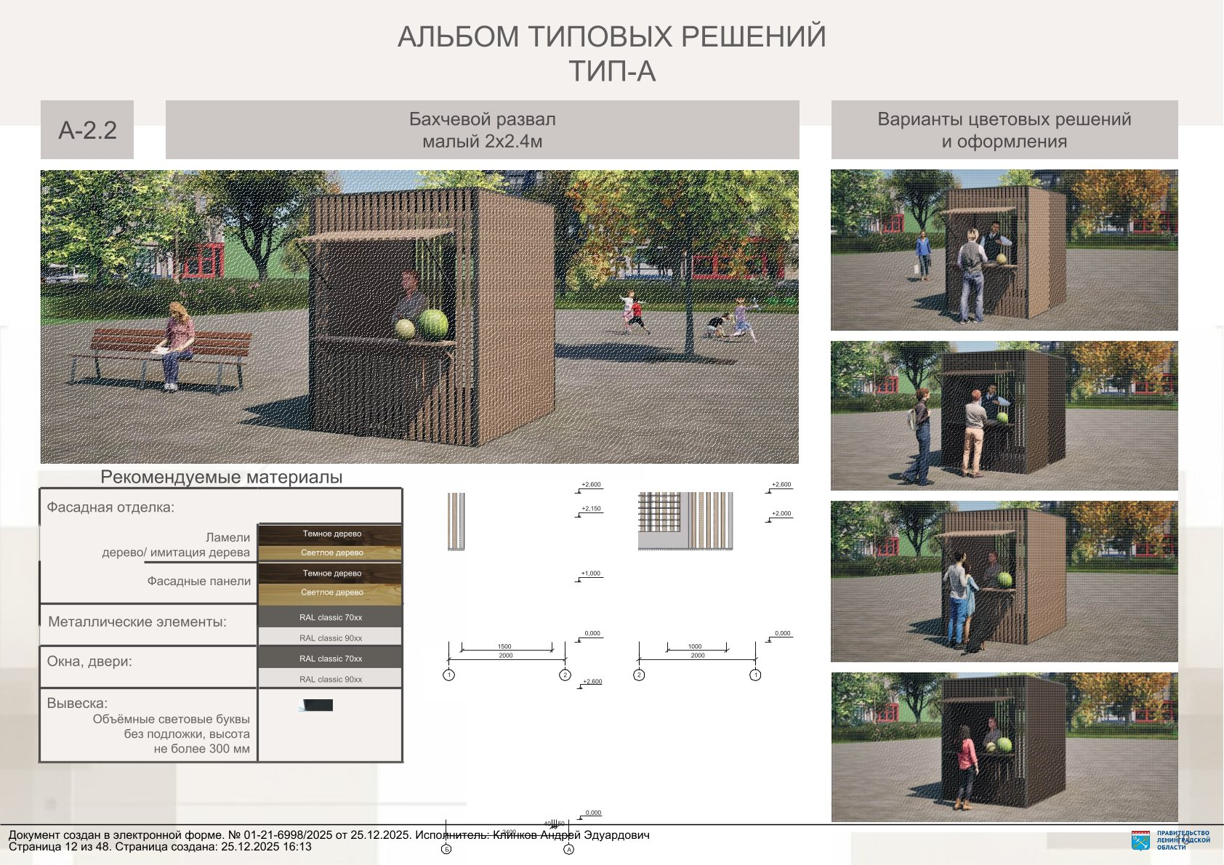

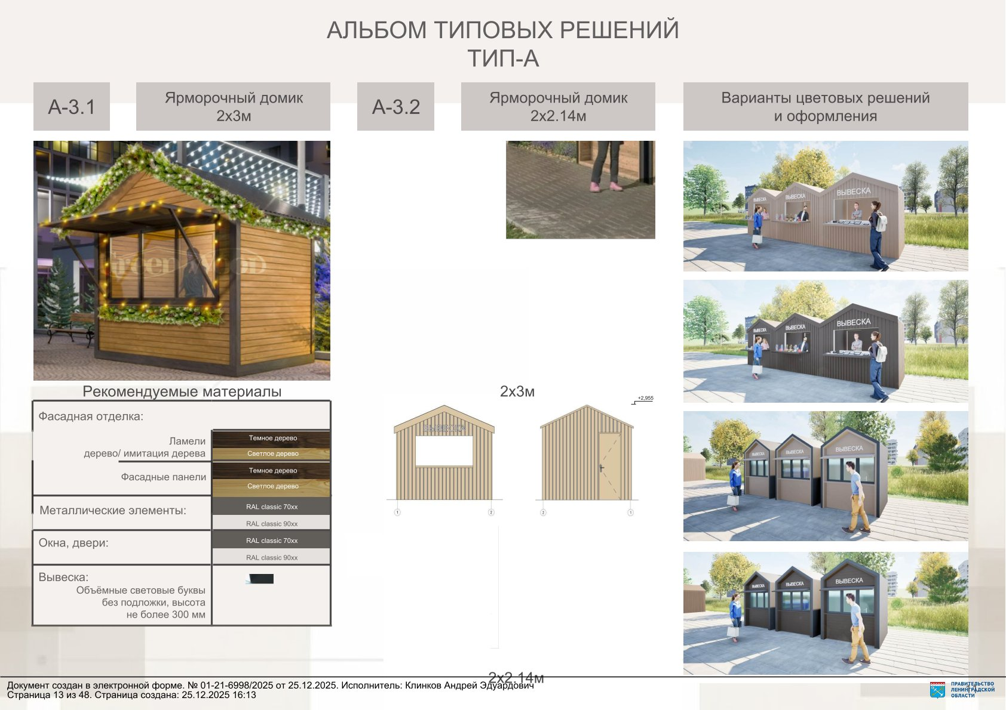
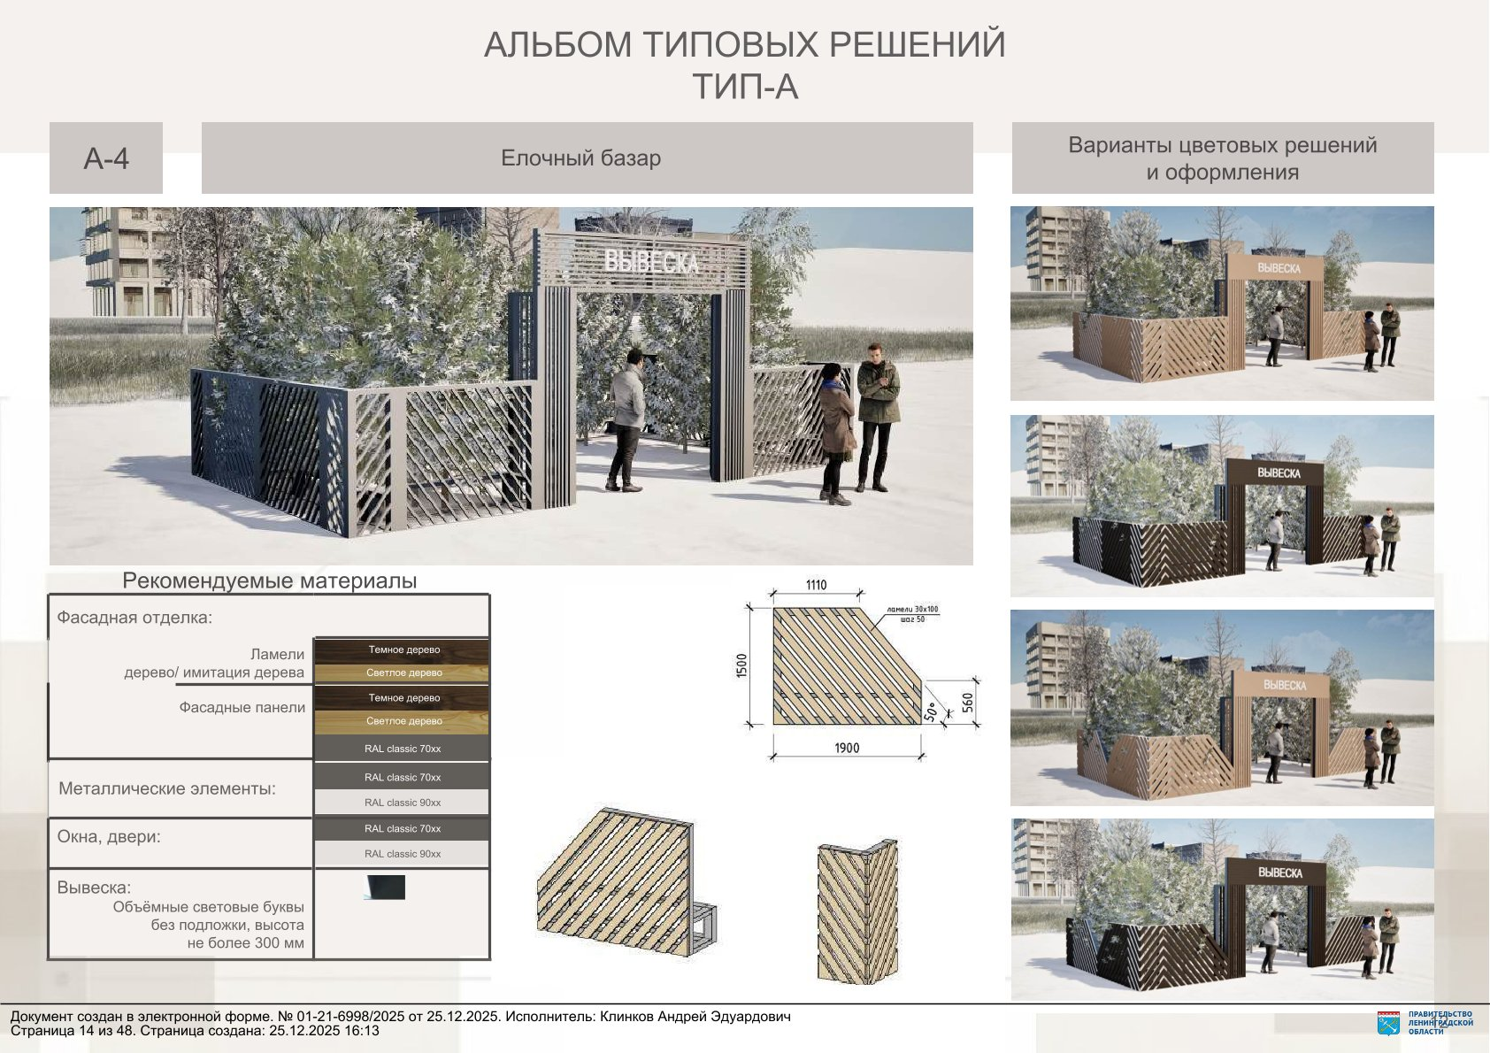

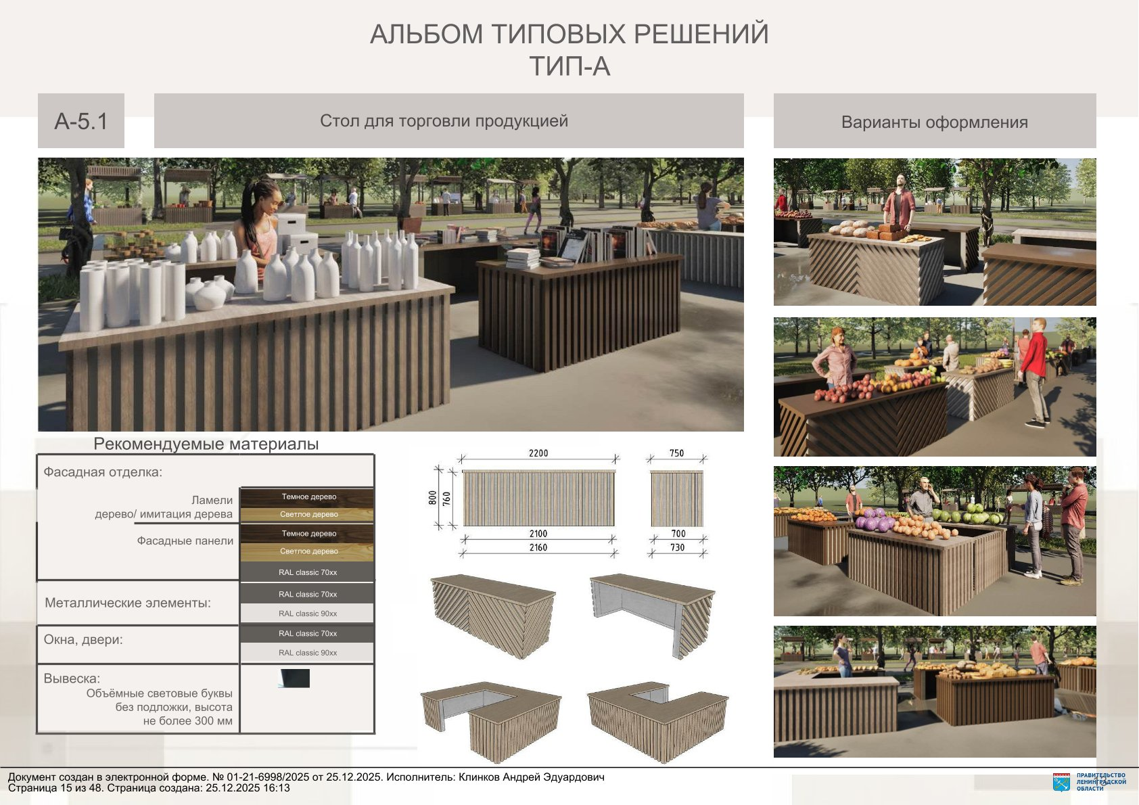

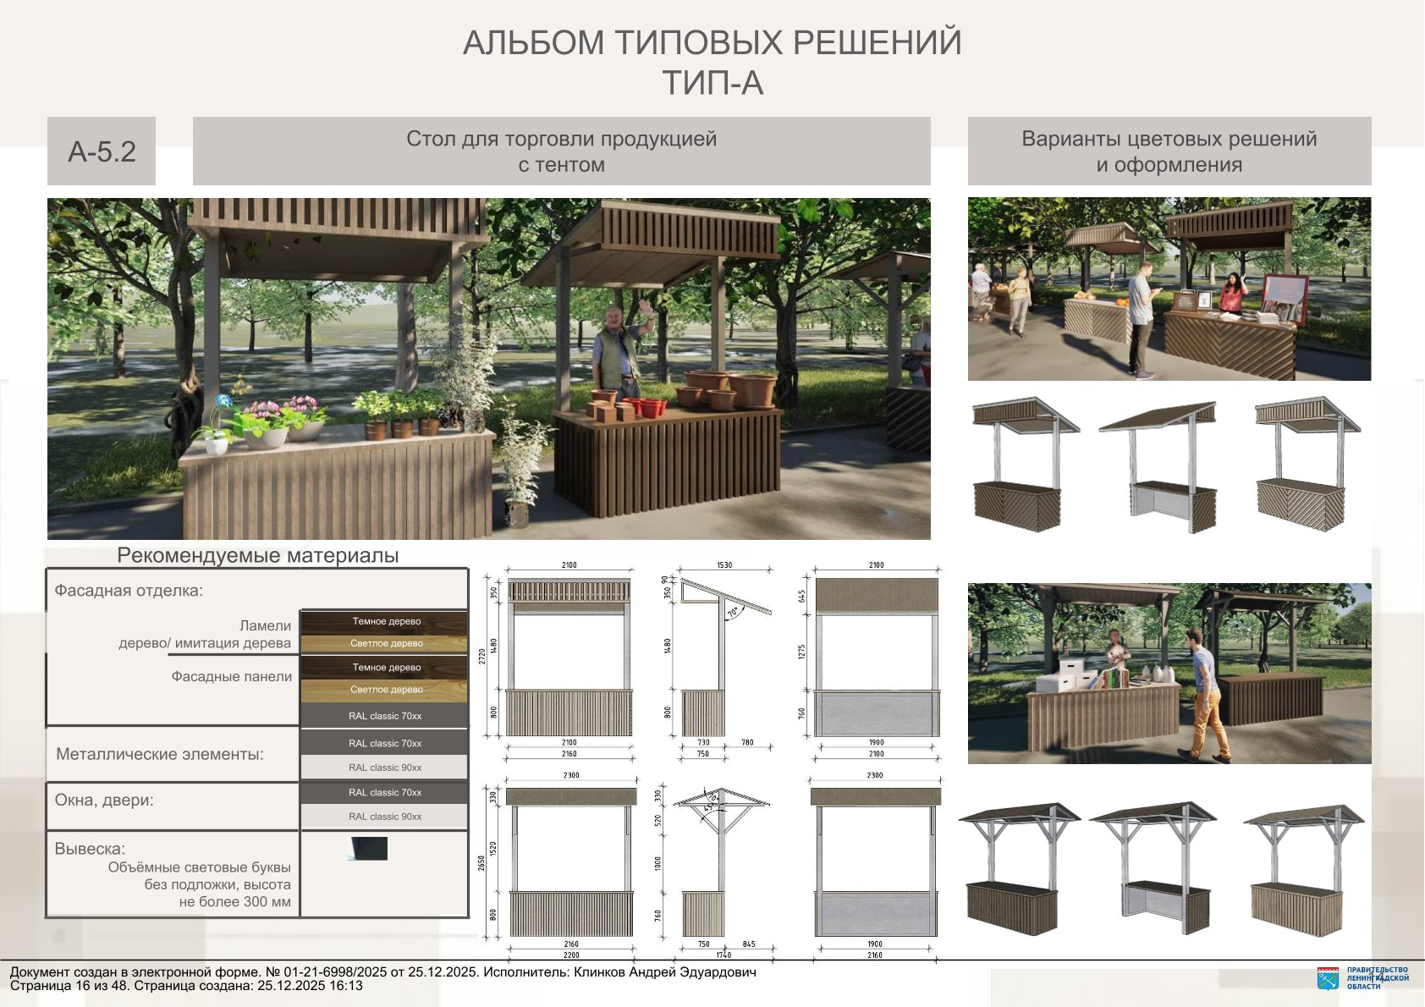

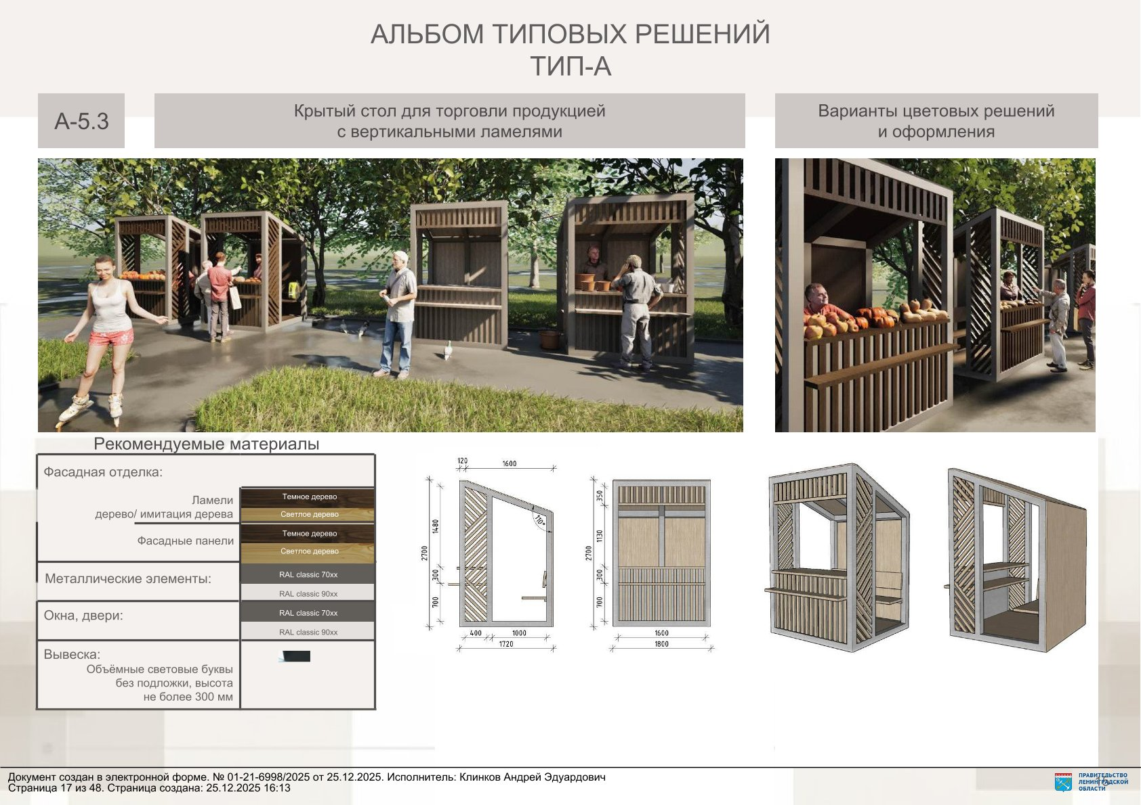
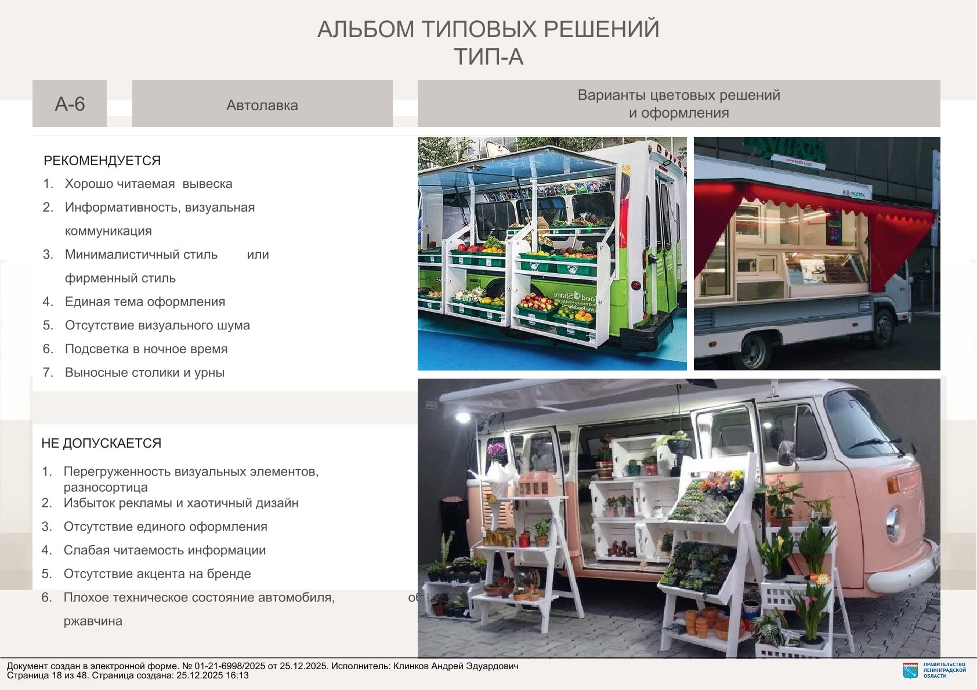

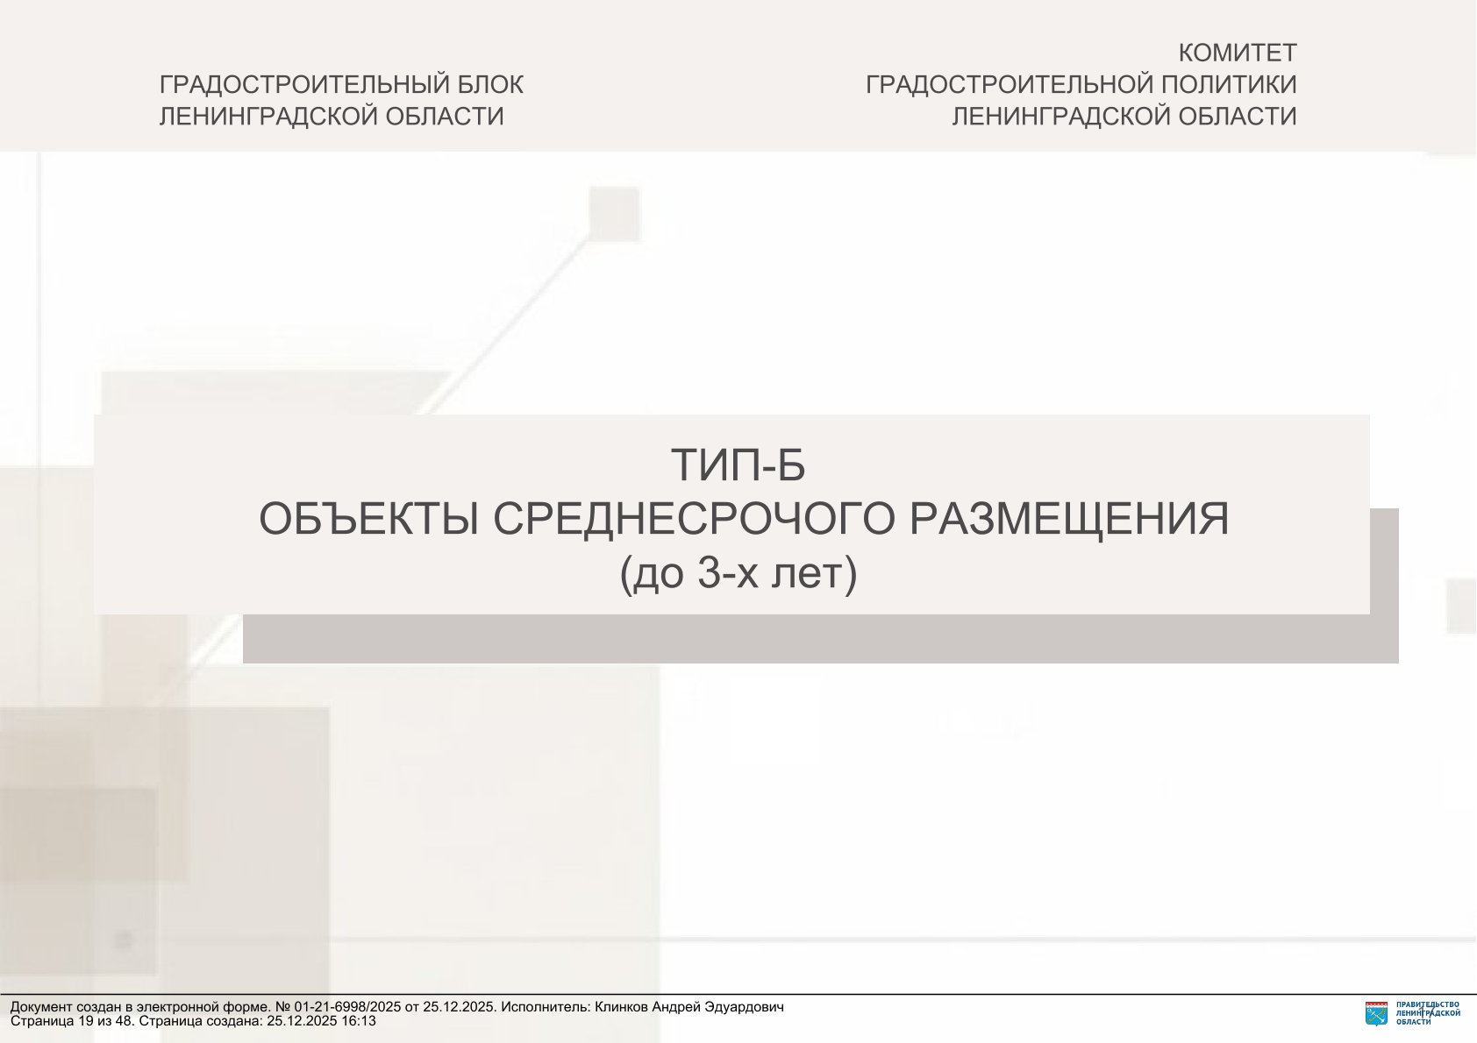
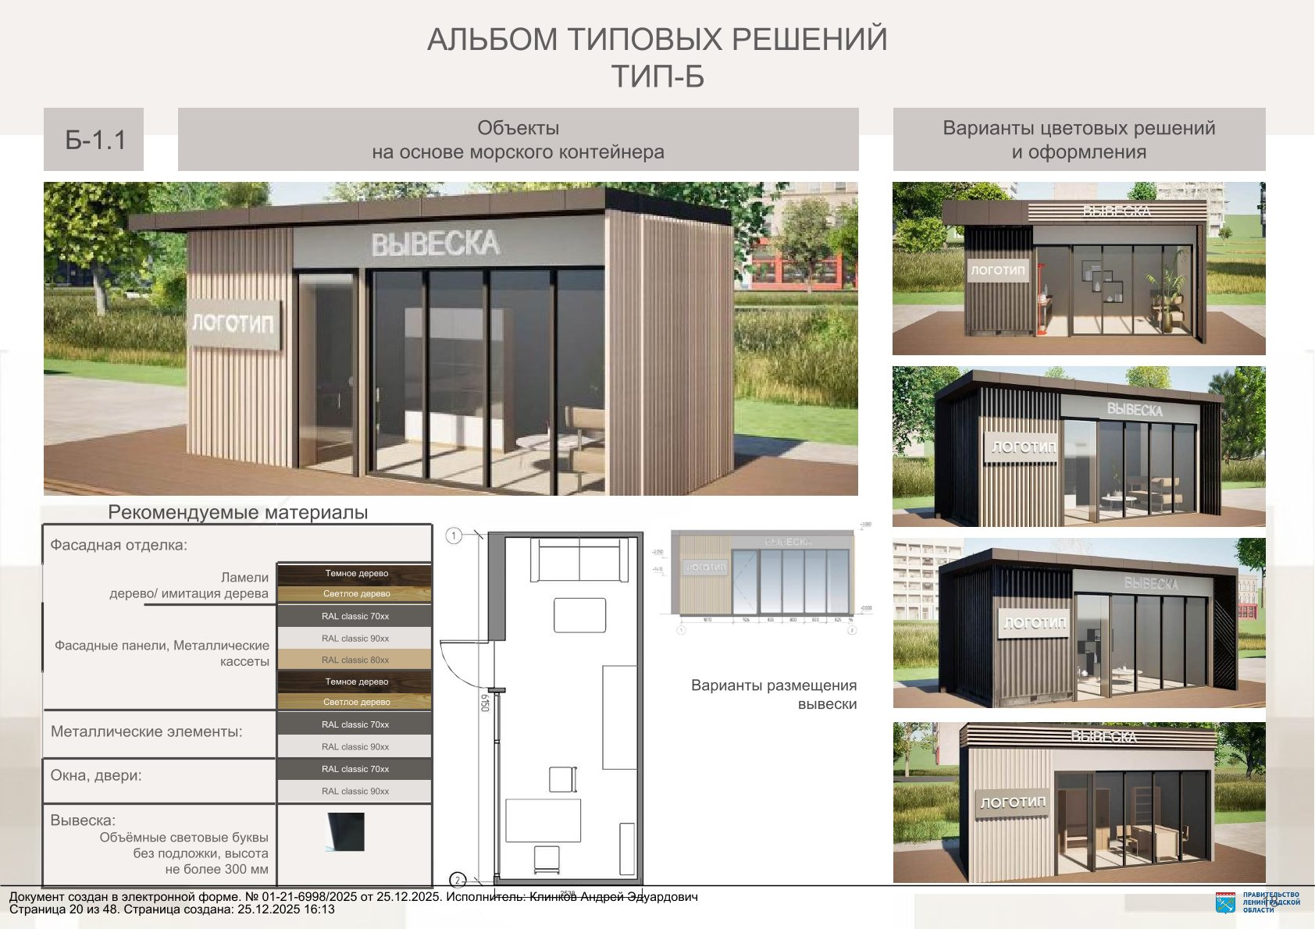

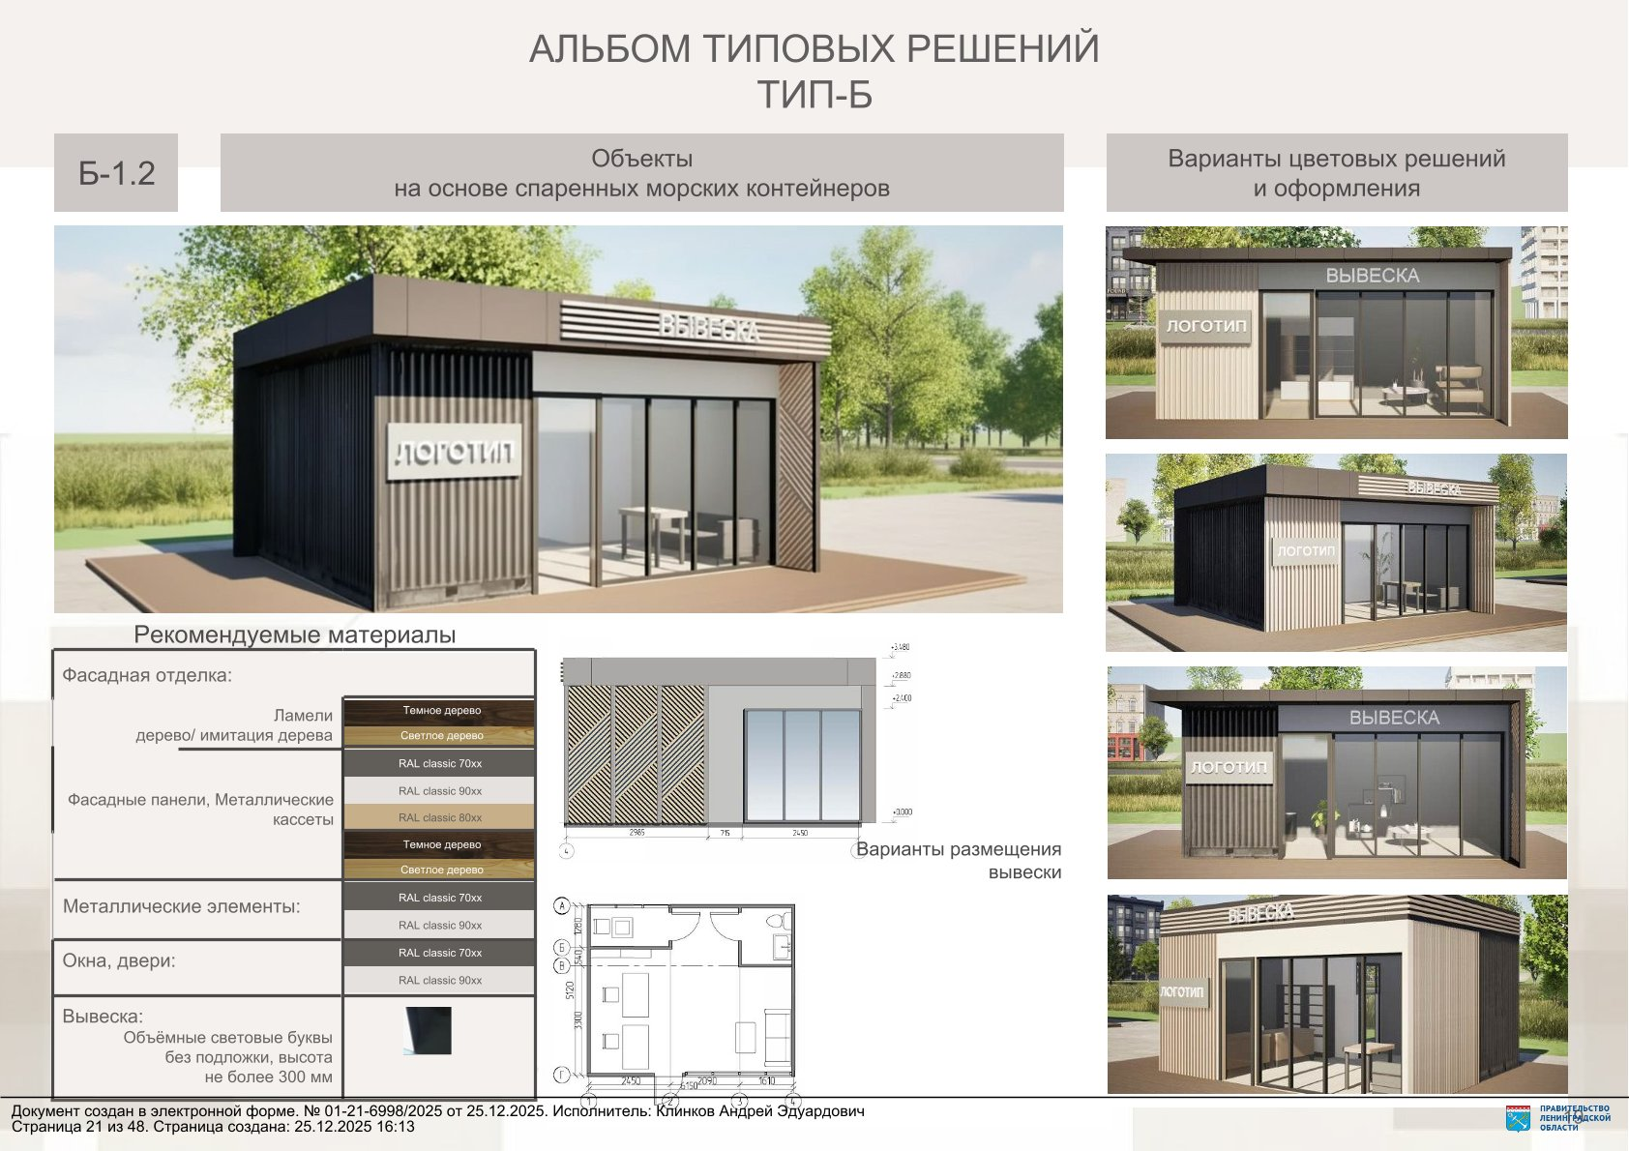
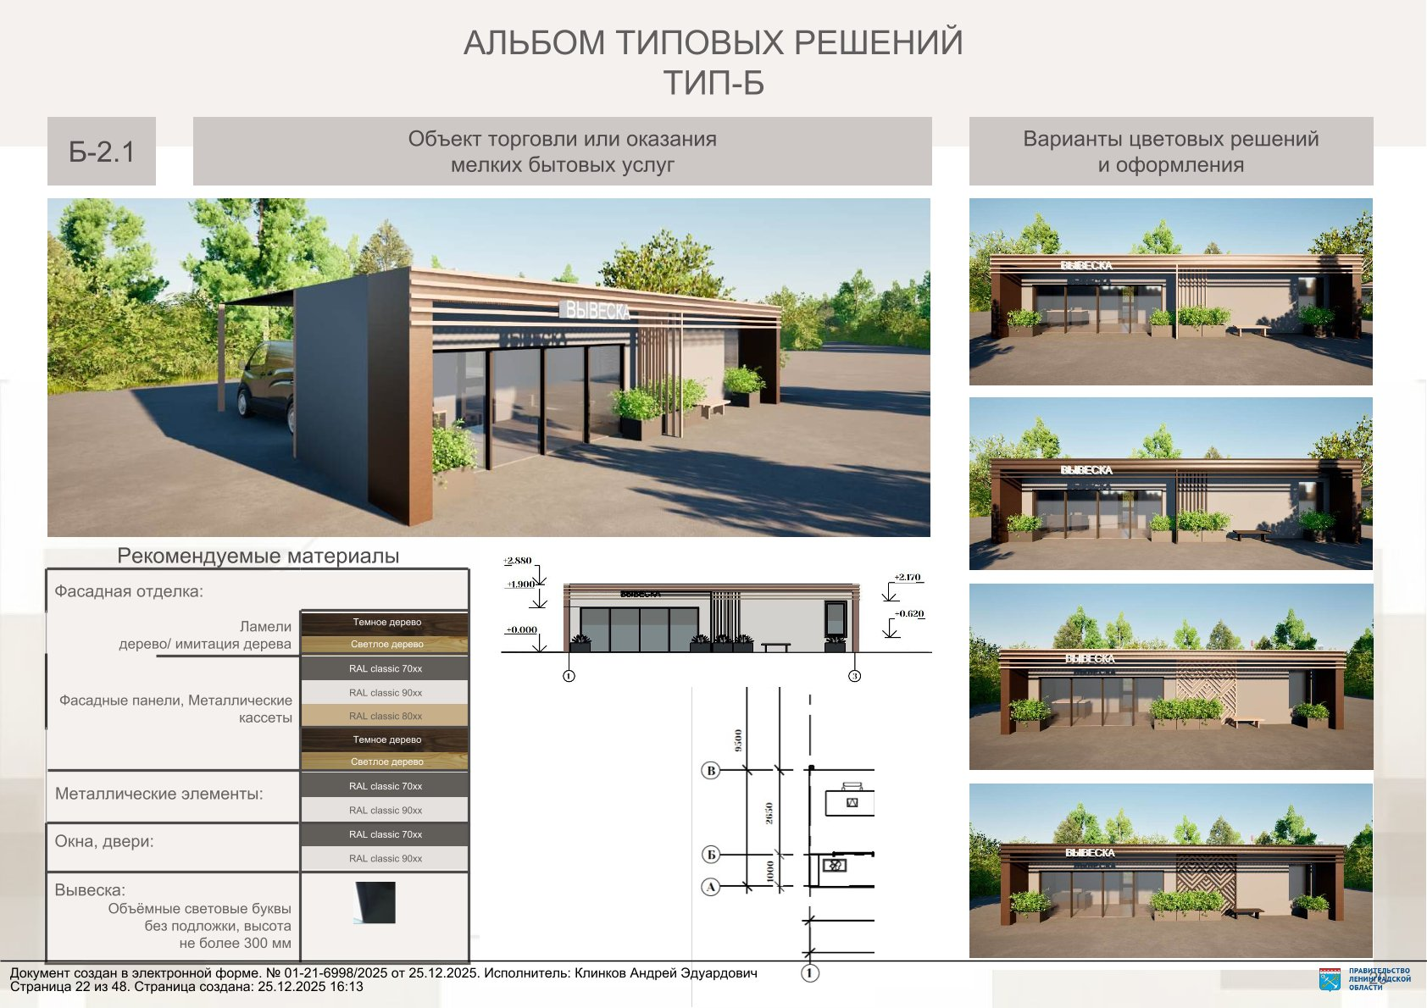

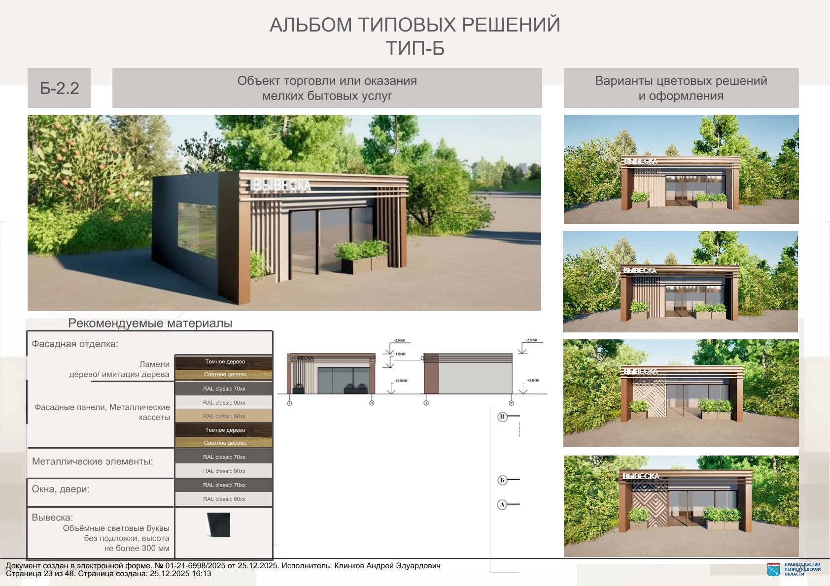

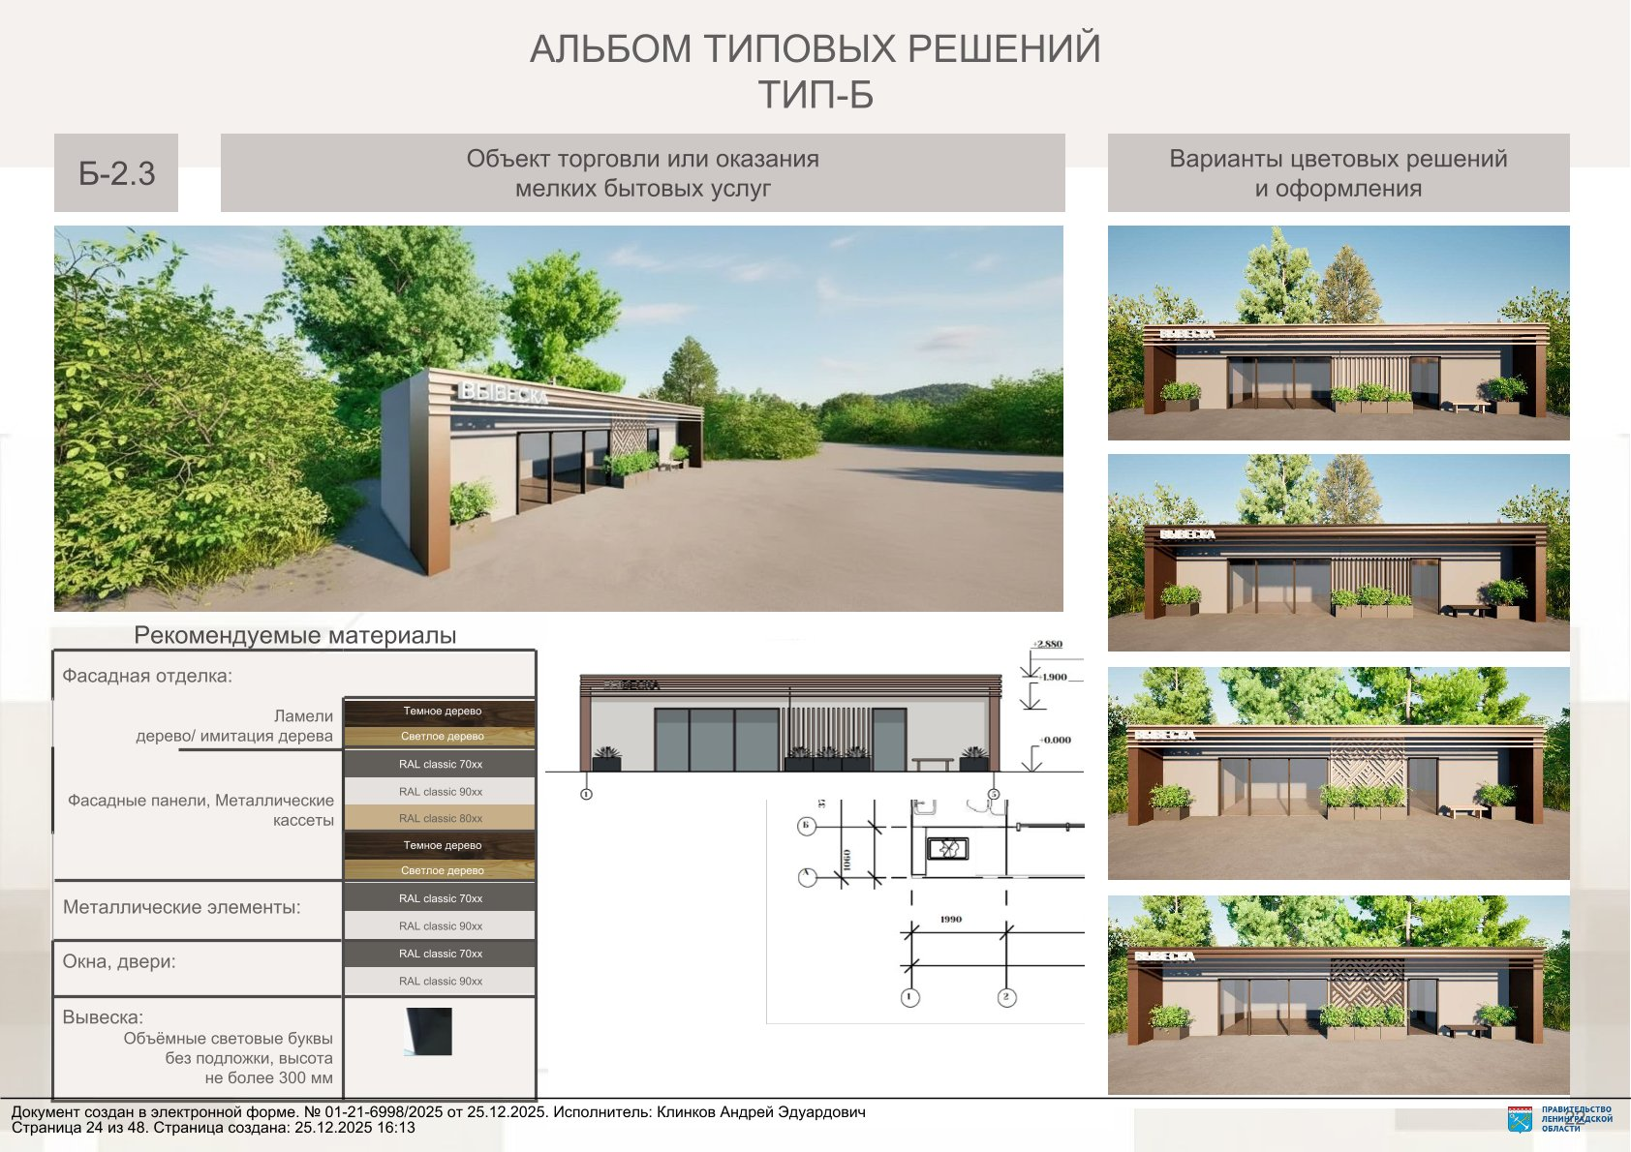

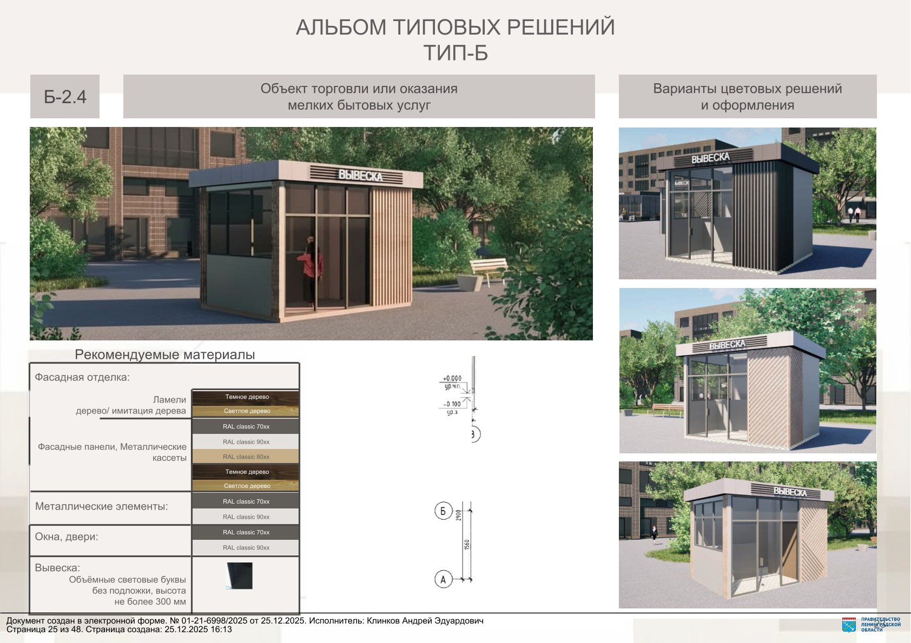

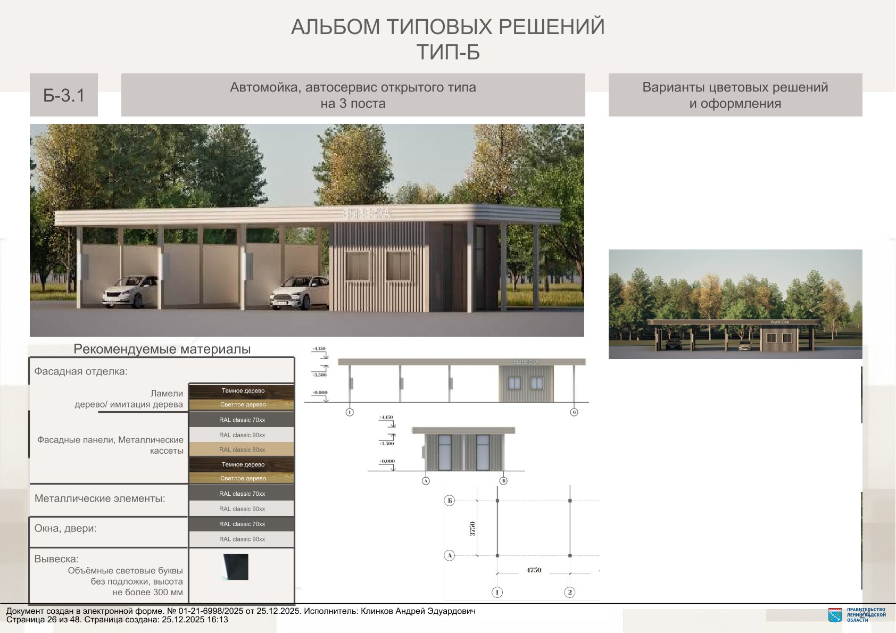

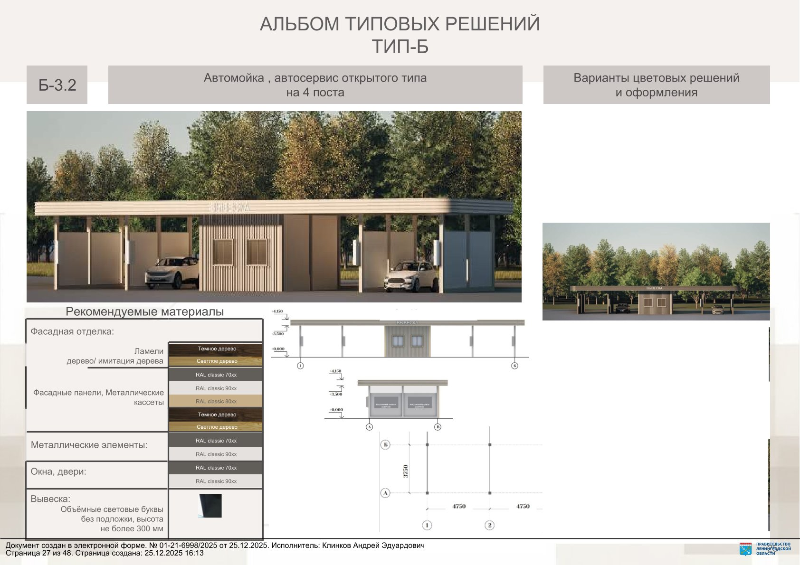

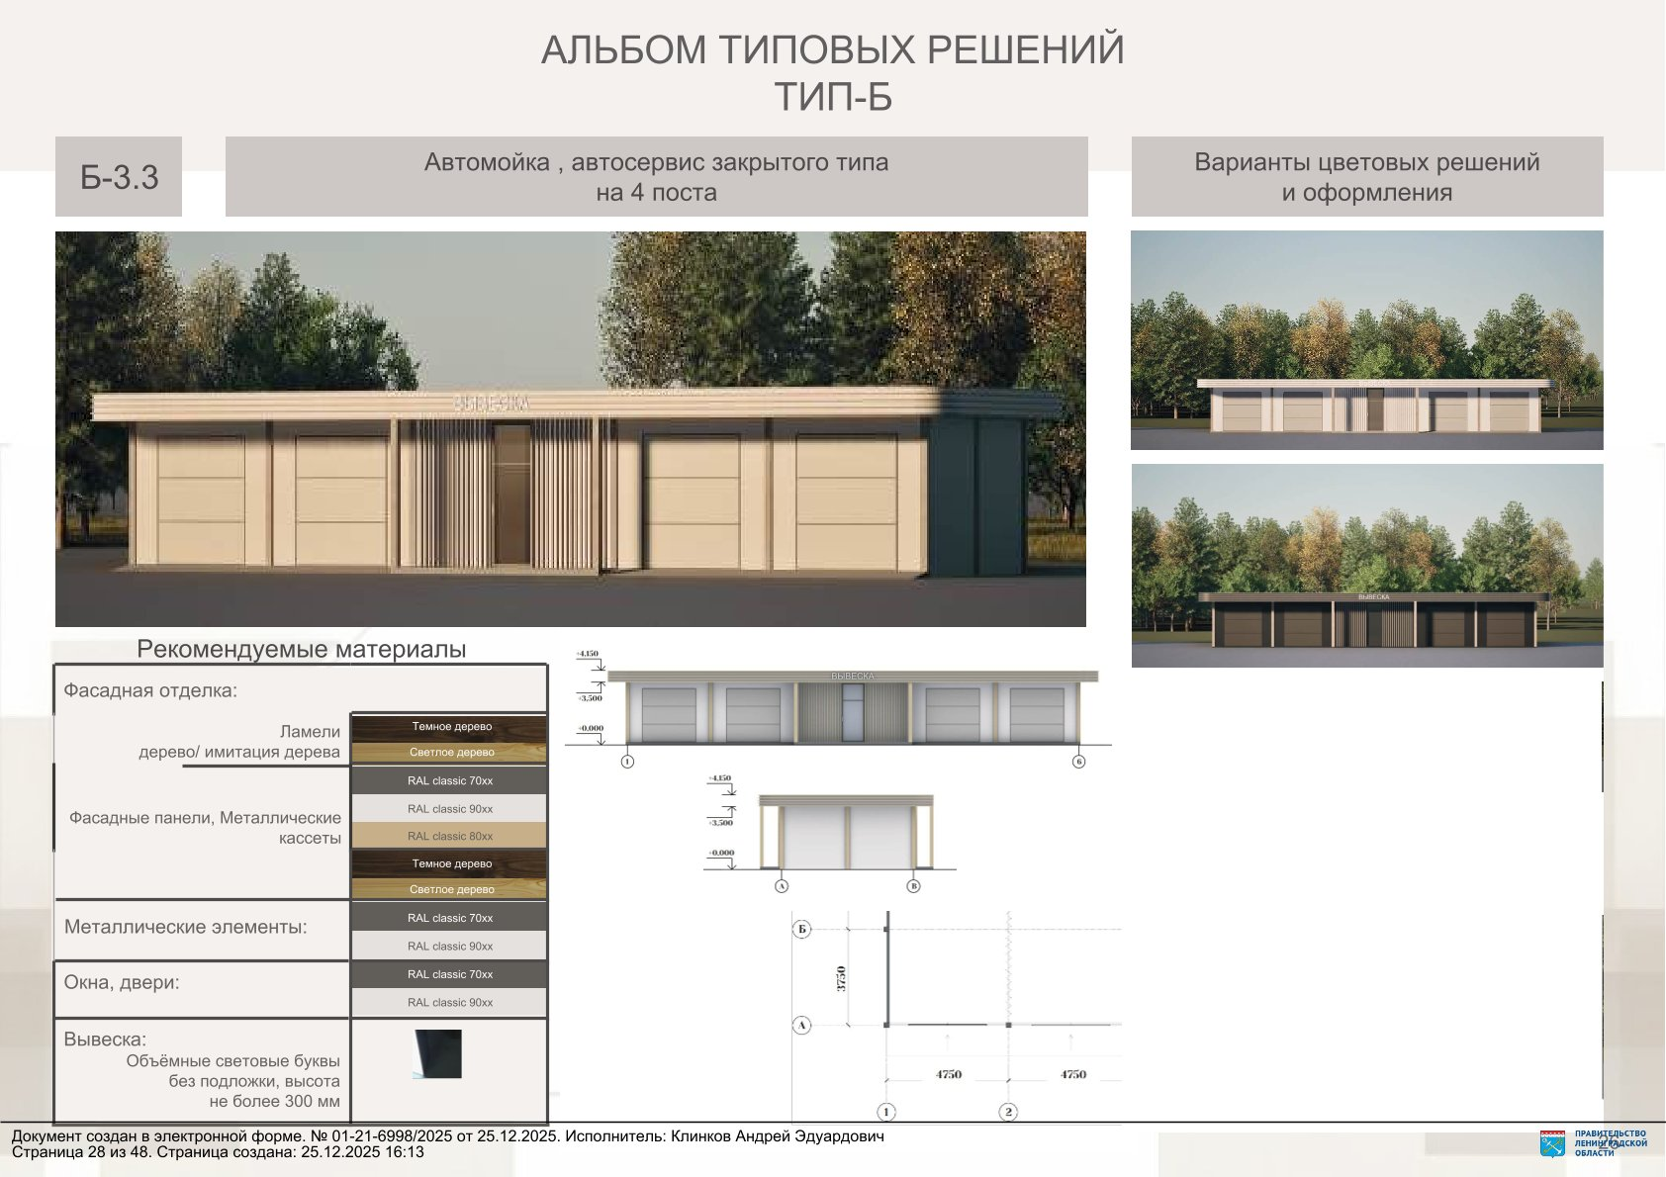

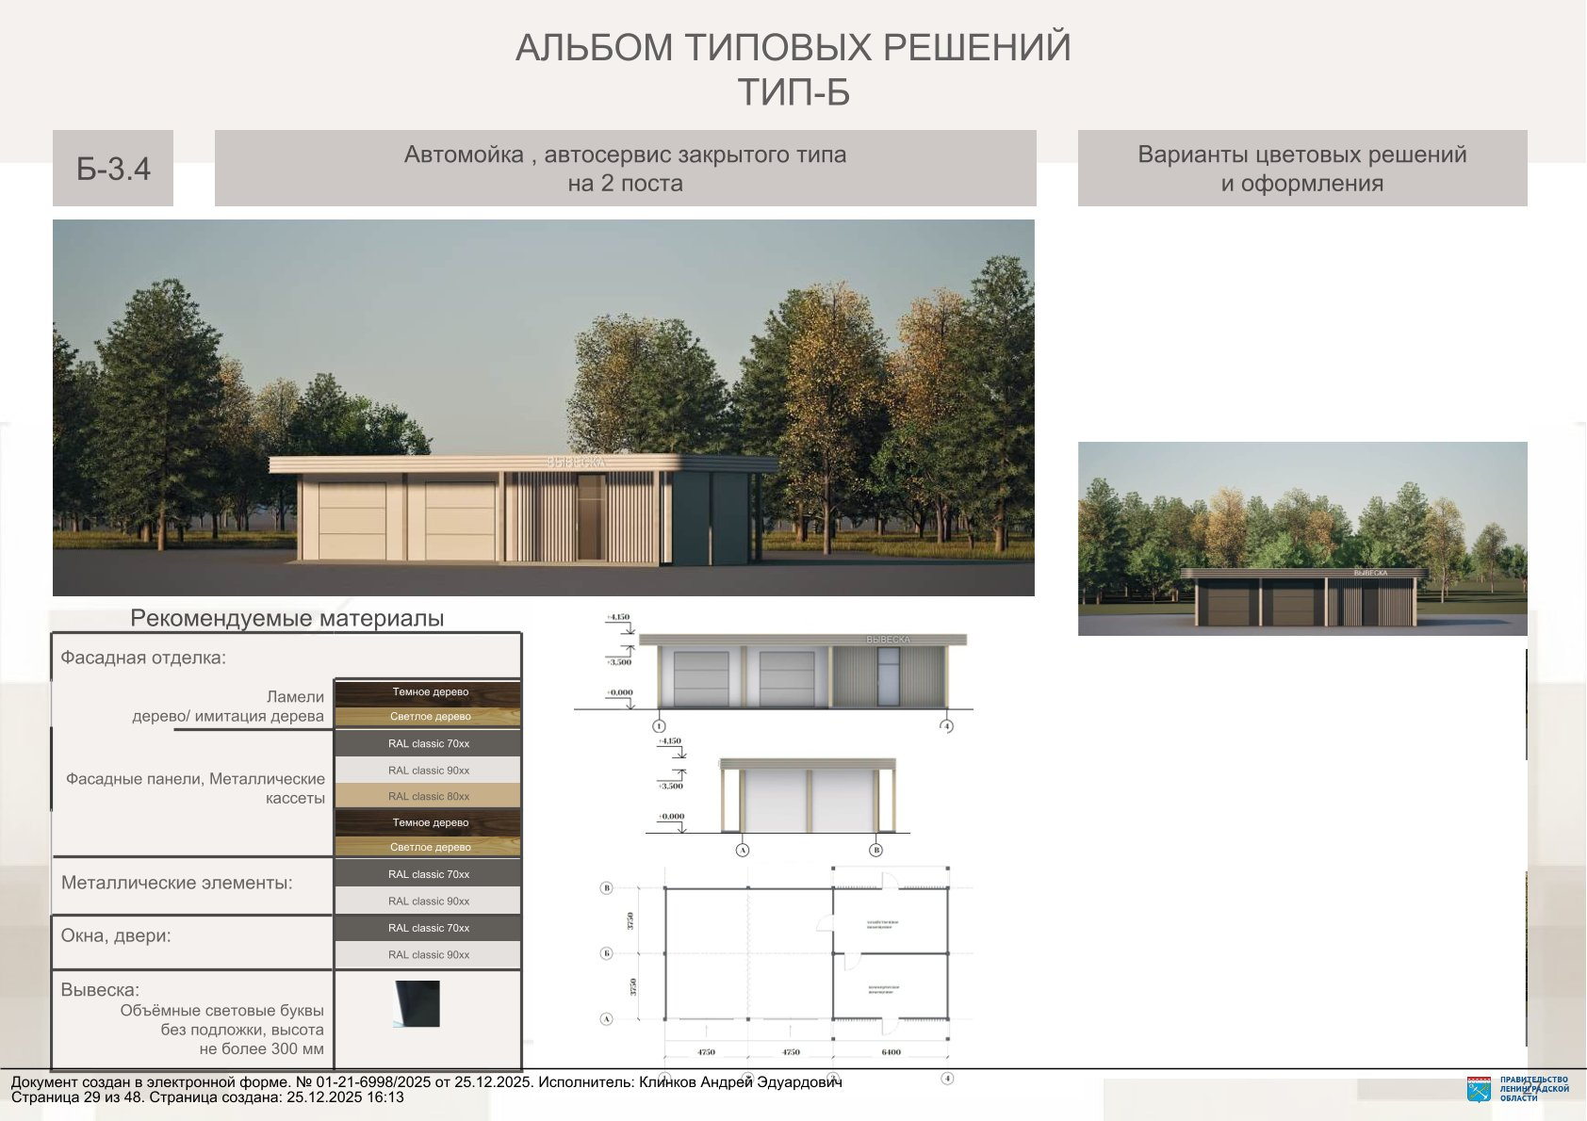

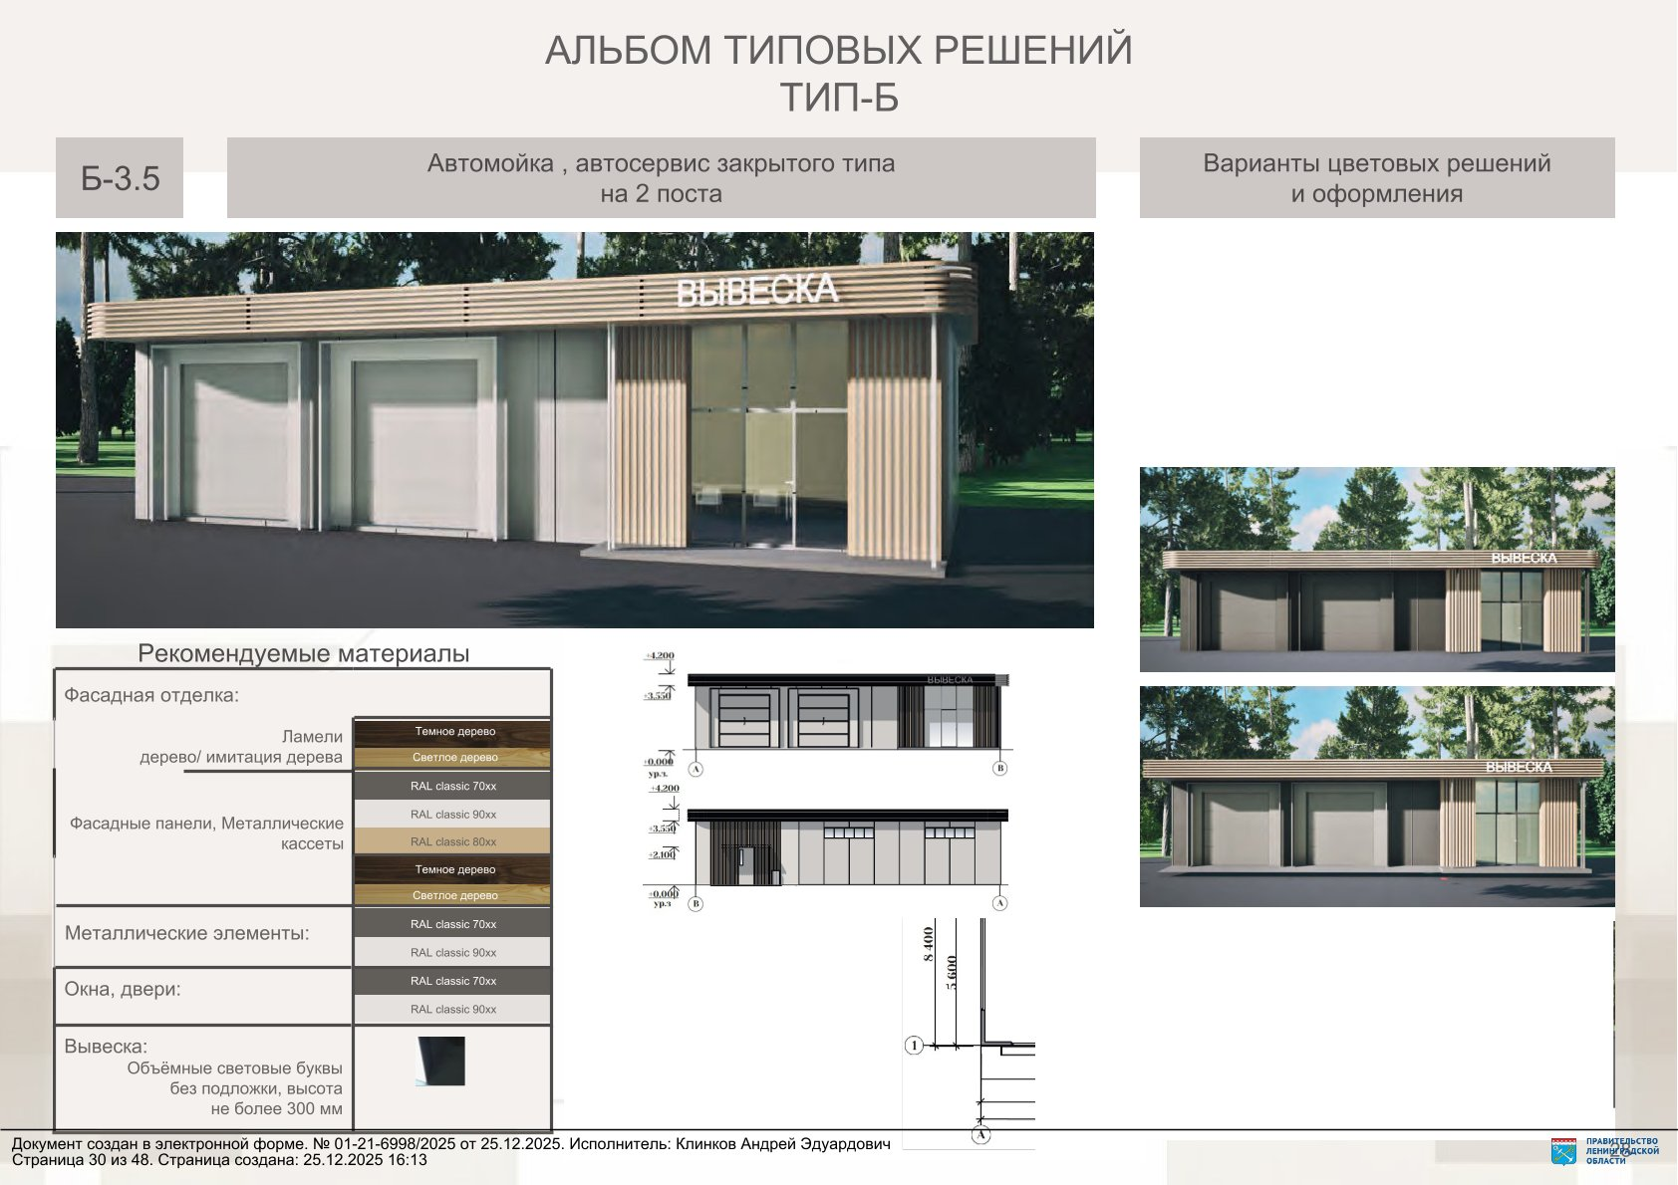

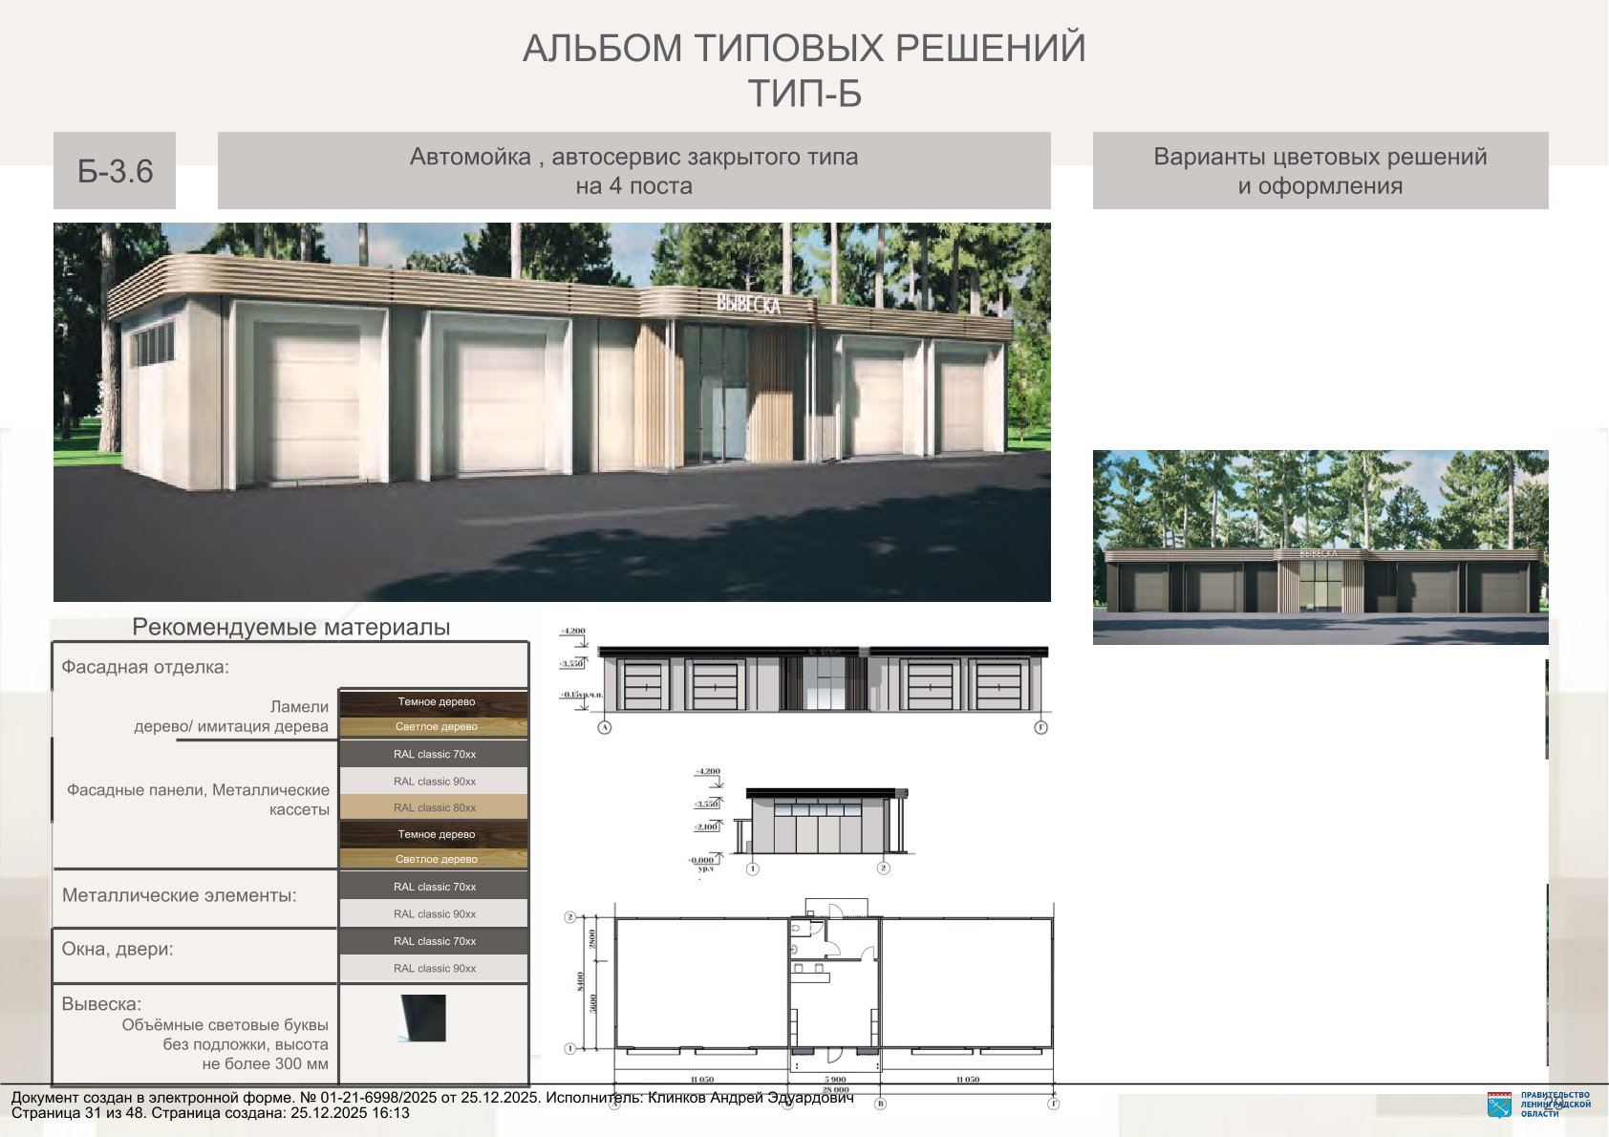
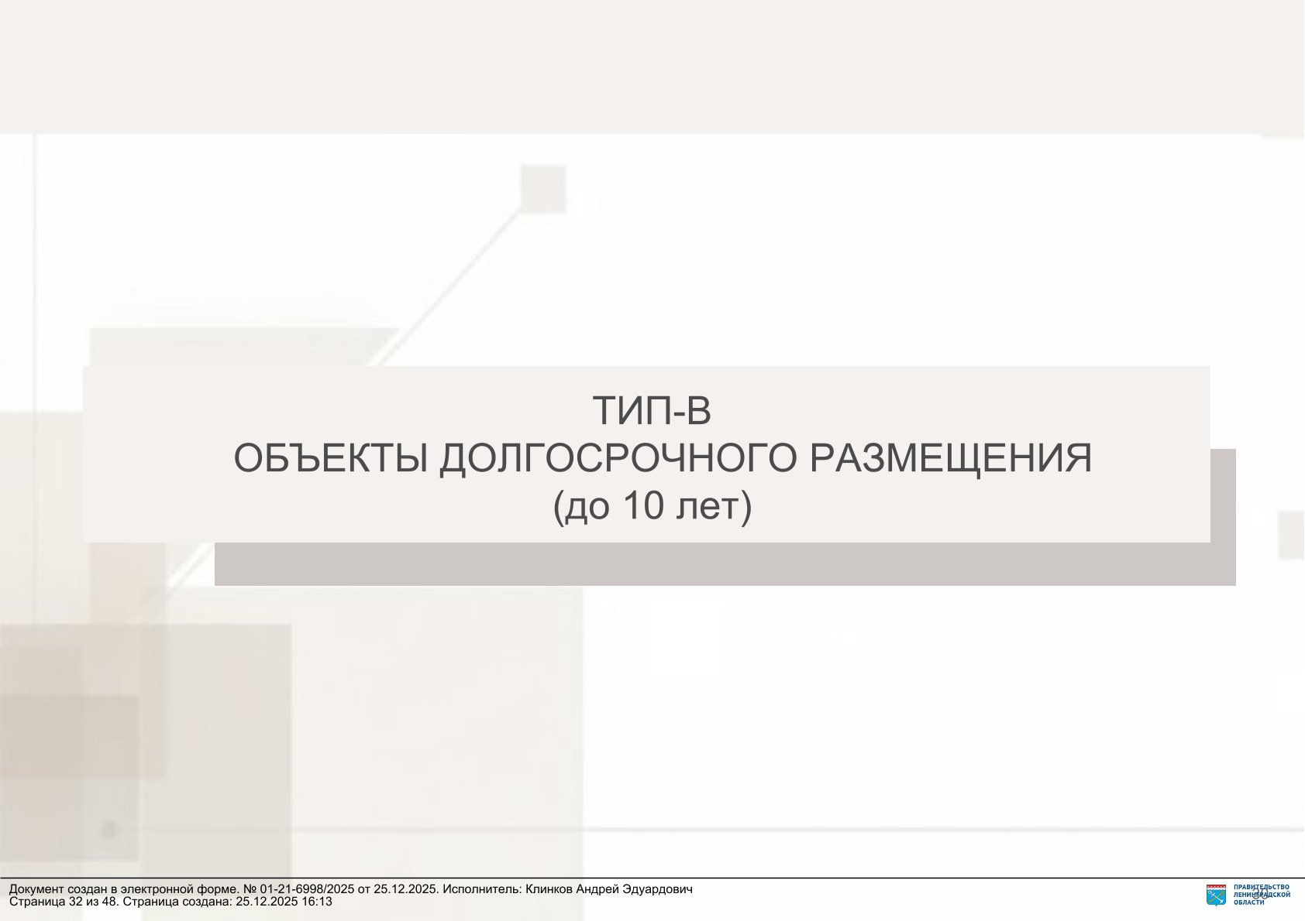

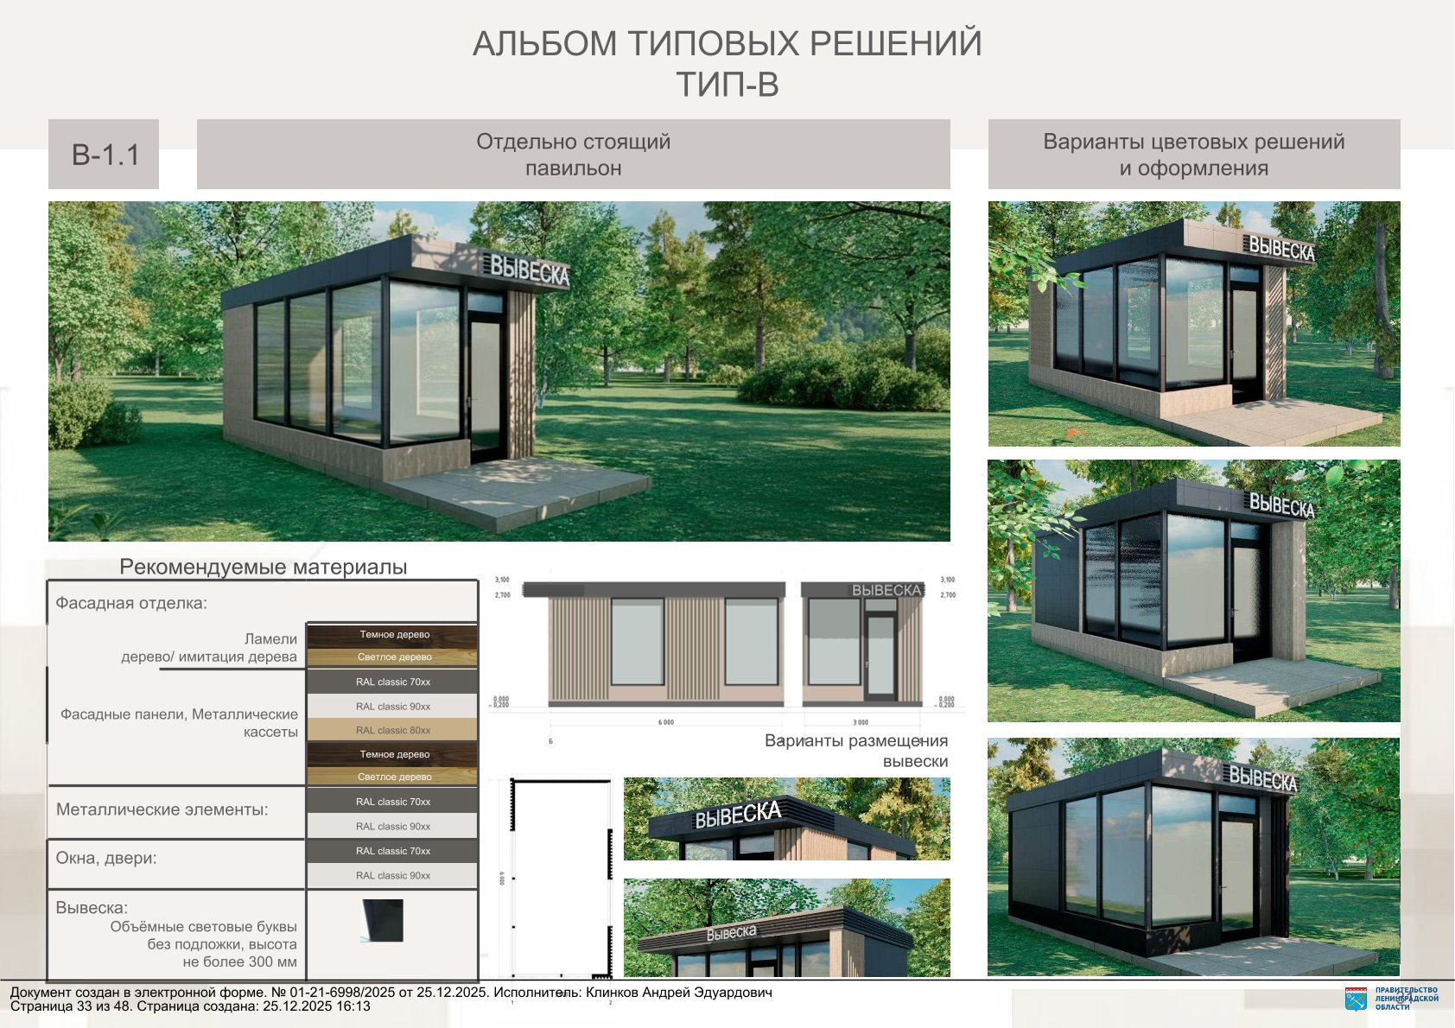

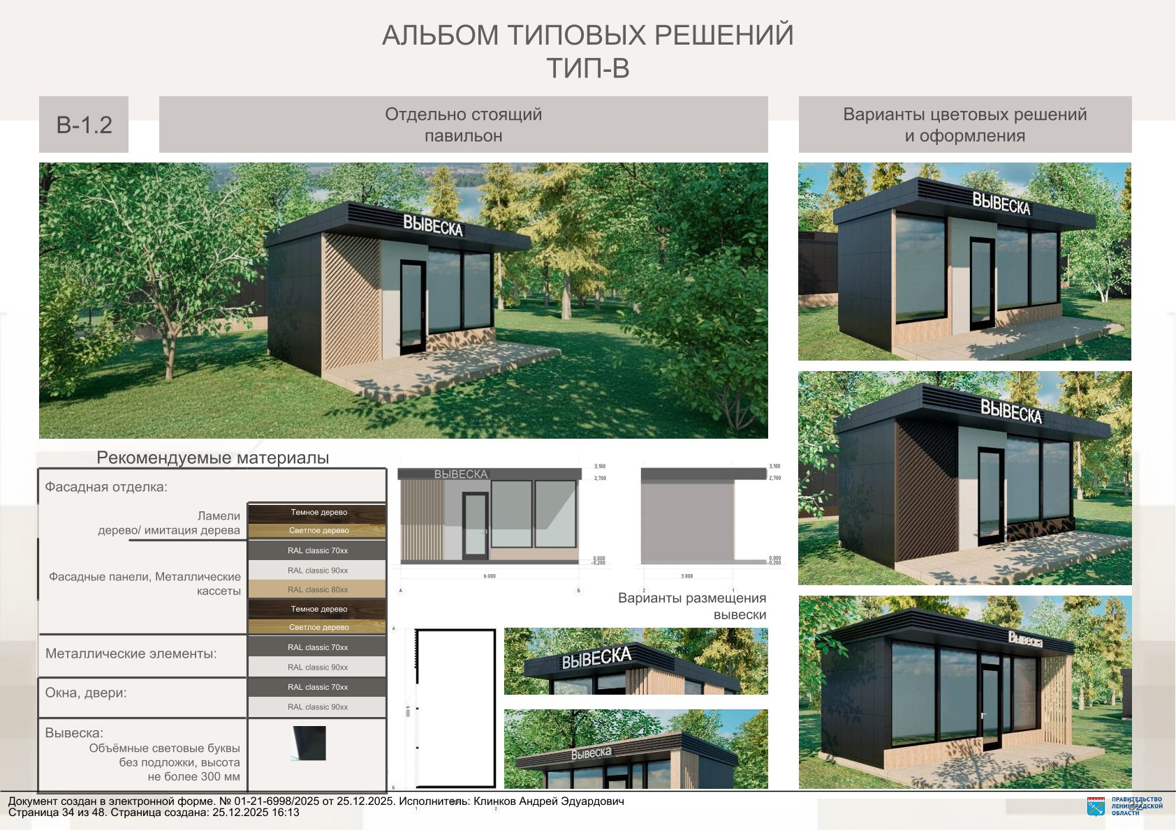

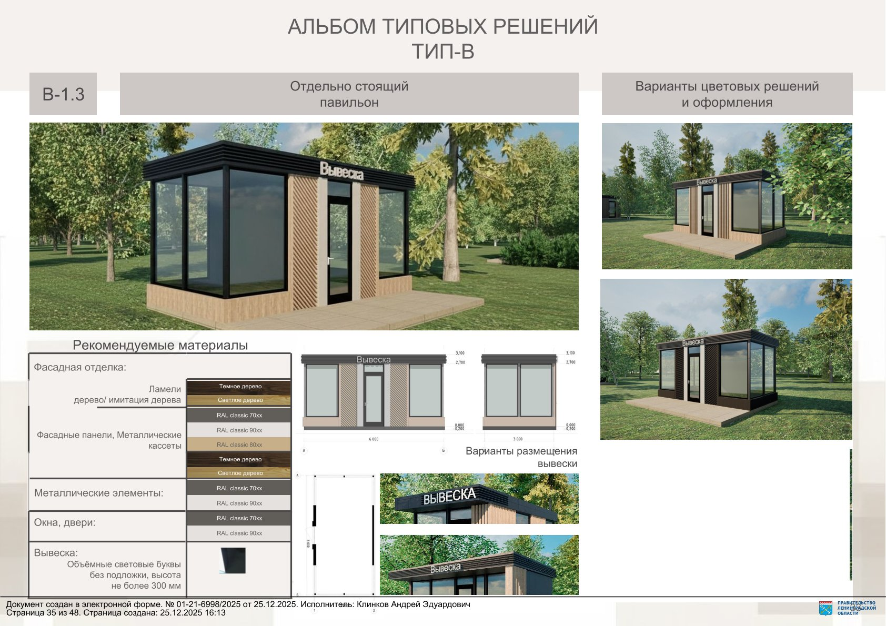

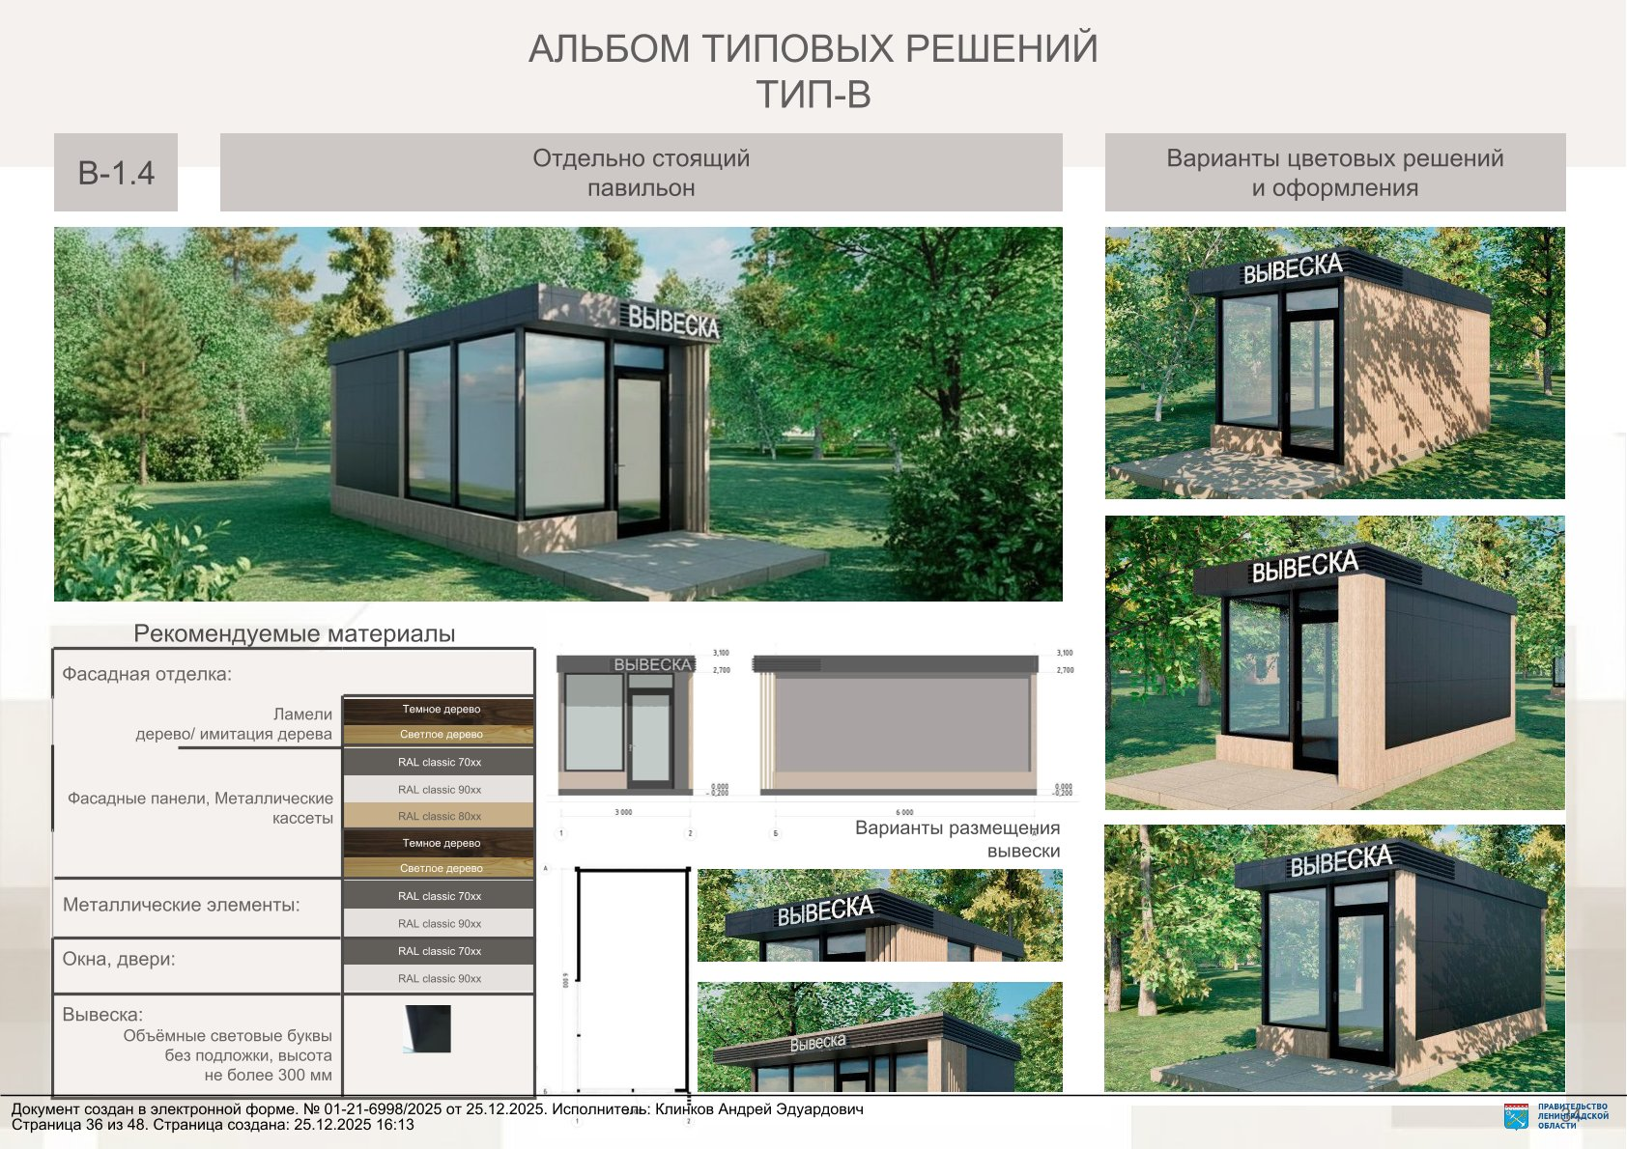

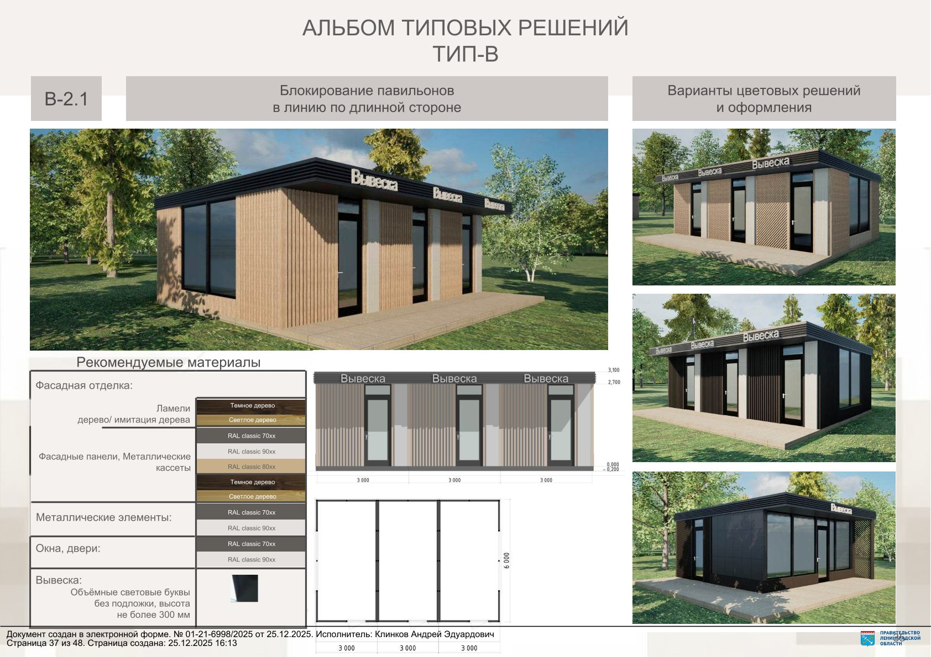

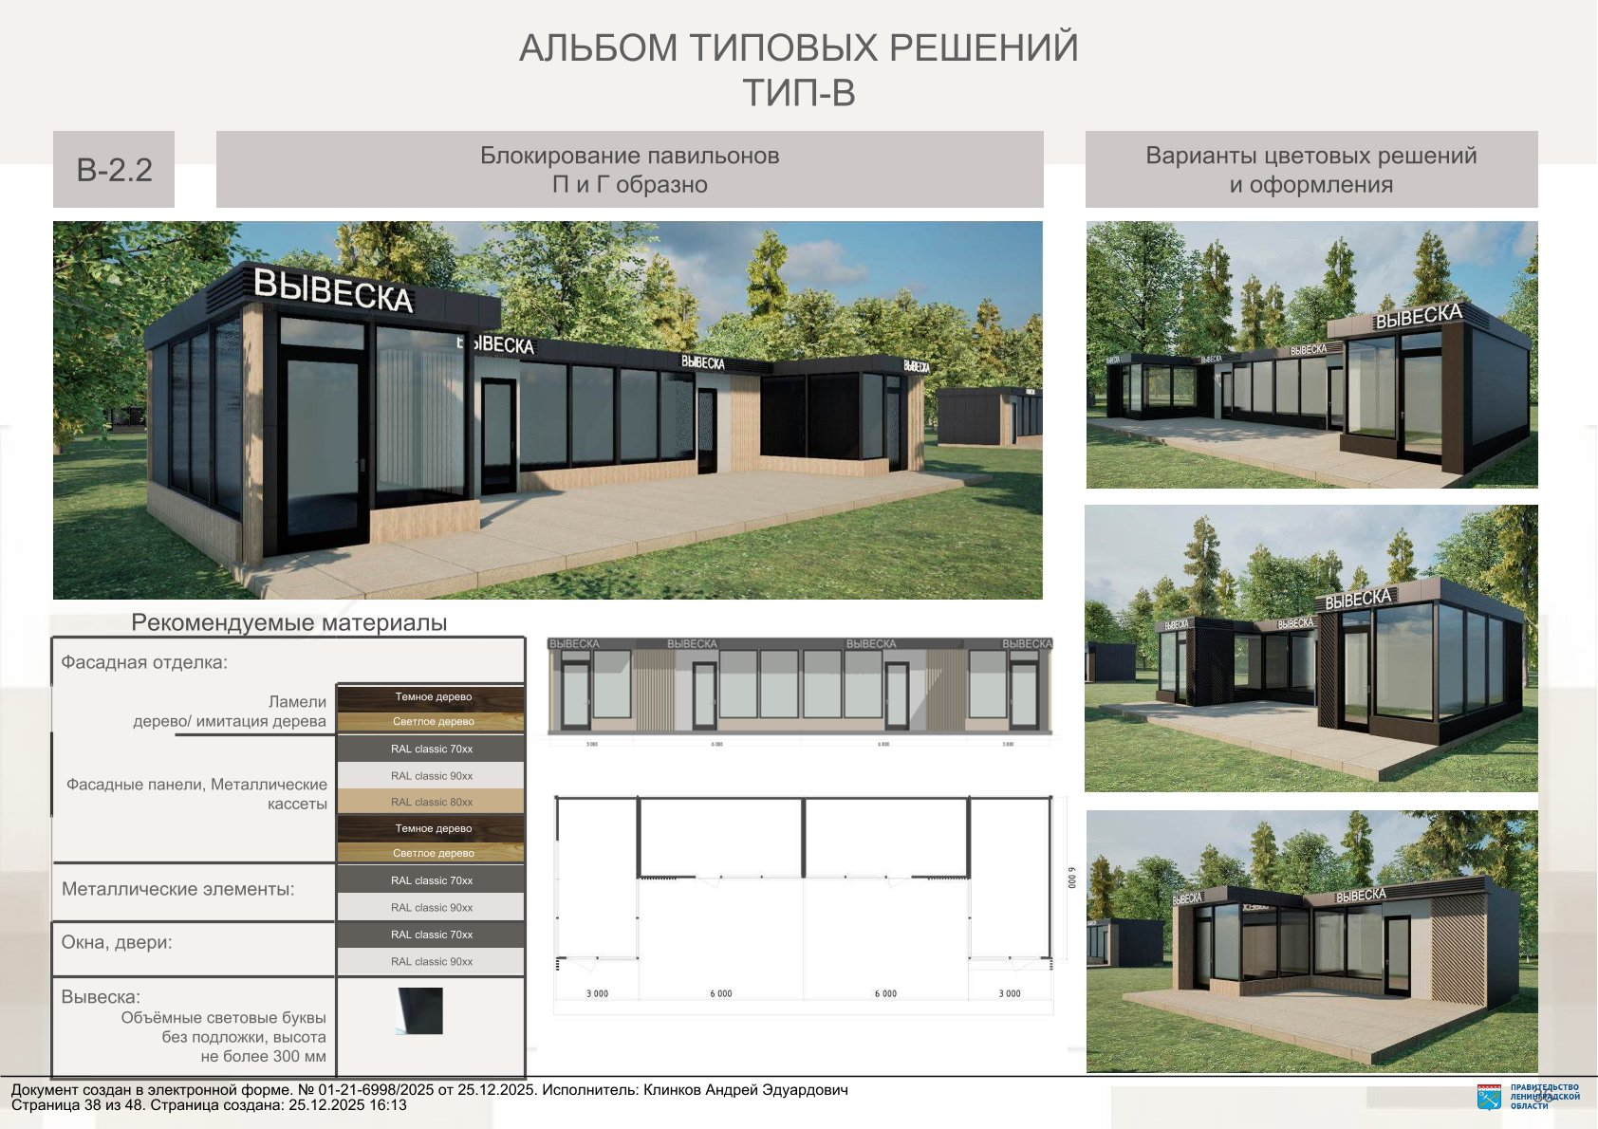

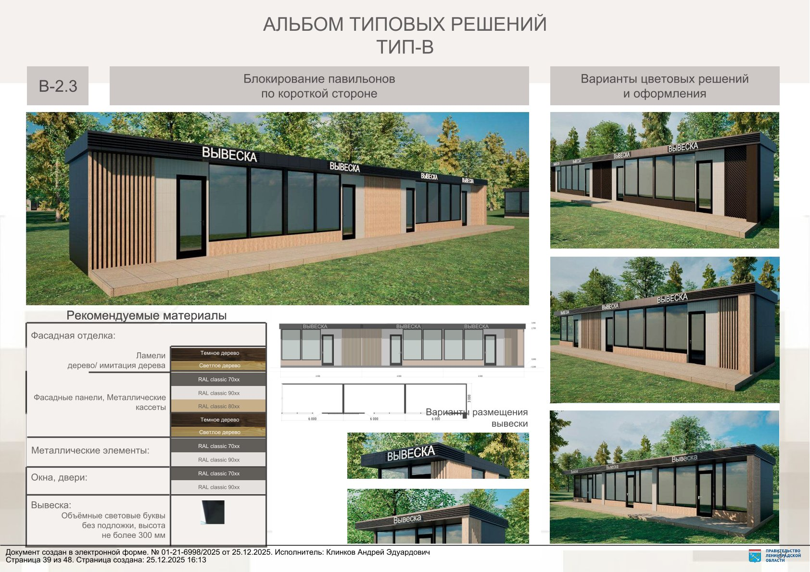
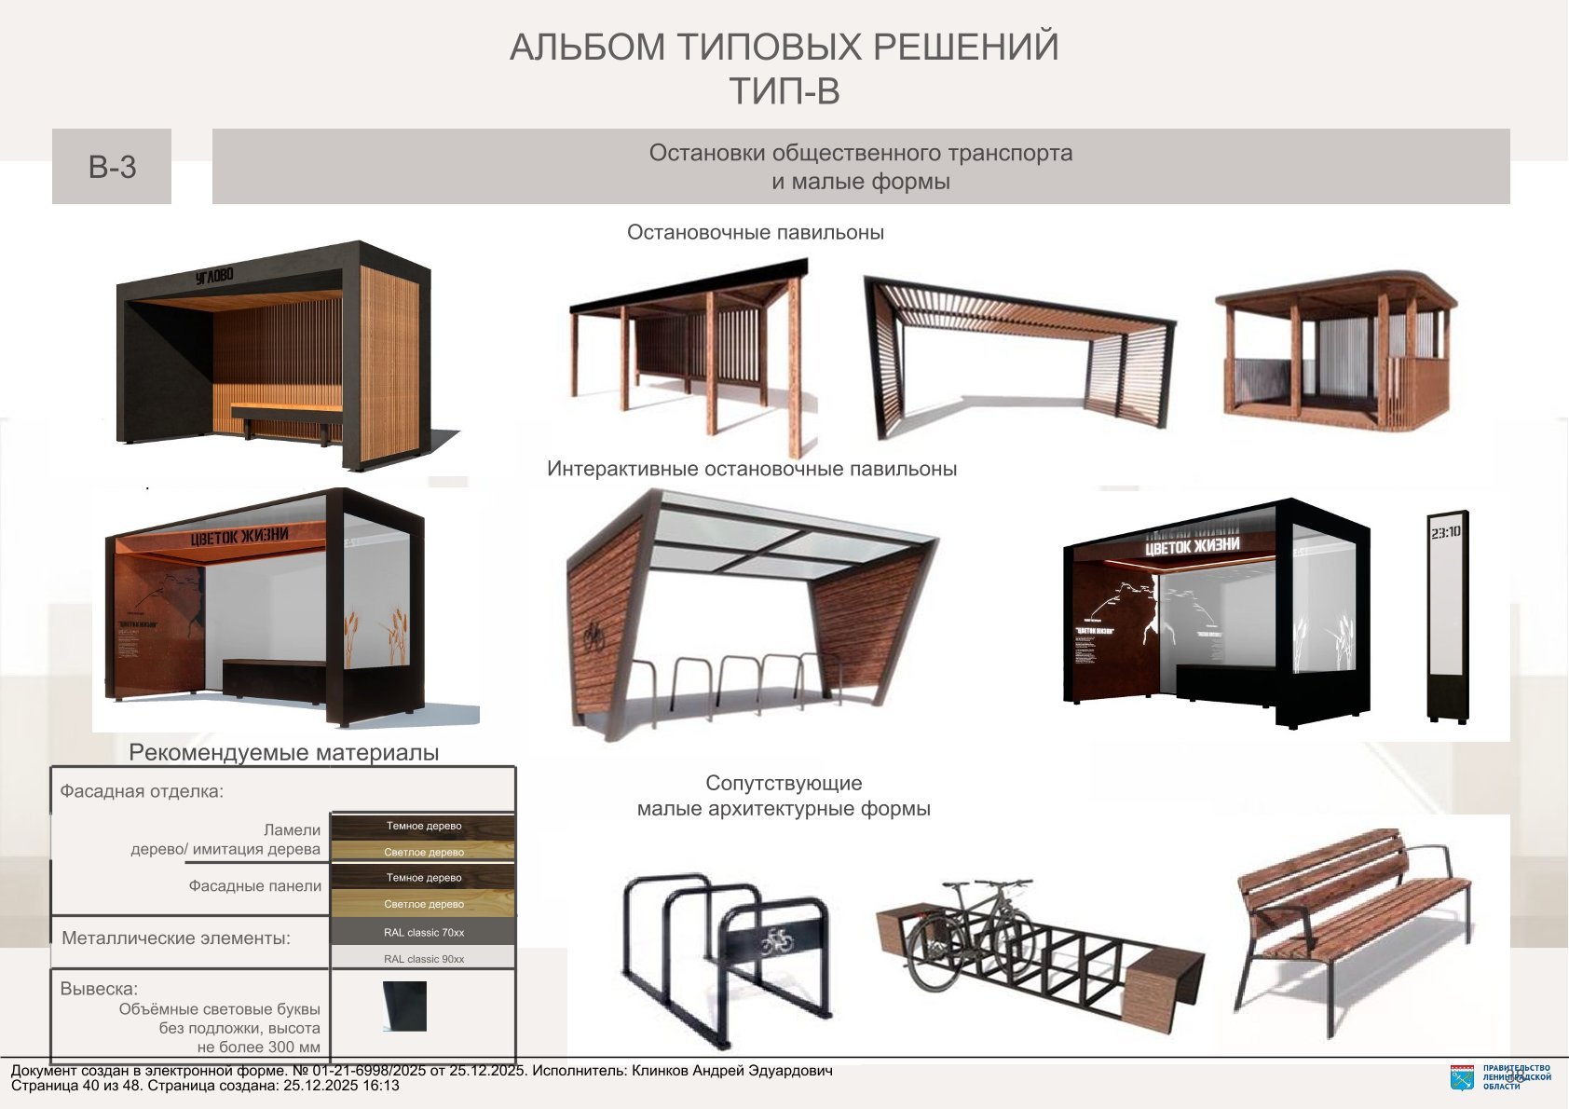

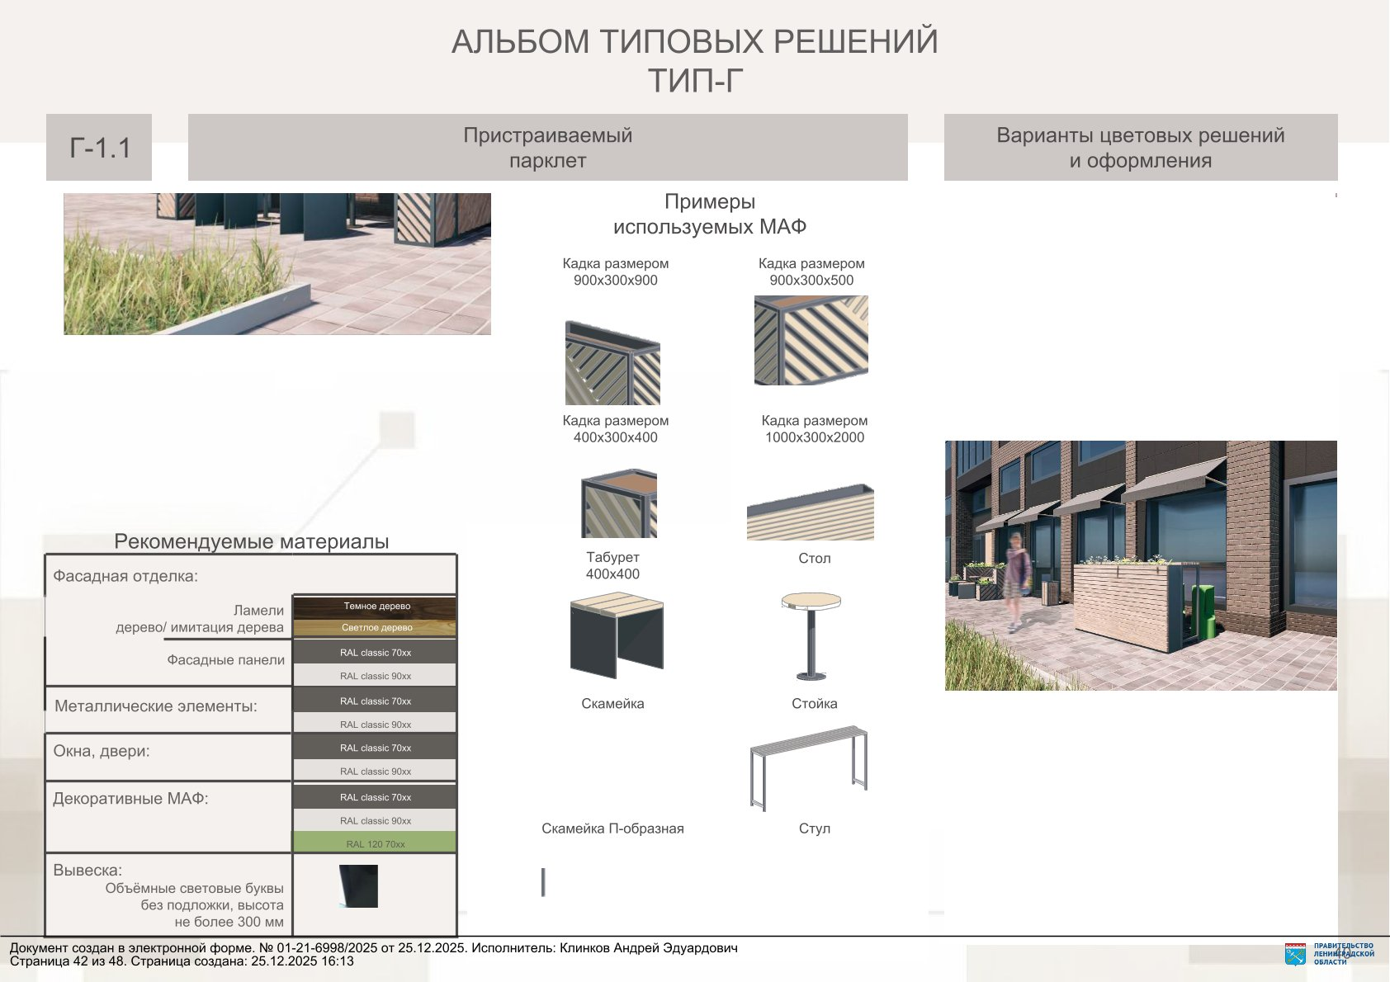

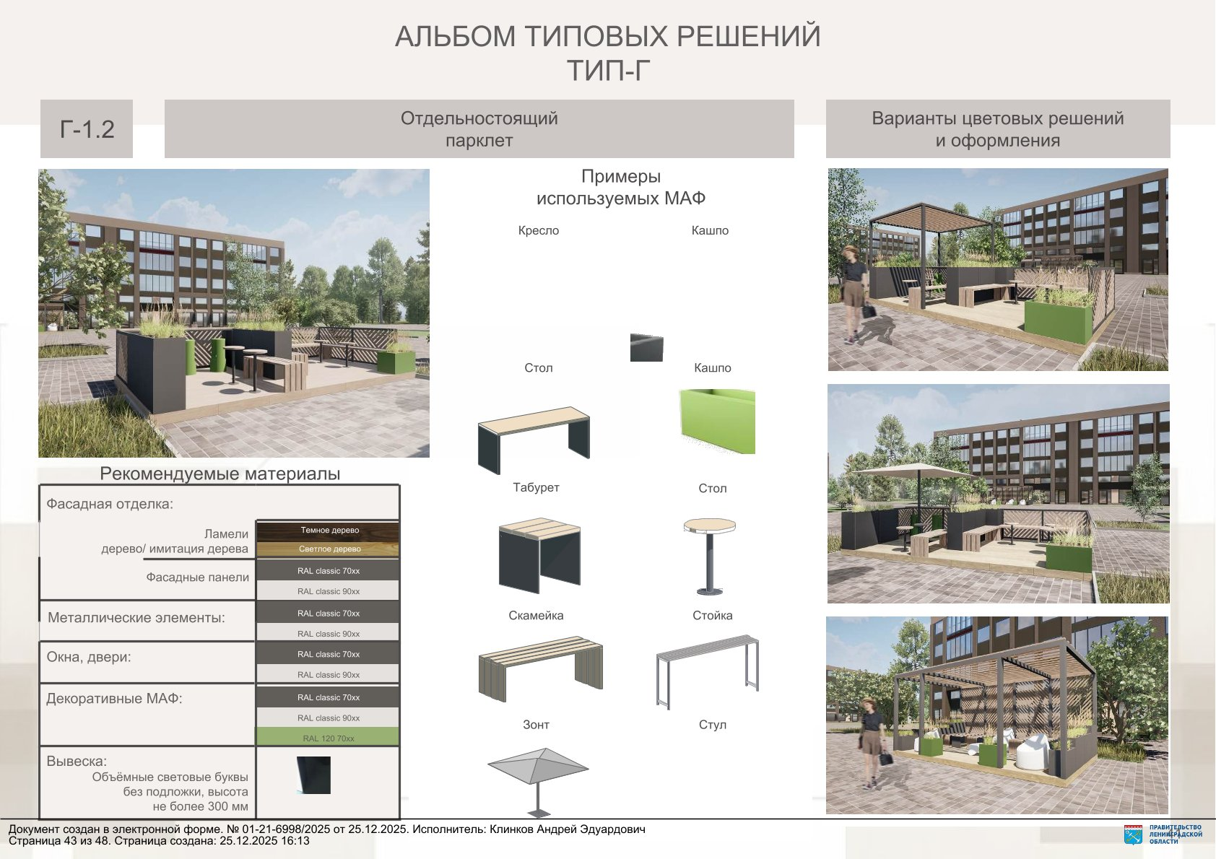
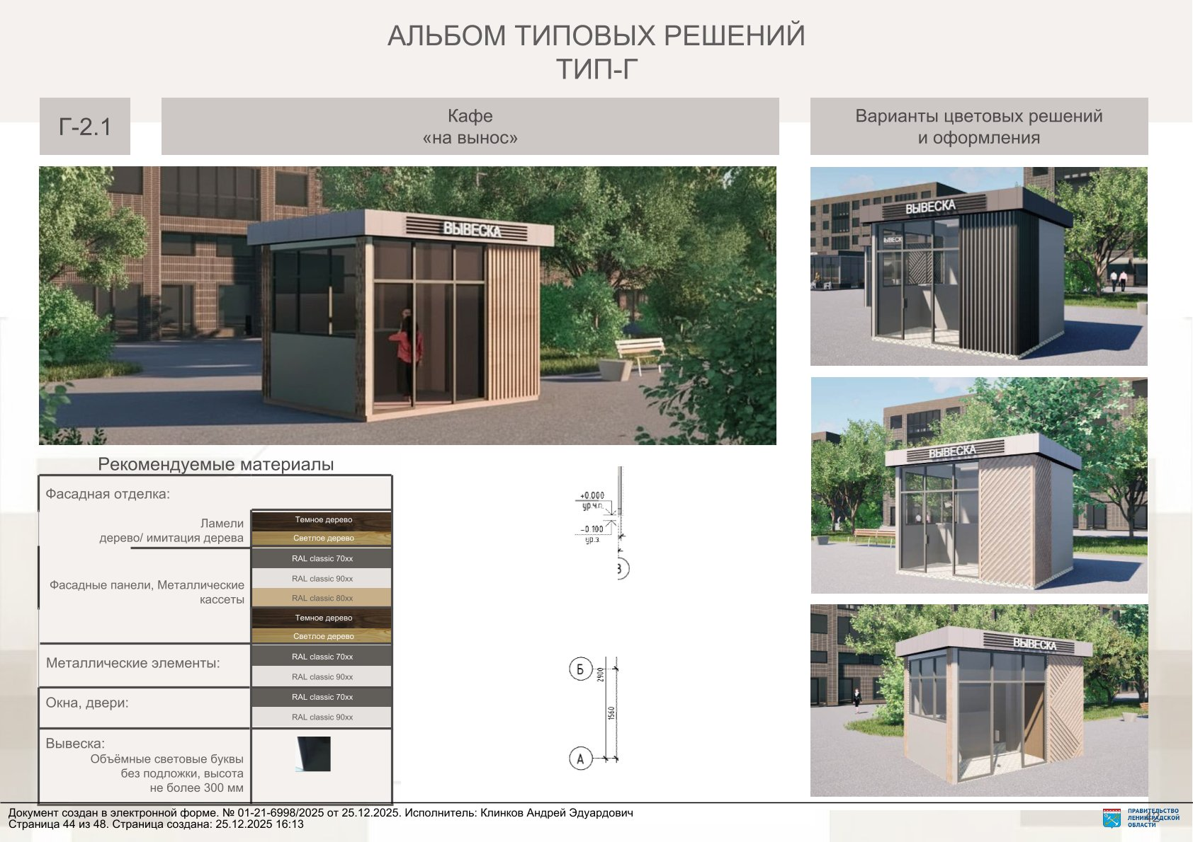
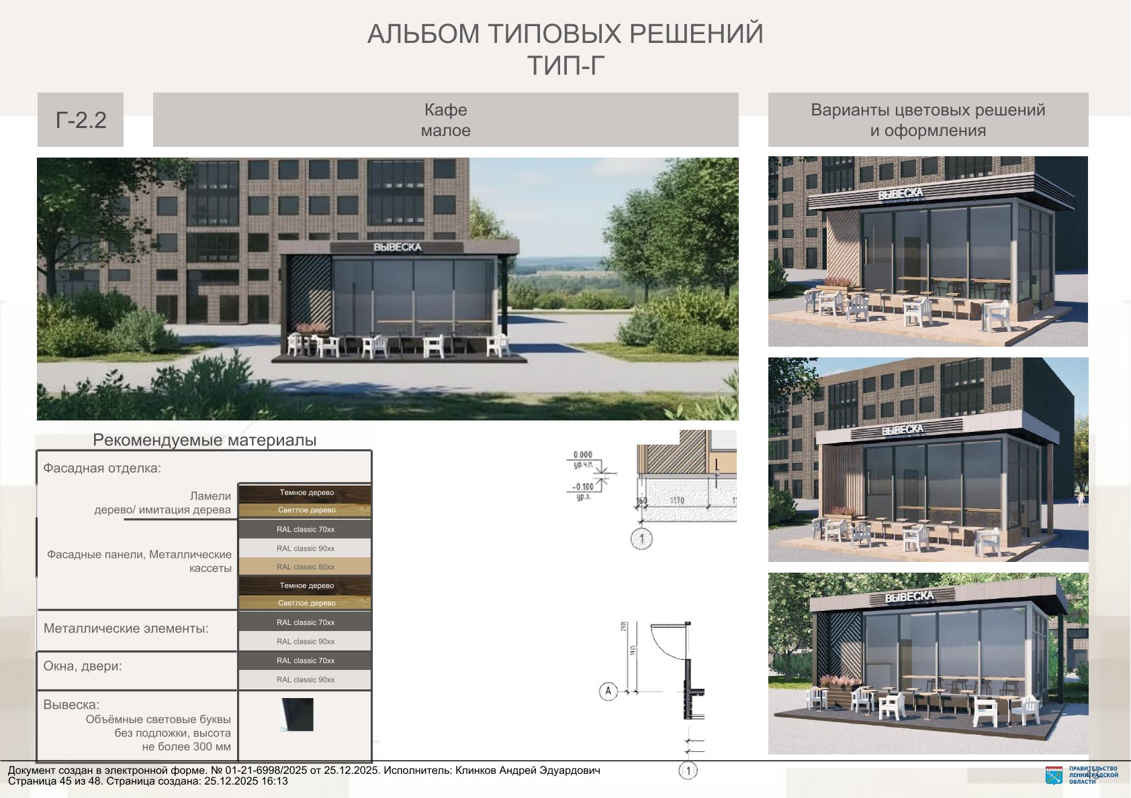
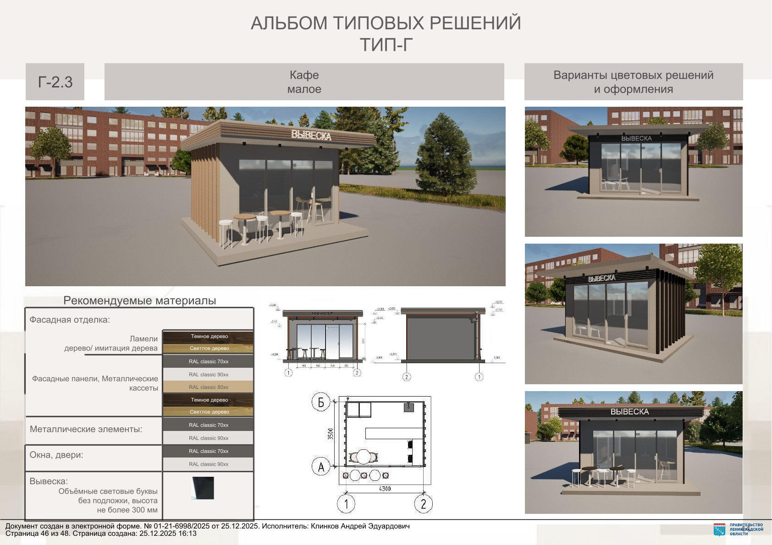
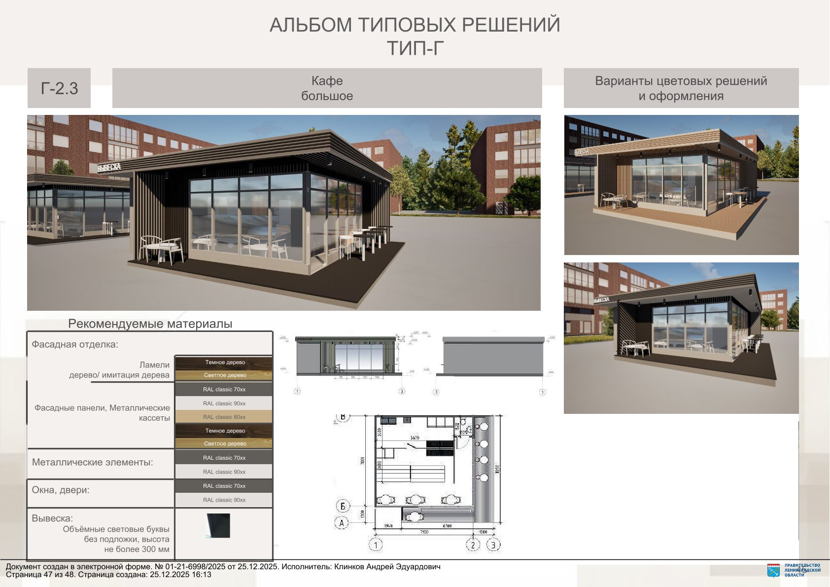
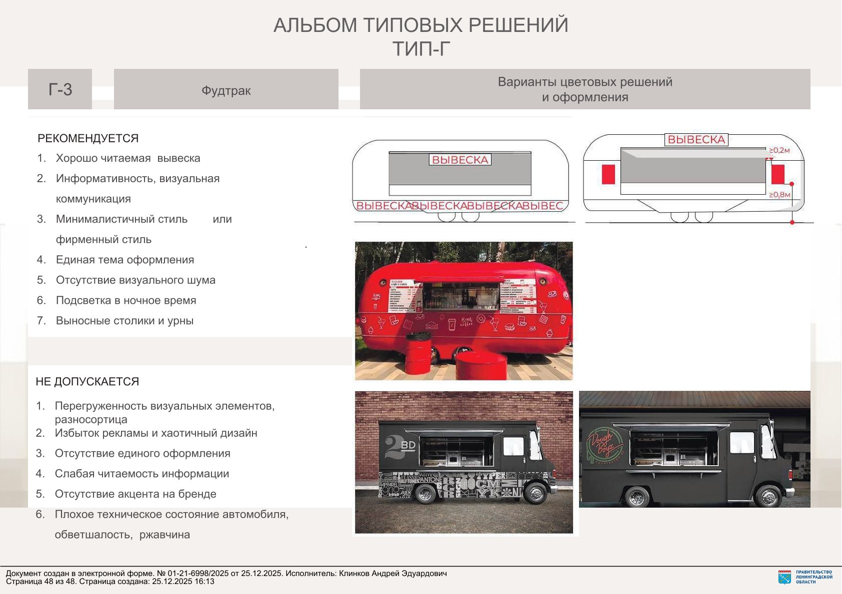

Сезонные кафе.
  - Размещение сезонных кафе не допускается:
- в 25-метровой зоне от технических сооружений общественного транспорта, в арках зданий, на газонах (без устройства специальной площадки на опорах (технологического настила высотой не более 0,45 м от газона до верхней отметки пола технологического настила), цветниках, детских и спортивных площадках;
- на тротуарах и площадках, если свободная ширина прохода от крайних элементов конструкции сезонного кафе до края проезжей части составляет менее 2 метров или если расстояние от крайних элементов конструкции сезонного кафе до границ опор освещения, других опор, стволов деревьев, парковочной разметки автотранспорта или других отдельно стоящих выступающих элементов составляет менее 1,5 метра;
  - При обустройстве сезонных кафе используются сборно-разборные (легковозводимые) конструкции, элементы оборудования.
  - Обустройство сезонных кафе осуществляется с учетом необходимости обеспечения его доступности для маломобильных групп населения (путем использования пандусов, поручней, специальных тактильных и сигнальных маркировок).
  - При оборудовании сезонных кафе не допускается:
- использование кирпича, строительных блоков и плит, монолитного бетона, железобетона, стальных профилированных листов, баннерной ткани;
- прокладка подземных инженерных коммуникаций и проведение строительно- монтажных работ капитального характера;

- заполнение пространства между элементами оборудования при помощи оконных и дверных блоков (рамное остекление), сплошных металлических панелей, сайдинг-панелей и остекления;
- использование для облицовки элементов оборудования кафе и навеса полиэтиленового пленочного покрытия, черепицы, металлочерепицы, металла, а также рубероида, асбестоцементных плит;
- отсутствие биотуалета и урн для мусора.
  - Зонты, используемые при обустройстве сезонного кафе, могут быть как однокупольными, так и многокупольными с центральной опорой. Высота зонтов не должна превышать высоту первого этажа (линии перекрытий между первым и вторым этажами) здания, строения, сооружения, занимаемого стационарным предприятием общественного питания. Материалом каркаса устраиваемых зонтов может быть металл, дерево (обработанное, окрашенное), а также композитные материалы. В качестве материала покрытия используется ткань пастельных тонов.
  - Высота декоративных ограждений, используемых при обустройстве сезонных кафе, не может быть менее 0,60 метра (за исключением случаев устройства контейнеров под озеленение, выполняющих функцию ограждения) и превышать 0,90 м (за исключением раздвижных, складных декоративных ограждений высотой в собранном (складном) состоянии не более 0,90 м и в разобранном - 1,80 м).
Конструкции декоративных ограждений, устраиваемых на асфальтобетонном покрытии (покрытии из тротуарной плитки), должны быть выполнены из жестких секций, скрепленных между собой элементами, обеспечивающими их устойчивость.
Конструкции декоративных ограждений не должны содержать элементов, создающих угрозу получения травм.
В качестве декоративных ограждений не допускается использование глухих конструкций (за исключением случаев устройства контейнеров под озеленение, выполняющих функцию ограждения).
  - Элементы озеленения, используемые при обустройстве сезонного кафе, должны быть устойчивыми.
Запрещается использование контейнеров для озеленения, изготовленных из легко бьющихся, пачкающихся материалов, а также стекла, строительного бетона, необработанного металла и пластика. Использование контейнеров для озеленения со сливным отверстием не допускается. Для организации озеленения сезонного кафе допускается использование подвесных контейнеров, в том числе путем их размещения на декоративных ограждениях.
  - Для обеспечения устойчивости элементов оборудования при устройстве сезонного кафе допускается организация технологического настила высотой не более 0,45 м от отметки тротуара до верхней отметки пола технологического настила. Технологические настилы устраиваются на территории, имеющей уклон более 3 процентов (включительно), для целей ее выравнивания, в целях изоляции элементов крепления и элементов оборудования, для прокладки сетей электроснабжения в соответствии с требованиями пожарной безопасности, для организации ливнестока с поверхности тротуара.
Вне зависимости от угла наклона территории, на которой размещается сезонное (кафе, осуществляется устройство технологического настила при неудовлетворительном состоянии покрытия территории в границах места размещения сезонного кафе

(разрушенное асфальтобетонное покрытие или покрытие тротуарной плиткой, наличие трещин, выбоин и т.д.).
Лестничные сходы с технологического настила по ширине не должны быть менее 0,90 метра. Доступ маломобильных групп населения на технологический настил обеспечивается путем применения пандусов с максимальным уклоном 5 процентов. Допускается использование конструкций съемных пандусов.
  - Элементы оборудования сезонных кафе должны содержаться в технически исправном состоянии, быть очищенными от грязи и иного мусора.
Не допускается наличие на элементах оборудования механических повреждений, прорывов размещаемых на них полотен, а также нарушение целостности конструкций. Металлические элементы конструкций, оборудования должны быть очищены от ржавчины и окрашены.
  - При эксплуатации сезонного кафе не допускается:
- использование оборудования, эксплуатация которого связана с выделением острых запахов (шашлычных, чебуречных и других), в случае размещения сезонного кафе в непосредственной близости к жилым зданиям;
- использование звуковоспроизводящих устройств и устройств звукоусиления, игра на музыкальных инструментах, пение, а также иные действия, нарушающие тишину и покой граждан в ночное время;
- использование осветительных приборов вблизи окон жилых помещений в случае прямого попадания на окна световых лучей;
- складирование оборудования, тары, отходов, мусора на предоставленной территории, у временных построек;
- складирование тары на крышах временных построек;
- сжигание мусора, опавшей листвы, травы, веток на предоставленной территории;
- доставка товара автотранспортом по тротуарам, пешеходным дорожкам, с нарушением согласованной с органами местного самоуправления схемой;
- нанесение на временные постройки надписей, наклеивание объявлений с текстом, не связанным с деятельностью, за исключением рекламы, размещенной в установленном порядке.

Фасады зданий и сооружений.
  - На территории Волосовского городского поселения предусмотрены требования по содержанию и поддержанию привлекательного визуального облика внешних поверхностей зданий, строений, сооружений, в том числе в отношении элементов объектов капитального строительства (крыш, фасадов, архитектурно- декоративных деталей (элементов) фасадов, оконных и дверных проемов, витражей, витрин, навесов, балконов, входных групп, цоколей, террас, дымоходов, водосточных труб и других элементов), а также правила размещения на них оборудования (антенн, наружных кондиционеров и другого оборудования) и конструкций, в том числе средств размещения информации, рекламы, вывесок.
  - Внешний вид фасадов зданий и сооружений включает внешний облик, цветовое решение, конструктивные элементы фасада, места размещения информационных элементов и устройств фасадов зданий (сооружений), рекламных конструкций, дополнительного оборудования, их тип, вид и размер.

  - Установка и эксплуатация информационных элементов и устройств фасадов зданий (сооружений) допускаются при наличии разрешения на установку и эксплуатацию информационных элементов и устройств фасадов зданий (сооружений), выдаваемого уполномоченным органом местного самоуправления в порядке, установленном нормативным правовым актом органа местного самоуправления.
  - Собственники, владельцы зданий (сооружений) и иные лица, на которых возложены обязанности по содержанию зданий (сооружений), обязаны содержать фасады в надлежащем состоянии, соответствующем утвержденному паспорту фасада здания (сооружения), сохранять архитектурно-художественный облик зданий (сооружений), выполнять требования, предусмотренные действующим законодательством, правилами и нормами технической эксплуатации зданий, строений и сооружений и настоящими Правилами.
  - Антенны, дымоходы, наружные кондиционеры, размещаемые на зданиях, расположенных вдоль магистральных улиц населенного пункта, рекомендуется устанавливать со стороны дворовых фасадов
  - В целях обеспечения надлежащего состояния фасадов, сохранения архитектурно-художественного облика зданий (сооружений) запрещается:
- уничтожение, порча, искажение архитектурных деталей фасадов зданий (сооружений);
- самовольное произведение надписей на фасадах зданий (сооружений);
- самовольная расклейка газет, плакатов, афиш, объявлений, рекламных проспектов и иной информационно-печатной продукции на фасадах зданий (сооружений) вне установленных для этих целей мест и конструкций;
- размещение на фасадах здания (сооружения), крышах зданий (сооружений) информационных элементов и устройств фасадов зданий (сооружений) без разрешения выданного органом местного самоуправления на установку и эксплуатацию информационных элементов и устройств фасадов зданий (сооружений);
- остекление лоджий и балконов жилых домов, являющихся путями эвакуации граждан при пожаре.
В случае размещения нескольких выносов стационарных предприятий общественного питания, увеличивающих площадь данных предприятий, (далее – выносы) в одном или примыкающих друг к другу зданий (сооружений), собственниками, а также иными правообладателями указанных предприятий выносы должны быть выполнены в едином архитектурно-художественном решении (гармонично взаимоувязанные материалы конструкций, колористические решения, рекламно-информационное оформление), с соблюдением единой линии размещения крайних точек выступа выносов относительно горизонтальной плоскости фасада.
  - Организация работ по удалению с фасада здания (сооружения) самовольно произведенных надписей, а также самовольно размещенной информационно-печатной продукции, информационных элементов и устройств фасадов зданий (сооружений) возлагается на собственников, иных правообладателей зданий (сооружений), а также лиц, на которых возложены обязанности по содержанию зданий (сооружений).
  - При осуществлении работ по благоустройству прилегающих к зданию (сооружению) территорий (тротуаров, отмосток, дорог) лицо, осуществляющее указанные работы, обязано обеспечить восстановление поврежденных в процессе работ элементов фасадов, гидроизоляции, отмосток.

Информационные знаки.
17.1.1. Средства размещения информации, в том числе информационные указатели, реклама и вывески, размещаемые на одной улице, на одном здании, сооружении оформляются в едином концептуальном и стилевом решении и декоративно- художественном дизайнерском стиле для данной улицы, здания, сооружения, в соответствии с положениями дизайн-кода города.
17.1.2 Информационными знаками являются:

а) аншлаги (указатели) с названиями улиц, переулков и площадей;

б) номерные знаки домов (участков), указатели подъездов, номеров квартир; в) стенды с планами поселений или отдельных микрорайонов;
г) указатели границ земельных участков частных владений.

Информационные знаки предназначены для визуальной ориентации в населенных пунктах.
    - Требования к установке и содержанию информационных знаков:

- аншлаги с наименованием улицы, переулка устанавливаются в начале и конце квартала;
- указатели номеров домов устанавливаются с левой стороны фасада - на домах, имеющих четные номера и с правой стороны фасада - на домах, имеющих нечетные номера;
- для хозяйствующих субъектов, имеющих несколько строений (независимо от количества выходящих на улицу фасадов), указанные аншлаги устанавливаются в начале и в конце ряда строений;
- аншлаги и указатели, как правило, устанавливаются на высоте 2,5 метра и удалении 0,5 метра от угла здания;
- под арками ворот, в вестибюлях или у входа на лестницу вывешиваются таблички, информирующие об адресах и номерах телефонов жилищно- эксплуатационных служб, неотложной медицинской помощи, ближайшего участкового пункта милиции и отделения милиции, пожарной охраны;
- указатели номеров подъездов и квартир вывешиваются у входа в подъезд. Нумерация подъездов и квартир должна идти слева направо. Наличие одинаковых номеров подъездов и квартир в одном доме не допускается.
- у каждого индивидуального домовладения устанавливается знак с указанием номера дома, наименования улицы, а также фонарь для освещения номерного знака;
- на въездах в город Волосово и деревню Лагоново могут устанавливаться знаки информационного характера с наименованием населенных пунктов, а также схемы генеральных планов. На схемах обозначаются маршруты движения транзитного транспорта, основные улицы, ориентиры, а также достопримечательности;

- размещение указанных знаков и схем при необходимости согласовываются с владельцами, собственниками земельных участков;
- на стендах со схемами застройки кварталов, микрорайонов, устанавливаемых на прилегающих улицах, у остановок общественного транспорта, обозначаются жилые и общественные здания, их почтовые номера, основные пешеходные пути, площадки отдыха и спорта, площадки выгула домашних животных. Установка стендов согласовывается должностными лицами органов местного самоуправления;
- границы земельных участков, находящихся в собственности, могут обозначаться специальными табличками "частное владение";
- информационные знаки должны быть унифицированы, образцы каждого знака, его форма, цветовое решение согласовываются с органами местного самоуправления.
    - Запрещается:

а) установка информационных знаков без согласования с органами местного самоуправления;
б) причинения вреда информационным знакам путем нанесения надписей, других изображений, наклеивания объявлений и плакатов, а также их уничтожение.
  - Знаки транспортных и инженерных коммуникации

    - Знаки транспортных коммуникаций (дорожные знаки и указатели) регламентируют движение автотранспорта в границах населенных пунктов.
3наки инженерных коммуникаций обеспечивают информацию о городских подземных инженерных сетях и сооружениях и устанавливаются в целях обеспечения их эксплуатации и сохранности при производстве земляных и строительных работ
  - Требования к установке и содержанию:

      - размеры, форма знаков, их цветовое решение определяются соответствующими государственными стандартами;
      - дорожные знаки устанавливаются, демонтируются и содержатся специализированными организациями на основании утвержденных дислокаций и выдаваемых Государственной инспекцией безопасности дорожного движения технических заданий;
      - дорожные знаки и указатели, знаки инженерных коммуникаций устанавливаются по согласованию с владельцами (собственниками) земельных участков, зданий и сооружений.
  - Запрещается:

а) установка знаков транспортных и инженерных коммуникаций без разрешения специализированных организаций и Государственной инспекции безопасности дорожного движения;

б) причинения вреда знакам транспортных и инженерных коммуникаций путем нанесения надписей, других изображений, наклеивания объявлений и плакатов, а также их уничтожение.

Праздничное оформление.

  - Праздничное и (или) тематическое оформление включает в себя: а) вывеску национальных флагов, лозунгов, аншлагов, гирлянд, панно;
б) установку декоративных элементов и композиций, стендов, киосков, трибун, эстрад, также устройство праздничной иллюминации.
  - В перечень объектов праздничного оформления включены: а) площади, улицы, бульвары;
б) места массовых гуляний, парки, скверы; в) фасады зданий;
г) фасады и витрины объектов потребительского рынка и услуг, промышленных предприятий, банков, автозаправочных станций, организаций различных форм собственности, в том числе учреждений образования, культуры, здравоохранения, физической культуры и спорта, иных зданий и прилегающие к ним территории;
д) наземный общественный пассажирский транспорт, территории и фасады зданий, строений и сооружений транспортной инфраструктуры.

  - К элементам праздничного оформления относятся:
а) текстильные или нетканые изделия, в том числе с нанесенными на их поверхности графическими изображениями;
б) объемно-декоративные сооружения, имеющие несущую конструкцию и внешнее оформление, соответствующее тематике мероприятия;
в) мультимедийное и проекционное оборудование, предназначенное для трансляции текстовой, звуковой, графической и видеоинформации;
г) праздничное освещение (иллюминация) улиц, площадей, фасадов зданий и сооружений, в том числе:
праздничная подсветка фасадов зданий; иллюминационные гирлянды и кронштейны;
художественно-декоративное оформление на тросовых конструкциях, расположенных между зданиями или опорами наружного городского освещения и контактной сети;
подсветка зеленых насаждений;
праздничное и тематическое оформление пассажирского транспорта; государственные и муниципальные флаги, государственная и муниципальная символика;
декоративные флаги, флажки, стяги;
информационные и тематические материалы на рекламных конструкциях; иные элементы праздничного оформления, в том числе экспериментальные, инновационные элементы с применением новых материалов, оборудования и технологий.

  - При проведении праздничных и иных массовых мероприятий в обязанность их
организаторов входит:
- уборка места проведения мероприятия и прилегающих к нему территорий;
- восстановление поврежденных элементов благоустройства

  - Запрещается:
а) при установке элементов праздничного оформления снимать, повреждать или ухудшать видимость технических средств регулирования дорожного движения;
б) причинение вреда элементам праздничного оформления, в т.ч. путем нанесения надписей, других изображений, наклеивания объявлений и плакатов, а также их уничтожение.

19.1. Элементы объектов капитального строительства.
  - Входные (участки входов в здания) группы зданий жилого и общественного назначения должны быть оборудованы осветительным оборудованием, навесом (козырьком), элементами сопряжения поверхностей (ступени и т.п.), устройствами и приспособлениями для перемещения инвалидов и маломобильных групп населения (пандусы, перила и пр.) для вновь проектируемых и строящихся зданий.
  - Объекты капитального строительства должны быть оборудованы номерными, указательными и домовыми знаками, которые должны освещаться с наступлением темноты. Жилые здания должны быть оборудованы указателями номеров подъездов. У каждого подъезда должен быть установлен указатель номеров квартир, расположенных в данном подъезде.
  - При входах в объекты капитального строительства необходимо предусматривать организацию площадок с твердыми видами покрытия, возможно размещение скамей и применение различных видов озеленения.
  - Установка кондиционеров на объектах капитального строительства жилого и общественного назначения должна производиться при условии исключения их вредного воздействия на элементы здания. Наружные блоки кондиционеров должны устанавливаться таким образом, чтобы конденсат, образующийся при работе кондиционера, не попадал на козырьки, окна и оконные сливы.
  - Собственники или уполномоченные ими лица, арендаторы и пользователи объектов капитального строительства обязаны:
  - бережно относиться к фасадам объектов капитального строительства, в том числе при производстве строительных работ в процессе переустройства и перепланировки жилых, нежилых помещений в части размещения дополнительного оборудования на фасаде;
  - выполнять предусмотренные законодательством санитарно-гигиенические, противопожарные и эксплуатационные требования;
  - при проведении перепланировки и капитального ремонта поддерживать существующий архитектурный облик зданий и сооружений;
  - не допускать повреждений фасадов объектов капитального строительства, в том числе при производстве строительных работ в части устройства козырьков, навесов, размещения дополнительного оборудования на фасаде.

  - не допускать размещение наружных блоков кондиционеров и антенн на архитектурных деталях, элементах декора, поверхностях с ценной архитектурной отделкой, а также их крепление, ведущее к повреждению архитектурных поверхностей.
  - Требования к проведению капитального ремонта объектов.
При проведении капитального ремонта фасада, кровли объектов капитального строительства либо реконструкции объектов капитального строительства производители работ обязаны:
  - строительные леса на фасадах зданий и сооружений, выходящих на главные (магистральные) улицы населенного пункта, затягивать защитной сеткой, допускается нанесение на сетку логотипа строительной компании либо перспективного вида фасада;
  - после демонтажа строительных лесов восстанавливать разрушенное благоустройство;
  - обеспечивать безопасность пешеходного движения;
  - обеспечивать сохранность объектов благоустройства и озеленения.
  - Местные разрушения облицовки, штукатурки, фактурного и окрасочного слоев, трещины в штукатурке, выкрашивание раствора из швов облицовки, кирпичной и мелкоблочной кладки, разрушение герметизирующих заделок стыков полносборных зданий, повреждение или износ металлических покрытий на выступающих частях стен, разрушение водосточных труб, мокрые и ржавые пятна, потеки и высолы, общее загрязнение поверхности, в том числе наличие графити, разрушение парапетов и иные подобные разрушения должны устраняться, не допуская их дальнейшего развития.
  - В случае, если в собственности юридических или физических лиц, хозяйственном ведении или оперативном управлении юридических лиц находятся отдельные нежилые помещения в нежилых или жилых зданиях, такие лица несут обязательства по долевому участию в ремонте фасадов названных зданий пропорционально занимаемым площадям.
  - Расположенные на фасадах информационные таблички, памятные доски должны поддерживаться в чистоте и исправном состоянии.
  - Входы, цоколи, витрины должны содержаться в чистоте и исправном состоянии.
  - При входах в здания предусматривается организация площадок с твердыми видами покрытия, скамьями и различными приемами озеленения. Размещение площадок при входах в здания предусматривается в границах территории участка.
  - Все закрепленные к стене стальные элементы и детали крепления необходимо защищать от коррозии и окрашивать по мере необходимости, но не реже одного раза в три года.
  - Мостики для перехода через коммуникации должны быть исправными и содержаться в чистоте.
  - Козырьки подъездов, а также кровля должны быть очищены от загрязнений, древесно-кустарниковой и сорной растительности.
  - В зимнее время должна быть организована своевременная очистка кровель от снега, наледи и обледенений. Очистка крыш от снега (наледи) со сбросом его на тротуары допускается только в светлое время суток с поверхности ската кровли, обращенного в сторону улицы. Сброс снега с остальных скатов кровли, а также плоских кровель должен производиться на внутренние дворовые территории.

  - Перед сбросом снега необходимо провести охранные мероприятия, обеспечивающие безопасность движения транспортных средств и прохода пешеходов, с установкой предупреждающих ограничительных средств на период уборки снега с кровель.
Сброшенные с кровель зданий снег (наледь) убираются в специально отведенные места для последующего вывоза в течение суток.
При сбрасывании снега с крыш должны быть приняты меры, обеспечивающие полную сохранность деревьев, кустарников, воздушных линий уличного электроосвещения, растяжек, средств размещения информации, светофорных объектов, дорожных знаков, линий связи и т.п.

Строительные площадки.
  - Строительные площадки должны иметь по всему периметру сплошное, устойчивое и прочное ограждение, не мешающее проезду пожарных, санитарных, мусороуборочных и других спецмашин. Ограждения строительных площадок должны быть очищены от грязи, промыты, не иметь проемов, не предусмотренных проектом, поврежденных участков, отклонений от вертикали, посторонних наклеек, объявлений и надписей.
По периметру ограждений должно быть установлено освещение, и обеспечен безопасный проход пешеходов (в тех случаях, когда строящийся объект располагается вдоль улиц, проездов, проходов, забор должен иметь козырек и деревянный тротуар под козырьком, ширина настила пешеходного тротуара должна быть не менее 0,8 м, в случае примыкания настила пешеходного тротуара непосредственно к дороге, тротуар должен быть оборудован перилами с установкой защитного экрана со стороны проезжей части высотой не менее 1,0 м).
  - На территории строительной площадки не допускается не предусмотренное проектной документацией уничтожение древесно-кустарниковой растительности и засыпка грунтом корневых шеек и стволов деревьев и кустарника. Деревья, не подлежащие вырубке, должны быть огорожены щитами.
  - Производственные и бытовые стоки, образующиеся на строительной площадке, должны очищаться и обезвреживаться в порядке, предусмотренном проектом организации строительства и производства работ.
  - Строительные материалы, изделия, конструкции, оборудование должны складироваться, а некапитальные сооружения (строительные вагончики, бытовки, будки и т.п.) размещаться только в пределах огражденной площадки в соответствии с утвержденными проектом организации строительства и планом производства работ.
  - До начала производства строительных работ необходимо:

  - разработать проект организации строительства (капитального ремонта и реконструкции) в составе проектно-сметной документации и согласовать с заинтересованными службами и органами контроля и надзора;
  - установить ограждение ремонтно-строительной площадки;

  - обозначить въезды на ремонтно-строительную площадку специальными знаками или указателями и согласовать их установку с ОГИБДД ОВД по Волосовскому району;

  - обеспечить наружное освещение по периметру ремонтно-строительной площадки;
  - установить информационный щит с наименованием объекта, заказчика и подрядчика с указанием их адресов, телефонов, сроков строительства или ремонта объекта;
  - выезды со стройплощадки должны выходить, как правило, на второстепенные дороги. Подъездные пути на стройплощадку должны иметь твердое покрытие;
  - на период строительства за строительной организацией закрепляется участок дороги до 100 метров в обе стороны от выезда со строительной площадки для ежедневной его очистки от грязи;
  - для складирования и хранения строительных материалов, оборудования, грунта, тары вне территории строек должны быть оборудованы места, специально отведенные администрацией Волосовского городского поселения для этих целей;
  - на период строительства за уборку и содержание пятиметровой прилегающей к ограждению строительной площадки или здания территории ответственность возлагается на генеральную подрядную организацию или заказчика;
  - при производстве работ, связанных со строительством, необходимо обеспечивать сохранность действующих подземных инженерных коммуникаций и наружного освещения.
  - Производство работ, связанных с временным нарушением или изменением существующего благоустройства, допускается по разрешению органов местного самоуправления в установленные сроки.
  - Строительный мусор и грунт со строительных площадок должен вывозиться регулярно, но не реже одного раза в неделю, в специально отведенные места, согласованные в установленном порядке.
  - После завершения работ заказчик (строительный подрядчик) обязан восстановить за свой счет нарушенные при производстве строительно-ремонтных работ благоустройство и озеленение с последующей сдачей выполненных работ по акту приемно-сдаточной комиссии в сроки, установленные органами местного самоуправления.

Содержание производственных территорий.
  - Организация работ по уборке и содержанию производственных площадей и прилегающей зоны (от границ участков, ограждений, зданий), установленной настоящими Правилами, подъездных путей к ним возлагается на собственников, правообладателей и пользователей (арендаторов) объектов капитального строительства, расположенных на указанных территориях.
  - Территория производственного назначения должна включать: железобетонное, бетонное, асфальтобетонное или щебеночное покрытие, озеленение, скамьи, урны и малые контейнеры для мусора, осветительное оборудование, носители информационного оформления организации. Подъездные пути должны иметь твердое покрытие.

  - Сбор и временное хранение отходов, образующихся в результате деятельности, осуществляется силами собственников (правообладателей) производственных территорий в специально оборудованных для этих целей местах на собственных территориях.

Содержание домовладений, в том числе используемых для временного (сезонного) проживания.
  - Собственники домовладений, в том числе используемых для временного (сезонного) проживания, обязаны:
  - своевременно производить капитальный и текущий ремонт домовладения, а также ремонт и окраску фасадов домовладений, их отдельных элементов (балконов, водосточных труб и т.д.), надворных построек, ограждений. Поддерживать в исправном состоянии и чистоте домовые знаки и информационные таблички, расположенные на фасадах домовладений;
  - складировать отходы и мусор в специально оборудованных местах;
  - не допускать длительного (свыше 7 дней) хранения топлива, удобрений, строительных и других материалов на фасадной части, прилегающей к домовладению территории;
  - производить регулярную уборку от мусора и покос травы на прилегающей к домовладению территории, своевременную уборку от снега подходов и подъездов к дому и на прилегающей территории;
  - не допускать хранения техники, механизмов, автомобилей, в том числе разукомплектованных, на прилегающей территории;
  - не допускать производства ремонта или мойки автомобилей, смены масла или технических жидкостей на прилегающей территории.
  - осуществлять благоустройство участков в соответствии с генеральными планами, проектами благоустройства территорий (кварталов) и градостроительными планами земельных участков;
  - осуществлять строительство заборов, сараев и других хозяйственных построек, не нарушая границ участка индивидуальной застройки и в соответствии с действующими нормами и правилами, при условии согласования данного строительства с органами местного самоуправления, территориальным управлением Роспотребнадзора по Ленинградской области и отделом государственного пожарного надзора;
  - содержать в надлежащем порядке (восстанавливать, очищать, окашивать) проходящие через участок водотоки, а также водосточные канавы в границах участков, на прилегающих улицах и проездах, не допускать подтопления соседних участков, тротуаров, улиц и проездов, в зимний период производить очистку от снега въездов к домам в границах закрепленных территорий;
  - выполнять прополку газонов и цветников, обрезку кустарников и деревьев, спил засохших или старых деревьев за свой счет;
  - иметь в наличии емкость (бочку) или огнетушитель, ящик с песком, а также приставную лестницу, достигающую крыши, и лестницу на кровле, доходящую до конька крыши;
  - иметь предупреждающую надпись при входе на участок о наличии собак;

  - в секторе индивидуальной застройки вывоз ТБО и жидких отходов осуществляется за счет домовладельцев или лиц, проживающих в домах. Вывоз и утилизация отходов обеспечивается Региональным оператором по обращению с твердыми коммунальными отходами;
  - проводить мероприятия по уничтожению борщевика Сосновского (обкос, обработка химическими препаратами) на прилегающей и внутри территорий участка индивидуальной застройки.
  - Запрещается:

  - образование несанкционированных свалок мусора и бытовых отходов;

  - складирование строительных или иных материалов, дров, а также неисправных, разукомплектованных транспортных средств на прилегающей территории;
  - содержание строений, сооружений, построек в угрожающем для окружающих состоянии или нарушающем внешний вид населенного пункта (сгоревших, сгнивших и т.д.).

Требования по содержанию мест общественного пользования и территории юридических лиц (индивидуальных предпринимателей) или физических лиц, а также содержание прилегающих территорий.
  - Юридические лица (индивидуальные предприниматели), осуществляющие свою деятельность на территории муниципального образования, или физические лица обязаны регулярно производить уборку принадлежащих им, а также прилегающих территорий, осуществлять вывоз отходов в порядке, установленном законодательством Российской Федерации и законодательством Ленинградской области.
  - Границы уборки территорий определяются границами земельного участка на основании документов, подтверждающих право собственности или иное вещное на земельный участок, и прилегающей к границам территории на расстоянии не менее 10 метров, если иное не установлено законодательством Российской Федерации, законодательством Ленинградской области и правовыми актами органов местного самоуправления.
  - Дворовые территории, внутридворовые проезды и тротуары, места массового посещения на территории муниципального образования подметаются от смета, пыли и мелкого бытового мусора,
  - Обследование смотровых и дождеприемных колодцев централизованной ливневой системы водоотведения и их очистка производятся организациями, у которых эти сооружения находятся в собственности, владении или управлении не реже одного раза в год.
  - При возникновении подтоплений из-за нарушения работы централизованной ливневой системы водоотведения ликвидация подтоплений производится за счет средств собственника или владельца централизованной ливневой системы водоотведения.
  - Упавшие деревья должны быть удалены с проезжей части дорог, тротуаров, от токонесущих проводов, фасадов жилых и производственных зданий в течение суток с момента обнаружения как представляющие угрозу безопасности.

Усохшие или поврежденные, представляющие угрозу для безопасности деревья, а также пни, оставшиеся от спиленных деревьев, должны быть удалены в течение недели с момента обнаружения, а до их удаления приняты меры, направленные на предупреждение и ограничение доступа людей в опасную зону.
Не допускается касание ветвями деревьев токонесущих проводов, закрывание указателей улиц и номерных знаков домов, наклон деревьев более 45 градусов.
23.7 Проведение очистки земельных участков и прилегающих к ним территорий от борщевика Сосновского. Мероприятия по обработке проводятся в период вегетации, до начала фазы бутонизации борщевика Сосновского. Данные мероприятия должны исключать его бутонизацию (фазы образования бутонов, предшествующая цветению и созреванию семян).
Результатом проведения указанных мероприятий является отсутствие борщевика Сосновского на земельном участке. Мероприятия проводятся до 15 июня, но не позднее начала фазы бутонизации борщевика Сосновского.
Удаление борщевика Сосновского на земельных участках, находящихся в собственности, владении или пользовании, а также на прилегающей к ним территории, проводится самостоятельно за счёт собственных средств собственника земельного участка.
  - В перечень видов работ по содержанию прилегающих территорий входят виды работ:
а) содержание покрытия прилегающей территории в летний и зимний периоды, в том числе:
очистка и подметание прилегающей территории; мойка прилегающей территории;
посыпка и обработка прилегающей территории противогололедными средствами; укладка свежевыпавшего снега в валы или кучи;
текущий ремонт;
б) содержание газонов, в том числе:
прочесывание поверхности железными граблями; покос травостоя;
сгребание и уборка скошенной травы и листвы; очистка от мусора;
полив;
в) содержание деревьев и кустарников, в том числе:
обрезка сухих сучьев и мелкой суши; сбор срезанных ветвей;
прополка и рыхление приствольных лунок; полив в приствольные лунки;
4) содержание иных элементов благоустройства, в том числе по видам работ: очистка;
текущий ремонт.

Производство земляных работ.
  - Проведение земляных работ, связанных со вскрытием грунта на глубину более
30 сантиметров (за исключением пахотных работ), в том числе строительство, реконструкция и ремонт инженерных подземных сооружений и коммуникаций, установка опор, столбов и т.п. и коммуникаций дорог, тротуаров может выполняться только при наличии разработанной и согласованной в установленном порядке технической документации и разрешения на производство земляных работ, выданных в соответствии с порядком, установленным законодательством.
Согласование технической документации производится с уполномоченным органом муниципального образования, ОГИБДД по Волосовскому району Ленинградской области, коммунальными инженерными службами.
  - В целях получения разрешения на производство земляных работ в уполномоченный орган местного самоуправления направляется заявление и пакет
документов, в соответствии с административным регламентом предоставления муниципальной услуги по выдаче разрешения на производство земляных работ, утвержденного нормативным правовым актом органа местного самоуправления.
В разрешении на проведение земляных работ указывается следующая информация: вид, перечень и объемы работ, точные адресные ориентиры начала и окончания вскрываемого участка производства работ, информация, в том числе контактная, о лицах, ответственных за производство работ, заказчике, подрядных организациях, способе прокладки и переустройства подземных сооружений, сроки выполнения земляных работ, засыпки траншей и котлованов, восстановления дорожных покрытий, тротуаров, газонов и других разрытых участков, а также порядок информирования граждан о проводимых земляных работах и сроках их завершения.

  - Производство земляных работ должно осуществляться согласно проекту организации строительства (ПОС) и проекту производства земляных работ с соблюдением действующих строительных норм и правил (СНиП), правил технической эксплуатации, правил безопасности и других нормативных документов на проектирование, строительство, приемку и эксплуатацию инженерных коммуникаций, зданий и сооружений при авторском надзоре проектных организаций, а также государственном контроле за использованием и охраной земель.
  - Места производства земляных работ должны быть ограждены сплошными щитами, имеющими светоотражающее покрытие (ленту), указанием наименования организации, производящей работы, и номера телефона, обозначаться сигнальными огнями, указателями объездов и пешеходных переходов и, при необходимости, обеспечены перекидными мостиками и трапами, шириной не менее 1 м, огражденных с обеих сторон перилами высотой не менее 1,1 м, со сплошной обшивкой внизу на высоту 0,15 м и дополнительной ограждающей планкой на высоте 0,5 м от настила.
  - При производстве земляных работ необходимо:
- при производстве работ на больших по площади земельных участках предусматривать график выполнения работ для каждого отдельного участка. Работы на последующих участках рекомендуется выполнять после завершения работ на предыдущих, включая благоустройство и уборку территории;
- при производстве работ на пересечении с проезжей частью дорог с усовершенствованным покрытием прокладку подземных инженерных коммуникаций производить бестраншейным (закрытым) способом, исключающим нарушение дорожного покрытия;
- при производстве земляных работ вблизи проезжей части дорог или на ней обеспечивать видимость мест проведения работ для водителей и пешеходов, в том числе в темное время суток с помощью сигнальных фонарей;
- при выезде автотранспорта со строительных площадок и участков производства земляных работ обеспечить очистку или мойку колес;
- при производстве аварийных работ выполнять их круглосуточно, без выходных и праздничных дней;
  - ограждать деревья и кустарники сплошными щитами высотой 2 м, щиты
располагать треугольником на расстоянии не менее 0,5 м от ствола дерева, а также устраивать деревянный настил вокруг ограждающего треугольника радиусом 0,5 м, производить охранительную обвязку стволов деревьев и связывание кроны кустарников;
  - не допускать обнажения и повреждения корневой системы деревьев и кустарников;
  - не допускать засыпку деревьев и кустарников грунтом и строительным мусором;
  - срезать растительный грунт на глубину 0,2 - 0,3 м, перемещать для складирования в специально выделенные места для последующего использования на благоустройство территорий, устройство газонов, цветников; при работе с растительным грунтом предохранять его от смешивания с нижележащим нерастительным грунтом, от загрязнения, размыва и выветривания;
  - деревья и кустарники, пригодные для пересадки, выкапывать и использовать при озеленении данного или другого объекта;
  - в случае возможного подтопления зеленых насаждений производить устройство дренажа;
  - при производстве замощений и асфальтировании городских проездов, площадей, придомовых территорий, тротуаров оставлять вокруг дерева свободные пространства (приствольные лунки) диаметром не менее 1,5 м;
  - складировать строительные материалы на расстоянии не ближе 2,5 м от дерева и 1,5 м от кустарников. Складирование горючих материалов производить не ближе 10 м от деревьев и кустарников;
  - подъездные пути и места для установки подъемных кранов и другой строительной техники располагать, не допуская уничтожения (повреждения) зеленых насаждений.
  - Дорожные покрытия, тротуары, газоны и другие разрытые участки должны быть восстановлены в сроки, указанные в разрешении, в полном объеме без снижения их качества.
  - Производство строительных работ на проезжих частях дорог (магистралей), улицах, площадях должно быть организовано с учетом обеспечения условий безопасного пешеходного и дорожного движения. При производстве работ на тротуарах, пешеходных дорожках должны обеспечиваться удобные и безопасные условия для прохода людей.
  - Частичное или полное закрытие движения на улицах, тротуарах для производства земляных работ производится решением органа местного самоуправления по согласованию с ОГИБДД по Волосовскому району Ленинградской области.
  - При выполнении кратковременных работ на дорогах (осмотр и очистка колодцев, ямочный ремонт и уборка проезжей части, ремонт наружного освещения и т.д.), не требующих производства вскрышных работ, требуется согласование только ОГИБДД по Волосовкому району Ленинградской области.
  - В местах пересечения траншеями тротуаров и пешеходных дорожек должны быть установлены переходные мостики для пешеходов на всю ширину пересекаемой дорожки или тротуара и ограждением с двух сторон на высоту не менее 1 метра.
Ответственность за безопасность движения и выполнение установленных требований несет лицо, указанное в разрешении на производство работ в соответствии с законодательством.
  - Вскрытие асфальтобетонных покрытий производится после прорезки покрытия по границам вскрываемого участка. Запрещается складировать на проезжей части и прилегающей территории разобранное асфальтобетонное покрытие (скол). Последующие земляные работы могут производиться механизированным способом без нарушения слоев грунта и дорожных одежд под сохраняемыми участками дорог, работы производить согласно проекту производства земляных работ.

  - Организация, юридическое или физическое лицо, производящее земляные работы, ограждает место проведения работ типовым ограждением по всему периметру раскопа с указанием на ограждении наименования организации, номера телефона и фамилии производителя работ.
В вечернее и ночное время на ограждениях раскопов, расположенных на проезжей части улиц, площадей, проездов, дополнительно должно быть устроено освещение.
  - Засыпка траншей и котлованов производится слоями, толщиной не более 0,2 метра, с тщательным уплотнением каждого слоя; в зимнее время засыпка производится песком и талым грунтом с коэффициентом уплотнения не менее 1,0 метра по всей глубине.
Заполнение траншей на проезжей части производится послойно с уплотнением слоев ручными или механизированными трамбовками и с поливкой водой в теплое время года.
  - Организация, производящая земляные работы, обязана восстановить нарушенные газоны, зеленые насаждения, бортовой камень и асфальтобетонное покрытие в месте раскопа качественно и на всю ширину проезжей части или тротуара в месте раскопа.
При пересечении улицы траншеями асфальтобетонное покрытие на проезжей части восстанавливается картами - не менее пяти метров в каждую сторону от траншеи, а на тротуаре - не менее трех метров, обеспечив при этом высоту бортового камня на дороге не менее 15 сантиметров, а тротуарного - на уровне асфальта.
  - Восстановление асфальтобетонного покрытия производится сразу же после окончания работ и засыпки траншей, если глубина раскопок не превышает одного метра. В случаях более глубоких раскопок или производства работ в зимнее время года после засыпки траншей вместо асфальтобетонного покрытия устраивается временное покрытие из дорожных плит или штучных материалов (покрытый битумом кирпич, булыжник и т.п.) для беспрепятственного проезда автотранспорта и прохода пешеходов, постоянное же покрытие устраивается в установленные разрешением сроки. Ответственность за восстановление асфальтобетонного покрытия лежит на организациях и физических лицах, производящих земельные работы на улицах, дорогах, проездах, тротуарах, площадях.
  - В случае нарушения асфальтобетонного покрытия тротуаров, пешеходных дорожек, проездов при продольной прокладке коммуникаций, покрытие восстанавливается на всю ширину тротуаров, дорожек, проездов с соответствующими работами по восстановлению бортового камня.
  - В таком же порядке восстанавливаются покрытия дорог, улиц, площадей, если ширина раскопок превышает 1/3 ширины проезжей части и если на проезжей части производилось устройство поперечной траншеи и ширина раскопки превысила 1/50 длины соответствующего участка улицы, дороги, площади.
  - В случае некачественного восстановления асфальтобетонного покрытия в месте производства земляных работ или обнаружившейся его просадки в течение двух лет, повторное его восстановление выполняет организация, производившая вскрышные работы.
  - Пропуск ливневых и талых вод в местах проведения вскрышных работ и прилегающих к ним территорий обязана обеспечить организация, производящая работы. Для защиты колодцев, дождеприемных решеток и лотков должны применяться деревянные щиты и короба, обеспечивающие доступ к колодцам, дождеприемникам и лоткам.

  - В местах пересечения с существующими коммуникациями засыпка траншей производится в присутствии представителей организаций, эксплуатирующих эти подземные коммуникации.
Лицо, ответственное за производство земельных работ, обязано своевременно извещать соответствующие организации о времени начала засыпки траншей и котлованов.
  - При производстве земляных работ вблизи существующих подземных сооружений (трубопроводы, колодцы, кабели, фундаменты и др.) запрещается применение экскаваторов на расстояниях, менее предусмотренных проектом организации работ. В этих случаях работы выполняются только вручную.
При ведении земляных работ в мерзлых и скальных грунтах запрещается применение падающих клиновых приспособлений на расстояниях ближе 5 метров от газопроводов, напорных трубопроводов, электрокабелей и ближе 3 метров от других подземных коммуникаций или объектов. Запрещается применение падающих клиновых приспособлений в непосредственной близости от жилых домов.
  - Все указанные работы проводятся за счет сил и средств предприятий, проводящих земляные работы.
  - При производстве земляных работ запрещается:
  - проведение земляных, строительных работ и работ по реконструкции с 15 октября по 15 апреля;
  - производство земляных работ на дорогах без согласования с ОГИБДД по Волосовскому району Ленинградской области;
  - производство земляных работ в случае обнаружения подземных сооружений, коммуникаций, не указанных в проекте, без согласования с заинтересованной организацией, даже если они не мешают производству работ;
  - всякое перемещение существующих подземных сооружений, не предусмотренное утвержденным проектом, без согласования с заинтересованной организацией и уполномоченным органом муниципального образования, даже если указанные сооружения не препятствуют производству работ;
  - загрязнение прилегающих участков улиц и засорение ливневой канализации, засыпка водопропускных труб, кюветов и газонов. Оставлять на проезжей части улиц и тротуарах, газонах землю и строительные материалы после окончания производства земляных работ;
  - откачка воды из траншей, котлованов, колодцев на проезжую часть, тротуары во избежание создания гололеда и образования наледей. По согласованию с владельцем ливневой канализации вода должна быть направлена в существующую ливневую канализацию на данном участке;
  - производство земляных работ в местах залегания культурного слоя без предварительных археологических исследований и выполнения технических условий департамента культуры Ленинградской области;
  - вырубка деревьев, кустарников и обнажение их корней без разрешения органа местного самоуправления;
  - снос зеленых насаждений, за исключением аварийных работ;
  - засыпка проложенных траншей для укладки кабеля, труб, не имеющих выходов подземных коммуникаций, до производства контрольной исполнительной съемки геодезической службой;

  - приемка в эксплуатацию инженерных подземных коммуникаций и сооружений без выполнения исполнительной съемки, согласованной с уполномоченным органом местного самоуправления;
  - засыпка грунтом крышек люков колодцев и камер, решеток дождеприемных колодцев, лотков дорожных покрытий, зеленых насаждений, а также складирование материалов и конструкций на газонах, на трассах действующих подземных коммуникаций, в охранных зонах газопроводов, теплотрасс, линий электропередач и линий связи;
  - выталкивание грунта из котлована, траншеи, дорожного корыта за пределы границ строительных площадок;
  - производить земляные работы по ремонту инженерных коммуникаций неаварийного характера под видом проведения аварийных работ.
  - Смотровые и дождеприемные колодцы на улицах и проездах должны восстанавливаться на одном уровне с дорожным покрытием.
  - Засыпка траншей и котлованов должна производиться в срок, указанный в разрешении на производство земляных работ, с обязательным составлением акта при участии представителя органа, выдавшего разрешение.
  - Земляные работы считаются завершенными после выполнения мероприятий по восстановлению поврежденных элементов благоустройства, расположенных на общественной или дворовой территории, улице, тротуаре, иных пешеходных и транспортных коммуникациях, газоне, иных озелененных территориях и других территориях муниципального образования, где производились земляные работы, в соответствии с документами, регламентирующими производство земляных работ

Перечень работ по благоустройству и периодичность их выполнения. Организация и проведение уборочных работ.
  - Ответственными за уборку объектов улично-дорожной сети являются:
  - подрядная организация, определенная по результатам торгов, в соответствии с условиями технического задания к муниципальному контракту;
  - лица, осуществляющие строительство, реконструкцию, капитальный ремонт объектов капитального строительства, - за предотвращение образования грунтовых наносов на объектах улично-дорожной сети, прилегающих к объектам строительства (реконструкции, капитального ремонта);
  - собственник сетей инженерных коммуникаций (эксплуатирующая организация, в ведении которой они находятся) при проведении ремонтно-восстановительных работ - за обеспечение безопасных условий дорожного движения на месте аварии сетей инженерных коммуникаций.
  - Территории объектов благоустройства убираются ручным или механизированным способом в зависимости от возможности использования того или иного способа уборки.
Приоритетным способом уборки объектов благоустройства определяется механизированный способ, к условиям выбора которого рекомендуется отнести:
- наличие бордюрных пандусов или местных понижений бортового камня в местах
съезда и выезда уборочных машин на тротуар;

* ширина убираемых объектов благоустройства - 1,5 и более метров;
- протяженность убираемых объектов превышает 3 погонных метра;
- отсутствие препятствий движению уборочной техники (зеленые насаждения, цветочные клумбы, мачты освещения, информационные конструкции и другие элементы, препятствующие движению уборочной техники);
При наличии обстоятельств, исключающих механизированный способ уборки территорий, или обстоятельств, делающих такую уборку нерациональной (трудозатратной), уборка такой территорий осуществляется ручным способом.
  - В целях установления рационального направления движения уборочной техники, количества машин и очередности проходов, мест и характера маневрирования машин, схем перемещения отходов, смета, снега, сочетания участков механизированной и ручной уборки разрабатываются маршрутные карты уборки территории муниципального образования.

  - Работы по содержанию объектов благоустройства включают:
  - осмотр всех элементов и объектов благоустройства, расположенных на соответствующей территории, в целях выявления неисправностей, повреждений и иных нарушений требований к объектам и элементам благоустройства и их содержания. В случае выявления указанных нарушений, последние устраняются в течение 30 календарных дней, за исключением видов работ, для которых настоящими Правилами установлены иные сроки;
  - мероприятия по уходу за зелеными насаждениями (полив, стрижка газонов и т.д.);
  - проведение очистки канав, труб, дренажей, предназначенных для отвода ливневых и грунтовых вод, от отходов и мусора один раз весной и далее по мере накопления;
  - очистку, окраску МАФ и элементов благоустройства по мере необходимости с учетом технического и эстетического состояния данных объектов, но не реже одного раза в год;
  - очистку урн по мере накопления мусора (не допуская их переполнения), их мойку и дезинфекцию один раз в месяц (в теплое время года), окраску - не реже одного раза в год, а металлических урн - не менее двух раз в год (весной и осенью);
  - ежедневную уборку территории (подметание, удаление мусора, снега, наледи, проведение иных технологических операций для поддержания объектов благоустройства в чистоте);
  - сбор и вывоз отходов по планово-регулярной системе согласно утвержденным графикам;
  - проведение мероприятий по уничтожению борщевика Сосновского.
  - Работы по ремонту (текущему, капитальному) объектов благоустройства включают:
  - восстановление и замену покрытий дорог, проездов, тротуаров и их конструктивных элементов по мере необходимости;
  - установку, замену, восстановление МАФ и их отдельных элементов по мере необходимости;

  - однократную установку урн с дальнейшей заменой по необходимости, оборудование и восстановление контейнерных площадок в соответствии с санитарными правилами и нормами;
  - текущие работы по уходу за зелеными насаждениями по мере необходимости;
  - ремонт и восстановление разрушенных ограждений и оборудования площадок;
  - восстановление объектов наружного освещения, окраску опор наружного освещения по мере необходимости, но не реже одного раза в два года;
  - снос сухих, аварийных и потерявших декоративный вид зеленых насаждений с корчевкой пней, посадку деревьев и кустарников, подсев газонов, санитарную обрезку растений, удаление поросли, стрижку и кронирование живой изгороди, лечение ран при необходимости.
Установление характера вида работ по благоустройству (текущий, капитальный) производится на основании нормативных документов, действующих в соответствующих сферах благоустройства.
  - Работы по созданию новых объектов благоустройства включают:
  - ландшафтные работы: устройство покрытий поверхности (в том числе, с использованием тротуарной плитки), дорожек, автостоянок, площадок, ограждений, установку и элементов благоустройства;
  - работы по созданию озелененных территорий: посадку зеленых насаждений, создание живых изгородей и иные работы;
  - мероприятия по созданию объектов наружного освещения и художественно- светового оформления территории муниципального образования.
  - Работы, связанные с разработкой грунта, временным нарушением благоустройства территории муниципального образования, производятся в соответствии с требованиями правовых актов, регулирующих правила производства земляных и иных работ, а также нормативными правовыми актами, регламентирующими выполнение строительных и ремонтных работ.
  - Работы по содержанию и уборке придомовых и дворовых территорий проводятся в объеме и с периодичностью не менее установленных Правилами и нормами технической эксплуатации жилищного фонда, утвержденными Постановлением Государственного комитета Российской Федерации по строительству и жилищно- коммунальному комплексу от 27.09.2003 № 170 «Об утверждении Правил и норм технической эксплуатации жилищного фонда».
  - Виды работ по капитальному ремонту, ремонту, содержанию объектов благоустройства, относящихся к составу объектов улично-дорожной сети, определены Классификацией работ по капитальному ремонту и содержанию автомобильных дорог общего пользования и искусственных сооружений на них, утвержденной приказом Министерства транспорта Российской Федерации от 16 ноября 2012 г. № 420 «Об утверждении Классификации работ по капитальному ремонту, ремонту и содержанию автомобильных дорог».
Вид, сроки и состав дорожных работ по каждому объекту улично-дорожной сети устанавливаются на основании ведомостей дефектов, диагностики, инженерных изысканий, проектной документации и других документов, содержащих оценку фактического состояния объектов.

  - Вывоз скола асфальта при проведении дорожно-ремонтных работ производится организациями, проводящими работы: на главных магистралях - незамедлительно (в ходе работ), на остальных улицах и во дворах - в течение суток.
  - Уборка отходов от вырубки (повреждения) зеленых насаждений осуществляется организациями, производящими работы по вырубке данных зеленых насаждений.
Вывоз отходов от вырубки (повреждения) зеленых насаждений производится в течение рабочего дня - с территорий вдоль основных улиц и магистралей и в течение суток - с улиц второстепенного значения и дворовых территорий.
Пни, оставшиеся после вырубки зеленых насаждений, удаляются в течение суток на основных улицах и магистралях района и в течение трех суток - на улицах второстепенного значения и дворовых территориях.
Упавшие деревья удаляются собственником отведенной (прилегающей) территории немедленно с проезжей части дорог, тротуаров, от токонесущих проводов, фасадов жилых и производственных зданий, а с других территорий - в течение 8 часов с момента обнаружения.
  - Очистка урн должна производиться по мере наполнения, но не реже одного раза в сутки. Ремонт или замена урн производится в течение суток с момента обнаружения дефекта.
  - Контейнерные площадки должны содержаться в соответствии с санитарными нормами и правилами. Вывоз отходов с контейнерных площадок осуществляется ежедневно. Вывоз вторичных ресурсов, собранных путем раздельного сбора отходов вывозится по мере заполнения контейнера, не реже одного раза в семь дней. Уборка контейнерных площадок производится ежедневно.
Ответственность за содержание контейнерных площадок, вывоз твердых бытовых отходов и крупногабаритного мусора несут специализированные организации, оказывающие данную услугу на основании заключенных договоров, при отсутствии договоров - лица, владеющие земельными участками, на которых расположены контейнерные площадки.
  - Уборка мест массового пребывания людей (подходы к вокзалам, территории рынков, торговые зоны и др.) производится в течение всего рабочего дня.
26.1. Организация и проведение уборочных работ в зимнее время.
  - Период зимней уборки - с 1 ноября по 31 марта. В случае значительного отклонения от средних климатических особенностей текущей зимы. Сроки начала и окончания зимней уборки могут изменяться решением организаций, выполняющих функции заказчика работ по содержанию сети дорог и улиц.
  - До 1 октября текущего года органами местного самоуправления и дорожными службами должны быть завершены работы по подготовке мест для приема снега (снегосвалки, площадки для вывоза и временного складирования снега).
  - В период зимней уборки дорожки и площадки парков, скверов, бульваров должны быть убраны от снега и в случае гололеда посыпаны песком. Детские площадки, садовые диваны, урны и малые архитектурные формы, а также пространство вокруг них, подходы к ним должны быть очищены от снега и наледи.
  - При уборке дорожек в парках, лесопарках, садах, скверах, бульварах и других зеленых зонах допускается временное складирование снега, не содержащего химических

реагентов, на заранее подготовленные для этих целей площадки при условии сохранности зеленых насаждений и обеспечения оттока талых вод.
  - Обязанность по уборке и вывозу снега из лотков проезжей части возлагается на организации, осуществляющие уборку проезжей части данной улицы или проезда.
  - Запрещается:
  - выдвигать или перемещать на проезжую часть магистралей, улиц и проездов снег, счищаемый с внутриквартальных, дворовых территорий, территорий, находящихся в собственности (владении) третьих лиц;
  - перемещение загрязненного снега, а также осколков льда на газоны, цветники, кустарники и другие зеленые насаждения, а также на тротуары, проезжие части дорог, внутриквартальные и внутридворовые проезды, иные места прохода пешеходов и проезда автомобилей.
  - К первоочередным мероприятиям зимней уборки улиц, дорог и магистралей относятся:
  - обработка проезжей части дорог противогололедными средствами;
  - сгребание и подметание снега;
  - формирование снежного вала для последующего вывоза;
  - выполнение разрывов в валах снега на перекрестках, у остановок общественного пассажирского транспорта, подъездов к административным и общественным зданиям, выездов с внутриквартальных территорий и т.п.
  - К мероприятиям второй очереди относятся:
  - удаление снега (вывоз);
  - зачистка дорожных лотков после удаления снега с проезжей части;
  - скалывание льда и уборка снежно-ледяных образований.
  - Обработка проезжей части дорог противогололедными средствами должна начинаться с момента начала снегопада.
  - С началом снегопада в первую очередь противогололедными средствами обрабатываются наиболее опасные для движения транспорта участки магистралей и улиц
- крутые спуски, повороты и подъемы, мосты, эстакады, тоннели, тормозные площадки на перекрестках улиц и остановках общественного пассажирского транспорта, перроны и площади железнодорожных вокзалов и иные места массового пребывания граждан.
Дорожно-эксплуатационные организации и иные организации, осуществляющие зимнюю уборку объектов массового пребывания граждан, должны до 1 ноября утверждать перечень участков улиц и иных объектов, требующих первоочередной обработки противогололедными средствами при обнаружении гололеда.
  - По окончании обработки наиболее опасных для движения транспорта участков необходимо приступить к сплошной обработке проезжих частей с асфальтобетонным покрытием противогололедными средствами.
  - Снег, счищаемый с проезжей части дорог, улиц и проездов, а также с тротуаров, сдвигается на обочины дорог и в лотковую часть улиц и проездов для временного складирования снежной массы в виде снежных валов, а с подъездов и подходов к зданиям, лестничных сходов - в места, не мешающие проходу пешеходов и проезду транспорта.

  - Формирование снежных валов не допускается:
  - на перекрестках и вблизи железнодорожных переездов;
  - на тротуарах.
  - На улицах и проездах с односторонним движением транспорта двухметровые прилотковые зоны, со стороны которых начинается подметание проезжей части, должны быть в течение всего зимнего периода постоянно очищены от снега и наледи до бортового камня.
  - В снежных валах на остановках общественного пассажирского транспорта и в местах наземных пешеходных переходов должны быть сделаны разрывы шириной:
  - на остановках общественного пассажирского транспорта - на длину остановки;
  - на переходах, имеющих разметку, - на ширину разметки;
  - на переходах, не имеющих разметку, - не менее 5 м.
  - Вывоз снега от остановок общественного пассажирского транспорта, наземных пешеходных переходов, с мостов и путепроводов, мест массового посещения людей (крупных торговых центров, рынков, гостиниц, вокзалов, театров и т.д.), въездов на территории больниц и других социально значимых объектов осуществляется в течение суток после окончания снегопада; вывоз снега с улиц и проездов, обеспечивающий безопасность дорожного движения, осуществляется в течение трех суток после окончания снегопада; с остальных территорий - не позднее пяти суток после окончания снегопада.
  - В период снегопадов и гололеда тротуары и другие пешеходные зоны на территории муниципального образования должны обрабатываться противогололедными материалами. Время на обработку всей площади тротуаров не должно превышать четырех часов с начала снегопада.
При гололеде в первую очередь, посыпаются спуски, подъемы, лестницы, перекрестки, места остановок общественного транспорта, пешеходные переходы.
Тротуары, общественные и дворовые территории с асфальтовым покрытием очищаются от снега и обледенелого наката под скребок и посыпаются антигололедными средствами до 8 часов утра.
На территории интенсивных пешеходных коммуникаций рекомендуется применять природные антигололедные средства.

Снегоуборочные работы (механизированное подметание и ручная зачистка) на тротуарах, пешеходных дорожках и посадочных площадках общественного пассажирского транспорта начинаются сразу по окончании снегопада. При длительных снегопадах циклы снегоочистки и обработки противогололедными средствами должны повторяться, обеспечивая безопасность для пешеходов.
  - Тротуары и лестничные сходы должны быть очищены на всю ширину до покрытия от свежевыпавшего или уплотненного снега (снежно-ледяных образований).
  - В период снегопада тротуары и лестничные сходы, площадки и ступеньки при входе в здания (гостиницы, театры, вокзалы и другие места общественного пользования) должны обрабатываться противогололедными материалами и расчищаться для движения пешеходов.
  - При оповещении о гололеде или возможности его возникновения, в первую очередь, лестничные сходы, а затем и тротуары обрабатываются противогололедными материалами в полосе движения пешеходов.

  - Внутридворовые проезды, контейнерные площадки, за исключением контейнерных площадок, расположенных на дорогах общего пользования, подъездные пути к ним, тротуары и другие пешеходные зоны, имеющие усовершенствованное покрытие (асфальт, бетон, тротуарная плитка), должны быть очищены от снега и наледи до твердого покрытия. Время на очистку и обработку не должно превышать двенадцати часов после окончания снегопада.
  - Снег, счищаемый с дворовых территорий и внутриквартальных проездов, разрешается складировать на территориях дворов в местах, не препятствующих свободному проезду автотранспорта и движению пешеходов. Не допускается повреждение зеленых насаждений при складировании снега.
  - В зимнее время владельцами и арендаторами зданий должна быть организована своевременная очистка кровель от снега, наледи и сосулек, особенно над электровводами.
  - Очистка кровель зданий на сторонах, выходящих на пешеходные зоны, от наледеобразований должна производиться немедленно по мере их образования с предварительной установкой ограждения опасных участков.
  - Крыши с наружным водоотводом необходимо периодически очищать от снега, не допуская его накопления более 30 сантиметров.
  - Очистка крыш зданий от снега, наледеобразований со сбросом его на тротуары допускается только в светлое время суток с поверхности ската кровли, обращенного в сторону улицы. Сброс снега с остальных скатов кровли, а также плоских кровель должен производиться на внутренние дворовые территории. Перед сбросом снега необходимо провести охранные мероприятия, обеспечивающие безопасность прохода жителей и движения пешеходов. Сброшенный с кровель зданий снег и ледяные сосульки немедленно убираются на проезжую часть и размещаются вдоль лотка для последующего вывоза (по договору) организацией, убирающей проезжую часть улицы.
  - При уборке придомовых территорий многоквартирных домов необходимо проинформировать жителей о сроках и месте проведения работ по уборке и вывозу снега с придомовой территории и о необходимости перемещения транспортных средств в случае препятствия для работы снегоуборочной техники.
  - Запрещается сбрасывать снег, лед и мусор в воронки водосточных труб. 26.29.При сбрасывании снега с крыш должны быть приняты меры, обеспечивающие
полную сохранность деревьев, кустарников, воздушных линий уличного электроосвещения, растяжек, рекламных конструкций, светофорных объектов, дорожных знаков, линий связи и др.
27.1. Организация и проведение уборочных работ в летнее время.
  - Период летней уборки - с 1 апреля по 31 октября. Мероприятия по подготовке уборочной техники к работе в летний период проводятся в сроки, определенные органами местного самоуправления и организациями, выполняющими функции заказчика работ по содержанию сети дорог и улиц.
  - Подметание дворовых территорий, внутридворовых проездов и тротуаров от смета, пыли и мелкого бытового мусора, их мойка осуществляются лицами, ответственными за содержание объектов. Чистота на территории должна поддерживаться в течение рабочего дня.
  - Поливочные краны для мойки и поливки из шланга дворовых территорий должны быть оборудованы в каждом домовладении и содержаться в исправном

состоянии. Ответственность за их оборудование и эксплуатацию возлагается на собственников (правообладателей) домовладений, организации, осуществляющие управление многоквартирными домами, товарищества собственников жилья, осуществляющие управление многоквартирными домами.
  - В период листопада производится сгребание и вывоз опавших листьев с проезжей части дорог и дворовых территорий. Сгребание листвы к комлевой части деревьев и кустарников запрещается.
  - Мойка и поливка объектов улично-дорожной сети производятся с 22:00 до 06:00 часов, в другое время - по мере необходимости.
Мойка объектов улично-дорожной сети производится только после подметания лотковой части дороги и уборки смета. При этом не допускается выбивание струей воды загрязнений на прилегающие тротуары, зеленые насаждения, в том числе газоны (дернины), стены зданий, сооружений, иные объекты благоустройства.
  - Высота травяного покрова на территории муниципальных образований, в полосе отвода автомобильных и железных дорог, на разделительных полосах автомобильных дорог, территориях, прилегающих к автозаправочным пунктам и иным объектам придорожного сервиса, не должна превышать 15 см.
  - Подметание дворовых территорий, внутридворовых проездов и тротуаров от пыли и мелкого бытового мусора осуществляются механизированным способом или вручную; чистота на территории должна поддерживаться в течение рабочего дня.
28.1. Вывоз отходов производства и потребления.
  - Вывоз отходов осуществляется специализированными организациями, имеющими лицензию на данный вид деятельности. Вывоз твердых коммунальных отходов производится в соответствии с условиями договора на оказание услуг по сбору и транспортированию твердых коммунальных отходов.
Вывоз строительных отходов должен осуществляться по мере заполнения бункера, но не реже 1 раз в пять дней. Размещение бункера для строительных отходов допускается до момента окончания строительных работ.
Ответственность за внешний вид и санитарное состояние контейнеров и бункеров во время транспортировки возлагается на организации и физических лиц, осуществляющих данный вид работ.
  - Уборку отходов, просыпавшихся при выгрузке из контейнеров в мусоровоз или загрузке бункера, производят работники организации, осуществляющей вывоз мусора.
  - Контейнеры и бункеры-накопители должны быть в технически исправном состоянии, покрашены и иметь маркировку с указанием реквизитов владельца, подрядной организации, времени вывоза мусора. Контейнеры для сбора мусора должны быть оборудованы плотно закрывающейся крышкой, а на автозаправочных станциях (АЗС) - запираться на замки.
  - На вокзалах, пристанях, рынках, зонах отдыха, учреждениях образования, здравоохранения и других местах массового посещения, на улицах, у каждого подъезда жилых домов, на остановках пассажирского транспорта, у входа в торговые объекты должны быть установлены урны. Урны устанавливаются на расстоянии 50 м одна от другой на улицах, рынках, вокзалах и в других местах массового посещения населения, на остальных улицах, во дворах, парках, садах и на других территориях - на расстоянии до 100 м.

Очистка урн производится собственником (правообладателем) или организацией, осуществляющей функции управления домовладением и территорий, по мере их заполнения, но не реже двух раз в день. Мойка урн производится по мере загрязнения, но не реже одного раза в неделю. Урны, расположенные на остановках пассажирского транспорта, очищаются и промываются организациями, осуществляющими уборку остановок, а урны, установленные у торговых объектов, - торговыми организациями.
Покраска урн осуществляется собственником (владельцем) или организацией, осуществляющей функции управления домовладением, а также по мере необходимости или по предписаниям уполномоченного органа местного самоуправления.
  - При выполнении работ по содержанию объектов и элементов благоустройства их собственники и иные правообладатели, а также лица, их эксплуатирующие, кроме видов работ, указанных в настоящем разделе Правил, обязаны выполнять иные виды работ, предусмотренные требованиям к объектам, элементам благоустройства и их содержанию, установленным Правилами.

Участие собственников (правообладателей) зданий (помещений в них) и сооружений в благоустройстве прилегающих территорий.
  - Собственники (правообладатели) зданий (помещений в них) и сооружений участвуют в благоустройстве прилегающих территорий в порядке, установленном настоящими Правилами и иными нормативными правовыми актами, регулирующими вопросы благоустройства, содержания территорий.
  - Границы прилегающей территории к зданию, строению, сооружению, земельному участку устанавливаются дифференцированно исходя из площади, расположения, вида разрешенного использования и функционального назначения здания, строения, сооружения, земельного участка или их групп, а также их площади и протяженности границы, а также требований, установленных законом субъекта Российской Федерации.

  - Ответственными за благоустройство прилегающих территорий к зданиям (помещениям в них) и сооружениям являются собственники, владельцы и (или) пользователи.
  - Прядок определения размеров прилегающих территорий включает в себя следующие объекты:
а) многоквартирные жилые дома, в том числе многоквартирные малоэтажные, среднеэтажные и многоэтажные жилые дома;
б) индивидуальные жилые дома, жилые дома блокированной застройки;
в) объекты социального обслуживания, здравоохранения, образования, культуры, физической культуры и спорта;
г) объекты банковской и страховой деятельности, бытового обслуживания; д) здания и строения религиозного назначения;
е) некапитальные строения, сооружения;
ж) подъезды к автомобильным дорогам общего пользования и съезды с них; з) наземные части линейных объектов инженерной инфраструктуры;
к) земельные участки с разрешенным использованием: для передвижного жилья, индивидуального жилищного строительства, ведения личного подсобного хозяйства, ведения садоводства и огородничества;
л) объекты, в отношении которых фактический размер прилегающей территории

меньше размера прилегающей территории, установленного правилами благоустройства территории муниципального образования для соответствующих видов объектов.
  - При определении размера прилегающей территории не допускается: а) пересечение границ прилегающих территорий;
б) использование прилегающих территорий в целях осуществления хозяйственной деятельности, в том числе обустройства мест складирования, размещения инженерного оборудования, загрузочных площадок, автостоянок и парковок, экспозиции товаров;
в) ограждение прилегающей территории;
г) установление размера прилегающей территории для подъездов (съездов) с автомобильных дорог общего пользования, превышающего размер прилегающей территории объекта, к которому подъезд (съезд) обеспечивает доступность;
д) установление размера прилегающей территории, превышающего размер охранной зоны линейного объекта.
  - Не рекомендуется включать в границы прилегающей территории: а) отдельные части, фрагменты элементов благоустройства;
б) объекты транспортной инфраструктуры;
в) земельные участки, на которых расположены объекты социального обслуживания и оказания социальной помощи населению, здравоохранения, образования, культуры, физической культуры и спорта;
г) зоны с особыми условиями использования объектов инженерной инфраструктуры;
д) водные объекты.
  - Требования к подготовке и определению схемы границ прилегающих территорий устанавливается в нормативном правовом акте.
Подготовка и формирование схемы границ прилегающих территорий осуществляется, в том числе, в электронной форме.
  - На придомовых (прилегающих) территориях многоквартирных домов, входящих в состав общего имущества собственников помещений в многоквартирном доме, ответственными за благоустройство прилегающей территории в пределах земельного участка, в отношении которого проведен кадастровый учет, являются:
  - организации, осуществляющие управление многоквартирными домами;
  - товарищества собственников жилья или кооперативы (жилищные или иные специализированные потребительские кооперативы), осуществляющие управление многоквартирными домами;
  - собственники помещений, если они избрали непосредственную форму управления многоквартирным домом и если иное не установлено договором.
На придомовых (прилегающих) территориях многоквартирных домов, не входящих в состав общего имущества собственников помещений в многоквартирном доме, ответственными за благоустройство прилегающей территории являются собственники земельного участка, в случае, если собственность на земельный участок не разграничена, - органы местного самоуправления.
  - Собственники объектов капитального строительства (помещений в них) несут бремя содержания прилегающей территории:

  - если границы земельного участка сформированы в соответствии с действующим законодательством, то в пределах сформированных границ земельных участков;
  - если границы земельного участка установлены землеустроительной или технической документацией, то в пределах границ земельного участка, установленных землеустроительной или технической документацией;
  - если границы земельного участка не сформированы в соответствии с действующим законодательством, не установлены землеустроительной или технической документацией, объектов капитального строительства, если иное расстояние прилегающей территории не установлено органом местного самоуправления.
  - В случае пересечения закрепленной территории с дорогой общего пользования размер закрепленной территории определяется до пересечения с дорожным бордюром или тротуарным бордюром. При отсутствии дорожного бордюра размер закрепленной территории определяется до непосредственного пересечения с дорогой общего пользования. При пересечении прилегающих территорий двух и более объектов, размеры которых фактически составляют менее размера, установленного настоящими Правилами или муниципальным правовым актом, их размеры определяются половиной расстояния между объектами.

Общественное участие в принятии решений и реализации проектов комплексного благоустройства и развития территории муниципального образования.
  - В целях обеспечения широкого участия всех заинтересованных лиц в принятии решений и реализации проектов комплексного благоустройства и развития территории муниципального образования и оптимального сочетания общественных интересов и пожеланий, в том числе при осуществлении реконструкции и ремонта общественных и дворовых территорий, когда проводимые работы предполагают изменение функционального, архитектурного и (или) пространственного решений таких территорий, профессиональной экспертизы, проводятся следующие процедуры:
  - максимизация общественного участия на этапе выявления общественного запроса, формулировки движущих ценностей и определения целей рассматриваемого проекта (1 этап);
  - совмещение общественного участия и профессиональной экспертизы в выработке альтернативных концепций решения задачи, в том числе с использованием механизма проектных семинаров и открытых конкурсов (2 этап);
  - рассмотрение созданных вариантов с вовлечением всех заинтересованных лиц, имеющих отношение к данной территории и данному вопросу (3 этап);
  - передача выбранной концепции на доработку специалистам, вновь и рассмотрение финального решения, в том числе усиление его эффективности и привлекательности с участием всех заинтересованных лиц (4 этап).
  - Для осуществления участия граждан и иных заинтересованных лиц в процессе принятия решений и реализации проектов комплексного благоустройства используются следующие формы:
  - совместное определение целей и задач по развитию территории, инвентаризация проблем и потенциалов среды;
  - определение основных видов активностей, функциональных зон общественных пространств, под которыми в целях настоящих рекомендаций понимаются части территории муниципальных образований, для которых определены границы и

преимущественный вид деятельности (функция), для которой предназначена данная часть территории, и их взаимного расположения на выбранной территории. При этом возможно определение нескольких преимущественных видов деятельности для одной и той же функциональной зоны (многофункциональные зоны);
  - обсуждение и выбор типа оборудования, некапитальных объектов, малых архитектурных форм, включая определение их функционального назначения, соответствующих габаритов, стилевого решения, материалов;
  - консультации в выборе типов покрытий, с учетом функционального зонирования территории, предполагаемым типам озеленения, освещения и осветительного оборудования;
  - участие в разработке проекта, обсуждение решений с архитекторами, ландшафтными архитекторами, проектировщиками и другими профильными специалистами;
- одобрение проектных решений участниками процесса проектирования и будущими пользователями, включая местных жителей, собственников соседних территорий и других заинтересованных лиц;
  - осуществление общественного контроля над процессом реализации проекта (включая как возможность для контроля со стороны любых заинтересованных сторон, так и формирование рабочей группы, общественного совета проекта, либо наблюдательного совета проекта);
  - осуществление общественного контроля над процессом эксплуатации территории (включая как возможность для контроля со стороны любых заинтересованных сторон, региональных центров общественного контроля, так и формирование рабочей группы, общественного совета проекта, либо наблюдательного совета проекта для проведения регулярной оценки эксплуатации территории).
При реализации проектов осуществляется информирование общественности о планирующихся изменениях и возможности участия в этом процессе путем:
  - создания единого информационного интернет-ресурса (сайта или приложения) который будет решать задачи по сбору информации, обеспечению "онлайн" участия и регулярном информировании о ходе проекта, с публикацией фото, видео и текстовых отчетов по итогам проведения общественных обсуждений;
  - работы с средствами массовой информации, охватывающими широкий круг людей разных возрастных групп и потенциальные аудитории проекта;
  - вывешивания афиш и объявлений на информационных досках в подъездах жилых домов, расположенных в непосредственной близости к проектируемому объекту (дворовой территории, общественной территории), а также на специальных стендах на самом объекте; в наиболее посещаемых местах (общественные и торгово-развлекательные центры, знаковые места и площадки), в холлах значимых и социальных инфраструктурных объектов, расположенных по соседству с проектируемой территорией или на ней (поликлиники, дома культуры, библиотеки, спортивные центры), на площадке проведения общественных обсуждений (в зоне входной группы, на специальных информационных стендах);
  - информирования местных жителей через школы и детские сады, в том числе школьные проекты: организация конкурса рисунков, сборы пожеланий, сочинений, макетов, проектов, распространение анкет и приглашения для родителей учащихся;
  - индивидуальных приглашений участников встречи лично, по электронной почте или по телефону;

  - установки интерактивных стендов с устройствами для заполнения и сбора небольших анкет, установка стендов с генпланом территории для проведения картирования и сбора пожеланий в центрах общественной жизни и местах пребывания большого количества людей;
  - использование социальных сетей и интернет-ресурсов для обеспечения донесения информации до различных общественных объединений и профессиональных сообществ;
  - установки специальных информационных стендов в местах с большой проходимостью, на территории самого объекта проектирования (дворовой территории, общественной территории). Стенды могут работать как для сбора анкет, информации и обратной связи, так и в качестве площадок для обнародования всех этапов процесса проектирования и отчетов по итогам проведения общественных обсуждений.
  - Механизмы общественного участия.
Обсуждение проектов может проводиться в интерактивном формате с использованием широкого набора инструментов для вовлечения и обеспечения участия и современных групповых методов работы, а также всеми способами, предусмотренными Федеральным законом от 21.07. 2014 г. № 212-ФЗ "Об основах общественного контроля в Российской Федерации" (ред. от 27.12.2018 № 498-ФЗ).
Используются следующие инструменты: анкетирование, опросы, интервьюирование, картирование, проведение фокус-групп, работа с отдельными группами пользователей, организация проектных семинаров, организация проектных мастерских (воркшопов), проведение общественных обсуждений, проведение дизайн-игр с участием взрослых и детей, организация проектных мастерских со школьниками и студентами, школьные проекты (рисунки, сочинения, пожелания, макеты), проведение оценки эксплуатации территории.
По итогам встреч, проектных семинаров, воркшопов, дизайн-игр и любых других форматов общественных обсуждений формируется отчет, а также видеозапись самого мероприятия, и выкладывается в публичный доступ как на информационных ресурсах проекта, так и на официальном сайте органа местного самоуправления для того, чтобы граждане могли отслеживать процесс развития проекта, а также комментировать и включаться в этот процесс на любом этапе.
  - Участие лиц, осуществляющих предпринимательскую деятельность, в реализации комплексных проектов благоустройства может заключаться:
  - в создании и предоставлении разного рода услуг и сервисов для посетителей общественных пространств;
  - в приведении в соответствие с требованиями проектных решений фасадов, принадлежащих или арендуемых объектов, в том числе размещенных на них вывесок;
  - в строительстве, реконструкции, реставрации объектов недвижимости;
  - в производстве или размещении элементов благоустройства;
  - в комплексном благоустройстве отдельных территорий, прилегающих к территориям, благоустраиваемым за счет средств муниципального образования;
  - в организации мероприятий, обеспечивающих приток посетителей на создаваемые общественные пространства;
  - в организации уборки благоустроенных территорий, предоставлении средств для подготовки проектов или проведения творческих конкурсов на разработку архитектурных концепций общественных пространств;

  - в иных формах.

Контроль за исполнением правил и ответственность за их нарушение
  - Контроль за исполнением настоящих Правил на территории Волосовского городского поселения Волосовского муниципального района Ленинградской области осуществляет Комитет по городскому хозяйству администрации Волосовского муниципального района Ленинградской области.
  - Ответственность за соблюдение настоящих Правил возлагается на должностных лиц предприятий, учреждений, организаций независимо от их правового статуса и формы хозяйственной деятельности, в собственности, полном хозяйственном ведении (оперативном управлении), в аренде которых находятся земельные участки, здания, сооружения, элементы внешнего благоустройства и транспортные средства, на граждан-собственников (владельцев) земельных участков, зданий, сооружений, элементов внешнего благоустройства и транспортных средств, а также на должностных лиц, ремонтно-эксплуатационные службы, жилищно-коммунальные хозяйства и другие предприятия, деятельность которых связана со строительством, ремонтом, обслуживанием и использованием территорий, зданий, сооружений, инженерных сетей и коммуникаций, рекламы и знаков городской информации, других элементов внешнего благоустройства.
  - Граждане, юридические лица, должностные лица привлекаются к административной ответственности за нарушение настоящих Правил в соответствии с законом Ленинградской области от 02 июля 2003 года № 47-оз «Об административных правонарушениях».
  - Применение мер административной ответственности не освобождает нарушителя от обязанности возместить причиненный им материальный ущерб в соответствии с действующим законодательством и настоящими Правилами.

